Н.Н.Васерин, Н.К.Дадерко, Г.А.Прокофьев

ПРИМЕНЕНИЕ ПОЛУПРОВОДНИКОВЫХ ИНДИКАТОРОВ

Энергоатомиздат 1991

ПРЕДИСЛОВИЕ РЕДАКТОРА

Значительные успехи, достигнутые в области вычислительной техники и разрабатываемых на ее основе цифровых аппаратурных комплексов, стимулировали широкий фронт работ по созданию электронных индикаторных устройств и систем.
В настоящее время в аппаратурном обеспечении цифровых комплексов в качестве элементов индикации широко используются ЭЛТ, жидкокристаллические панели, газоразрядные, полупроводниковые (светодиодные), электролюминесцентные и электрохром-ные индикаторы.
Каждый из указанных типов индикаторов, основанных на использовании различных физических принципов, предъявляет определенные требования к амплитудам управляющих напряжений, виду тока, плотности размещения на лицевых панелях приборов, внешней освещенности. Выбор типа индикаторов диктуется часто не только оптимальным сочетанием указанных технических характеристик, но и стоимостью, сроками разработки, состоянием серийного освоения.
Высокие технические характеристики полупроводниковых индикаторов (ППИ) обеспечили их успешное внедрение в качестве элементов индикации в аппаратуре, используемой в различных областях народного хозяйства: в приборах управления стационарным производственно-технологическим оборудованием, движущимися объектами, объектами бытового назначения и др.
Одним из достоинств полупроводниковой технологии индикаторов является возможность их конструктивного исполнения в виде унифицированных модулей, обеспечивающих возможность бесшовной стыковки. Кроме того, модульность исполнения индикаторов гарантирует высокую ремонтопригодность устройств отображения информации.
Другим не менее важным достоинством ППИ является совместимость уровней их управляющих напряжений и потребляемых токов с напряжениями логических уровней и токами микросхемной техники. Это позволяет значительно сократить объемы схем управления элементами индикации и повысить надежность индикаторных устройств и систем за счет использования элементной базы, выполненной только по полупроводниковой технологии. Предлагаемая книга является первой попыткой дать широкому кругу инженеров и научных работников общие сведения и фактический материал по техническим характеристикам ППИ и микросхем управления ими, вопросам повышения контраста изображения, а также вопросам конструирования электронных полупроводниковых индикаторных устройств и систем.

ПРЕДИСЛОВИЕ АВТОРОВ

Современная радиотехническая и вычислительная аппаратура, в которой предусмотрены элементы управления или наблюдения за ее функционированием, обязательно содержит устройство или систему отображения информации, основной частью которых являются индикаторы.
Наибольшее распространение в настоящее время в аппаратуре индивидуального, группового, а в последнее время и коллективного пользования получили знакосинтезирующие ППИ, что объясняется рядом их преимуществ перед другими индикаторами.
Номенклатура современных отечественных ППИ позволяет решать практически все задачи индикации.
Несмотря на успехи, достигнутые в области разработки и производства ППИ, вопросы правильного применения индикаторов с целью получения максимального эффекта как с точки зрения обеспечения высокой надежности, так и с точки зрения обеспечения оптимальных значений эргономических и светотехнических параметров, мало известны широкому кругу инженеров и научных работников, занимающихся вопросами применения ППИ.
Одной из важных причин является практически полное отсутствие необходимой отечественной научно-технической литературы, посвященной вопросам применения ППИ. Имеющиеся справочники содержат параметры и характеристики конкретных типов ППИ и не освещают вопросы применения индикаторов. Изданные в последние годы книги [1, 11], посвященные вопросам конструкции и технологии изготовления ППИ, основаны целиком на зарубежных материалах и вопросы применения не освещают. В книге «Электронные приборы для отображения информации» Ю. А. Быстрова, И. И. Литвака, Г. М. Персианова (издательство «Радио и связь», 1985 г.) вопросы применения рассматриваются недостаточно. Единственная книга, посвященная вопросам применения [7], написана на материалах фирмы «Hewlett Packard», что затрудняет ее применение в отечественной практике.
Предлагаемая книга построена целиком на отечественном материале и использует опыт работы авторов за последние годы.
В книге принята терминология, установленная стандартами в нашей стране.
Авторы выражают сердечную благодарность В. П. Сушкову, В. С. Абрамову, В. В. Леонову, О. Р. Абдуллаеву, В. П. Пав-личенко, Т. В. Джахутошвили, А. А. Церелову за помощь и советы, полученные при подготовке книги, а также рецензентам А. М. Юшину и К. М. Макарову и редактору В. И. Бусурину за полезные замечания, сделанные при работе над рукописью.

Глава 1

ОБЩИЕ СВЕДЕНИЯ О ПОЛУПРОВОДНИКОВЫХ ЗНАКОСИНТЕЗИРУЮЩИХ ИНДИКАТОРАХ

Полупроводниковые индикаторы являются одним из видов знакосинтезирующих индикаторов (ЗСИ), под которыми понимаются приборы, где информация, предназначенная для зрительного восприятия, отображается с помощью одного или совокупности дискретных элементов (ГОСТ 25066-81).
ППИ являются активными знакосинтезирующими индикаторами, в которых используется явление инжекционной электролюминесценции. Явление электролюминесценции в полупроводниковых материалах, т. е. излучение света р-n переходом, было впервые обнаружено и исследовано в 1923 г. О. В. Лосевым. Дальнейшие исследования отечественных и зарубежных ученых в 60 — 70-х годах позволили исследовать и определить перечень полупроводниковых материалов, обладающих высокой эффективностью преобразования электрической энергии в световую. Полученные значения светотехнических параметров позволили создать ППИ, пригодные для практического применения.
Излучение генерируется либо внутри полупроводникового элемента в одноступенчатом процессе излучательной рекомбинации электронов и дырок, либо в результате более сложных двухступенчатых процессов генерации инфракрасного излучения внутри полупроводникового элемента с последующим возбуждением внешнего слоя антистоксового люминофора. Из-за малого КПД второй способ люминесценции не получил широкого распространения при проектировании полупроводниковых индикаторов.
Внешний квантовый выход большинства ППИ [1] изменяется в зависимости от длительности эксплуатации даже при плотностях токов, оговоренных в технических условиях на индикаторы. Сегодня нет четкого понимания физики происходящих рекомби-национных явлений, ответственных за основную долю деградации. Известно, что значительные внутренние напряжения, вызванные примесными включениями легко диффундируемых элементов, вызывают быструю (в течение нескольких часов работы) начальную деградацию. Это особенно заметно у ППИ с высоким квантовым выходом.
Уменьшение быстрой деградации достигается разработкой «чистых» (беспримесных) технологий производства полупроводниковых материалов.
Средние и длительные по времени процессы деградации вызваны, вероятно, электромиграционными процессами. Суммарный уровень деградации квантового выхода в течение срока службы (25000 ч) по техническим условиям на индикаторы составляет 30 — 50%.
Среди различных ЗСИ (жидкокристаллических, электролю-минесцентных, вакуумно-накаливаемых, катодолюминесцентных, газоразрядных и др.) полупроводниковые индикаторы занимают особое место. Это объясняется рядом их преимуществ перед другими видами ЗСИ. Основными из них являются: во-первых, полная конструктивная и технологическая совместимость с интегральными микросхемами (т. е. совместимость управляющих напряжений ППИ с амплитудами логических уровней ИМС) и, во-вторых, возможность выпуска ППИ в виде ограниченного количества унифицированных модулей.
Конструктивная и технологическая совместимость ППИ с ИМС позволила повысить интегральную надежность устройств отображения информации за счет применения в них элементной базы, полностью выполненной по полупроводниковой технологии, обеспечить устойчивость к жестким механическим и климатическим воздействиям с практически неограниченной долговечностью.
В настоящее время созданы приборы зеленого, желтого, красного цветов свечения, а также индикаторы с управляемым цветом свечения, с возможностью электрической регулировки яркостью свечения, с высоким быстродействием (20 — 100 не), с отсутствием паралакса. ППИ не требуют экранировки и не создают помех, у них отсутствует мерцание изображения.
Модульность конструкции полупроводниковых индикаторов обеспечивает возможность их бесшовной стыковки, т. е. без потери шага в одном (в строку) или двух (в экран) измерениях. Модульность исполнения индикаторов гарантирует также высокую степень ремонтопригодности устройств отображения информации.
Высокие технические характеристики полупроводниковых индикаторов обеспечили их успешное внедрение в качестве элементов индикации в различных областях народного хозяйства: в приборах индикации и управления технологическими процессами, в радиоэлектронной аппаратуре, в автоматике, в торговле и т. д. Применение ППИ обеспечило создание надежных, малогабаритных устройств отображения информации с широким диапазоном функциональных возможностей.

1.1. КЛАССИФИКАЦИЯ ПОЛУПРОВОДНИКОВЫХ ИНДИКАТОРОВ

Полупроводниковые индикаторы, как, впрочем, и индикаторы, основанные на любых других принципах работы, могут быть классифицированы по виду отображаемой информации, по виду информационного поля и по способу управления.
Классификация современных полупроводниковых индикаторов по указанным классификационным признакам приведена на рис. 1.1.
Единичные индикаторы (распространен также термин «свето-излучающие диоды» -- СИД) состоят из одного элемента отображения и предназначены в основном для представления информации в виде точки или другой геометрической фигуры.
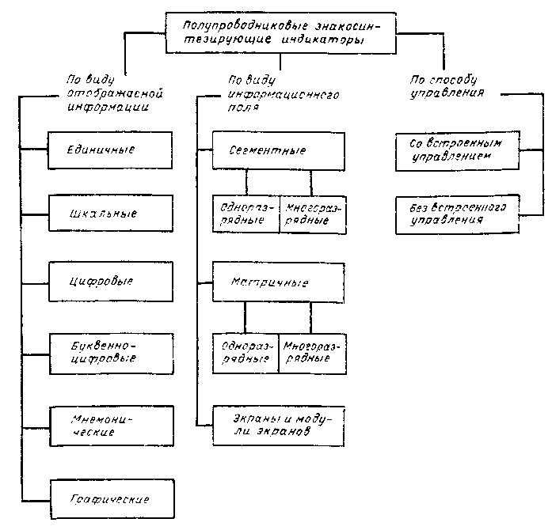
Рис. 1.1. Классификация полупроводниковых знакооинтезирующих индикаторов

Шкальные индикаторы имеют элементы отображения в виде правильных прямоугольников и предназначены для отображения информации в виде уровней или значений величин. Отдельную группу шкальных индикаторов составляют так называемые линейные формирователи изображения в высоконадежных опто-электронных регистраторах оперативной аэрокосмической информации на фотопленку.
Цифровые индикаторы состоят, как правило, из элементов отображения в виде сегментов и предназначены для отображения цифровой информации и отдельных букв алфавита.
Буквенно-цифровые индикаторы предназначены для отображения информации в виде букв, цифр, различных знаков. Единичные элементы отображения таких индикаторов сгруппированы по строкам и столбцам.
Графические (матричные) индикаторы позволяют собирать модули из элементов экрана различного размера без потери шага. Графические индикаторы предназначены для отображения любой информации. Цифровые и буквенно-цифровые индикаторы бывают одно- и многоразрядные.
Под одноразрядным понимается индикатор, имеющий одно знакоместо, т. е. информационное поле индикатора или его часть, необходимая и достаточная для отображения одного знака. Многоразрядный индикатор имеет несколько фиксированных знакомест.
Цифровые, буквенно-цифровые, матричные и шкальные индикаторы могут быть без управления и со встроенными схемами управления.
Для современных полупроводниковых индикаторов существуют две системы обозначения. Старая система в настоящее время не применяется для вновь разрабатываемых приборов, но, поскольку большое количество разработанных ранее приборов имеют старую систему обозначения, необходимо ее пояснить.
Система состоит из букв и цифр.
Первый элемент обозначения указывает на вид материала излучателя: К — кремний у приборов широкого применения, 2 — кремний у приборов промышленного применения; А — соединения галлия у приборов широкого применения, 3 — у приборов промышленного применения. Второй элемент обозначения (буква Л) — означает тип излучателя. Третий, четвертый и пятый элементы (цифры от 101 до 299) означают прибор видимого спектра излучения. Шестой элемент (буквы от А до Я) означает деление технологического типа на группы по параметрам.
Для всех приборов, кроме единичных, после буквы Л ставится буква С (сборка).
Пример обозначения: ЗЛ102А — фосфид-галлиевый единичный индикатор видимого спектра излучения, промышленного применения, технологическая группа А.
Старая система обозначения давала мало информации об индикаторе (характере отображаемой информации, цвете свечения, числе разрядов и т. д.), поэтому была разработана новая система обозначения для всех видов знакосинтезирующих индикаторов.
Система состоит из восьми элементов (букв и цифр), обозначающих: первый элемент (буква И) — индикатор; второй (буква П) — полупроводниковый; третий — вид индикатора: единичный — Д, цифровой — Ц, буквенно-цифровой — В, шкальный — Т, мнемонический — М, графический (матричный) — Г; четвертый элемент — номер разработки и наличие встроенной схемы управления или ее отсутствие (от 1 до 69 — без встроенного управления, от 70 до 99 — со встроенным управлением). Пятый элемент обозначения указывает классификационный параметр внутри данного типа (буквы от А до Я, кроме О, 3, Ы, Ь, Ч, Ш). Шестым элементом обозначения является дробь, в числителе которой указано количество разрядов, в знаменателе для цифровых (сегментных) — количество сегментов, для буквенно-цифровых и матричных — произведение числа элементов в строке на число элементов в столбце. Для мнемонических и шкальных индикаторов в знаменателе указывается число элементов. Седьмой элемент обозначает цвет свечения индикатора: К — красный, Л — зеленый, С — синий, Ж — желтый. Р — оранжевый, Г — голубой, КЛ — двухцветный красно-зеленый. Последний, восьмой, элемент обозначения указывает на модификацию бескорпусных индикаторов. (Для бескорпусных ППИ наиболее распространена модификация 5 — с контактными площадками без кристаллодержателя и выводов). Для индикаторов широкого применения перед первым элементом обозначения ставится буква К.
Примеры обозначения:
ИПД04А-К — индикатор полупроводниковый, единичный промышленного применения, номер разработки 4, классификационный параметр А, цвет свечения — красный;
ИПЦ01А-1/7К — индикатор полупроводниковый цифровой промышленного применения, номер разработки 1, без встроенного управления, классификационный параметр А, одноразрядный, семисегментный, красного свечения;
КИПГОЗА-8Х8Л — индикатор широкого применения полупроводниковый, графический, номер разработки 3, технологическая группа А, число элементов 8 в строке и 8 в столбце (64 элемента), зеленого свечения;
ИПТ06Е-8Ж - — индикатор промышленного применения полупроводниковый, шкальный, номер разработки 6, число элементов 8, желтого свечения;
ИПВ70А-4/5Х7К — индикатор промышленного применения полупроводниковый, буквенно-цифровой со встроенным управлением, номер разработки 70, технологическая группа А, четы-
рехразрядный с числом элементов 5 в строке и 7 в столбце (35 элементов), красного свечения.
Вопросам конструкции и технологии производства ППИ посвящен ряд фундаментальных работ [1 — 4], поэтому в следующих параграфах будут рассмотрены только те вопросы, которые необходимы для лучшего понимания последующего материала.

1.1.1. Единичные полупроводниковые индикаторы

Современные единичные индикаторы по своему конструктивному исполнению можно разделить на три группы: в бескорпусном исполнении, с полимерной герметизацией, в металлостек-лянных герметических корпусах.
Бескорпусные единичные индикаторы, самые малочисленные по номенклатуре, конструктивно выполнены в виде отдельного кристалла без какого-либо корпуса. Приборы находят применение в герметизированной аппаратуре, а также как источник излучения в некоторых видах оптоэлектронных приборов. Широкого распространения бсскорпусные ППИ в системах индикации не получили. Единичные индикаторы с полимерной герметизацией — самые массовые типы ППИ. Широкое распространение этих индикаторов объясняется тем, что они имеют низкую стоимость, поскольку производство их легко поддается автоматизации, высокие светотехнические параметры, достигнутые благодаря перераспределению прохождения света в корпусе, широкий диапазон диаграмм направленности.
Полимерная герметизация легко позволяет создавать приборы с самой разнообразной формой информационного поля (круглые, прямоугольные, треугольные, квадратные). Индикаторы с полимерной герметизацией обладают высокой устойчивостью к внешним механическим воздействиям. Недостатками этих индикаторов является их критичность к воздействию влаги и циклическому изменению температуры окружающей среды.
Среди единичных индикаторов имеются приборы с переменным цветом свечения (красный-зеленый) типов ЗЛС331А, АЛС331А. Первый прибор выполнен в герметичном корпусе, второй — в полимерном. Оба прибора разработаны на основе GaP на одном кристалле с двумя переходами [4]. Изменяя проходящий прямой ток, можно получить промежуточные цвета свечения.
Индикаторы в металлостеклянных герметичных корпусах применяются в промышленной аппаратуре там, где требуется высокая надежность и устойчивость к внешним климатическим и механическим воздействиям. Индикаторы изготовлены в специальном металлостеклянном корпусе, сверху прибор герметизирован стеклянным окном, на которое нанесена полимерная полусферическая линза со светорассеивающим наполнителем.
Среди индикаторов этой группы интерес представляет прибор ЗЛ360А, Б. Прибор изготовлен в стандартном металлостеклянном корпусе.
Источником видимого излучения является антистоксовый люминофор, представляющий собой сложное соединение фторидов редкоземельных элементов, покрывающий источник ИК излучения на основе GaAs. Невидимое излучение ИК диода возбуждает люминофор, который излучает видимый зеленый свет.
Преимущества рассматриваемых приборов перед обычными в следующем: чистый зеленый цвет, не меняющийся в процессе длительной эксплуатации и при изменении температур, малое падение напряжения (1,2 — 1,7 В), примерно квадратичная зависимость силы света от тока. Кроме того, прибор является также источником ИК-излучения с мощностью 0,2 мВт, что может найти применение в схемотехнике. Недостатками таких приборов являются сложность технологии изготовления и низкий КПД.

1.1.2. Шкальные полупроводниковые индикаторы

Современные шкальные индикаторы (ШИ) по своему конструктивному исполнению можно разделить на индикаторы в бескорпусном исполнении, с полимерной герметизацией без светопровода, со светопроводом, в герметичных стеклокерамических корпусах.
Бескорпусные ШИ предназначены для работы в качестве линейных формирователей изображения в устройствах для записи информации на фоточувствительные материалы и в системах тепловидения.
Бескорпусные ШИ просты в производстве, можно монтировать их в большие информационные массивы, осуществлять различные принципы организации считывания информации. Конструктивно все они выполнены на одном кристалле, на котором сформированы излучающие элементы с размером поверхности от 30X30 мкм до 50X50 мкм. На кристалле имеются контактные площадки, необходимые для соединения ШИ со схемой.
Приборы с полимерной герметизацией без светопровода не получили широкого распространения и представлены в настоящее время одним прибором типа ЗЛС317А-Г/АЛС317А-Г красного и зеленого цветов свечения. Приборы позволяют осуществлять бесшовную стыковку.
Шкальные индикаторы со светопроводом — самый многочисленный и быстро развивающийся вид ШИ. Номенклатура современных отечественных ШИ превышает 60 типов.
Индикаторы выполнены по гибридной технологии. В качестве основания использованы различные виды модификации металло-керамического держателя типа ДКИ. Выбор этого вида держателя важен и потому, что он позволяет внешней коммутацией выбирать любую схему подключения плавня (последовательную, параллельную или смешанную). Кристалл излучателя крепится к основанию с помощью токопро-водящего клея. Крышка, являющаяся световодом, изготавливается из пластмассы ДАИФ.
Для увеличения контрастности у ряда шкал лицевая сторона световода окрашивается в черный цвет. Для уменьшения взаимной засветки сегментов боковые поверхности световода покрываются никелем. Металлизация уменьшает взаимную засветку, но одновременно несколько уменьшает силу света.
Все элементы прибора (держатель, кристалл, соединения и крышка со светопроводом) герметизируются в неразъемную монолитную конструкцию оптически прозрачным рассеивающим компаундом. Для увеличения рассеивания света ряд конструкций лицевой стороны прибора покрыт продольными цилиндрическими микролинзами. Индикаторы выпускаются красного, зеленого и желтого цветов свечения. Все ШИ этого вида позволяют осуществлять бесшовную стыковку. Виды информационных полей шкальных индикаторов приведены на рис. 1.2.
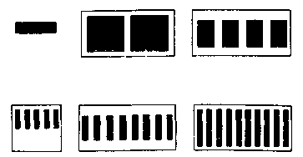
Рис. 1.2. Вид информационных нолей шкальных индикаторов

Последней группой шкальных индикаторов являются приборы в герметичных стеклокерамических корпусах. Эти ШИ предназначены для применения там же, где используются бескорпусные ШИ, по требуется высокая надежность и механическая прочность. В качестве основания для таких ШИ взят стандартный керамический держатель. Кристалл крепится к держателю с помощью токопроводящего клея. Герметизация прибора осуществляется плоским оптически прозрачным стеклом с помощью специального клея.

1.1.3. Цифровые полупроводниковые индикаторы

Наиболее распространенным видом ППИ следует считать цифровые индикаторы (ЦИ), поскольку подавляющее количество информации воспроизводится в цифровом виде (часы, калькуляторы, дальномеры, высотомеры и т. д.). В настоящее время выпускается свыше 150 типов ЦИ. Все ЦИ по своему конструктивному исполнению можно разделить на следующие группы: бескорпусные монолитные, монолитные в полимерной гермитиза-ции, гибридные с различными светопроводами, монолитные в стеклокерамическом корпусе.
Конфигурация информационных полей цифровых индикаторов приведена на рис. 1.3.
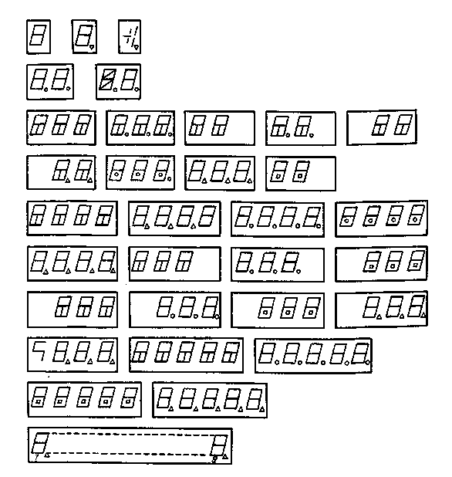
Рис. 1.3. Конфигурация информационных полей цифровых индикаторов

Бескорпусные ЦИ — сравнительно малочисленная группа индикаторов. Конструктивно они выполнены на монолитном кристалле с излучающими элементами и контактными площадками для присоединения выводов. Примером такого ЦИ является индикатор для наручных часов АЛС313А-5.
Основным технологическим преимуществом изготовления монолитных индикаторов является возможность создания любой конфигурации излучающих элементов с высокой точностью, существенным недостатком — большой расход полупроводникового материала при малой плотности элементов отображения.
Вторым видом ЦИ являются монолитные индикаторы в полимерной герметизации. Это довольно ограниченная группа приборов, их достоинства и недостатки таких же, как у единичных приборов в полимерной герметизации, кроме того, индикаторы требуют большого расхода излучающего материала. Группа этих индикаторов малочисленна и в основном включает в себя приборы с малым размером цифры (2,5 и 5 мм). Типичными представителями таких ЦИ являются приборы типа ЗЛС314А (АЛС314А) и ЗЛС320А-Е. Индикаторы типа ЗЛС320А-Е (АЛС320А-Е) собираются на никелевой рамке, на которую крепятся излучающие кристаллы по одному на каждый сегмент, и целиком герметизируются полимером, цвет которого совпадает с цветом, излучаемым кристаллом. Для улучшения контраста сторона, противоположная излучающей поверхности, чернится. Другой тип этой группы цифровых индикаторов — ЗЛС314А (АЛС314А) — имеет монолитный бескорпусный кристалл, герметизированный красным полимером.
Наиболее распространенным типом ЦИ являются приборы гибридной конструкции с использованием принципа рассеивания света. Основу конструкции составляет керамический или текстолитовый держатель, на котором крепятся с помощью токопрово-дящего клея излучающие кристаллы.
Для получения равномерного и достаточно интенсивного излучения в настоящее время широко используются два типа светопроводов: полый светопровод с рассеивающей пленкой и светопровод с отражающими зеркальными стенками, заполненный специальным полимером, в который добавляют рассеивающие свет частицы (стекло, кварц).
Конструкции этих типов используются при размере цифры более 5 мм. Вариантом гибридной конструкции является индикатор с переменным цветом свечения типа ИПЦ02А, Б-1/7КЛ. Индикатор в зависимости от схемы подключения излучает красный или зеленый цвет, что расширяет функциональные возможности систем отображения, применяющих эти индикаторы. Такие индикаторы дают не только цифровую, но и цветовую информацию. Например, красный цвет означает высоту, а зеленый — дальность или цифры зеленого цвета индицируют безопасный режим работы, красные — аварийный режим. В приборе используется двухкристальный принцип создания различных цветов, красный на основе GaAsP, зеленый — GaP. Аналогично единичному индикатору, работающему на излучателе GaAs и антистоксовом люминофоре, выпускается ЦИ типа ЗЛС359А1, Б1, имеющий те же недостатки и достоинства, что и единичные индикаторы. Среди цифровых индикаторов имеются приборы со встроенным управлением 490ИП1 (К490ИП1) и 490ИП2 (К490ИП2).
Последней группой конструктивного исполнения ЦИ являются индикаторы полой конструкции на основе керамического держателя, герметизированного стеклянной крышкой. Эти приборы применяются там, где требуется высокая надежность и устойчивость к жестким механическим и климатическим условиям эксплуатации. Типичными представителями являются приборы типа ЗЛС339А, ЗЛС348А и пятиразрядный индикатор ИПЦ06А--5/40К.

1.1.4. Буквенно-цифровые полупроводниковые индикаторы

Буквенно-цифровые индикаторы (БЦИ) позволяют отображать цифры арабские и римские, буквы русского, латинского и греческого алфавитов и ряд других знаков и символов.
По своему конструктивному исполнению БЦИ можно разделить на две группы:
БЦИ монолитной конструкции со светопроводом,
БЦИ полой конструкции без светопровода.
К первой группе приборов относятся ЗЛС340А (АЛС340А) и ЗЛС357А (АЛС357А), имеющие 35 излучающих элементов (пять в строке и семь в столбце) и левую децимальную точку. Индикаторы собраны на многослойном керамическом держателе, на который с помощью токопроводящего клея крепятся излучатели. Вся конструкция покрывается полимерным светопроводом, заполненным светопроводящим компаундом. Второй разновидностью БЦИ является конструкция на керамическом держателе, который герметизируется стеклянной крышкой. Эта конструкция обладает высокой устойчивостью к внешним климатическим и механическим воздействиям. Наибольший интерес представляют БЦИ в стеклокерамическом корпусе со встроенным управлением, к которым относятся приборы типа ИПВ70А-4/5Х7К, ИПВ71А-4/5Х7К и ИПВ72А-4/5Х7К, имеющие высоту 4,1 и 9 мм соответственно. Индикаторы позволяют осуществлять бесшовную стыковку как по горизонтали, так и по вертикали и создавать, таким образом, табло любых размеров. Наличие встроенного управления и мультиплексный режим работы позволяют резко сократить число выводов в схемах, а следовательно, и число паек (по сравнению с применением дискретных индикаторов) к уменьшить потребляемую мощность. Выпускается один тип индикатора ЗЛС363А на основе излучателя GaAs и антистоксового люминофора.

1.1.5. Графические полупроводниковые индикаторы

Графические индикаторы (ГИ) являются с точки зрения отображаемой информации наиболее универсальными и позволяют воспроизводить любую информацию. Конструктивно выполнены по гибридной технологии на держателе, состоящем из нескольких сформированных пластифицированных керамических лент, на которые металлизированной пастой наносится определенная топология рисунка электрической схемы с «посадочными» местами для светоизлучающих кристаллов. Излучатели закрываются крышкой со световодами, заполненными прозрачным компаундом. Выпускаемые графические индикаторы имеют 64 излучающих элемента (8X8), размещенных в корпусе размером 10X10 мм или 20X20 мм. Среди графических индикаторов имеется прибор ИПГ01А-8Х8Л, основанный на принципе двои-
ного преобразования электрической энергии (излучателя GaAs и антистоксового люминофора).
Конструкция графических индикаторов позволяет осуществить бесшовную стыковку, что дает возможность использовать их для создания табло, экрана или бегущей строки. Использование одного графического индикатора неэффективно и нецелесообразно.

1.2. ПАРАМЕТРЫ И ХАРАКТЕРИСТИКИ ПОЛУПРОВОДНИКОВЫХ ИНДИКАТОРОВ

Для того чтобы система или устройство отображения информации с применением ППИ работала надежно и эффективно, необходимо разработчику знать полную характеристику применяемого индикатора. Система параметров, наиболее полно описывающая все свойства и особенности ППИ, включает в себя:
параметры, характеризующие ППИ как элемент системы «оператор — индикатор» и определяющие качество отображения информации и надежность ее восприятия;
параметры, характеризующие ППИ как элемент электрической цепи;
параметры, характеризующие возможность функционирования ППИ в условиях воздействия различных эксплуатационных факторов (вибрации, ударов, температуры и т. п.);
параметры, характеризующие надежность работы.

1.2.1. Светотехнические и эргономические параметры полупроводниковых индикаторов

К первой группе параметров относятся светотехнические и эргономические параметры. Основным светотехническим параметром для ППИ в СССР и за рубежом принята сила света, определяемая согласно [5] как световой поток, приходящийся на единицу телесного угла в направлении, перпендикулярном плоскости излучающего кристалла. Для практических целей применяются несколько понятий силы света [6], которые приведены в табл. 1.1.

Таблица 1.1. Термины и определения силы света

Термин и обозначение | Определение | Типы ППИ, для которых применяется термин
Сила света элемента I_{аэ} | Сила света одного элемента | Единичные, шкальные, цифровые монолитные
Сила света индикатора I_{с}. | Сила света индикатора, равная световому потоку всех элементов отображения | То же
Средняя сила света I_{а ср}, | Отношение суммарной силы света всех элементов отображения информации индикатора к их числу | Все типы многоэлементных индикаторов

Для контроля разброса силы света между отдельными элементами ППИ для всех индикаторов, кроме единичных, применяется расчетный параметр — неравномерность силы света. При неравномерности, равной 2,5 и менее, она определяется отношением максимального значения силы света элемента к минимальному (бI_{v} = I_{v.Макс}/I_{v.мин}). При значении неравномерности более 2,5 она определяется из соотношений
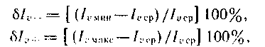 (1.1) (1.2)
где 6I_{v} и 6I_{v +1} — отрицательная и положительная неравномерности силы света индикатора; I_{v},_{op} — средняя сила света индикатора.
Аналогично определяется неравномерность силы света между разрядами у многоразрядных индикаторов, только в этом случае берется максимальное и минимальное значения разряда и средняя сила света всего индикатора. Для сравнения ППИ с другими типами ЗСИ для рядя типов приводятся значения яркости и неравномерности яркости, определяемой по аналогии с неравномерностью силы света. Сила света ППИ измеряется в милли- и микрокандрлах, яркость, как правило, в кд/м².
Основной светотехнический параметр ----- сила г.ветя — зависит от двух эксплуатационных факторов: прямого тока (Постоянного и импульсного) и температуры окружающей среды. Зависимость силы света для ПНИ различного конструктив,юго исполнения, имеющих в качестве излучателя кристаллы, изготовленные из различных материалов, приведена на рис. 1.4. Характер зависимости практически линейный.
Аналогична зависимость от импульсного прямого тока, которая приведена д.ля буквенно-цифровых индикаторов разного цвета свечения на рис: 1.5.
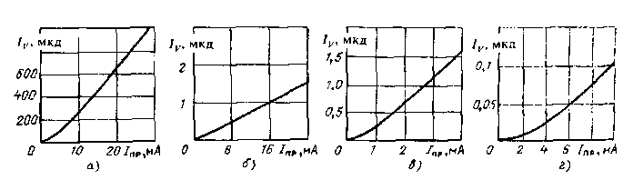
Рис. 1.4. Зависимость силы света от постоянного прямого тока для индикаторов:
а — ЗЛС324А красного цвета (GaAsP);6 — ИПЦ01 А-1/7К красного цвета (GaAIAs);e — ЗЛС338А зеленого цвета (GaP); г — ЗЛС358А зеленого цвета (GaP)

Существенное влияние на силу света оказывает температура. С повышением температуры окружающей среды до 85° С сила света уменьшается на 50- 70% (при типичном значении 60%). При понижении температуры до минус 60° С сила света увеличивается в 1,5-3,5 раза (арп типичном значении — в 2,5 раза).
На рис. 1.6 приведена зависимость силы света от температуры для различных значений прямого тока для индикатора ЙПГ02А-8Х8Л. Из рисунка видно, что значение прямого тока практически не влияет на характер зависимости силы света от температуры. Изменение яркости от температуры для ППИ аналогично изменению силы света. Пример зависимости яркости от температуры приведен на рис. 1.7.
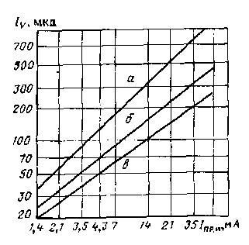
Рис, 1.5. Зависимость силы света от импульсного прямого тока для индикаторов:
а — ИПВОЗА- 1/5Х7К красного цвета (GaAIAs); б — ИПВОЗБ-1/5Х7Л зеленого цвета (GaP); в — ИПВОЗ-1/5Х7Ж желтого цвета (GaP)
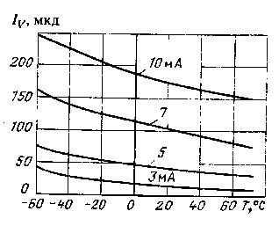
Рис. 1.6. Зависимость силы света от температуры окружающей среды для ИПГ02А-8Х8Л при разных значениях прямого тока
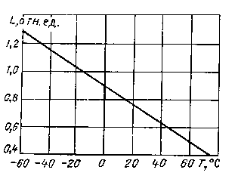
Рис. 1.7. Зависимость относительного значения яркости от температуры окружающей среды для ЗЛС314А

Проведенные исследования [7] показали, что зависимость силы света для ППИ от температуры для индикаторов разного цвета свечения определяется следующим образом:

I_{v1}=I_{v0} е^{kдт}, (5.3)

где I_{v1} — сила света при определяемой температуре T₁; I_{v0} — сила света при исходной температуре Т₀; ДТ=То — Т₁; k — коэффициент пропорциональности, зависящий от материала излучателя, значения которого приведены ниже:
Цвет свечения Значение k
Красный ................................ — 0.0188
Ярко-коасный ....................... — 0,0131
Желтый ................................ — 0,0112
Зеленый ................................. — 0,0104

Расчетные значения, полученные с помощью приведенной формулы, хорошо совпадают с результатами измерений.
Среди эргономических параметров следует отметить угол обзора индикатора. Под углом обзора понимают максимальный угол между нормалью к центру информационного поля ППИ и направлением от этого центра к глазу оператора, при котором обеспечивается безошибочное считывание отображаемой информации при заданном значении силы света или контраста, внешней освещенности и расстояния наблюдения. Для единичных ин-.дикаторов угол обзора совпадает с углом излучения, т. е. плоским углом, содержащим оптическую ось, и направлением, в котором сила света равна половине его максимального значения. Для индикаторов (цифровых, буквенно-цифровых, шкальных, матричных) угол обзора необходимо устанавливать в горизонтальном и вертикальном направлениях.
На безошибочность считывания информации влияют многие факторы. Ими прежде всего являются отношение ширины знака к высоте b_{зч}/h_{зн}, ширины элемента отображения к высоте знака b₃/h_{m} и шаг между знаками d,_{H}. Исследования, проводимые различными авторами [2, 8, 9], позволили установить следующие оптимальные соотношения b_{зн}/h_{зн} — 0,6, b_{эл}/h_{зн} = 0,1 и d_{зн}/h_{зн}= 1-1,5. Высота знака является основным размером индикатора, кроме того, она играет существенную роль при определении оптимального расстояния наблюдения информации. Для оператора, имеющего нормальное зрение, предельное угловое разрешение составляет примерно одну угловую минуту [2, 8]. Минимальный угловой размер знака связан с расстоянием наблюдения l соотношением а_{Мин} = 3*10⁻⁴l.
Следующим эргономическим параметром является контраст индикатора. В [3] показано, что контраст может быть рассчитан по формуле
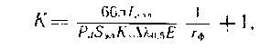 (1.4)
где K — контраст; I_{v.эл} — сила света элемента; S_{ЭЛ} — площадь светящегося элемента, м²; P_{d} — коэффициент отражения элемента; Е — внешняя освещенность, лм/м; Дл_{0,5} — ширина спектра излучения, нм; K_{s} — спектральный коэффициент засветки при л_{макс}, нм⁻¹; r_{ф} — коэффициент пропускания полосового фильтра с полосой пропускания, равной Дл_{0.5}. Оптимальное значение r_{ф} = 0,2-0,5.
Из приведенной формулы следует, что контраст у полупроводниковых индикаторов обратно пропорционален ширине спектра излучения элемента. Поскольку ППИ, изготовленные на основе соединений A^{III}B^{V}, имеют узкий спектр излучения, они имеют существенно лучший контраст при одинаковой силе света по сравнению с другими индикаторами.
Существенное влияние на надежность восприятия имеет предельно допустимая внешняя освещенность, т. е. окружающая освещенность, при которой оператор безошибочно считывает информацию с индикатора.
Ниже приведены типичные значения яркости (в кд/м²) некоторых источников:

Поверхность солнца .................................................................... 1,610⁹
Лампа накаливания 60 Вт с матовым стеклом в наиболее
яркой точке ......................................................................................... 120 000
Наиболее яркие кучевые облака ............................................... 40000
Лампа накаливания 60 Вт с молочным стеклом ...................... 30000
Белая бумага под прямыми лучами солнца .... ........................ 30000
Снег под прямыми солнечными лучами .................................... 30000
Поверхность 15-ваттной люминесцентной лампы .................... 10000
Яркое безоблачное небо ............................................................. 7000
Яркие участки поверхности Луны ............................................. 7000
Белая бумага на письменном столе .......................................... 85
Телевизионный растр .................................................................. 70
Металлический волосок лампы накаливания ........................... 1,5-10^{6;}
Ночное безоблачное небо ........................................................... 10
Экран в кинотеатре ..................................................................... 5 — 20
Верхняя граница зрительной толерантности ........................... 100000

Приведенные данные, как это будет показано в разделе, посвященном надежности считывания информации, необходимы для выбора коэффициента пропускания светофильтра.
Внешняя освещенность может меняться в значительных пределах, что вызывает определенные трудности при восприятии информации. Особенно сложные условия освещенности в кабинах летательных аппаратов. Естественная освещенность приборной доски в кабинах летательных аппаратов меняется в зависимости от времени года, времени суток, от высоты полета, от направления полета, от конфигурации и характера остекления кабины, от порядка размещения индикаторов в кабине и т. д. Уровень освещенности блоков информации в кабинах летательных аппаратов колеблется от 6 до 30 000 лк и выше. Различные уровни освещенности возникают также в наземной и морской аппаратуре.
Одной из важнейших характеристик ППИ является цвет свечения. Правильный выбор цветовой гаммы индикаторов в устройствах и системах индикации во многом определяет эффективность работы оператора при считывании информации. Существующие стандарты четко определяют назначение каждого цвета (красный — опасность, желтый — внимание, зеленый — все в норме). Однако применение индикаторов, в том числе ППИ, различного цвета свечения с различными оттенками изменило подход к выбору цвета и его функциональному назначению. Особенно возросли требования к цвету свечения за последние годы, когда появилась большая серия ППИ, из которых собираются табло, элементы экрана, бегущая строка. В таких устройствах разница в оттенках цвета, которые существуют у ППИ, особенно желтого и зеленого, может привести к ошибке в считывании информации. Поэтому настоятельно необходимо при производстве проводить классификацию индикаторов по цвету. Знание характеристик, определяющих цвет свечения индикатора (доминирующую длину волны, координаты цветности, эффективную длину волны в максимуме излучения, цветовую разность), необходимо при выборе фильтра, без которого применение ППИ не эффективно.

1.2.2. Электрические параметры полупроводниковых индикаторов

Ко второй группе относятся параметры, которые характеризуют ППИ как элемент электрической цепи, т. е. электрические параметры и их зависимости от режима применения. Перечень электрических параметров и их определения приведены в табл. 1.2.
ППИ со встроенным управлением характеризуются системой параметров, принятой для ИМС, с добавлением ряда параметров, характерных для индикатора, в частности светотехнических параметров.

1.2.3. Параметры, характеризующие устойчивости полупроводниковых индикаторов к действию внешних факгоров

Третьей группой являются параметры, которые характеризуют устойчивость ППИ к воздействию различных эксплуатационных факторов. Перечень этих факторов и возможные их значения приведены ниже.

Таблица 1.2. Электрические параметры

Наименование параметра, условное обозначение, единицы измерения | Определение
Постоянный прямой ток элемента гображения I_{пр}, мА | Значение постоянного тока, протекающего через излучатель в прямом направлении
Импульсный прямой ток элемента отображения I_{пр}, мА | Наибольшее мгновенное значение прямого тока, протекающего через излучатель, в том числе все повторяющие-сч переходные токи
Средний прямой ток элемента отображения Inp.cn, МА | Среднее за период значение прямого тока через излучатель
Постоянное (импульсное) обратное напряжение на элементе отображения U_{06P} (Uобр.и), В | Значения постоянного напряжения, приложенного к излучателю в обратном направлении
Постоянное (импульсное) напряжение прямое U_{пр} (Uпри), В | Значение постоянного (импульсного) напряжения на излучателе при прохождении через него заданного постоянного (импульсного) прямого тока
Средняя рассеиваемая электрическая мощность излучателя P_{ср}, мВт | Средняя за период мощность, рассеиваемая излучателем при протекании тока в прямом и обратном направлениях
Импульсная рассеиваемая мощность излучателя Р_{и}, мВт | Наибольшее мгновенное значение мощности, рассеиваемой излучателем при подаче импульсов с заданной длительностью и скважностью
Постоянный обратный ток I_{обр}, мкА | Постоянный ток в обратном направлении
Тепловое сопротивление переход-корпус R_{nK}, °С/Вт | Отношение разности температур перехода в контрольной точке на корпусе ППИ к рассеиваемой прибором мощности

Механические воздействия
Вибрационные нагрузки:
диапазон частот, Гц ............................................................. 1 — 5000, 1 - 2000
ускорение g .......................................................................... 40, 10 — 20
Многократные ударные нагрузки с ускорением д ................... 75-150
Одиночные удары с ускорением я ............................................. 1500
Постоянное ускорение g............................................................. 500
Акустические шумы в диапазоне 50 — 10000 Гц с уровнем
звука, дБ ....................................................................................... 160, 170

Климатические воздействия
Повышенная температура окружающей среды, ° С ................. 70, 85
Пониженная температура окружающей среды, ° С .................. — 60
Смена температур, °С ................................................................. — 60, 4-70, 4-85
Повышенная влажность, % ........................................................ 98 (при 35° С)
Пониженное атмосферное давление, Па (мм. рт. ст.) .............. 6,66 (5)
Повышенное давление. Па (атм.) .............................................. 3039 (3)

При всех видах указанных воздействий параметры приборов практически не изменяются (за исключением температуры). На рис. 1.8 — 1.10 приведены характер изменения Iс бI_{v}, и U_{np} от различных воздействующих факторов.
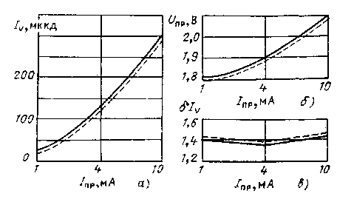
Рис. 1.8. Характер изменения параметров:
а — силы света; б — прямого напряжения; в — неравномерности силы света до ( — ) и после (—) воздействия одиночного удара с ускорением 1500 g для индикаторов ЗЛС366А-5
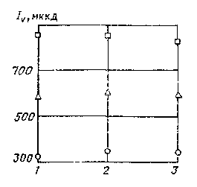
Рис. 1.9. Значение силы света для индикатора ЗЛ341В:
1 — до испытаний; 2 — после испытаний на теплоустойчивость; 3 — после испытаний на холодоустойчивость; О, Д. П — минимальное, среднее и максимальное значения
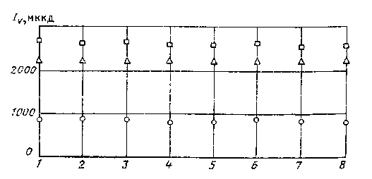
Рис. 1.10. Значение силы света для ЗЛ341Е: 1 — до испытаний; 2 — - после (испытаний) пониженного давления; 3 — после повышенного давления; 4 — после одиночного удара; 5 — после постоянного ускорения; 6 — после вибропрочности; 7 — после виброустоичивости; 8 — после проверки на герметичность; О, Л, П - минимальное, среднее и максимальное значения

Из приведенных зависимостей следует, что ППИ отличаются высокой устойчивостью к внешним воздействующим факторам, значения параметров практически не меняются.

1.2.4. Параметры надежности полупроводниковых индикаторов

Последней группой параметров, характеризующих ППИ, являются параметры надежности. Под надежностью полупроводникового индикатора понимается вероятность того, что задача или группа задач будет успешно выполнена оператором или группой операторов при любом сочетании эргономических параметров (внешней освещенности, угла обзора, расстояния наблюдения и др.) в заданных режимах и условиях эксплуатации в течение заданного времени. Подробно вопросы надежности изложены в [10].
Одним из основных параметров надежности является интенсивность отказов. Наиболее достоверные результаты по значению интенсивности отказов можно получить при специально проводимых испытаниях на надежность. В табл. 1.3 приведены значения интенсивности отказов различных видов ППИ, рассчитанные по результатам испытаний, проведенных при Т_{окр} _{ср}~25° С.
Интенсивность отказов ППИ находится на уровне современных ИМС.

Таблица 1..3. Интенсивность отказов ППИ

Вид индикатора | Режим испытаний Iпр , мА | Объем испытаний, млн. приборо-часов, | Количество отказов | Интенсивность отказов л X 10 , 1/ч
Единичный | 10 | 3.75 | 3 | 0,8
Шкальный | 10 | 1 ,025 | 0 | 0,6
Цифровой | 20 | 3,94 | 2 | 0,5
Букветш- цифровой | 10 | 0.46 | о | 1,5

Высокую надежность ППИ подтверждают результатами испытаний на ресурс, некоторые данные о котором приведены в табл. 1.4.
Существенным фактором, который необходимо учитывать при проектировании устройств и систем отображения информации, являются степень и характер деградации светотехнических параметров и процессе длительной эксплуатации ППИ. Теоретически, как и у других видов полупроводниковых приборов, деградация параметров у ППИ идет медленно, в основном за счет диффузии легирующих примесей.

Таблица 1.4. Результаты испытаний на ресурс
Тип ППИ | Количество испытанных приборов | Наработка, ч | Количество и вид отказа | л х10⁻⁶
ЗЛС321А | 170 | 80 000 |  | 0,05
ЗЛС324А | 80 | 75 000 | 1 обрыв, | 0,17
 |  |  | 1 — бI_{v}.> N
ЗЛС338А | 50 | 50000 | 1 — 6Iv> N | 0,27
ЗЛС339А | 50 | 65000 | 1 обрыв | 0,3
ЗЛС340А | 40 | 65 000 | 1 обрыв | 0,4
ЗЛС343-5 | 10 | 50000 | 1 обрыв | 2,0
ЗЛС348А | 50 | 60000 | 2 обрыва | 0,7
ЗЛС358А | 20 | 35 000 | __ | 1,0
133ПП4 | 30 | 50000 | __ | 0,46
514ПР1 | 10 | 50000 | __ | 1,4
ЗЛ102 | 20 | 77 000 | 1 — бIv> N | 0,65
514ИД1 | 20 | 42500 | — | 0,8
Все показатели надежности рассчитаны по полным отказам.

На практике при создании того или иного прибора с применением ППИ разработчика интересует, в какой степени будут изменяться светотехнические параметры в процессе эксплуатации. В настоящее время принято оговаривать в технической документации на ПИИ изменение силы света, равное 50% сдаточной нормы. Это обусловлено возможностями оператора уловить изменение силы света работающего индикатора. На практике, по имеющимся экспериментальным материалам, изменение силы света в течение длительной эксплуатации значительно меньше.
Подробно вопросы деградации светотехнических и электрических параметров ППИ рассмотрены в [7, 10, 11].

1.3. ВЫБОР РЕЖИМА РАБОТЫ ПОЛУПРОВОДНИКОВЫХ ИНДИКАТОРОВ

Выбор оптимального режима работы ППИ является одной из важнейших задач при проектировании индикаторных устройств. Режим работы ППИ должен быть таким, чтобы обеспечивал требуемые светотехнические параметры для данного ППИ, обеспечивал необходимую надежность, долговечность и допустимую деградацию параметров. Максимально допустимые режимы работы индикатора устанавливались постепенно, исходя из теоретических исследований и большого экспериментального материала, полученного при проведении испытаний на надежность как самих индикаторов, так и других видов полупроводниковых приборов и ИМС [2, 3, 7].
Поскольку все параметры ППИ связаны между собой, то применение ППИ одновременно в нескольких предельных электрических и эксплуатационных режимах недопустимо, так как при работе в таком режиме не будет обеспечена требуемая надежность. Нельзя работать одновременно, например, при максимальной рассеиваемой мощности и максимальной температуре окру-
жающей среды. В частности, при работе на максимальной мощности необходимо снижать температуру. Основным фактором, влияющим на надежность работы индикатора, является температура р-n перехода, которая определяется по формуле
T_{П} = T₀ + ДT,
где T₀ — температура окружающей среды; ДТ — приращение температуры за счет протекающего через переход тока,
ДT — P_{ср} R_{т} = I_{пр}U_{пр}R_{т};
R_{т} — тепловое сопротивление «переход — окружающая среда». Значения теплового сопротивления для ряда типов индикаторов приведены ниже:
Значение Значение
Тип ППИ Rc°С/Вт Тип ППИ R_{т},°С/Вт
AЛ307A .............................. 30 — 40 ЗЛС358А .............................. 70
ЗЛ314А-К .............................. 200 ЗЛС357А ............................... 60 — 75
ЗЛС331А ............................... 200 ЗЛС347А ............................... 60 — 70
ИПДО4А-К .......................... 400 ИПВ70А-4/5Х7К ................ 65
ЗЛС320А-Д ........................... 120 ИПВ71А-4/5Х7К ................ 25
ЗЛС317А-Д ........................... 140 ИПГ05А-8Х8Л ................... 45
ЗЛС314А ............................... 60 — 70 ИПТ10А-63К ........................ 40
ЗЛС321А, Б ........................... 70 — 80 490ИП1 ................................. 70
ЗЛС324А, Б .......................... 60 — 65 490ИП2 ................................. 60
ИПЦО1А-Г-1/7К ................. 50 514ИД1 ................................. 200
ЗЛС338А, Б ........................... 60 514ИД2 ...........-...................... 200
ЗЛС348А ............................... 90 514Г1Р1 .................................. 200
ЗЛ341А-Е ............................. 400

Таким образом, чтобы не превысить температуру перехода, следует выбирать соответствующее значение прямого тока и температуры окружающей среды.
Многочисленные экспериментальные и теоретические исследования показали, что температура р-n перехода у индикаторов с герметичным корпусом не должна превышать 125° С, а для приборов с полимерной герметизацией 100 — 110° С. Во всех случаях температура перехода должна быть ниже критической температуры компаунда и ряда технологических процессов. Так, например, критическая температура пластмассы составляет 130° С для индикаторов ЗЛС338А, 125° С для шкальных индикаторов ЗЛС362А-Н, температура герметизации большинства индикаторов составляет 120° С.
Для многоэлементных ППИ приращение температуры необходимо умножить на количество элементов индикатора, т. е.
ДT = I_{пр}U_{пр}R_{т}n,
где n — число элементов индикатора.
Для обеспечения нормального теплового режима получены экспериментальные соотношения для снижения тока при предельно допустимой температуре.
Ниже приведены значения коэффициента, вводимого для амплитуд максимального постоянного прямого тока при различных значениях допустимых температур, где I_{пр}.макс.н — значение максимально допустимого прямого тока при нормальной температуре (25° С).
Коэффициент при Допустимая температура, ° С
I_{пр.макс.н}
70 ................................................. 0,42
85 ................................................. 0,32
100 ............................................... 0,23
125 ............................................... 0,15

Полупроводниковые индикаторы работают также в импульсном или мультиплексном режимах. В этом случае необходимо знать значения импульсного прямого тока. Значение максимально допустимого импульсного тока ограничивается двумя факторами: максимально допустимой температурой перехода T_{п.макс} и амплитудой прямого импульсного тока I_{пр.имп.}
Значение Т_{П},_{ыакс} рассчитывается по формуле
T _{п. макс} = T _{корп} + I_{пр. макс}U_{пр}I_{т}n,
где T_{корп} — температура корпуса; I_{пр}._{макс} — значение максимально допустимого постоянного прямого тока через элемент; n — количество излучающих элементов в индикаторе.
Значение Т_{П} для прямоугольных импульсов можно рассчитать из выражения
T_{п} =T_{корп} + I_{пр. имп} U_{пр}R_{т}Т_{и}f_{и}n,
где т_{и} — длительность импульса; f_{H} — частота следования импульсов.
Значение U_{np} уменьшается с повышением Т„. Величине Т_{п.макс} соответствует строго определенное значение U_{пр} (при I_{пр} = = const), которое можно обозначить U_{np}._{мин}. Изменяя значения I_{пр.макс} и I_{пр.имп} на фиксированной частоте, строят семейство характеристик
I_{пр.имп.макс}/I_{пР.макс} = f(т_{и}; fи) для U_{пр.макс} = const (т. е. для Т _{п}. макс = const).
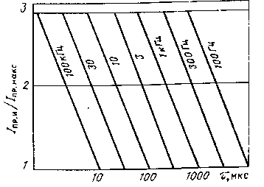
Рис. 1.11. Зависимость отношения максимально допустимого импульсного прямого тока к максимально допустимому постоянному прямому току от длительности импульса и частоты

Зависимости отношения максимально допустимого импульсного прямого тока к максимально допустимому постоянному прямому току от длительности импульса и частоты приведены на рис. 1.11.

1.4. СПОСОБЫ ПЕРЕДАЧИ ИНФОРМАЦИИ

Полупроводниковые индикаторы ППИ обычно являются промежуточным звеном в системах «оператор — аппаратурный комплекс». Можно выделить два основных способа выработки информации: аналоговый (галетные переключатели, тумблеры, кнопки-табло и т. д.) и цифровой. Информация в цифровом виде вырабатывается обычно вычислительным устройством (ЦВМ, специализированным ВУ и т. д.), выходными элементами которого обычно являются полупроводниковые приборы.
Способ выработки информации влияет главным образом на аппаратурные реализации устройств приема информации со стороны полупроводниковых индикаторов, поскольку для безотказной работы индикаторов необходимо обеспечивать их защиту. Это в основном относится к системам, в состав которых входят источники с аналоговым способом выработки информации для индикации.
Информация. передается от источника к потребителю по каналам связи. Оператор по предъявленной информации принимает решение и, воздействуя на органы управления и коммутации, управляет режимами работы аппаратурного комплекса. Таким образом, устройства отображения информации являются обычно сложными схемно-конструкторскими изделиями, содержащими в своем составе приемо-передающие узлы (модули), схемы обработки, устройства индикации, командно-коммутационные элементы. Возбуждение полупроводниковых индикаторов и представление на них информации являются частью сложного процесса получения, обработки и индикации информации с последующим вводом корректирующих значений параметров в аппаратурный комплекс. От качества предъявления информации в большой степени зависит и качество работы оператора в комплексе.
В разделах, посвященных управлению цифрами и буквенно-цифровыми индикаторами, после схемных решений, обеспечивающих управление собственно ППИ, приведены структурные и принципиальные схемы полного цикла работы устройств отображения информации от приема и индикации информации до выдачи корректирующих значений параметров в аппаратуру комплекса.
Вне зависимости от способа выработки информации она может быть передана от вычислительного устройства или другого источника на схему управления в параллельном, последовательном и параллельно-последовательном коде. На рис. 1.12 представлены виды передачи информации от датчика информации к индикаторному устройству, где Х₁, Х₂, ..., Х_{п} — разряды передаваемого символа; ДТ_{k} — разряд наличия децимальной точки.
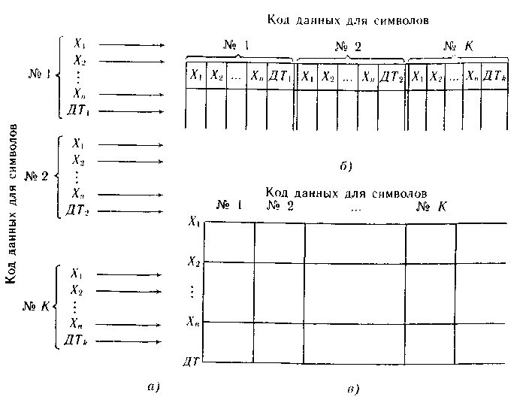
Рис. 1.12. Виды передачи информации:
а — параллельный; б — последовательный; в — параллельно-последовательный

Выбор вида передачи информации диктуется объемом и качеством передаваемой информации, а также пропускной способностью канала связи, удаленностью индикаторного прибора от вычислительной части системы. Каждый из видов передачи информации имеет свои преимущества и недостатки.
Параллельный вид передачи информации, используемый как для аналогового, так и цифрового способа ее выработки (рис. 1.12, а) требует наличия проводной связи для каждого бита информации. При передаче больших объемов информации на большие расстояния кабельная сеть канала связи становится неоправданно тяжелой и дорогой. Действительно, общее число связей при параллельном виде передачи информации составит: V = = k(n+1), где k — число передаваемых символов; n — число разрядов при передаче одного символа; 1 — связь, необходимая для передачи децимальной точки. При передаче цифровой информации в двоично-десятичном виде n = 4, при передаче знаковой информации n — 7.
Последовательный вид передачи информации по одной линии связи (рис. 1.12,6) предусматривает наличие уплотнителя информации на передающем конце канала связи и преобразователя последовательного кода в параллельный на приемном ее конце. При больших объемах передаваемой информации и высокой частоте ее изменений последовательный вид передачи информации вызывает необходимость использования высоких несущих частот, что в ряде случаев снижает помехоустойчивость линий связи и усложняет приемные устройства индикаторных приборов. В таких системах национально применять параллельно-последовательный (рис. 1.12, в) вид передачи информации. Общее число связей при таком виде передачи уменьшается в k раз по сравнению с числом связей при параллельной передаче, частота передачи снижается в n+1 раз по сравнению с последовательным видом передачи информации.
В информационных системах с интенсивным обменом информацией следует признать рациональным осуществление передачи информации от вычислительной части системы (например, от ЦВМ) до входных устройств индикаторного прибора в виде последовательного или последовательно-параллельного кода, а передачу информации от входного устройства на схему управления собственно индикатором -- в параллельном коде. Наиболее рациональный вид предъявления информации на схемы управления цифровыми индикаторами является параллельный двоично-десятичный код.
Для упрощения в приводимых в тексте структурных и принципиальных схемах не будет акцентироваться, внимание на необходимости входного преобразования информации, в них будет в качестве источника параллельного двоично-десятичного кода указываться внешний источник информации. Полный цикл преобразования информации будет изложен в разделах, посвященных работе приборов в мелом.

Глава 2

ЕДИНИЧНЫЕ И ШКАЛЬНЫЕ ПОЛУПРОВОДНИКОВЫЕ ИНДИКАТОРЫ И УСТРОЙСТВА ОТОБРАЖЕНИЯ ИНФОРМАЦИИ НА ИХ ОСНОВЕ

Конструктивно наиболее простыми являются единичные и шкальные ППИ. Единичные индикаторы в настоящее время наиболее массовые как по количеству разработанных типов, так и по объему их производства. Шкальные индикаторы не получили по ряду причин широкого распространения. Однако они имеют значительные преимущества перед другими видами индикаторов, например перед цифровыми, по отображению аналоговой информации, для выявления тенденции изменения наблюдаемого параметра.

2.1. УСТРОЙСТВА ОТОБРАЖЕНИЯ ИНФОРМАЦИИ НА ОСНОВЕ ПОЛУПРОВОДНИКОВЫХ ЕДИНИЧНЫХ ИНДИКАТОРОВ

Наиболее распространенными применениями полупроводниковых единичных индикаторов (ЕИ) являются: индикация состояния интегральных схем (панелей) и аппаратуры в целом, подсвет надписей и кнопок, создание шкал и табло, излучатели в оптро-нах.
Визуальная индикация состояния аппаратуры типа «включено — выключено» и создание индикаторных табло являются наиболее частым применением ЕИ, где они пришли на смену неоновым лампам и лампам накаливания. Основной причиной такой замены является способность работы ЕИ при малых токах и напряжениях, совместимых с амплитудами логических уровней напряжений микросхемной техники. Такая замена ламп позволила повысить надежность приборов отображения информации за счет использования в них в качестве элементной базы только изделий, выполненных по полупроводниковой технологии.
Кроме того, лампы накаливания, потребляя значительные мощности, выделяют большое количество тепла, которое приводит к разрушению патронов и держателей, укорачивает срок службы изоляционных материалов. Полупроводниковые ЕИ потребляют меньше мощности, по сравнению с лампами накаливания практически не выделяют тепла, более надежны и долговечны.
В качестве примера можно рассмотреть мощностные характеристики трех матриц, состоящих из 35 индикаторов трех различных типов каждая: ламп накаливания типа СМ28-1,5, сверхминиатюрных ламп СМН-60 и полупроводниковых ЕИ типа ЗЛ341Б. Рассеиваемые ими мощности составляют около 52, 17 и 1 В-А соответственно.
При температурах окружающей среды Г₀кр.с_{Р}, равных 20, 40, 60° С, в закрытых объемах такие матрицы за счет выделяемых мощностей обеспечат разогрев и, как следствие, повышение температур до Г„_{акс}.
Для проведения сравнительного расчета выделяемых индикаторами мощностей примем одинаковые для всех матриц габаритные размеры 20X40X60 мм. Расчет проведен для двух режимов работы матриц: для свечения 35 светящихся элементов (матрица засвечена полностью) и для свечения 17 элементов (среднестатистическое количество светящихся элементов при индикации цифро-буквенной информации с использованием цифр и букв русского и латинского алфавитов). Результаты теплового расчета приведены в табл. 2.1, причем в числителе дроби приведена температура для полностью засвеченной матрицы, в знаменателе — для свечения 17 элементов.

Таблица 2.1. Сравнительные тепловые характеристики различных типов матриц

Тип индикатора в матрице 5Х 7 свeтящихся элементов | Т макс, °С, при Т_{окр}, °С |  |  | Допустимая рабочая Тмакс, °С, по ТУ | Необходимость охлаждения матриц
Тип индикатора в матрице 5Х 7 свeтящихся элементов | 20 | 40 | 60 | Допустимая рабочая Тмакс, °С, по ТУ | Необходимость охлаждения матриц
 | 470 | 490 | 510
СМ28-1,5 | 260 | 280 | 300 | 70 | Есть
 | 210 | 230 | 250
СМН8-60 | 750 | 170 | 790 | 70 | Есть
 | 36 | 56 | 76
ЗЛ341Б |  |  |  | 85 | Нет
 | 30 | 50 | 70

Тепловой расчет с учетом предельно допустимых рабочих температур для каждого из приведенных типов индикаторов показывает, что обеспечить допустимые тепловые режимы работы матриц с использованием ламп накаливания без обдува охлаждающим воздухом не удается, с использованием же полупроводниковых индикаторов при тех же условиях работы тепловой режим обеспечивается за счет конвекции нагретого воздуха и инфракрасного излучения (без обдува).
При этом сроки службы ЕИ типа ЗЛС341Б в 25 раз выше, чем у ламп накаливания МС28-1,5, и в 5 раз выше, чем у сверхминиатюрных ламп типа СМН8-60.
Все эти преимущества ЕИ перед индикаторной элементной базой, применявшейся ранее, позволяют проектировать приборы с меньшими габаритными размерами, энергоемкостью, повышенной эксплуатационной надежностью и более низкими затратами на проведение регламентных работ по замене индикаторов.
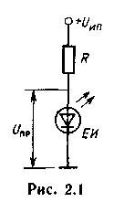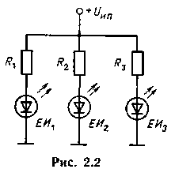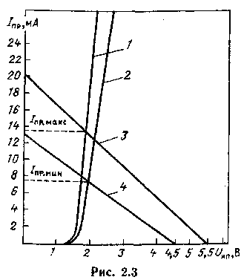
Рис. 2.1. Схема включения единичного индикатора
Рис. 2.2. Схема включения единичных индикаторов различных цветов свечения
Рис. 2.3. Графический способ определения протекающего через светодиод тока: 1, 2 — граничные значения I_{пр}; 3 — граничная нагрузочная прямая при максимальном значении £Л,„=5,5 В и минимальном значении R = 270 Ом; 4 — граничная нагрузочная прямая при минимальном значении U_{ип} = 4,5 В и максимальном значении R =330 Ом

Однако применение ЕИ вместо ламп накаливания вызвало и определенные трудности. В частности, лампы накаливания в приборах отображения информации работают как при переменном токе (в подавляющем большинстве случаев), так и при постоянном, ЕИ же работают только при постоянном токе, протекающем в прямом направлении. Поскольку ЕИ имеют чрезвычайно низкое динамическое сопротивление при напряжениях, больших напряжения отсечки, то их необходимо подключать к источникам тока. Схема подключения светодиода к источнику напряжения, приведенная на рис. 2.1, может быть рассмотрена как подключение к источнику тока в случае, если напряжение питания U_{Kn} больше падения напряжения на свето-диоде и_{пр} при прохождении через него прямого тока I_{пр} и если сопротивление токоограничивающего резистора R больше дифференциального сопротивления ЕИ [7].
Вследствие низкого дифференциального сопротивления светодиодов их не следует включать параллельно, так как незначительное изменение U_{ип} и различие в дифференциальном сопротивлении может привести к резкому возрастанию тока светодиода с меньшим U_{пр}, к резкому возрастанию его светоотдачи и рассеиваемой мощности. Таким образом, при подключении к источнику напряжения U_{т} каждый ЕИ должен быть защищен своим резистором.
При необходимости подключения к одному источнику питания ЕИ различных цветов свечения (красного, зеленого, желтого) сопротивления токоограничивающих резисторов в связи с различием U_{np} рассчитываются для светодиодов каждого цвета отдельно. Один из вариантов такого подключения представлен на рис. 2.2.
Сопротивление токоограничивающего резистора в схеме рис. 2.1 может быть определено из соотношения
R = (U_{ип} — U_{пр}) /I_{пр},
где U_{нп} — напряжение источника питания, В; I_{пр} — прямой ток через ЕИ, A; U_{np} — падение напряжения на ЕИ при прохождении через него прямого тока I_{пр}, В.
Величины U_{np} и I_{пр} берутся из паспорта на ЕИ.
Учитывая наличие допусков на величины U_{ип}, U_{np}, #, мини-
мальное и максимальное значения I_{пр} могут быть определены из соотношений
I_{пр. мин} = (U _{ип. мин} — U _{Пр.макс} )/ R_{макс},
I_{пp. макс} = (U_{ИП. МАКС} — U_{пр.МИН} )/ R _{мин}.
Путем изменения напряжения источника питания и сопротивления R и ужесточения допусков на них необходимо обеспечивать, чтобы I_{пр.макс} не превышал максимально допустимого по паспорту значения I_{пр} и чтобы 1_{пр.мин} обеспечивал минимально допустимую яркость свечения ЕИ.
На рис. 2.3 показано графическое определение максимального и минимального значений прямого тока I_{пр} через ЕИ с учетом допусков на напряжение источника питания U_{ип}, сопротивление токоограничивающего резистора R, падение напряжения на ЕИ U_{Пр}. При построении приняты следующие допущения: U_{ип} = 5 В±10%, R = 300 Ом±10%, допуск на U_{nр}> приведен на вольт-амперной характеристике ЕИ.
На графике показаны только граничные нагрузочные прямые, определяющие максимальное и минимальное значения I_{пр}.
Схема на рис. 2.1 является основной схемой включения ЕИ при работе в режиме постоянного тока. Однако необходимо рассмотреть несколько дополнительных вариантов включения ЕИ, в том числе с элементами защиты от воздействия превышающих (для данного прибора) предельно допустимые значения параметров. Критическим в данном случае для ЕИ являются превышения прямого тока I_{пр} через ЕИ и обратного пробивного напряжения (U_{пР}. Причиной возмущений могут быть переходные процессы, возникающие в источниках питания при переключениях, емкостные и индуктивные выбросы при перекоммутациях релейных и электронных схем, гальванически связанных с ППИ, наводки от рядом расположенных сильноточных цепей.
Приведенная схема подключения индикатора может быть использована при с7_{И}м, меньшем либо равном U_{06P}. При таком включении не существует опасности пробоя даже при установке ЕИ в схему обратной Полярностью. При положительном импульсном выбросе U_{ип} пробоя ЕИ не наступает, так как ЕИ выдерживают значительные выбросы прямого пиксзого тока I_{ПИк} (например, для ЗЛ341Б при I_{П}р=10 мА I_{вык} _{ыакс} = 60 мА). При отрицательных выбросах U_{ип}, не превышающих |U_{ип} +|Uо6pl, снижается I_{Пр} с соответствующим, естественно, снижением яркости свечения ЕИ. Повреждения ЕИ не грозят.
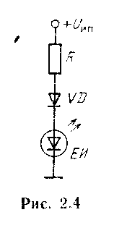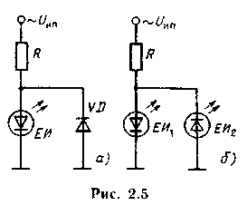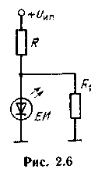
Рис. 2.4. Схема защиты единичного индикатора при отрицательных выбросах и_{н}„ последовательным включением кремниевого диода
Рис. 2.5. Схема включения единичных индикаторов в сеть переменного тока с защитой от пробоя:
а — встречным включением кремниевого диода; б — встречным включением второго единичного индикатора
Рис. 2.6. Схема защиты единичного индикатора параллельным включением резистора

При отрицательных выбросах U_{w}, превышающих |U_{Hn}|+ -j-ii7₀6pi, необходима защита ЕИ последовательным (рис. 2.4} включением кремниевого диода. При расчете сопротивления токоограничивающего резистора R и выборе кремниевого диода необходимо обеспечивать значение тока через ЕИ и кремниевый диод в соответствии с паспортными значениями.
Как указывалось выше, полупроводниковый индикатор работает только при протекании тока через него в прямом направлении. При необходимости работы индикатора на переменном токе требуется предусмотреть защиту ЕИ от воздействия обратного напряжения, если ожидается превышение максимально допустимого обратного напряжения для данного индикатора. На рис. 2.5, а приведена схема защиты ЕИ от воздействия U_{обр} с помощью кремниевого диода. При выборе диода необходимо обеспечить соответствие протекающих через него токов паспортным значениям.
Параллельно-встречное включение кремниевого диода, приведенное на рис. 2.5, а, может быть также использовано для защиты ЕИ, используемого в режиме работы при постоянном токе, для защиты от отрицательных выбросов U_{ПИТ} превышающих | Uип| + |U_{0бр}|
На рис. 2.5, б [12] приведена схема защиты с использованием двух ЕИ, включенных встречно-параллельно. Яркость свечения такого индикатора в результате использования обеих полуволн переменного тока будет выше яркости индикатора на схеме рис. 2.5, а. При расчете резистора R необходимо руководствоваться не столько обеспечением равенства проходящего через него тока паспортному значению I_{пр}, сколько превышением паспортного значения U₀6_{P} на непроводящем ЕИ падения напряжения на светящемся ЕИ.
На рис. 2.6 представлена схема защиты ЕИ при помощи резистора Rь обеспечивающего ограничение падения напряжения на ЕИ, когда он находится в непроводящем состоянии, до значения, меньшего максимально допустимого U₀6_{P} ЕИ.

2.1.1. Применение единичных индикаторов для индикации состояния приборов

Вопрос разработки какой-либо одной схемы управления ЕИ не может ставиться в связи с необходимостью учета различных факторов, в частности полярности и качества питающих напряжений, коэффициента разветвления, вида нагрузки и т. д.
Наиболее часто используемые схемы подключения, базирующиеся [13] на возбуждении ЕИ непосредственно с выходов ТТЛ-схем, приведены на рис. 2.7.
На схеме рис. 2.7, а включение ЕИ происходит при единичном уровне напряжения на выходе ИМС. Сопротивление то-коограничивающего резистора R определяется из выражения
R = (U¹_{вых}-U_{пр})/I_{пр},
где I_{Пр} — прямой ток через ЕИ; U¹_{вых} — напряжение логической единицы на выходе ИМС; U_{пр} — падение напряжения на ЕИ при протекании через него прямого тока I_{пр}.
На рис. 2.7,6 включение ЕИ происходит при нулевом уровне напряжения на выходе ИМС. При этом типе включения можно использовать схемы с открытым коллектором или с активным выходом. Сопротивление токоограничивающего резистора
R=(U_{ип} — U_{np} — Uвых)/I_{пр},
где и_{нп} — напряжение источника питания; U⁰_{выx} — нулевой логический уровень выходного напряжения ИМС.
На рис. 2.7, в включение ЕИ происходит при единичном уровне напряжения на выходе ИМС. При этом подключении используются только схемы с открытым коллектором. Сопротивление токоограничивающего резистора
R = (U_{Hn} — Unp)/I_{np}.
При этом выходное напряжение низкого уровня ИМС должно быть значительно ниже напряжения ЕИ при прохождении через него прямого тока, т. е. U⁰_{вых}<U_{пр}.
Приведенные на рис. 2.7, а и б схемы возбуждения ЕИ в выключенном состоянии потребляют по сравнению с включенным их состоянием пренебрежительно малые мощности.
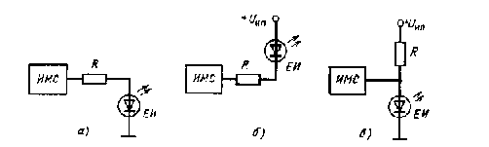
Рис. 2.7. Схема возбуждения единичных индикаторов с выхода ТТЛ-вентилей

Предлагаемые схемы управления предусматривают необходимость коммутатора напряжения для каждого ЕИ. Однако в практике проектирования бывает необходимо создание дисплеев позиционного типа, т. е. с включением одного ЕИ из некоторого числа N. С целью сокращения объема оборудования в качестве коммутатора напряжения могут быть применены дешифраторы 1 из 4, 1 из 8, 1 из 16. На рис. 2.8 приведена структурная схема управления дешифратором типа 533ИД7.
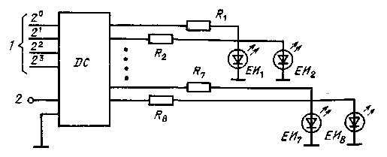
Рис. 2.8. Схема управления единичными индикаторами позиционного дисплея дешифратором двоично-десятичного кода в десятичный:
1 — информационные входы ИМС; 2 — - вход ИМС «контроль», DC — - дешифратор двоично-десятичного кода в позиционный; R, — R« — токоограничивающие резисторы; ЕИ₁ — ЕИ₈ — единичные индикаторы позиционного дисплея

Приведенные схемы (рис. 2.7, а, б, в) возбуждения ЕИ имеют недостаток, заключающийся в ограниченности коэффициента разветвления из-за значительных токов потребления ЕИ, сравнимых с нагрузочной способностью ТТЛ-вентилей.
С целью устранения этого недостатка в схему подключения вводят дополнительный буферный транзистор. Такие схемы подключения [14] приведены на рис. 2.9.
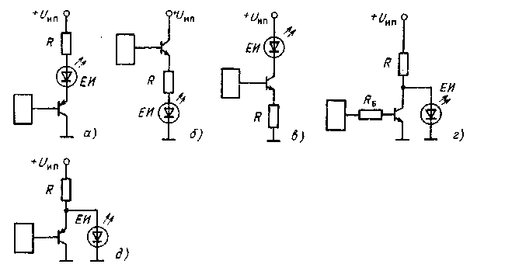
Рис. 2.9. Схема возбуждения единичных индикаторов с использованием усилительного транзистора

В схемах, представленных на рис. 2.9, а и 2.9, г, подключение ЕИ происходит при нулевых, а в схемах на рис. 2.9, б, б, д при единичных логических уровнях на выходах ИМС. Токо-ограничивающие сопротивления для схем подключения рис. 2.9, а — в определяются из соотношения
R = (U_{ин} — U_{пp} — U_{КЭ нас} )/Iпр,
где U_{кэ нас} — падение напряжения коллектор-эмиттер насыщенного транзистора, а для схем подключения рис. 2.9, г и 2.9, д — из соотношения
R = (U_{ип}-U_{пр})/I_{пр}.
Если тип проводимости транзистора безразличен, следует применять схему рис. 2.9, б, когда ЕИ должен включаться логической единицей на базе транзистора, и схему рис. 2.9, а, когда ЕИ должен включаться логическим нулем на базе транзистора. При использовании подключения схемы рис. 2.9, б, «, г можно использовать только схемы с активным выходом, а при использовании подключения по рис. 2.9, а, д — схемы с активным выходом и с разомкнутым коллектором.
Примером применения ЕИ для индикации состояния логического элемента или выходного элемента модуля устройства может быть схема, приведенная на рис. 2.10. Схема работает в широком диапазоне температур.
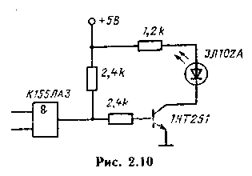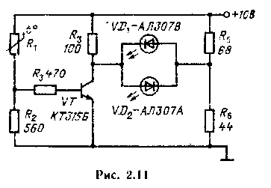
Рис. 2.10. Практическая схема включения единичного индикатора
Рис. 2.11. Принципиальная схема индикации достижения заданной температуры
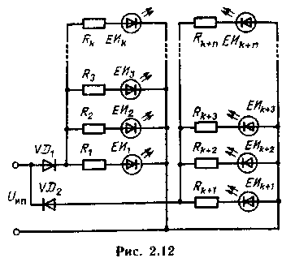
Рис. 2.12. Схема подключения единичного индикатора к источнику переменного тока для обеспечения ночного подсвета в пультах управления

На рис. 2.11 приведена схема устройства сигнализации [15] достижения заданной температуры в заданном объеме. При температуре ниже заданной транзистор VT закрыт, светится красный ЕИ VD₁. При достижении заданной температуры сопротивление терморезистора падает, транзистор открывается, тогда красный ЕИ гаснет и зажигается зеленый ЕИ VD-2- Для повышения точности индикации достижения заданной температуры могут быть применены последовательное включение терморезисторов с различной крутизной характеристик и термостабилизация усилительного каскада.
При необходимости подключения ЕИ к источнику переменного тока частотой F=400 Гц при U_{ИП} = 5,5 В может быть применена схема, приведенная на рис. 2.12. Выпрямление переменного тока производится с помощью диодов VD₁ и VD₂. Последовательно соединенные с диодами резисторы R₁ — R_{n}, где « — число включенных ЕИ, определяют значение протекающего через индикаторы тока. С целью повышения коэффициента использования источника питания используются обе полуволны переменного тока. Для двух групп по 20 ЕИ типа ЗЛ341Г, Е диоды VD₁, VD₂ типа 2Д202, сопротивление резисторов R₁ — R₄₀ равно 150 Ом. U,_{m} = 5,5 В, частота 400 Гц.

2.1.2. Применение полупроводниковых единичных индикаторов для создания позиционных дисплеев и индикаторных табло

При необходимости индикации большого количества состояний на ограниченной площади лицевой панели одного прибора пли при создании информационных табло общий объем оборудования для управления ЕИ может быть значительно снижен за счет использования матричного их включения.
На рис. 2.13 проиллюстрированы два основных режима управления ЕИ, объединенных в матрицу, в которой, например, аноды ЕИ объединены по горизонтали (в строку), а катоды — по вертикали (в столбцы).
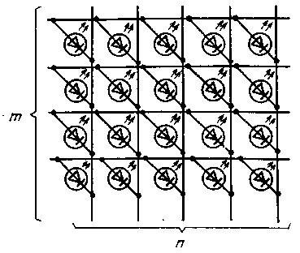
Рис. 2.13. Матричное подключение единичных индикаторов в т строк и n столбцов

Первый, наиболее простой режим управления — управление ЕИ постоянным током. Такой режим позволяет обеспечить позиционное управление, т. е. такое управление, при котором из всех ЕИ матрицы может быть включен только один. Действительно, при подаче управляющих сигналов на выбранные клеммы по горизонтали и по вертикали может быть включен только один ЕИ, при необходимости включения другого ЕИ — ранее возбужденный ЕИ должен быть погашен.
При использовании для управления 20 ЕИ приведенных выше схем (см. рис. 2.7 и 2.9) требуется 20 переключателей питания и 20 токоограничивающих резисторов. При матричном 4X5 подключении 20 ЕИ (рис. 2.13) для управления необходимо девять переключателей питания и пять токоограничивающих резисторов при почти двукратном сокращении количества адресных шин. Специфика постоянного режима управления позволяет при расчете токоограничивающего резистора исходить из значения -тока I_{пр}, протекающего через один HL л I.
С целью определения в общем виде сравнительного объема оборудования для управления некоторым одинаковым количеством ЕИ при раздельном и матричном управлениях расположим их в комплектные группы по т строк и n столбцов. При раздельном управлении потребуется тп коммутаторов питания и тп токоограничивающих резисторов, при матричном соединении потребуется т+n коммутаторов и только т или n токоограничивающих резисторов при сокращении количества подсоединяющих проводов с mn+1 до т+n.
Использование в качестве коммутаторов питания приведенных выше схем (рис. 2.7 и 2.9) может быть рациональным при небольшом количестве строк и столбцов матрицы три-четыре. При увеличении их количества рационально использовать дешифраторы двоично-десятичного кода (ДДК) в десятичный код типа 1 из 4, 1 из 8 и т. д. с соответствующим усилением по току. На рис. 2.14 приведена схема управления 64-элементным позиционным дисплеем двумя дешифраторами ДДК в десятичный [7].
При необходимости одновременной индикации нескольких ЕИ или отображения буквенно-цифровой информации используется второй, более общий тип управления матрицей — мультиплексный, позволяющий включать любую комбинацию ЕИ.
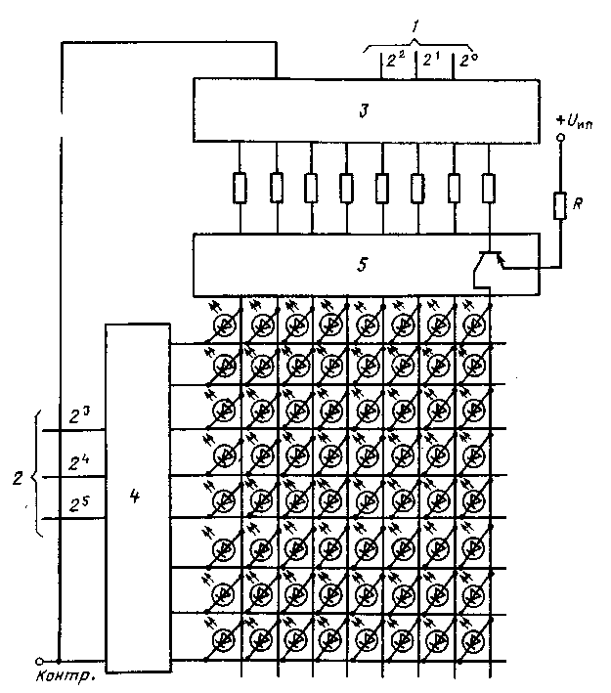
Рис. 2.14. Схема управления 64-эле-ментной матрицей единичных индикаторов (дисплея позиционного типа) двумя дешифраторами ДДК в десятичный код:
1, 2 — информационный входы дешифраторов номера столбца и строки соответственно; 3, 4 — дешифраторы ДДК в десятичный (позиционный) код столбцов и строк; 5 — блок усилителей тока

При мультиплексном управлении информация одновременно подается либо на все т строк при последовательном подключении столбцов, либо одновременно на все n столбцов при последовательном подключении всех т строк. Указанные методы индикации получили соответствующие наименования — метод стробирования по столбцам и метод стробирования по строкам. В зависимости от количества строк и столбцов время протекания тока через каждый ЕИ сокращается в n или т раз с соответствующим снижением яркости свечения. Для повышения яркости свечения необходимо увеличивать средний ток через ЕИ. Полупроводниковые индикаторы, как это было показано выше, выдерживают значительные пиковые токи, что и позволяет обеспечивать мультиплексное управление матрицами ЕИ без ухудшения яркостных характеристик. Подробнее о расчетах пиковых токов при этом типе управления будет рассказано в разделе, посвященном управлению матричными индикаторами.
При частоте возобновления информации на каждом ЕИ более 100 Гц свечение всех включенных ЕИ будет восприниматься так, как будто они управляются постоянным током.
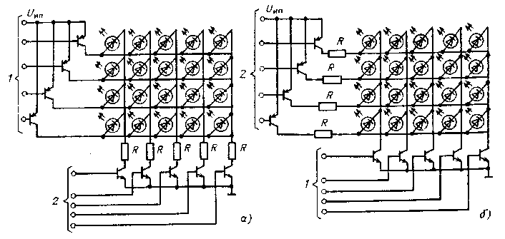
Рис. 2.15. Схемы управления матрицей единичных индикаторов способом стро-бирования по столбцам (а) и строкам (б)

На рис. 2.15, а приведена схема управления матрицей ЕИ в режиме стробирования по столбцам. Информация 1 от внешнего источника поступает на все адресные шины строк матрицы и удерживается в течение времени опроса одного столбца по управляющим сигналам, поступающим на переключатели питания столбцов 2. Затем последовательно меняется информация на адресных шинах строк с одновременным осуществлением переключения сигнала опроса на соответствующий столбец.
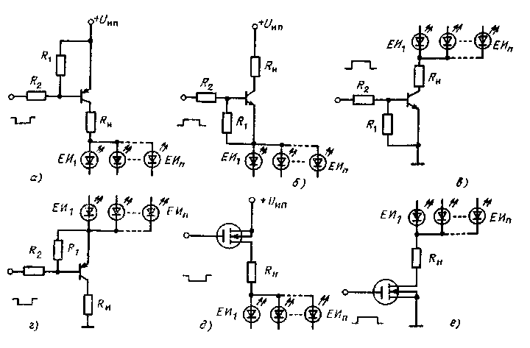
Рис. 2.16. Переключатель питания на основе n-р-n и р-n-р и полевых транзисторов:
а, 6 - анодное включение ЕИ на биполярных транзисторах; в. г — катодное включение ЕИ на биполярных транзисторах; д — аноднoe включение ЕИ на нолевом транзисторе; е — катодное включение ЕИ на полевом транзисторе

На рис. 2.15,6 представлена схема управления матрицей ЕИ в режиме стробирования по строкам. Информация поступает на адресные шины 1 столбцов матрицы и удерживается в течение времени опроса одной строки матрицы. Затем последовательно меняется информация на адресных шинах столбцов с одновременным осуществлением переключения опроса соответствующей ей строки сигналами, поступающими на переключатели питания строк ЕИ 2.
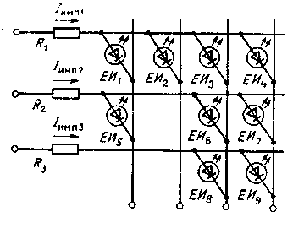
Рис. 2.17. Схема подключения единичных индикаторов различных цветов свечения в матрицу со стробированием по строкам

В качестве анодных и катодных переключателей питания могут быть использованы транзисторы различной проводимости. Некоторые широко используемые схемы на основе n-р-n, р-n-р и полевых транзисторов представлены на рис. 2.16. Токи транзисторов и рассеиваемые ими мощности необходимо определять при условии, что все ЕИ находятся во включенном состоянии. Сопротивления R₁ и R₂ должны обеспечивать поддержание насыщенного состояния транзисторов при самых неблагоприятных условиях (максимальных допусках на напряжения источника питания, характеристики транзисторов, резисторов, при максимальных пиковых токах ЕИ).
Резистор R_{H} может быть исключен из схемы при стробиро-вании по столбцу (строке), резистор R₁ может быть исключен из схемы, если токи утечки в транзисторе малы, резистор R-2 — если при отсутствии R„ транзистор останется в ненасыщенном состоянии [7].
Матричные структуры ЕИ могут быть использованы в качестве индикаторов, размещаемых в различных местах лицевой панели прибора, с использованием цветного кодирования. При построении схем с применением ЕИ различного цвета свечения для создания комфортности считывания информации необходимо иметь в виду, что ЕИ различных цветов свечения имеют не одинаковые падения напряжений при протекании через них прямых токов. Кроме того, паспортные данные их силы света в зависимости от типа индикатора имеют также значительные разбросы по значениям (от 0,15 до 2 — 3 мкд). Поэтому при соединении ЕИ в матричные структуры необходимо
обеспечивать, во-первых, комфортность яркостного считывания информации по всему полю матрицы, во-вторых, амплитуды пиковых токов для различных по цветовым группам индикаторов. При этом рационально ЕИ с идентичными пиковыми токами группировать в одной строке (или столбце в зависимости от типа стробирования), обеспечивая амплитуду тока одним резистором. В этом случае матрица может иметь не до конца заполненные столбцы и строки. На рис. 2.17 представлена схема подключения EH₁ — ЕИ₉, в число которых входит три группы ЕИ с различными импульсными токами I_{ИMП1}, I_{имп 2}, I_{импз} с идентичными токами размещены в строках при стробировании по строкам (при стробировании по столбцам с идентичными токами размещаются в столбцах).
Идентичность свечения ЕИ различных цветов может быть обеспечена расчетным или графическим способом. При графическом построении по яркостной характеристике ЕИ по выбранной для всей матрицы яркости определяется значение прямого тока, по вольт-амперной характеристике с учетом разбросов значений прямого падения напряжения решается задача определения сопротивлений токоограничивающих резисторов.

2.2. УСТРОЙСТВА ОТОБРАЖЕНИЯ ИНФОРМАЦИИ НА ОСНОВЕ ПОЛУПРОВОДНИКОВЫХ ЛИНЕЙНЫХ ШКАЛЬНЫХ ИНДИКАТОРОВ

Линейные шкальные индикаторы предназначены для отображения в аналоговой форме непрерывно меняющейся информации.
Уступая цифровым индикаторам в возможности точного отсчета, аналоговая форма индикации на шкальных индикаторах обладает рядом преимуществ, в том числе:
возможностью визуального наблюдения тенденций изменения наблюдаемой величины;
высокой наглядностью относительных изменений параметров, выхода их значений за пределы допусков (при использовании шкальных индикаторов различных цветов свечения в одном устройстве);
возможностью обеспечения одновременного восприятия оператором большого объема информации при наименьшем уровне утомляемости.
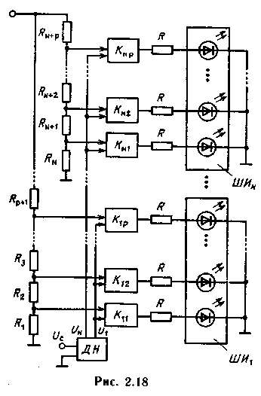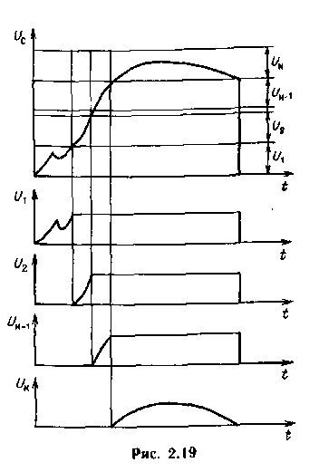
Рис. 2.18. Структурная схема управления шкальными индикаторами при поступлении информации в аналоговой форме:
U_{on} — опорное напряжение устройства; R₁- R_{N+Р} - резисторы, обеспечивающие опорные напряжения для компараторов соответствующих элементов шкальных индикаторов; R — токоограничивающие резисторы; ШИ₁ — ШИ_{N} — набор шкальных индикаторов по р элементов в каждом; ДН — делители напряжения; K₁₁ — K_{NP} — компараторы

Рис. 2.19. Эпюры напряжения входного сигнала U_{c} и выходных напряжений U₁-U_{N} делителя ДН

При необходимости индикации параметров с оценкой их цифровых значений рядом со шкальным размещаются цифровые индикаторы или гравировки цифр.
Индикация информации может производиться различными способами: заполнением шкалы (от нулевого элемента до элемента, соответствующего максимальному значению параметра), индикацией максимального значения параметра и т. д. Способ индикации максимального значения параметра допускает использование его вариантов, в частности индикацию возбуждением одного или двух элементов с максимальной значимостью или индикацию типа «хвост кометы» (вид индикации, при котором элемент, соответствующий максимальному значению параметра, излучает максимум световой энергии; два-три расположенных рядом элемента, соответствующие меньшим значениям параметра, излучают световую энергию с последовательно уменьшающейся до нуля интенсивностью).
Информация, поступающая на схемы управления шкальными индикаторами от внешних источников данных, может быть представлена в аналоговой или цифровой форме.
В соответствии с этим схемы управления индикаторами делятся на два класса: цифро-кодовые преобразователи (ЦКП) и аналого-кодовые (АКП). При цифро-кодовом преобразовании на входы схемы управления подаются дискретные уровни кода (чаще всего двоичного или двоично-десятичного), которые преобразуются в сигналы непосредственного воздействия на элементы полупроводникового индикатора.
При аналого-кодовом преобразовании на входы схемы управления подается непрерывная величина измеряемого параметра, чаще всего в виде напряжения постоянного тока, которая преобразуется в сигнал непосредственного воздействия на элементы индикатора.
Преобразование аналогового сигнала в сигналы управления может быть осуществлено двумя способами. Первый способ — преобразование аналогового сигнала в многоуровневый позиционный параллельный код и управление каждым элементом шкального индикатора в отдельности. Второй способ — преобразование аналоговой формы параметра в цифровую форму при помощи широко используемых в электронной технике аналого-цифровых преобразователей и дальнейшее управление шкальными индикаторами в цифровой форме.
На рис. 2.18 представлен один из вариантов структурной схемы управления индикатором с преобразованием аналоговой формы параметра в управляющие сигналы для каждого элемента шкального индикатора. Индикация производится с заполнением шкалы по мере роста значения параметра без отключения светящихся элементов, соответствующих меньшим его значениям.
Информация о параметре в виде напряжения постоянного тока и_{с} поступает на вход схемы. Делителем напряжения величина U_{c} преобразуется в ряд напряженки U₁ — U_{N}.
На рис. 2.19 приведены эпюры зависимостей выходных напряжений делителя напряжения от величины U_{c}.
Компараторы, уровни опорных напряжений которых обеспечиваются резисторами R₁ — R_{N+P}, подключают последовательно светодиоды шкальных индикаторов по достижении напряжениями U₁ — U_{N} соответствующих значений.
Могут быть предложены и другие схемы обработки информации, некоторые из них разработаны в микросхемном исполнении, однако низкие точности преобразования аналогового сигнала в сигналы управления не позволяют использовать их в прецизионной аппаратуре. К таким микросхемам относится ИМС К1003ПП1, использующаяся в бытовой радиоэлектронной аппаратуре. Микросхема обеспечивает высвечивание элементов шкалы в зависимости от уровня сигнала на ее входе, причем большему уровню сигнала соответствует большее количество высвеченных элементов шкалы.
Микросхема КМ1003ПП2 также не обладает высокими точностями преобразования входного сигнала, она может использоваться в бытовой радиоэлектронной аппаратуре совместно со шкалами в качестве индикатора уровня сигнала, шкал настройки, т. е. там, где не требуется высокой точности преобразования.
В отличие от ранее указанной ИМС микросхема КМ1003ПП2 обеспечивает высвечивание и перенос только одной светящейся точки.
Обеспечение точности преобразования входного аналогового сигнала в управляющие сигналы требует значительных аппаратурных затрат, особенно большой рост оборудования вызывает использование для индикации шкальных индикаторов с перекрестной коммутацией выводов.
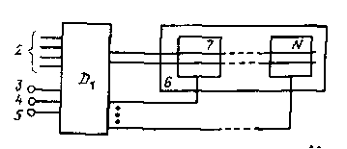
Рис. 2.20. Структурная схема управления ШИ дешифраторами типа 133ИД15 и 133ИД16: D₁ — дешифратор двоичко-десятичного кода; 2 — информационные входы дешифраторов; 3 — 5 — входы управляющих сигналов на включение режимов контроля, запрета и регулирования яркости свечения элементов; 6 линейная шкала на 2, 4, 8, 10 светящихся элементов; 7 — N — условные ячейки двух светоизлучающих элементов с общим анодом или катодом

Внедрение в управление производственными процессами вычислительных машин позволило обеспечить передачу всего объема информации из вычислительной части системы в индикаторную в цифровой форме в виде последовательных кодов, а непосредственно на схемы управления шкальными индикаторами — в параллельном коде. Цифровая обработка информации позволяет резко повысить точность обработки и индикации информации.
Для управления шкальными индикаторами и наборами шкальных индикаторов с перекрестной коммутацией выводов разработан ряд микросхем. Общие сведения о наиболее часто встречающихся в устройствах отображения информации микросхемах приведены в табл. 2.2.
Общим недостатком микросхем 133ИД15 и 133ИД16 является незначительное количество управляемых ими элементов шкал (до 10) и малые токи нагрузки (I_{макс}=13 мА), что значительно сокращает возможности их использования. Однако для индикаторных приборов с небольшим (10 — 40) количеством элементов они с успехом могут быть использованы.
Указанные микросхемы обеспечивают управление ШИ, регулировку яркости их свечения и проведение контроля работоспособности по сигналам, поступающим от внешнего источника информации. В качестве исходной информации для подсвета одного элемента шкального индикатора является тетрада параллельного двоично-десятичного кода (ДДК).
Таким образом, микросхемы 133ИД15 и 133ИД16 представляют собой дешифраторы двоичного кода в позиционный код, воспринимаемый шкальными индикаторами с перекрестной коммутацией зеленого, желтого и красного цветов свечения. На рис. 2.20 представлена структурная схема управления шкальным индикатором.

Таблица 2.2. Общие данные шкальными индикаторами
о схемах управления полупроводниковыми
Тип схемы управления | функциональное назначение | Вид шкальных индикаторов | Число информационных входов | Число выходов | I_{ВЫХ.МАКС}  каждого выхода,  мА
133ИД15 | Дешифратор двоичного или двоично-десятичного кода в код управления шкальными индикаторами | С числом элементов 10, 8, 4, 2 красного цвета  свечения с общим  анодом | 4 | 7 | 13
133ИД16 | То же | То же для желтого и зеленого цвета свечения с общим катодом | 4 | 7 | 13
133ИД20 | » | Набор индикаторов с перекрестной коммутацией красного цвета свечения с общим анодом¹ | 4 | 16 | 20
133ИД21 | » | Набор индикатора с перекрестной коммутацией желтого и зеленого цветов свечения с общим катодом ' | 4 | 16 | 20

¹ При совместном использовании ИМС 133ИД20 и 133ИД21 обеспечивается управление наборами шкальных индикаторов красного, желтого и зеленого цветов свечения.
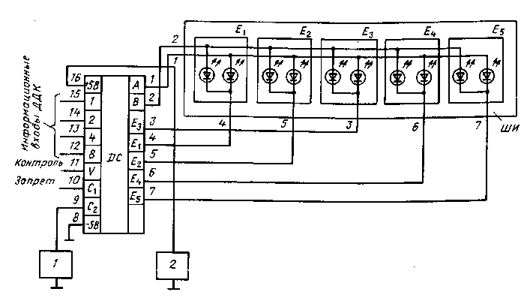
Рис. 2.21. Принципиальная схема управления десятиэлементными шкальными индикаторами красного цвета свечения микросхемой 133ИД15:
1 — генератор широтно-модулированных импульсов прямоугольной формы; 2 — источник питающих напряжений; DC — дешифратор 133ИД15; ШИ — шкальный десятиэлементный индикатор красного цвета свечения с общим анодом; Е₁ — E₅ — условные ячейки из двух светоизлучающих элементов с общим катодом

Схема работает следующим образом. В соответствии с кодовой информацией, поступающей на информационные входы 2 дешифратора D1, последний перекоммутацией своих выходных ключей обеспечивает протекание тока через подключенные к ним светодиодные элементы 6, обеспечивая их свечение. При необходимости осуществления проверки исправности элементов ШИ на вход дешифратора «контроль» от внешнего устройства подается управляющий сигнал 3, обеспечивающий свечение всех элементов ШИ. При подаче управляющего сигнала 4 на вход дешифратора «Запрет» (Г) независимо от состояния ДДК на входах дешифратора светодиодные элементы ШИ не возбуждаются. Регулирование яркости свечения элементов ШИ осуществляется подачей широтно-модулированного сигнала на вход 5 дешифратора. Регулирование яркости осуществляется изменением времени протекания тока через светоизлучающий элемент ШИ, т. е. за счет снижения среднего прямого тока светодиода. Применение указанной микросхемы позволяет в качестве широтно-модулированных импульсов использовать сигналы с частотой от 50 до 1000 Гц при скважности от 1 до 10.
На рис. 2.21 представлена принципиальная электрическая схема управления десятиэлементной шкалой красного цвета свечения с общим анодом.
Функционирует схема управления следующим образом. На информационные входы дешифратора поступает от внешнего источника двоично-десятичный код.
Зависимость логических уровней на выходах дешифратора от состояния уровней на его входах (таблица истинности) представлена в табл. 2.3.

Таблица 2.3. Таблица истинности ИМС 133ИД15
2⁰ | 2¹ | 2² | 2³ | K | Г | РЯ | А | B | E1 | E2 | E3 | E4 | Е5
Выводы микросхемы
15 | 14 | 13 | 12 | 11 | 10 | 9 | 1 | 2 | 4* | 5* | 3* | 6* | 7*
0 | 0 | 0 | 0 | 1 | 1 | 1 | 0 | 1 | 0 | 1 | 1 | 1 | 1
1 | 0 | 0 | 0 | 1 | 1 | 1 | 1 | 0 | 0 | 1 | 1 | 1 | 1
0 | 1 | 0 | 0 | 1 | 1 | 1 | 0 | 1 | 1 | 0 | 1 | 1 | 1
1 | 1 | 0 | 0 | 1 | 1 | 1 | 1 | 0 | 1 | 0 | 1 | 1 | 1
0 | 0 | 1 | 0 | 1 | 1 | 1 | 0 | 1 | 1 | 1 | 0 | 1 | 1
1 | 0 | 1 | 0 | 1 | 1 | 1 | 1 | 0 | 1 | 1 | 0 | ] | 1
0 | 1 | 1 | 0 | 1 | 1 | 1 | 0 | 1 | 1 | 1 | 1 | 0 | 1
1 | 1 | 1 | 0 | 1 | 1 | 1 | 1 | 0 | 1 | 1 | 1 | 0 | 1
0 | 0 | 0 | 1 | 1 | 1 | 1 | 0 | 1 | 1 | 1 | 1 | 1 | 0
1 | 0 | 0 | 1 | 1 | 1 | 1 | 1 | 0 | 1 | 1 | 1 | 1 | 0
X | X | X | X | 1 | 0 | 1 | 0 | 0 | 1 | 1 | 1 | 1 | 1
X | X | X | X | 1 | 1 | 0 | 0 | 0 | 1 | 1 | 1 | 1 | 1
X | X | X | X | 0 | 1 | 1 | 1 | 1 | 0 | 0 | 0 | 0 | 0
Примечания; 1. X -безразличное состояние логических уровнен на информационных входах микросхемы.
2. Низкий логический уровень на выходах 3*—7* микросхемы соответствует свечению элемента шкалы; высокий логический уровень на выходе соответствует погашенному состоянию элемента шкалы.
3. К, Г. РЯ входы ИМС, обеспечивающие свечение всех элементов ШИ (при нулевом уровне сигнала на входе К), lanieime всех элементов (при нулевом уровне сигнала на входе Г) и регулировку яркости (широтно-модулиронанным сигналом на входе РЯ).

При наличии высокого логического уровня в первом разряде входного кода (на входе 15 дешифратора) на его выходе 1 в соответствии с таблицей истинности формируется высокий логический уровень. Этот сигнал, подключая через свои ключи первый вход шкального индикатора к источнику питания, обеспечивает возможность возбуждения светодиодов ШИ, соединенных анодами с этим входом. При низком логическом уровне на входе 15 микросхемы 133ИД15 источник питания подключается на вход 2 ШИ, обеспечивая возможность возбуждения элементов, соединенных своими анодами с этим входом индикатора. В зависимости от состояния логических уровней на входах 12 — 14 на выходах 3 — 7 в соответствии с таблицей истинности появляются высокий или низкий логические уровни. Низкий уровень обеспечивает прохождение постоянного тока через элементы ШИ, возбуждая их свечение.
При необходимости проведения контроля исправности ШИ на вход 11 микросхемы подается сигнал логического нуля, на выходах 3 — 7 появляется низкий логический уровень — все элементы ШИ светятся, если индикатор исправен. При низком логическом уровне на входе «Запрет» 10 дишифратора состояние логических уровней на информационных входах микросхемы безразлично — на выходах 3 — 7 высокие логические уровни, элементы ШИ не светятся.
Если индикатор состоит из 2, 4, 8 элементов или их общее количество не кратно 10, то соответствующие выходы дешифратора не задействуются, а на его входы подаются только ДДК задействованных элементов.
Для управления шкальными индикаторами зеленого и желтого цветов свечения разработан дешифратор 133ИД16. На рис. 2.22 представлена принципиальная электрическая схема управления десятиэлементным ШИ с применением указанной микросхемы. Индикаторы зеленого и желтого цветов свечения имеют обратную по отношению к индикаторам красного цвета схему включения (индикаторы соединены по схеме с общим катодом), т. е. для возбуждения светодиодов необходимо создавать на выходах 1 и 2 дешифратора низкий, а на выходах 3 — 7 высокий логический уровни.
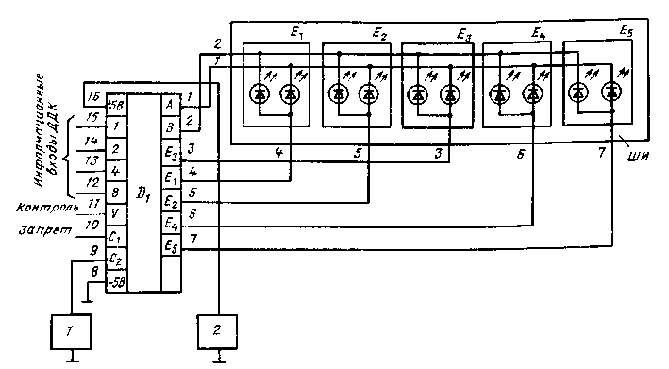
Рис. 2.22. Принципиальная схема управления десятиэлементными шкальными индикаторами зеленого и желтого цветов свечения микросхемой 133ИД16: 1 — генератор широтно-модулнрованных импульсов прямоугольной формы; 2- источники питающих напряжений; D₁ — дешифратор 133ИД16; ШИ — шкальный десятнэлементный индикатор красного цвета свечения с общим катодом; Е₁ — E₅ — условные ячейки из двух светоизлучающих диодов с общим анодом

Эта особенность схемы соединения ШИ зеленого и желтого цветов свечения нашла воплощение в схеме дешифратора 133ИД16 и отражена в таблице истинности (табл. 2.4). Работа схемы управления (рис. 2.22) с учетом указанного аналогична работе схемы рис. 2.21.
Схемы входных и выходных каскадов микросхем (с генератором тока) представлены на рис. 2.23.
Необходимо отметить, что данные схемы исключают опасность короткого замыкания по выходам и обеспечивают возможность параллельного подключения нескольких микросхем в параллель (с соответствующим увеличением выходного тока).
При разработке устройств отображения информации, в состав которых входит большое количество индикаторных элементов (50 — 100 и более), использование дешифраторов типа 133ИД15 и 133ИД16 для управления ШИ в соответствии с приведенными схемами становится малоприемлемым в связи со значительным ростом общего объема аппаратуры. Уменьшение ее объема обеспечивается при совместном использовании дешифраторов с микросхемами 133ИД20 и 133ИД21. В частности, могут быть рассмотрены следующие варианты совместного использования ИМС: К133ИД20 (133ИД20) совместно с К133ИД15 (133ИД15) для управления набором ШИ красного цвета свечения с числом элементов до 80;
К133ИД21 (133ИД21) совместно с К133ИД16 для управления набором ШИ зеленого и желтого цветов свечения и количеством светящихся элементов до 80;
К133ИД20 (133ИД20) совместное К133ИД21 (133ИД21) для управления набором ШИ красного, зеленого и желтого цветов свечения с количеством светящихся элементов до 160. При этом ток нагрузки, определяемый ИМС К133ИД21 (133ИД21), может быть увеличен до 20 мА.
Совместное включение вышеуказанных микросхем обеспечивает перенос одной светящейся точки вдоль шкалы в зависимости от кодовой комбинации на входах микросхем, при этом обеспечивается увеличение количества управляемых элементов, уменьшение объема оборудования и повышение яркости свечения элементов.
Структурная схема управления многоэлементным набором ШИ приведена на рис. 2.24. В данной схеме от внешнего источника ДДК требуется выдача двух типов информации: информации о номере ШИ и информации о номере ячейки внутри ШИ, в которой находится светодиод. Одноименные ячейки всех восьми ШИ имеют один и тот же код, электрически они соединены параллельно. Каждый вид информационных посылок обрабатывает отдельный дешифратор.

Таблица 2.4. Таблица истинности микросхем 133ИД16

Входы Выходы
2⁰ | 2¹ | 2² | 2³ | K | Г | РЯ | А | B | E1 | Е2 | ЕЗ | Е4 | Е5
Выводы микросхемы
12 | 13 | 14 | 15 | 11 | 10 | 9 | 1 | 2 | 4* | 5* | 3* | 6* | 7*
0 | 0 | 0 | 0 | 1 | 1 | 1 | 0 | 1 | 1 | 0 | 0 | 0 | 0
0 | 0 | 0 | 1 | 1 | 1 | 1 | 1 | 0 | 1 | 0 | 0 | 0 | 0
0 | 0 | 1 | 0 | 1 | 1 | 1 | 0 | 1 | 0 | 1 | 0 | 0 | 0
0 | 0 | 1 | 1 | 1 | 1 | 1 | 1 | 0 | 0 | 1 | 0 | 0 | 0
0 | 1 | 0 | 0 | 1 | 1 | 1 | 0 | 1 | 0 | 0 | 1 | 0 | 0
0 | 1 | 0 | 1 | 1 | 1 | 1 | 1 | 0 | 0 | 0 | 1 | 0 | 0
0 | 1 | 1 | 0 | 1 | 1 | 1 | 0 | 1 | 0 | 0 | 0 | 1 | 0
0 | 1 | 1 | 1 | 1 | 1 | 1 | 1 | 0 | 0 | 0 | 0 | 1 | 0
1 | 0 | 0 | 0 | 1 | 1 | 1 | 0 | 1 | 0 | 0 | 0 | 0 | 1
1 | 0 | 0 | 1 | 1 | 1 | 1 | 1 | 0 | 0 | 0 | 0 | 0 | 1
X | X | X | X | 1 | 0 | 1 | 1 | 1 | 1 | 1 | 1 | 1 | 1
X | X | X | X | 1 | 1 | 0 | 1 | 1 | 1 | 1 | 1 | 1 | 1
X | X | X | X | 0 | 1 | 1 | 0 | 0 | 0 | 0 | 0 | 0 | 0
Примечания: 1. X — безразличное состояние ДДК входных сигналов.
2. Высокий логический уровень на выходах 3*— 7* микросхем соотвстств нию элемента шкалы; низкий логический уровень соответствует погашенному элемента шкалы.

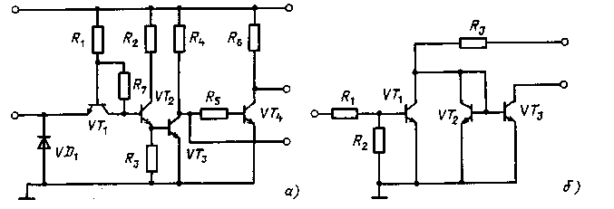
Рис. 2.23. Схемы входных (а) и выходных (б) каскадов ИМС 133ИД15 и 133ИД16
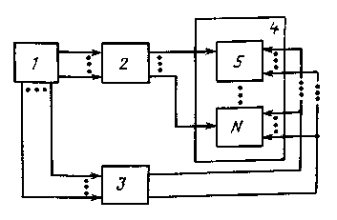
Рис. 2.24. Структурная схема управления набором шкальных индикаторов:
1 — внешний датчик двоично-десятичного кода; 2 — дешифратор номера шкального индикатора; 3 — дешифратор номера ячейки индикатора; 4 — набор шкальных индикаторов 5 — N

Дешифратор номера ШИ подключает один из N ШИ, а дешифратор номера ячейки по коду источника ДДК подключает одноименные ячейки всех ШИ, замыкая контур протекания тока только через один светодиод.
В качестве дешифратора номера ячейки ШИ при управлении индикаторами с общим анодом может быть использована микросхема 133ИД20.
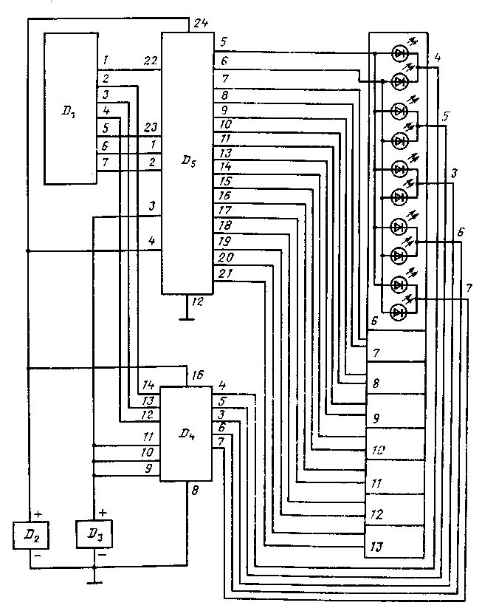
Рис. 2.25. Схема управления набором шкальных индикаторов с общим анодом микросхемами типа 133ИД15 и 133ИД20:
D₁ — внешний датчик двоичного кода, D₂ D₃ — источники постоянного напряжения 5,5 и 4.0 В соответственно; D₄ - микросхема 133ИД15; D₅ — микросхема 133ИД1Ю; 6 — 13 набор ШИ

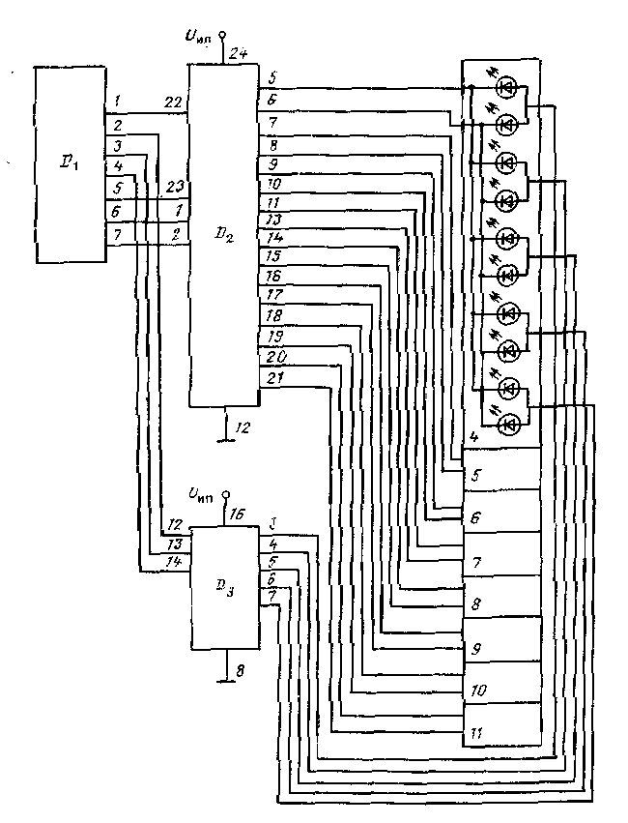
Рис. 2.26. Схема управления набором шкальных индикаторов с общим катодом микросхемами типа 133ИД16 и 133ИД21:
D₁ - внешний датчик двоичного кода; D₂ ИМС 133ИД21; D₃ ИМC 133ИД16; 4 — 11 - набор ШИ

Пример совместного включения микросхем 133ИД20 и 133ИД15 при управлении набором шкальных ППИ красного цвета свечения с количеством элементов до 80 приведен на рис. 2.25. Для индикатора с 80 элементами необходимо иметь восемь десятиэлементных ШИ, т. е. необходимо обеспечить подключение одного из 16 анодных входов ШИ. Для этого достаточно одной тетрады двоичного кода (ДК), выдаваемой внешним источником на входы дешифратора номера ШИ (в данном случае 133ИД20). Для параллельного подключения одноименных ячеек всех ШИ (одной из пяти ячеек каждого ШИ) достаточно трех разрядов ДДК, которые подаются в дешифратор номера ячейки (на входы микросхемы 133ИД15). Приведенная на рис. 2.25 схема функционирует следующим образом. Тетрада ДК, поступившая на информационные входы микросхемы 133ИД20, в соответствии с ее таблицей истинности преобразуется в высокий логический уровень на одном из выходов микросхемы, подключая к источнику тока первый или второй вход одного из ШИ. Каждый из двух входов ШИ соединен с анодами пяти элементов шкалы, таким образом дешифратор номера ШИ со стороны анодов подготавливает к возможности возбуждения по пять светодиодов, расположенных в одном ШИ. Одновременно с подачей ДК на вход 133ИД20 источник данных выдает на информационные входы дешифратора номера ячейки три разряда кода. На одном из выходов микросхемы 133ИД15 в соответствии с ее таблицей истинности (см. табл. 2.3) появится низкий логический уровень, параллельно поступающий на катоды одноименных ячеек всех ШИ. Однако засвечен будет только тот светодиод ШИ, который находится в группе элементов, подготовленных к работе с микросхемой 133ИД20. Таким образом, приведенная схема реализует матричную структуру управления шкальными индикаторами.
Подробнее принцип работы будет рассмотрен ниже, при описании схемы управления шкальными индикаторами типа ИПТ08Б-10Л.
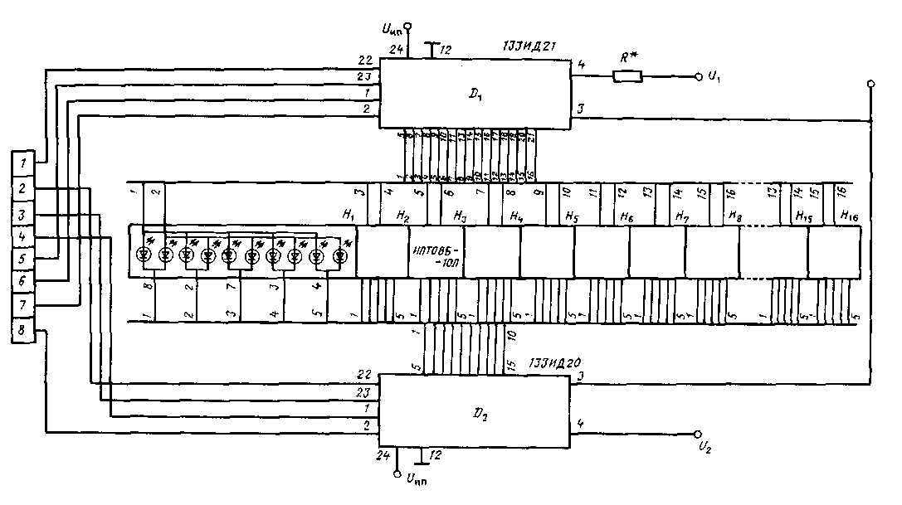
Рис. 2.27. Схема устройства управления шкальными индикаторами типа ИПТ08Б-10Л:
U_{ип}= +5 В ± 10%; UI может быть равно U_{ип} или U₂ (или любому значению между ними); U₂ выбирается от 6 до 1 1 В; R* выбирается исходя из значений U₁ и требуемого I_{вых}, R* = 9(U₁ — I )/I_{ВЫХ} (R* в килоомах, U₁ - в вольтах, I_{вых} — в миллиамперах)

Принципиальная электрическая схема управления набором ШИ зеленого и желтого цветов свечения приведена на рис. 2.26. В качестве дешифратора номера ШИ использована микросхема 133ИД21. Работа схемы с учетом примечаний к таблицам истинности микросхем в части изменения полярности выходных сигналов аналогична работе схемы управления ШИ с общим анодом.
Устройства управления шкальными индикаторами ИПТ08Б-10Л. С целью сокращения объема электронного оборудования для управления ШИ типа ИПТ08Б-10Л с большим (до 160) количеством светящихся элементов рационально использовать ИМС типов 133ИД20 и 133ИД21. Совместное включение двух указанных ИМС обеспечивает включение любого светодиода шкалы, состоящей из 16 шкальных индикаторов Н₁ — Н₁₆ типа ИПТ08Б-10Л (рис. 2.27). Схема построена таким образом, что микросхема D₂ подключает выбранные аноды светодиодов к источнику питания, а микросхема D₁ — катоды соответствующих светодиодов к корпусу источника питания.
Как видно из приведенной схемы, в шкальном индикаторе ИПТ08Б-10Л аноды объединены попарно, т. е. имеют пять выходов, а катоды объединены в группы по пять и имеют два выхода.
Рассмотрим работу схемы. На входы дешифраторов D₁ и D₂ для управления 16 индикаторами Н₁ — Н₁₆ подается восьмиразрядный код данных. На входы дешифратора di подаются 1, 5, 6 и 7-й разряды данных, на входы дешифратора D₂ — 2, 3, 4 и 8-й разряды данных. При нулевом коде данных на входах di и D₂ выходы 5 di и D₁ будут соответственно подключены к источнику питания и к корпусу источника питания, следовательно, первый светодиод индикатора Н₁ засветится.
Далее, по мере нарастания кода появится единичный уровень в младшем разряде данных, следовательно, теперь выход 6 D₁ будет подключен к корпусу, а выход 5 di отключится от корпуса, при этом первый светодиод в индикаторе Н₁ погаснет, а второй засветится. При нарастании кода единичный уровень появится на втором разряде кода данных, а в первом разряде нулевой уровень. Теперь выход 6 D₂ будет подключен к источнику питания, при этом выход 5 D₂ отключится, а у D₁, наоборот, выход 5 подключится к корпусу источника питания, а 6 отключится, при этом загорится третий светодиод в индикаторе Н₁ и т. д. по мере нарастания кода будет загораться последующие светодиоды индикатора Н₁.
При формировании входных данных надо учесть, что код данных 2, 3 и 4-го разрядов должен быть сформирован по модулю 5, т. е. досчитывать только до 5, а затем опять начинать сначала. Далее, при единичном уровне в пятом разряде кода данных и нулевых уровнях на всех остальных разрядах данных выход 7 di подключится к корпусу источника питания, а выход 5 D₂ — к источнику питания, теперь засветится первый светодиод Hi-Таким образом, изменяя код данных, можно выбрать и засветить любой из 160 светодиодов в шкале из 16 индикаторов типа ИПТ08Б-10Л.

Глава 3

ЦИФРОВЫЕ ПОЛУПРОВОДНИКОВЫЕ ИНДИКАТОРЫ
И УСТРОЙСТВА ОТОБРАЖЕНИЯ ИНФОРМАЦИИ НА ИХ
ОСНОВЕ

Цифровая информация, вырабатываемая вычислительными устройствами аппаратурных комплексов, может быть отображена с помощью индикаторов различных форматов, у которых имеется не только разное количество составляющих знак сегментов, но и разная их конфигурация и взаимное расположение. В настоящее время существуют шести-, семи-, восьми-, девяти-и десятиэлементные индикаторы, причем практически каждый тип индикаторов имеет вариантное по конфигурации сегментов исполнение, а цифры — вариантное исполнение по набору применяемых элементов.
Выбор формата индикаторов для цифровой индикации проводится по трем оценкам: по привычности начертания цифр, по помехоустойчивости и по сложности и объему необходимого для управления ими электронного оборудования.

3.1. ОСОБЕННОСТИ ПРИМЕНЕНИЯ ЦИФРОВЫХ ИНДИКАТОРОВ

Анализ большого количества форматов шрифтов показал [16], что по привычности начертания цифр, оцениваемой по пятибалльной системе, значительное преимущество имеют индикаторы девяти- (два типа), восьми- и семисегментные, представленные на рис. 3.1. Количественные оценки приведенных форматов шрифтов равны 4,293; 4,134; 4,020 и 3,933 соответственно.

Рис. 3.1. Структурные рисунки индикаторов, наиболее перспективных с точки зрения привычности начертания цифр
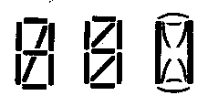
Рис. 3.2. Структурные рисунки индикаторов, наиболее перспективных с точки зрения помехоустойчивости

Наиболее высокие оценки по помехоустойчивости имеют десяти- и девятисегментные форматы шрифтов. Количественно помехоустойчивость определялась значениями условных вероятностей появления ошибок в случае воздействия помехосбойных (ложных, сходных и несходных искаженных) и правильных изображений. Преимущество имеют десяти-, девятисегментные форматы, приведенные на рис. 3.2.
При использовании индикаторов в системах отображения информации, в которых информация выдается из вычислительной их части в индикаторную в редких циклах обмена, необходимо в первую очередь обратить внимание на помехоустойчивость формата индикатора.
Основным методом повышения помехоустойчивости индикаторов для снижения влияния этого фактора при выборе формата является повышение частоты обновления информации.
По суммарной оценке технологичности производства (а следовательно, и стоимости), привычности написания цифр и простоте схемных решений для управления был выбран семисегмент-ный формат цифровых индикаторов. В качестве дополнения к семисегментному формату индикаторов разработан пятисегмент-ный формат, позволяющий индицировать знаки «плюс», «минус» и «1» для индикации символов полярности числовых значений параметров и переполнения в устройствах с неполным числом разрядов.
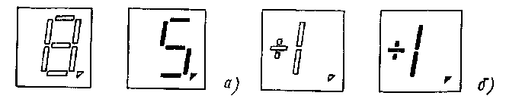
Рис. 3.3. Структурные рисунки семисегментных (и) и пятисегментных (б) цифровых индикаторов и структурные рисунки их знаков

Структурные рисунки индикаторов (т. е. изображения, возникающие при включении всех элементов индикатора и показывающие число, форму и взаимное расположение элементов) и структурные рисунки знаков (т. е. изображение, возникающее при включении элементов, входящих в отображаемый знак) представлены на рис. 3.3.
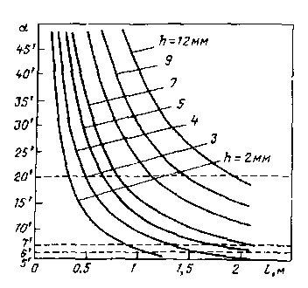
Рис. 3.4. Зависимость углового размера знака а от расстояния наблюдения l при заданном размере знака h

Достаточно широкий выбор индикаторов с различными высотами знаков позволяет разработчикам устройств отображения информации подобрать ППИ в зависимости от дальности наблюдения. В частности, для определения максимальной дальности считывания информации с индикаторов (при освещенности 100 — 1000 лк) для операторов с нормальным зрением можно пользоваться нижеприведенными данными.

Зависимость максимальной дальности считывания информации от высоты знака
Высота знака, мм | 9 | 2,5 | 3 | 3,5 | 4 | 5 | 7 | 9 | 12 | 18
Максимальная дальность считывания, м | 1,1 | 1,4 | 1.7 | 2 | 2,2 | 2,8 | 3,9 | 5 | 6,6 | 10

В зависимости от расстояния наблюдения, обеспечиваемого размерами и светотехническими характеристиками индикатора, различаются индикаторы индивидуального пользования (расстояние наблюдения до 1,5 м); группового пользования (до 4 м); коллективного пользования (более 4 м).
Уровень комфортного считывания может быть определен по номограммам [16] зависимостей углового размера знака от расстояния наблюдения при заданном размере знака. Учитывая, что острота зрения человека примерно равна одной угловой минуте, при умеренном уровне внешней освещенности для уверенного, комфортного считывания информации угол зрения должен для семисегментных индикаторов составлять примерно шесть-семь угловых минут.
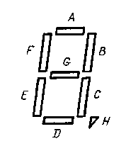
Рис. 3.5. Обозначение светящихся элементов семисегментного полупроводникового индикатора

На рис. 3.4 представлена часть такой номограммы для индикаторов с высотой знака h, равной 2 — 12 мм, наиболее часто встречающейся среди выпускаемых ППИ. Однако в условиях повышенных уровней внешних освещений этими данными пользоваться не рекомендуется. Угловой размер знака должен быть примерно 20'; кроме того, для обеспечения надежного считывания информации с индикаторов в этих условиях необходимо применять специальные меры по повышению контраста, о чем будет подробно рассказано в гл. 5.
С точки зрения схемных решений по управлению индикаторами все ППИ могут быть представлены двумя группами.
К первой группе относятся полупроводниковые индикаторы в основном гибридной конструкции, нашедшие применение в промышленных приборах. Такие индикаторы, как правило, имеют большие габаритные размеры. Каждый из сегментов этого типа индикаторов имеет отдельный светодиод, а каждый из светодио-дов — свой управляющий вход. К этой же группе ППИ относятся семисегментные индикаторы со встроенными схемами управления (К490ИП1, 490ИП1 и К490ИП2, 490ИП2).
Ко второй группе цифровых индикаторов относятся индикаторы монолитной конструкции. Они изготавливаются методом диффузии полупроводниковых переходов для нескольких индикаторов на одну подложку, т. е. в одном корпусе такого прибора размещено несколько индикаторов (четыре — шесть и более). Как правило, такие индикаторы имеют общие управляющие входы для одноименных сегментов нескольких цифр. Монолитные индикаторы применяются в основном в индикаторах приборов индивидуального пользования, в частности в наручных часах, калькуляторах, переносных приборах.
Различие в конструктивном исполнении индикаторов и в организации их выводов потребовало, естественно, различного управления ими. Существует два метода управления цифровыми индикаторами: управление в статическом режиме (или в режиме постоянного тока) и в мультиплексном режиме (или режиме последовательного стробирования цифр).
Статический режим рекомендуется использовать для управления полупроводниковыми цифровыми индикаторами (ППЦИ) в устройствах отображения информации с малой информативной емкостью. Для этого используются индикаторы первой группы, имеющие отдельный управляющий вывод для каждого элемента индикации (сегмента).
Мультиплексный режим рекомендуется применять для управления ППЦИ в устройствах отображения информации повышенной и большой информативности. В таких устройствах используются в основном индикаторы второй группы — индикаторы монолитной конструкции, имеющие управляющие выводы для одноименных сегментов нескольких цифр, размещенных в одном корпусе.
Выбор режима управления ППЦИ основан также на определении объема и стоимости оборудования управления необходимым количеством цифр. При этом необходимо учитывать не только стоимость покупных электрорадиоэлементов, но и объем и стоимость работ по изготовлению плат печатного монтажа, монтажа электрических соединений, относительную стоимость занимаемых объемов и масс. Кроме того, при выборе режима управления следует помнить, что, как будет показано в § 3.4, мультиплексный режим управления ППЦИ позволяет снизить энергопотребление индикаторов при сохранении их яркостных характеристик. Снижение масс, габаритных размеров и стоимости источников питания индикаторов также необходимо принимать во внимание при выборе режима управления ППЦИ.
Независимо от методов управления индикаторами наиболее логичной и простой формой передачи цифровой информации является передача ее в виде двоично-десятичного кода. Эта информация по ее получении должна быть преобразована в семисегментный позиционный код, воспринимаемый индикаторами. Для всех семисегментных индикаторов обозначение сегментов унифицировано (рис. 3.5).

3.2. СХЕМЫ УПРАВЛЕНИЯ ЦИФРОВЫМИ ПОЛУПРОВОДНИКОВЫМИ ИНДИКАТОРАМИ В СТАТИЧЕСКОМ РЕЖИМЕ

Для индикации информации, поступающей в виде логических уровней «один из десяти», наиболее простым вариантом исполнения дешифратора для цифрового индикатора является схема диодного дешифратора, представленная на рис. 3.6. При подаче высокого логического уровня на один из десяти входов такого дешифратора индикатор с общим катодом, например индикатор ЗЛС320А-Е, высвечивает цифру, соответствующую номеру этого входа. Аналогичный дешифратор может быть разработан для семисегментного индикатора с общим анодом, а также и для пятисегментного.
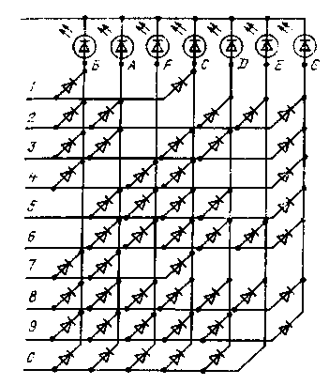
Рис. 3.6. Схема диодного дешифратора для управления семисегмснтным индикатором с общим катодом

При использовании диодных дешифраторов необходимо следить за обеспечением токовых режимов индикаторов, зависящих от динамического сопротивления сегмента, диодов дешифратора, от сопротивления источника сигнала. Подход к расчетам схем приведен ниже.
Необходимо отметить, что такие схемы подключения индикаторов и дешифраторов могут быть использованы совместно с полупроводниковыми схемами в качестве источников информации только для ограниченного количества типов индикаторов, поскольку нагрузочная способность микросхем широкого применения не может обеспечивать необходимый токовый режим свечения многих типов сегментов индикаторов. Объем электронного оборудования в подобных схемах растет за счет необходимой установки усилителей-формирователей тока на каждом из входов диодного дешифратора.
Учитывая, что наиболее рациональным и чаще встречающимся способом передачи информации является передача ее в виде двоично-десятичного кода (ДДК), необходимо более широко рассмотреть возможности дешифрации информации из ДДК в позиционный семисегментный код цифровых индикаторов.
При передаче информации в виде ДДК наиболее простым способом управления цифровыми ППИ является способ управления в статическом режиме (режиме постоянного тока), при котором каждый индикатор обеспечивается устройствами памяти, дешифратором ДДК в позиционный код (ПК), воспринимаемый ППЦИ, а также формирователями тока.
В общем виде структурная схема управления индикатором в режиме постоянного тока представлена на рис. 3.7.
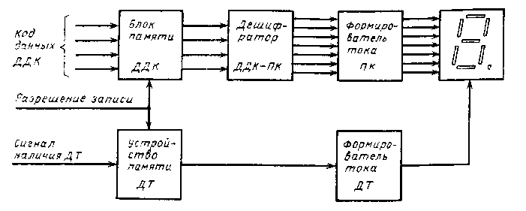
Рис. 3.7. Структурная схема управления полупроводниковым индикатором (семисегментным) в режиме постоянного тока
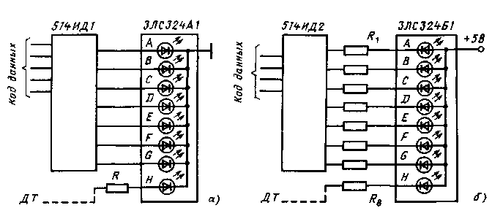
Рис. 3.8. Схема подключения ППИ к дешифратору двоично-десятичного кода в семисегментный позиционный код, воспринимаемый индикатором: а — ППИ с общим катодом; б — с общим анодом
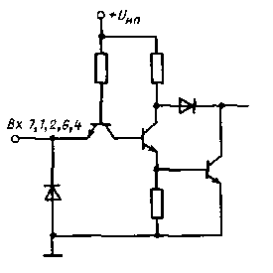

Рис. 3.9. Схема входных каскадов ИМС К514ИД1, 514ИД1, К514ИД2, 514ИД2

Дешифратор преобразует информацию ДДК в семиразрядный позиционный код. Полупроводниковые индикаторы являются токовыми приборами, для их нормального функционирования необходимо стабилизировать прямой ток через каждый элемент Эту задачу выполняют формирователи тока. Таким образом, преобразованная из ДДК в позиционный код информация поступает с нормированными по току характеристиками на управляющие входы индикатора. При необходимости индикации десятичных значений параметров поступающие на схему управления данные должны содержать информацию о включении децимальной точки (ДТ). Эта информация по сигналу «Разрешение записи» запоминается устройством памяти ДТ, нормируется формирователем тока и подается на светодиод децимальной точки индикатора.
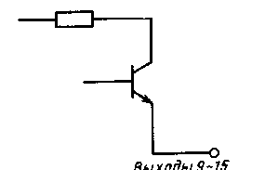

Рис. 3.10. Схема выходов ИМС К514ИД1 и 514ИД1

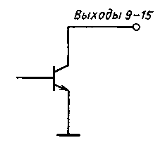

Рис. 3.11. Схема выходов ИМС К514ИД2 и 514ИД2

В табл. 3.1 представлен перечень наиболее часто применяющихся в промышленных устройствах отображения информации микросхем, предназначенных для дешифрации цифровых сигналов двоичного кода в семисегментный позиционный код полупроводниковых индикаторов.
Схема подключения полупроводниковых цифровых индикаторов к дешифраторам. На рис. 3.8 представлены схемы подключения ППЦИ с общим катодом и общим анодом к соответствующим дешифраторам двоичного кода в семисегментный позиционный код индикатора.
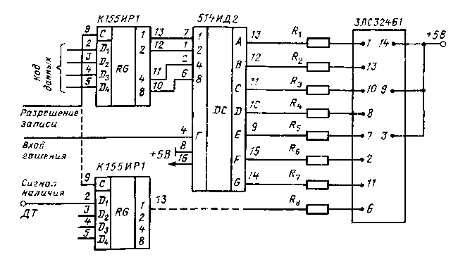
Рис. 3.12. Принципиальная схема преобразования и индикации информации на ПНИ с общим анодом при использовании дешифратора тина 514ИД2, К514ИД2

Входные каскады дешифраторов К514ИД1, 514ИД1, К514ИД2, 514ИД2 одинаковы, их принципиальные электрические схемы приведены на рис. 3.9. Различие подключения индикаторов с общим катодом и общим анодом к дешифраторам объяс няется различием построения выходных каскадов последних (рис. 3.10 и 3.11). Представлены схемы выходов микросхем К514ИД1, 514ИД1 и К514ИД2, 514ИД2 соответственно.

Таблица 3.1. Общие данные о схемах управления цифровыми полупроводниковыми индикаторами
Тип схемы управления | Функциональное назначение | Вид цифрового индикатора | Число информационных входов | Число выходов | Iвых макс. каждого выхода, мА
514ИД1,  К514ИД1 | Дешифратор дво-  ичного кода в семи-  сегментный | Семисегмент-  ные с ОК | 4 | 7 | 7,5
514ИД2,  К514ИД2 | То же | Семисегмент-  ные с ОА | 4 | 7 | 22
514ПР1,  К514ПР1 | Дешифратор дво-  ичного кода в семи-  сегментный с регист-  ром памяти | То же | 6 | 7 | 25
514ИД4А,  К514ИД4А | Дешифратор дво-  ичного кода в гексо-  децимальный с па-  мятью и формирова-  телем тока | Семисегмент-  ные с ОК красно-  го, желтого, зеле-  ного цветов | 4 | 7 | 13
514ИД4Б,  К514ИД4Б | То же | То же | 4 | 7 | 26
514ИД4В,  К514ИД4В | » | » | 4 | 7 | 52
533ИД18 | Дешифратор дво-  ичного кода в семи-  сегментный | Семисегмент-  ные с ОА | 4 | 7 | 10
514ПП1,  К514ПП1 | То же  » » | То же  » » | 4 | 7 | 12
133ПП4 | » » | » » | 4 | 7 | 10

Формирователями токов для сегментов индикатора с общим анодом служат резисторы R₁ — R₇ (рис. 3.12), для децимальной точки — резистор Re, а для децимальной точки индикатора с общим катодом — резистор R.
Сопротивления R₁ — R₇ могут быть определены из следующего соотношения:
R = (U_{ип}—U_{пр}—U_{дип})/I_{пр}, (3.1)
где U_{им} напряжение источника питания, В; U_{пр} — прямое напряжение светодиода при постоянном токе через сегмент I_{пр}, В; U_{ш}, - выходное напряжение дешифратора 514ИД2 во включенном состоянии, В; I_{пр} — прямой ток через светодиод, А (0,02 А).
При U_{ип} = 5,5 В, U_{Пр} = 2,5 В, U_{Дин}=0,45 В R = 102 Ом, ближайший номинал по шкале номиналов сопротивлений по ГОСТ 2825-67 составляет 100 Ом.
Аналогичные расчеты позволяют вычислить сопротивление R» для формирования тока децимальной точки (R_{s}=120 Ом).
Максимально допустимые выходные токи дешифраторов для индикаторов с общим катодом и общим анодом составляют 7,5 и 22 мА соответственно. При проектировании дисплеев может возникнуть необходимость усиления мощности выходных каскадов микросхем. На рис. 3.13, а и б приведены возможные схемы включения транзисторов на выходах указанных дешифраторов.
На рис. 3.12 представлена аппаратурная реализация схемы управления постоянным током индикатора ЗЛС324Б1.
В качестве устройств памяти кода данных и наличия децимальной точки использованы микросхемы типа К155ИР1, в качестве дешифратора двоично-десятичного кода в семисегментный позиционный код использован дешифратор 514ИД2. В качестве устройств памяти могут быть использованы и другие микросхемы с аналогичными функциональными возможностями.
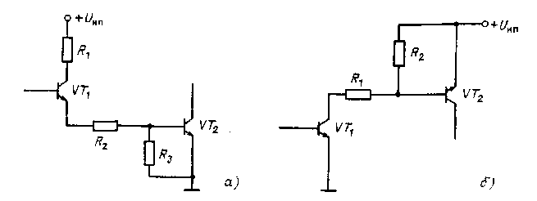
Рис. 3.13. Схема подключения усилительного транзистора на выходе дешифратора К514ИД1 (514ИД1) (а) и К514ИД2 (514ИД2) (б)
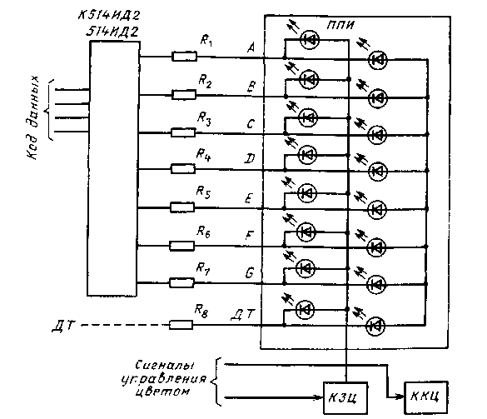
Рис. 3.14. Схема подключения ППН с изменяемым цветом свечения к дешифратору двоично--десятичного кода r семисегментныи код, воспринимаемый индикатором:
ПНИ индикаторы типов ИНЦ02А-1/7, КИПЦ02A-1 /7КЛ, ИПЦ02Б-1/7КЛ. КИПЦ021) -1/7КЛ; КЗЦ и ККЦ ключи типа 1HT251 подключения свотодиодов зеленого и красного цветов свечения соответственно

Таблица 32 Таблица истинности микросхем К514ИД1, К514ИД2, 514ИД1, 514ИД2

В х од |  |  |  |  |  | Выход |  |  |  |  |  |  | Символ
2⁰ | 2' |  | 2² | 2³ | г | л | в | с | D | Е | F | G
Выводы микросхемы
7 | 1 |  | 2 | 6 | 4 | 13 | 12 | 11 | 10 | 9 | 15 | 14
0 | 0 |  | 0 | 0 | 1 | 1 | 1 | 1 | 1 | 1 | 1 | 0 | 
1 | 0 |  | 0 | 0 | 1 | 0 | 1 | 1 | 0 | 0 | 0 | 0 | 
0 | 1 |  | 0 | 0 | 1 | 1 | 1 | 0 | 1 | 1 | 0 | 1 | 
1 | 1 |  | 0 | 0 | 1 | 1 | 1 | 1 | t | 0 | 0 | 1 | 
0 | 0 |  | 1 | 0 | 1 | 0 | 1 | 1 | 0 | 0 | 1 | 1 | 
1 | 0 |  | 1 | 0 | 1 | 1 | 0 | 1 | 1 | 0 | 1 | 1 | 
0 | 1 |  | 1 | 0 | 1 | 1 | 0 | 1 | 1 | 1 | 1 | 1 | 
1 | 1 |  | 1 | 0 | 1 | 1 | 1 | 1 | 0 | 0 | 0 | 0 | 
0 | 0 |  | 0 | 1 | 1 | 1 | 1 | 1 | 1 | 1 | 1 | 1 | 
1 | 0 | 0 |  | 1 | 1 | 1 | 1 | 1 | 1 | 0 | 1 | 1 | 
0 | 1 | 0 |  | 1 | 1 | 0 | 0 | 0 | 1 | 1 | 0 | 1 | 
1 | 1 | 0 |  | 1 | 1 | 0 | 0 | 1 | 1 | 1 | 0 | 0 | 
0 | 0 | 1 |  | 1 | 1 | 0 | 1 | 0 | 0 | 0 | 1 | 1 | 
1 | 0 | 1 |  | 1 | I | 1 | 0 | 0 | 1 | 0 | 1 | 1 | 
0 | 1 | ] |  | I | 1 | 0 | 0 | 0 | 1 | 1 | 1 | 1 | 
1 | 1 | 1 |  | 1 | 0 | 0 | 0 | 0 | 0 | 0 | 0 | 0 | «бланк»
X | X | X |  | X | 0 | 0 | 0 | 0 | 0 | 0 | 0 | 0
Примечания: 1. Для входов микросхем 514ИД1, 2:1 — U'_{вх} ; 0 — U⁰_{вх} ; X — безразличная комбинация входных сигналов (U¹_{вх} или U⁰_{вх}).
2. Для выходов микросхем: I — I¹_{вых} для 514ИД1, I⁰_{вых} для 514ИД2; 0 — I°_{вых} для 514ИД1, I_{вых} для 514ИД2.
3. Г — вход ИМС при низком уровне сигнала, на котором обеспечивается гашение всех сегментов индикатора.

Полученная от источника в виде двоично-десятичного кода информация запоминается в устройствах памяти при подаче сигнала высокого логического уровня «Разрешение записи» на соответствующие входы микросхем.
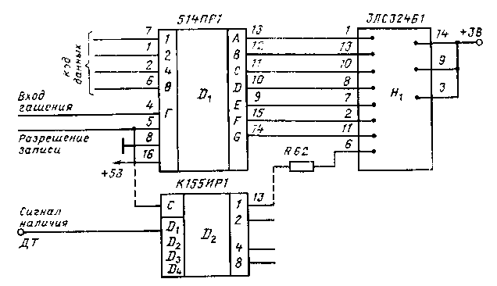
Рис. 3.15. Принципиальная схема преобразования и индикации информации на ППИ с общим анодом при использовании дешифратора типа 514ПР1

Кроме монохромных семисегментных индикаторов разработан ряд индикаторов с двумя цветами свечения. Эти индикаторы имеют восемь катодных выводов (по одному на каждый сегмент и на децимальную точку) и два анодных вывода, каждый из которых объединяет аноды сегментов красного и зеленого цветов свечения соответственно. Для управления такими индикаторами (ИПЦ02А-1/7КЛ, КИПЦ02А-1/7КЛ, ИПЦ02Б-1/7КЛ, КИПЦ02Б-1/7КЛ) могут быть использованы дешифраторы типов 514ИД2 и К514ИД2, как это показано на рис. 3.14. Замыкание цепи прохождения тока одним из ключей вызовет свечение сегмента зеленого или красного цвета свечения [17].
Для использования дешифраторов в устройствах отображения информации необходимо строгое- соответствие входных кодов для микросхем-дешифраторов их выходным кодам и позиционному (в соответствии с рис. 3.5) положению сегментов в индикаторе. Эти данные приведены в табл. 3.2.
Кроме указанных микросхем для управления индикаторами с общим анодом могут быть использованы также дешифраторы двоично-десятичного кода в позиционный — ИМС 514ПР1. Эта микросхема содержит в своем составе кроме собственно дешифратора ДДК также устройства памяти кода информации (на 4 бита) и формирователи токов сегментов. На рис. 3.15 представлена аппаратурная реализация схемы управления индикаторов с общим анодом (в данном случае 3ЛС324Б1) с применением дешифратора 514ПР1. В качестве устройства памяти децимальной точки может служить микросхема К155ИР1 или аналогичная ей по функциональным возможностям (например, 134ИР1).
Запись информации в ИМС 514ПР1 производится при одновременной подаче на соответствующие ее входы кода данных и сигнала «Разрешение записи».
Временной интервал между фронтами приходящих на входы 2, 11, 12, 13, 14 информационных сигналов и фронтом логической единицы, поступающей на вывод 5 микросхемы для записи информации в регистр памяти, не должен превышать 50 не;
временной интервал между срезами информационных сигналов, поступающих на входы, и фронтов сигнала разрешения записи на входе 5 также не должен превышать 50 не.
При использовании ИМС 514ПР1 предельно допустимое значение напряжения индикации зависит от температуры окружающей среды и в диапазоне от 35 до 70° С определяется по формуле U_{инд.маК1} = 3,7 — (Т_{окр.ср} — 35) -0,011, где Г_{окр}.ср — температура окружающей среды в °С. При 7_{OKpq}, = 35°С U_{Н11}дм_{а}кг = = 3,7 В.
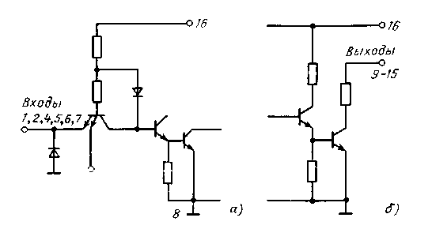
Рис. 3.16. Схемы входных (а) и выходных (6) каскадов ИМС 514ПР1

Выходные и входные каскады микросхемы представлены на рис. 3.16. Таблица истинности ИМС 514ПР1 (табл. 3.3) аналогична таблице истинности микросхем 514ИД2 и К514ИД2 только в части дешифрации цифровых значений от 0 до 9. При проектировании ИМС 514ПР1 были учтены запросы разработчиков устройств отображения информации и вместо знаков позиций 11 — 15 таблицы истинности микросхем 514ИД1. К514ИД1, 514ИД2, К514ИД2 введена дешифрация знака «минус» и букв С, Я, Р, L.
Для управления семисегментными индикаторами с общим катодом зеленого, красного и желтого цветов свечения могут быть использованы также микросхемы типа 514ИД4А, Б, В. Схема подключения дешифратора к индикатору с общим катодом приведена на рис. 3.17.
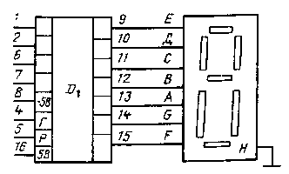
Рис. 3.17. Схема подключения дешифратора 514ИД4А, Б, В к цифровым индикаторам с общим катодом: D₁, дешифратор ДДК (514ИД4A, Б. В). 1-7 — информационные входи дешифратора; Н — семисегментный индикатор с общим катодом

Таблица 3.3. Таблица истинности ИМС 514ПР1
Вход |  |  |  |  |  | Выход |  |  |  |  |  |  | Символ
2⁰ | 2' | 2² | 2³ | Р | Г | А | B | C | D | E | F | G
Выводы микросхемы
7 | 1 | 2 | 6 | 5 | 4 | 13 | 12 | 11 | 10 | 9 | 15 | 14
0 | 0 | 0 | 0 | 0 | 1 | 1 | 1 | 1 | 1 | ] | 1 | 1 0 | 
1 | 0 | 0 | 0 | 0 | 1 | 0 | 1 | 1 | 0 | 0 | 0 | 0 | 
0 | 1 | 0 | 0 | 0 | 1 | 1 | 1 | 0 | 1 | 1 | 0 | 1 | 
1 | 1 | 0 | 0 | 0 | 1 | 1 | 1 | 1 | 1 | 0 | 0 | 1 | 
0 | 0 | 1 | 0 | 0 | 1 | 0 | 1 | 1 | 0 | 0 | 1 | 1 | 
1 | 0 | 1 | 0 | 0 | ] | 1 | 0 | 1 | 1 | 0 | 1 | 1 | 
0 | 1 | 1 | 0 | 0 | 1 | 1 | 0 | 1 | 1 | 1 | 1 | 1 | 
1 | 1 | 1 | 0 | 0 | 1 | 1 | 1 | 1 | 0 | 0 | 0 | 0 | 
0 | 0 | 0 | 1 | 0 | 1  1 | 1 | 1 | 1 | 1 | 1 | 1 | 1 | 
1 | 0 | 0 | 1 | 0 | 1 | 1 | 1 | 1 | 1 | 0 | 1 | 1 | 
0 | 1 | 0 | 1 | 0 | 1 | 1 | 1 | 0 | 0 | 1 | 1 | 1 | 
1 | 1 | 0 | 1 | 0 | 1 | 0 | 0 | 0 | 1 | 1 | 1 | 0 | 
0 | 0 | 1 | 1 | 0 | 1 | 1 | 0 | 0 | 1 | 1 | 1 | 0 | 
1 | 0 | 1 | 1 | 0 | 1 | 0 | 1 | 1 | 0 | 1 | 1 | 1 | 
0 | 1 | 1 | 1 | 0 | 1 | 0 | 0 | 0 | 0 | 0 | 0 | 1 | —
1 | 1 | 1 | 1 | 0 | 1 | 0 | 0 | 0 | 0 | 0 | 0 | 0 | «бланк»
X | X | X | X | X | 0 | 0 | 0 | 0 | 0 | 0 | 0 | 0 | «бланк»
X | X | X | X | 1 | 1 | X X | X X | X X | X X | X X | X X | X X | XX
X | X | X | X | 1 | 0 | 0 | 0 | 0 | 0 | 0 | 0 | 0 | «бланк»
Примечания: 1. Для входа микросхем: 1 — U¹вх; 0 — U⁰вых.
2. Для выхода микросхем: 1 — I¹_{ВЫХ}; 0 — I⁰_{ВЫХ}.
3. X — безразличная комбинация входных сигналов (U¹вх; U⁰вх.).
4. X X — сохраняющийся символ на выходе, существовавший до подачи U¹_{вх} на вход Р.

Таблица истинности этих ИМС (табл. 3.4) несколько отличается от таблицы истинности ранее приведенных ИМС: в первой строке обозначений входов и выходов ИМС проставлены наименования выполняемых функций в соответствии с техническими условиями на микросхемы, во второй строке — их стандартизованные обозначения.
Выходные токи ИМС зависят от температуры окружающей среды. Данные об этом представлены в табл. 3.5.

Таблица 3.4. Таблица истинности ИМС 514ИД4А, Б, В
Вход |  |  |  |  |  | Выход |  |  |  |  |  |  | Символ
X1 | X2 | X3 | X4 | X5 | X6, | Y_{A} | YB | YC | Y_{D} | YE | YF | YG
2⁰ | 2¹ | 2² | 2³ | Г | Р | A | В | С | D | E | F | G
Выводы микросхемы
7 | 1 | 2 | 6 | 4 | 5 | 13 | 12 | 1 1 | 10 | 9 | 15 | 14
0 | 0 | 0 | 0 | 1 0 | (J | 1 | 1 | 1 | 1 | 1 | l | 0 | 
1 | 0 | 0 | (1 | 0 | 0 | 0 | 1 | 1 | 0 | (J | f) | 0 | 
0 | 1 | 0 | 0 | 0 | 0 | 1 | 1 | 0 | 1 | 1 | 0 | 1 | 
1 | 1 | 0 | 0 | 0 | 0 | 1 | 1 | 1 | 1 | 0 | 0 | 1 | 
0 | 0 | 1 | 0 | 0 | 0 | 0 | 1 | 1 | 0 | 0 | 1 | 1 | 
1 | 0 | 1 | 0 | 0 | 1 | 1 | 0 | 1 | 1 | 0 | 1 | 1 | 
0 | 1 | 1 | 0 | 0 | 0 | 1 | 0 | 1 | 1 | 1 | 1 | 1 | 
1 | 1 | 1 | 0 | 0 | 0 | 1 | 1 | 1 | 0 | 0 | 0 | 0 | 
0 | 0 | 0 | 1 | 0 | 0 | 1 | 1 | 1 | 1 | 1 | 1 | 1 | 
1 | 0 | 0 | 1 | 0 | 0 | 1 | 1 | 1 | 1 | 0 | 1 | 1 | 
0 | 1 | 0 | 1 | 0 | 0 | 1 | 1 | 1 | 0 | 1 | 1 | 0 | 
1 | 1 | 0 | 1 | 0 | 0 | 0 | 0 | 1 | 1 | 1 | 1 | 1 | 
0 | 0 | 1 | 1 | 0 | 0 | 1 | 0 | 0 | 1 | 1 | 1 | 0 | 
1 | 0 | 1 | 1 | 0 | 0 | 0 | 1 | 1 | 1 | 1 | 0 | 1 | 
0 | 1 | 1 | 1 | 0 | 0 | 1 | 0 | 0 | 1 | 1 | 1 | 1 | 
1 | 1 | 1 | 1 | 0 | 0 | 1 | 0 | 0 | 0 | 1 | 1 | 1 | 
X | X | X | X | 1 | 0 | 0 | 0 | 0 | 0 | 0 | 0 | 0 | «бланк»

Примечания: 1 Свечению сегментов индикатора соответствуют выходные напряжения высокого уровня, выходные каскады работают в режиме источника тока.
2. Знаку X соответствует безразличное состояние логического уровня входного напряжения.
3. X6 вход управления «памятью». При наличии на входе X6 напряжения высокого уровня информационные входы ИМС отключаются и схема запоминает предыдущую информацию до момента снятия со входа X6 напряжения высокого уровня.
1. X5 - вход ИМС, высокий уровень напряжения на котором дешифруется отсутствием свечения сегментов индикатора при любых сочетаниях логических уровней на входах микросхемы.

Таблица 3.5. Значения выходного тока высокого уровня ИМС 514ИД4А, Б, В при различной температуре окружающей среды
Uвых, В | Значение выходного тока, мА, при температуре, ° С
Uвых, В | 514ИД4А |  |  | 514ИД4Б |  |  | 514ИД4В
Uвых, В | — 60 | +25 | +85 | — 60 | +25 | +85 | — 60 | +25 | +85
Не более 1 ,7 | 15 | 13 | 13 | 29 | 26 2 | 6 | 58 | 52 | 52
Не менее 3,0 | 7 | 7 | 6 | 14 | 14 1 | 2 | 28 | 28 | 25

Микросхема 533ИД18 также может быть использована в качестве дешифратора двоично-десятичного кода в позиционный код при управлении одноразрядными индикаторами с общим анодом в устройствах отображения информации. Таблица истинности ИМС 533ИД18 приведена ниже (табл. 3.6).

Микросхема работает в одном из четырех режимов: 1 — дешифрация знаков при выполнении функций от 0 до 15 табл. 3.6; 2 — 4 режимы — выполнение функций BI/RBO, RBI, LT соответственно.

Режим 1. Режим непосредственной дешифрации. На входах LT, BI/RBO, RBI — высокий уровень. Логические уровни входов VI, V2, V4, V8 — обеспечивают на выходах Q1 — Q7 состояния уровней для индикации на ППИ с общим анодом указанных в табл. 3.6 знаков.

Режим 2. Режим «закрытых входов». На выводе BI/RBO — низкий уровень. Все выходы находятся в выключенном состоянии, обеспечивая «бланк», т. е. выключенное состояние всех сегментов индикатора.

Режим. 3. Режим «без нуля». Если на входах LT= 1, RBI = Q, то вывод BI/RBO — в режиме 3 является выходом. При VI = — V2 = V4 = V8 = Q «О» не дешифруется. Все выходы переходят в закрытое состояние, т. е. Q1-Q7=l, что соответствует индикации «бланка». На выходе BI/RBO — низкий уровень. Весь остальной набор состояний VI - V8 дешифруется аналогично режиму 1.

Режим 4. Режим контроля индикатора. На выводах ИМС L7 = 0, Bl/RBO=1. Независимо от состояния входов VI — V8 на выходах Q1 — Q7 — низкий уровень, обеспечивающий свечение «8» на индикаторе.
При подаче на вход ИМС двоично-десятичного кода дешифруются цифры от 0 до 9, при подаче двоичного кода — знаки символов функций от 0 до 15.
При использовании ИМС 533ИД18 в качестве дешифратора ДДК в ПК необходимы как минимум два режима ее работы: дешифрации и контроля (режимы 1 и 4).
Для управления цифровыми индикаторами с общими анодами разработана также микросхема К514ПП1. Таблица истинности микросхемы представлена в табл. 3.7. В качестве выходного элемента использован ключ с разомкнутым коллектором. Максимальный выходной ток I_{вых. макс}= 12 мА. При подключении индикаторов к выходам ИМС последние нужно защищать от чрезмерного втекающего тока токоограничивающими резисторами. Расчет сопротивлений резисторов приведен выше.

Таблица 3.6. Таблица истинности ИМС 533ИД18
Обозначение теста | Вход |  |  |  |  | LT | Вход -выход BI/RBO | Выход |  |  |  |  |  |  | Символ
Обозначение теста | V1 | V2 | V4 | V8 | RBI | LT | Вход -выход BI/RBO | Ql | Q2 | Q3 | Q4 | Q5 | Q6 | Q7 | Символ
Обозначение теста | 2⁰ | 2¹ | 2² | 2³ | RBI | LT | Вход -выход BI/RBO | А | В | С | D | Е | F | G | Символ
Обозначение теста | Вывод микросхемы |  |  |  |  |  |  |  |  |  |  |  |  |  | Символ
Обозначение теста | 7 | 1 | 2 | 6 | 5 | 3 | 4 | 13 | 12 | 11 | 10 | 9 | 15 | 14 | Символ
0 | 0 | 0 | 0 | 0 | 1 | 1 | 1 | 0 | 0 | 0 | 0 | 0 | 0 | 1 | 
1 | 1 | 0 | 0 | 0 | X | 1 | 1 | 1 | 0 | 0 | 1 | 1 | 1 | 1 | 
2 | 0 | 1 | 0 | 0 | X | 1 | 1 | 0 | 0 | 1 | 0 | 0 | 1 | 0 | 
3 | 1 | 1 | 0 | 0 | X | 1 | 1 | 0 | 0 | 0 | 0 | 1 | 1 | 0 | 
4 | 0 | 0 | 1 | 0 | X | 1 | 1 | 1 | 0 | 0 | 1 | 1 | 0 | 0 | 
5 | 1 | 0 | 1 | 0 | X | ] | 1 | 0 | 1 | 0 | 0 | 1 | 0 | 0 | 
6 | 0 | 1 | 1 | 0 | X | 1 | 1 | 0 | 1 | 0 | 0 | 0 | 0 | 0 | 
7 | 1 | 1 | 1 | 0 | X | 1 | 1 | 0 | 0 | 0 | 1 | 1 | 1 | 1 | 
8 | 0 | 0 | 0 | 1 | X | 1 | 1 | 0 | 0 | 0 | 0 | 0 | 0 | 0 | 
9 | 1 | 0 | 0 | 1 | X | 1 | 1 | 0 | 0 | 0 | 0 | 1 | 0 | 0 | 
10 | 0 | 1 | 0 | 1 | X | 1 | 1 | 1 | 1 | 1 | 0 | 0 | 1 | 0 | 
11 | 1 | 1 | 0 | 1 | X | I |  | 1 | 1 | 0 | 0 | 1 | 1 | 0 | 
12 | 0 | 0 | 1 | 1 | X | 1 | 1 | 1 | 0 | 1 | 1 | 1 | 0 | 0 | 
13 | 1 | 0 | 1 | 1 | X | Х | 1 | 1 | 1 | 1 | 0 | 1 | 0 | 0 | 
14 | 0 | 1 | 1 | 1 | 0 | 1 | 1 | 1 | 1 | 1 | 0 | 0 | 0 | 0 | 
15 | 1 | 1 | 1 | l | X | X | 0 | 1 | 1 | 1 | 1 | 1 | 1 | 1 | «бланк.»
HI/RHO | X | X | X | X | X | X | 0 | 1 | 1 | 1 | 1 | 1 | 1 | 1 | «бланк.»
R8I | 0 | 0 | 0 | 0 | 0 | 1 | 0 | 1 | 1 | 1 | 1 | 1 | 1 | 1 | «бланк»
LТ | X | X | X | X | X | 0 | 1 | 0 | 0 | 0 | 0 | 0 | 0 | 0 | 
Примечании: 1. Свечению сегментов индикатора соответствует выходное напряжение низкого уровня.
2. Х - безразличное состояние логических уровней на входах ИМС. 3 B1 /RB0 вывод является выходом только в коде RBI

Таблица 3.7. Таблица истинности ИМС К514ПП1
Номер  теста | Вход |  |  |  |  | Выход |  |  |  |  |  |  | Символ
Номер  теста | X1 | X2 | X3 | X4 | X5 | YA | YB | YC | YD | YE | YF | YG | Символ
Номер  теста | 2⁰ | 2¹ | 2² | 2³ | K | A | B | C | D | E | F | G | Символ
Номер  теста | Номер вывода микросхемы |  |  |  |  |  |  |  |  |  |  |  | Символ
Номер  теста | 5 | 1 | 2 | 4 | 3 | 11 | 10 | 9 | 8 | 6 | 13 | 12 | Символ
1 | 0 | 0 | 0 | 0 | 0 | 0 | 0 | 0 | 0 | 0 | 0 | 1 | 
9 | 1 | 0 | 0 | 0 | 0 | 1 | 0 | 0 | 1 | 1 | 1 | 1 | 
3 | 0 | 1 | 0 | 0 | 0 | 0 | 0 | 1 | 0 | 0 | 1 | 0 | 
4 | 1 | 1 | 0 | 0 | 0 | 0 | 0 | 0 | 0 | 1 | 1 | 0 | 
5 | 0 | 0 | 1 | 0 | 0 | 1 | 0 | 0 | 1 | 1 | 0 | 0 | 
6 | 1 | 0 | 1 | 0 | 0 | 0 | 1 | 0 | 0 | 1 | 0 | 0 | 
7 | 0 | 1 | 1 | 0 | 0 | 0 | 1 | 0 | 0 | 0 | 0 | 0 | 
8 | 1 | 1 | 1 | 0 | 0 | 0 | 0 | 0 | 1 | 1 | 1 | 1 | 
9 | 0 | 0 | 0 | 1 | 0 | 0 | 0 | 0 | 0 | 0 | 0 | 0 | 
10 | 1 | 0 | 0 | 1 | 0 | 0 | 0 | 0 | 0 | 1 | 0 | 0 | 
11 | 0 | 1 | 0 | 1 | 0 | 1 | 1 | 1 | 0 | 0 | 1 | 0 | 
12 | 1 | 1 | 0 | 1 | 0 | 1 | 1 | 0 | 0 | 1 | 1 | 0 | 
13 | 0 | 0 | 1 | 1 | 0 | 1 | 0 | 1 | 1 | 1 | 0 | 0 | 
14 | 1 | 0 | 1 | 1 | 0 | 0 | 1 | 1 | 0 | 1 | 0 | 0 | 
15 | 0 | 1 | 1 | I | 0 | 1 | 1 | 1 | 0 | 0 | 0 | 0 | 
16 | 1 | 1 | 1 | 1 | 0 | 1 | 1 | 1 | 1 | 1 | 1 | 1 | «бланк»
17 | X | X | X | X | 1 | 0 | 0 | 0 | 0 | 0 | 0 | 0 | 
Примечании: 1. Свечении сегментов индикатора соответствует состоянию логического нуля на выходе микросхемы.
2. Знаку X соответствует безразличное состояние на входах X1-X4.
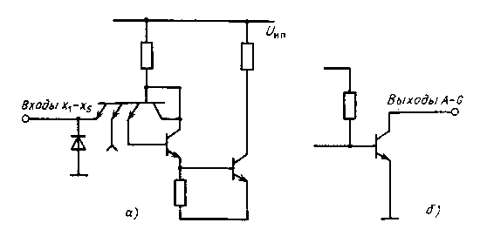
Рис. 3.18. Схемы входных (а) и выходных (б) каскадов ИМС К514ПП1
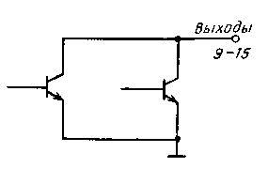
Рис. 3.19. Схема выходных каскадов ИМС 133ПП4

Схемы входных и выходных каскадов микросхемы приведены на рис. 3.18.
Для управлении семисегментпыми индикаторами с общим анодом может быть использована также микросхема 133ПГ14. Принципиальная схема входных каскадов ее аналогична схеме входных каскадов ИМС КМ4ИД1, К514ИД2, 514ИД1, 514ИД2. Схема выходных каскадов приведена на рис. 3.19. Нумерация выводов и их соответствие выполняемым функциям указанных микросхем также унифицированы.
Особое место среди выпускаемых промышленностью семи-сегментных индикаторов занимают микросхемы-индикаторы (индикаторы со встроенными схемами управления). К ним ел носятся полупроводниковые индикаторы типов К490ИП1, 490ИП1, К490ЙП2 и 490ИП2.
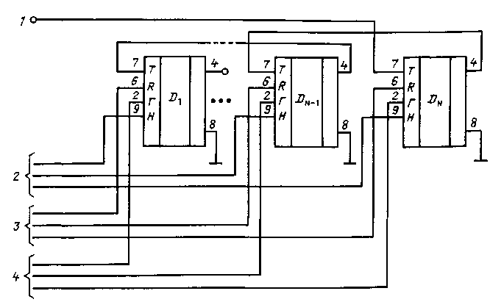
Рис. 3.20. Схема последовательного включения десятичных счетчиков индикаторов К490ИП1 и 490ИП1:
1 — информационный вход устройства индикации; 2 — группа входов по управлению децимальными точками каждого из разрядов; 3 — входы счетчиков индикаторов по установке нуля; 4 — группа входов гашения для каждого из разрядов

Индикаторы К490ИП1 и 490ИП1 представляют собой десятичные счетчики-индикаторы с децимальной точкой. Для их использования в качестве индикаторов в устройствах отображения информации на несколько разрядов необходимо кодовый выход младшего разряда устройства (вывод 4 последнего индикатора) соединить со входом старшего разряда (вывод 7 следующего по старшинству разряда индикатора).
На рис. 3.20 представлена схема подключения десятичных счетчиков-индикаторов К490ИП1 и 490ИП1 для использования в качестве N-разрядного индикатора цифровых значений параметра. Младшим разрядом устройства индикации является счетчик-индикатор D_{N}, старшим разрядом устройства счетчик-индикатор di. Выход младшего разряда (вывод 4 D_{v}) устройства индикации соединен со счетным входом предыдущего разряда счетчика (вывод 7 D_{N} ,), вывод 4 которого соединен со входом следующего по старшинству разряда и т. д. до соединения выхода предыдущего разряда со входом старшего разряда устройства (вывод 7D₁).
Вход гашения (вывод 2) позволяет при записи информации в счетчик микросхемы не индицировать вносимую в этот момент информацию. Установка нуля прибора осуществляется по выводу 6, управление децимальной точкой — но выводу 9 прибора.
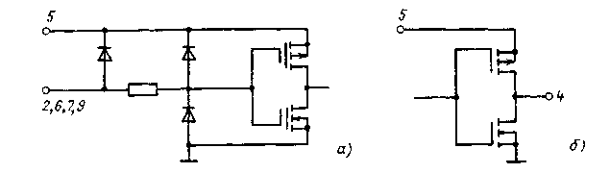
Рис. 3.21. Схемы входного (и) и выходного (б) каскадов счетчиков-индикаторов КШОИП1 и 490ИП1

Таблица 38. Соответствие индицируемых знаков состоянию логических уровней на входах приборов К490ИП2, 490И П2

Вход |  |  |  |  |  | Символ
2⁰ | 2¹ | 2² | 2³ | Г | Р | Символ
Bыводы микросхемы |  |  |  |  |  | Символ
14 | 11 | 13 | 2 | 4 | 3 | Символ
0 | 0 | 0 | 0 | 1 | 0 | 
1 | 0 | 0 | 0 | 1 | 0 | 
0 | 1 | 0 | 0 | 1 | 0 | 
1 | 1 | 0 | 0 | 1 | 0 | 
0 | 0 | 1 | 0 | 1 | 0 | 
1 | 0 | 1 | 0 | 1 | 0 | 
0 | 1 | 1 | 0 | 1 | 0 | 
1 | 1 | 1 | 0 | 1 | 0 | 
0 | 0 | 0 | 1 | 1 | 0 | 
1 | 0 | 0 | I | 1 | 0 | 
0 | 1 | 0 | 1 | 1 | 0 | 
1 | 1 | 0 | 1 | 1 | 0 | 
0 | 0 | 1 | 1 | 1 | 0 | 
1 | 0 | 1 | 1 | 1 | 0 | 
0 | 1 | 1 | 1 | 1 | 0
X | X | X | X | 0 | 0 | «бланк»
X | X | X | X | X | 1 | «бланк»

Примечания: 1. X — соответствует безразличному значению управляющих сигналов на входах прибора.
2. Гашение десятичной точки и индикатора происходит при подаче логического нуля на выводы 12 и 4 соответственно.
3. Запись входной информации происходит при подаче логической единицы на вывод 3 прибора. При подаче логического нуля на вывод 3 форма знака соответствует информации на выводах 2, И, 13, 14.

Схемы входного (а) и выходного (б) каскадов представлены на рис. 3.21.
Высота знака индикатора 490ИП1 составляет 2,5 мм. В комплекте с прибором поставляется линзовая крышка, которая позволяет увеличить видимый размер индуцируемого знака. Цвет свечения индикатора — красный.
Приборы К490ИП2 и 490ИП2 состоят из регистра памяти, преобразователя кодов из двоичного четырехразрядного в семи-сегментный и индикатора цифр и знаков.
Соответствие индицируемых знаков состоянию логических сигналов на входе приборов представлено в табл. 3.8.

3.3. РЕГУЛИРОВАНИЕ ЯРКОСТИ СВЕЧЕНИЯ ИНДИКАТОРОВ ПРИ УПРАВЛЕНИИ В СТАТИЧЕСКОМ РЕЖИМЕ

Особенностью использования ПНИ, как и любого активного (светоизлучающего) индикатора, является зависимость качества восприятия информации от уровня яркости внешней освещен-ности. В частности, в помещениях с рассеянным спокойным освещением индикатор в номинальных режимах работы даст дискомфорт считывания информации из-за чрезвычайно высокого яркостного контраста; в помещениях же с высокими уровнями внешней освещенности (от 10000 до 100000 лк) яркостного контраста для уверенного считывания информации даже при максимуме светоотдачи без применения специальных мер будет недостаточно. Для устройств, работающих в широком диапазоне внешней освещенности, необходимо решать обе эти задачи.
Снижение яркостного контраста при работе индикатора в помещениях с низким уровнем внешней освещенности достигается путем регулирования (уменьшения) яркости свечения индикаторов.
Это регулирование может быть осуществлено различными способами. В частности, в условиях ровного яркого освещения, например в вычислительных центрах, допустим вариант регулирования яркости за счет изменения напряжения питания ППИ, а следовательно, и амплитуды проходящего через светодиоды тока. Регулирующим элементом может служить переменный резистор, вынесенный на лицевую панель прибора. Этот резистор является элементом делителя напряжения в блоке питания, осуществляющего регулировку выходного напряжения блока, используемого для питания ППИ. Вариант прост в исполнении, однако может быть использован только в помещениях с достаточно ровным ярким освещением, не требующим регулирования яркости ППИ до минимума.
Это объясняется тем, что при малых значениях протекающего через светящийся элемент тока I_{пр} наблюдается значительный разброс яркости их свечения L_{v} (рис. 3.22). При снижении до определенного минимума протекающего через светодиоды тока разброс яркости свечения ППИ значительно увеличивается (ДL_{v2}>ДL_{v1} при I₁<I₂).
При невысоких уровнях яркостей, т. е. при работе в ночное время, зрительное восприятие неравномерности свечения будет усугубляться тем, что в этих условиях чувствительность глаза выше, поэтому и различная яркость проявляется сильнее. Следовательно, регулирование яркости свечения индикаторов методом изменения напряжения на нижних пределах регулирования создаст дискомфорт при считывании информации из-за разноярко-сти свечения светодиодов.
Необходимо учесть, что конструкция ППИ не позволяет их использовать без светофильтров, так как светлая пластмасса рассеивателя светопроводов точек и сегментов ППИ на черном фоне его корпуса даже в выключенном состоянии выделяется достаточно контрастно. Высокий контраст элементов индикатора при определенных условиях освещенности или дефицита времени могут вызвать пропуски и ошибки при считывании информации. Светофильтры же, обеспечивающие цветовой и яркостный контрасты индицируемой информации, снижают яркость свечения на 15 — 20% и более в зависимости от типа светофильтра. Таким образом, с одной стороны, для обеспечения комфортности считывания информации в затемненном помещении необходимо снижение тока через светодиоды цифрового индикатора до значения, снимающего слепящее действие наиболее ярких элементов, а с другой — явление разброса яркости свечения с одновременным использованием светофильтров приводит к полной потере светимости части светодиодов, имеющих более низкие светоизлучающие характеристики.
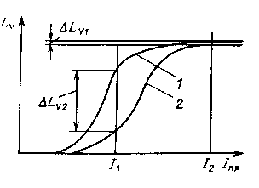

Рис. 3.22. Зависимость яркости свечения светодиодов от прямого тока
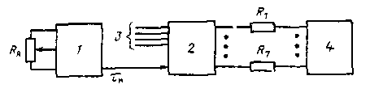
Рис. 3.23. Структурная схема ШИМ регулирования яркости свечения цифровых индикаторов:
1 - генератор широтно-модулированны.х импульсов, у которого т_{и} =f(R_{я}): 2 дешифратор ДДК r семиразрядный позиционный код ППИ; 3 информационные входы дешифратора; 4 семисегментный индикатор; R₁-R₇ токоограничивающие резисторы

Поэтому способ регулирования яркости свечения индикаторов снижением напряжения питания, приемлемый для приборов, размещаемых в помещениях с постоянным средним и ярким уровнем внешней освещенности, неприемлем для устройств отображения информации, размещаемых в помещениях и на объектах с широким диапазоном яркостей внешних освещений.
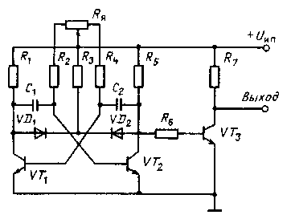
Рис. 3.24. Принципиальная схема генератора ши ротно-модулированных импульсов .чля регулирования яркости свечения ППИ

Другим вариантом регулирования яркости свечения индикаторов, устраняющим указанный недостаток, является широтно-импульсная регулировка.
Широтно-импульсный метод регулирования яркости свечения цифровых ПП индикаторов. Широтно-импульсный метод (ШИМ) основан на сокращении времени протекания тока через светодиоды индикаторов. При этом снижается значение среднего прямого тока через светодиоды и, естественно, снижается яркость их свечения.
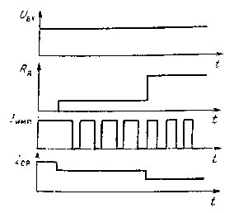

Рис. 3.25. Эпюры напряжений и токов ШИЛА регулирования яркости свечения ППИ

На рис. 3.23 представлена структурная схема широтно-им-пульсного метода регулирования яркости свечения цифровых индикаторов.
Функционирование элементов 2 и 4 приведенной схемы в зависимости от состояния информационных входов 3 дешифратора было пояснено выше. Необходимо, однако, отметить, что дешифраторы типа 514ИД1, 514ИД2, 514ПР1 и др. имеют вход гашения (в указанных дешифраторах это вход 4), при подаче сигнала на который на выходах АС дешифраторов появляется логический уровень, обеспечивающий гашение светодиодов.
На рис. 3.24 представлена одна из возможных схем генератора широтыо-модулированных импульсов. Регулирующий элемент Ra, размещенный обычно на лицевой панели прибора, определяет длительность выходного импульса генератора, которая пропорциональна величине R».
Указанный метод заключается в регулировании светоотдачи полупроводникового материала индикатора изменением среднего прямого тока через сегмент. Поскольку наиболее распространенным формирователем тока бывает Пассивный элемент (резистор), то во избежание значительного изменения яркости необходима высокая степень стабилизации напряжения питания источника тока. Необходимо отметить, что при индикации различных значений цифровых параметров суммарный ток потребления всего индикатора будет изменяться в широких пределах, а поэтому напряжение питания при изменениях тока нагрузки во время работы индикаторов должно быть стабилизировано во всем диапазоне токов потребления от 0 до I_{макс}.
На рис. 3.25 представлены поясняющие работу этой цепи эпюры напряжений и токов, где U_{BX} — напряжение на выводе 6 дешифратора (наличие U_{вх} на выходе 6 обеспечивает свечение всех сегментов ППЦИ); R» — сопротивление регулирующего потенциометра; I_{имп} — импульсный ток, протекающий через све-тодиоды индикатора; I_{ср} — средний прямой ток через свето-диоды.
Снижение среднего прямого тока через сегменты вызывает снижение светоотдачи полупроводникового материала индикатора, т. е. регулирование яркости индикатора.
Приведем значения параметров и типы электрорадиоэлементов для реализации одного из вариантов генератора широт-но-модулированных импульсов, представленного на рис. 3.24: R, и R5=1,1 кОм; R₂ и R₄=1,0 кОм; R₃ = 91 Ом; R₆ = 2,0 кОм; R7=12 кОм; R_{я}=15 кОм; KD,, VD₂ — 2Д104А; VT,, VT₂ — 2Т312Б; VT₃ — 2Т603Г; С, и С₂ = 0,047 мкФ. Эти значения обеспечат в схеме рис. 3.24 регулирование яркости 15 — 20 индикаторов типа АЛС324Б1 (ЗЛС324Б1) от 20 до 100% их яркости. Частота выходного сигнала такого генератора составит 2 кГц.
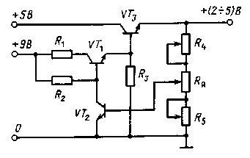

Рис. 3.26. Принципиальная схема аналогового регулятора яркости ППИ

Схемы регулирования яркости индикаторов с использованием генераторов широтно-модулированных импульсов могут быть различными. Однако любые варианты такой схемы регулирования яркости могут использоваться только при ограниченном числе индикаторов, так как одновременное включение-выключение большого числа индикаторов вызывает значительные изменения тока источника питания. Борьба с такими помехами в микросхемной части прибора, в том числе и дешифраторе, часто вызывает значительные трудности. Действительно, наибольший ток индикатора, например, ЗЛС324Б1 составляет 140 мА и при одновременной регулировке яркости 15 индикаторов изменение тока составит более 2 А. Это необходимо учитывать при проектировании источника питания и разводке проводного или печатного монтажа.
Для уменьшения влияния помех можно сдвинуть во времени запрещающие сигналы, подаваемые на гасящие входы групп дешифраторов.
Регулировка яркости свечения индикаторов аналоговым методом снимает указанные сложности. Схема аналогового регулятора приведена на рис. 3.26. Ее целесообразно применять в устройствах, в которых другие методы борьбы с помехами в ШИМ регулирования по тем или иным причинам не принесли желаемого результата. Следует помнить, что аналоговый метод регулировки яркости менее экономичен, чем ШИМ, так как даже при полностью погашенных индикаторах значительная мощность рассеивается на регулирующем транзисторе стабилизатора и на резистивном делителе напряжения. Ниже приведены значения параметра электрорадиоэлементов для реализации одного из вариантов аналогового регулятора яркости ППИ.
Значения R, =300 Ом; R₂ и R₃ = 50 Ом; R₄ и R₅ = 220 Ом; R_{я}=1,0 кОм; VT_{lt} VT₂ — 2T603A; VT₃ — 2Т908А обеспечивают в схеме рис. 3.26 I_{нагр} = 2,8 А, достаточный для регулирования яркости 15 — 20 индикаторов типа ЗЛС324Б1 (прямой ток 20 мА).

3.4. ЗАВИСИМОСТЬ ПОСТОЯННОГО ТОКА ЧЕРЕЗ СЕГМЕНТ ОТ ТЕМПЕРАТУРЫ ОКРУЖАЮЩЕЙ СРЕДЫ

У полупроводниковых индикаторов существует связь между прямым током через светодиод индикатора, температурой р-n перехода, его тепловым сопротивлением и рассеиваемой мощностью. Поэтому одним из необходимых условий работы ППИ является обеспечение тепловых режимов их работы.
Нормальная работа индикатора при высоких температурах окружающей среды может быть нарушена из-за различия температурных коэффициентов расширения материалов корпуса прибора, токопроводящих элементов, компаундов. Термические напряжения, вызванные недостаточным отводом выделяемых р-n переходом мощностей, могут вызвать выход индикатора из строя. Поэтому ограничения, накладываемые на протекающие через р-n переходы токи, связаны не только с критическими их значениями, при которых деградация светоотдачи не превышает допустимую, но и со значениями выделяемых мощностей, при которых не происходит катастрофических отказов приборов из-за перегрева.
Максимально допустимые режимы питания ППИ могут быть определены как теоретически, так и на основе статистических данных по контролю надежности. Для практического использования имеется ряд правил, определяемых техническими условиями на ППИ.
Постоянный прямой ток для ЦИ ЗЛС324Б1 не должен превышать максимально допустимого значения [18]:
I_{пР.макс} = 25 мА при — 60° С< Т<35° С; (3.2а)
I_{пр}._{мак}, = [25-0,5(Т-35⁰С)] мА при 35°С<T<70°С, (3.2б)
где Т — температура окружающей среды, °С.
При эксплуатации индикаторов в импульсном режиме необходимо, чтобы пиковое значение импульсного тока не превышало максимального значения:
Iпр.имп.макс = 200 мА при -60° С<T<35° С; (З.За)
Iпр.имп.макс-= 200 — 4( Т — 35° С)] мА при 35^{е} С <T< 70° С. (3.3б)
При этом среднее значение импульсного тока должно удовлетворять соотношению
I_{пр.ср} < I_{и р. макс} — 0,6( I_{пр. мимн} — I_{пр. макс}).
Длительность импульса не должна превышать 2,5 мс.
Поэтому, используя ППИ при повышенных температурах окружающей среды, необходимо изменением сопротивлений резисторов формирователей тока (см. рис. 3.8, б) обеспечить снижение прямого тока через сегмент до значения, определяемого по формулам (3.2а, 3.26) и (З.За, 3.36).
Например, при эксплуатации ППИ типа ЗЛС324Б1 при температуре Tо = 55°С необходимо снижение прямого тока до I_{пр} = 25-0,5(55 — 35) = 15 мА.
В этом случае сопротивления R₁ — R₇ будут в соответствии с (3.1) равны: R= (5 — 2,5 — 0,45)/0,015= 137 Ом; ближайшее по шкале номинальное значение резистора R=140 Ом.
При использовании для управления ППИ дешифратора типа 514ПР1 со стабилизированными потоку выходами (см. рис. 3.15) снижение тока через сегмент может быть обеспечено шунтирующими резисторами. Величина R„, определяется:
R_{ин} = Uпр/ДI_{пр},
где ДI_{пр} — снижение прямого тока через сегмент при использовании ППИ в условиях повышенной температуры окружающей среды; R_{и} = 2,5/0,005 = 500 Ом.
Необходимость снижения прямого тока, протекающего через светящийся элемент, а следовательно, и яркости его свечения при повышенных температурах окружающей среды является одним из существенных недостатков не только семисегментных, но и всех других полупроводниковых индикаторов. Автоматическое регулирование тока в зависимости от температуры, с одной стороны, усложняет схемы управления, с другой - — значительно сокращает возможности использования индикатора. Действительно, при температуре 4-70° С согласно (3.26) прямой ток через сегмент будет равен 7,5 мА, т. е. при высоких уровнях внешней освещенности индикатор типа ЗЛС324Б1 и аналогичных ему будет практически не виден.
Существует несколько путей устранения этого недостатка: обдув охлаждающим воздухом индикаторной части прибора;
использование в условиях работы при повышенных температурах и высоких уровнях внешней освещенности ППИ, разработанных на основе более эффективных материалов; использование ППИ в импульсных режимах работы. Возможность обеспечения обдува регламентируется в каждом случае спецификой размещения прибора, наличием или отсутствием подвода воздуха к приборной доске стенда. Несмотря на перспективность подобного метода, в большом количестве случаев обеспечить обдув индикаторов не удается и приходится прибегать к другим приемам. В частности, применять при разработке устройств отображения информации, работающих при повышенных температурах окружающей среды (35 — 70° С), индикаторы на более эффективных полупроводниковых материалах.
Для сравнения можно рассмотреть возможности использования двух индикаторов, имеющих одинаковые габаритные размеры, размещение светящихся элементов и количества выводов: ЗЛС324Б1 и ИПЦ01Б-1/7К. Первый индикатор разработан с применением GaAs_{0,6}P_{0,4}, второй — с применением более эффективного материала Gao.esAlo.ssAs. При одинаковом значении постоянного тока через сегмент, равном 20 мА, индикатор ЗЛС324Б1 имеет силу света не менее 0,150 мкд, индикатор ИПЦ01Б-1/7К — не менее 1 мкд. Проведенные замеры показали, что индикаторы ИПЦ01Б-1/7К при прямом токе 5 — 7 мА имеют ту же силу света, что и ЗЛС324Б1 при прямом токе 20 мА. Следовательно, индикаторы ИПЦ01Б-1/7К при токе 7 мА могут быть использованы вместо ЗЛС324Б1 при температуре окружающей среды до 60 — 70° С, обеспечивая достаточную яркость свечения элементов индикации без нарушения теплового режима работы индикатора.
Улучшение теплового режима работы ППЦИ может быть достигнуто также использованием импульсного режима их включения.
Вопрос использования импульсного режима работы полупроводниковых индикаторов неоднозначен, так как он применим в основном к индикаторам, разработанным на материалах тина GaAsP, причем с малыми прямыми токами через сегмент. Использование этих индикаторов в импульсном режиме работы позволяет без значительного ухудшения яркостных характеристик снизить средний прямой ток через светящийся элемент.
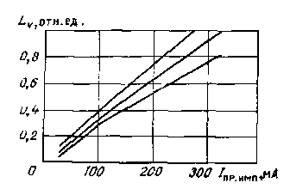
Рис. 3.27. Зависимость относительной эффективности излучения светодиодов индикатора АЛ306А от прямого импульсного тока

Полученная при исследовании разработчиками ППИ зависимость относительной эффективности излучения от пикового тока через сегмент индикатора АЛ306А, приведенная на рис. 3.27, свидетельствует об увеличении эффективности излучения с ростом амплитуды прямого импульсного тока. В частности, для получения яркости свечения, которую имеет индикатор АЛ306А при постоянном токе 10 мА через сегмент, необходимо через его элементы пропускать импульсный ток 40 мА с частотой 30 — 40 Гц при скважности 8, т. е. средний ток через светящийся элемент составит 5 мА. Таким образом, импульсный режим питания позволяет посредством снижения среднего прямого тока через светящийся элемент использовать индикаторы на арсенид-фосфиде галлия без значительных потерь силы света при повышенных температурах окружающей среды и без нарушения предельно допустимого теплового режима работы индикатора.
Аналогичные данные приводят [19] специалисты фирмы Hewlett Packard, США: квантовый выход монолитных семисег-ментных индикаторов серии HP 5082-7430, разработанных на основе GaAsP, повышается при импульсном режиме питания. На рис. 3.28 приведена зависимость относительной эффективности излучения от пикового тока через сегмент. Для других индикаторов (например, для индикаторов типа 5082-7740) эта зависимость несколько другая, но тенденция к увеличению эффективности излучения при увеличении пикового тока сохраняется.
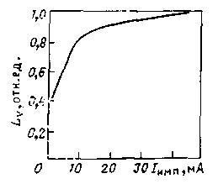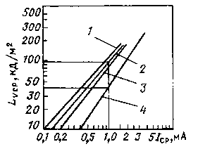
Рис. 3.28. Зависимость относительной эффективности свечения сегментов индикаторов HP 5082-7430 от протекающего через них импульсного тока

Рис. 3.29. Зависимость средней яркости свечения индикаторов HP 5082-7430 от среднего тока через сегмент при скважности 20, 10, 5 и при постоянном токе через сегмент (графики 1, 2, 3, 4, соответственно)

На рис. 3.29 приведена зависимость средней яркости индикатора HP 5082-7430 от среднего тока через сегмент. Например, типовой сегмент, работающий при постоянном токе 1 мА, будет иметь яркость около 40 кд/м². Тот же сегмент, работающий при пиковом токе 10 мА, будет иметь среднюю яркость 95 кд/м² при скважности 10 или 100 кд/м² при скважности 20. Таким образом, при мультиплексировании ППИ на основе GaAsP для . достижения той же самой яркости необходимы меньшие средние.прямые токи через сегмент, а это позволяет использовать их при повышенных температурах без значительных потерь яркости за счет снижения среднего тока.
Зависимость излучаемой мощности (7J от температуры окружающей среды. Излучаемая мощность светодиода уменьшается при увеличении температуры. Изменения порядка l % на Г С типичны практически для всех полупроводниковых материалов. Поскольку приемником излучения является глаз человека, то к температурным изменениям мощности излучения необходимо прибавлять изменение чувствительности самого глаза. В красной области (650 нм) чувствительность глаза изменяется примерно на 4,3%/нм, в зеленой области (565 нм) — примерно на 0,86%/нм.
Суммарное изменение воспринимаемой силы света в красной области свечения составит 1,86%/°С; в зеленой области уменьшение составит 1,08%/°С.

3.5. СХЕМЫ УПРАВЛЕНИЯ ЦИФРОВЫМИ ПОЛУПРОВОДНИКОВЫМИ ИНДИКАТОРАМИ В МУЛЬТИПЛЕКСНОМ РЕЖИМЕ

На рис. 3.30 представлена структурная схема [7] управления цифровыми индикаторами в мультиплексном режиме управления.
В предлагаемой схеме выводы одноименных сегментов всех цифр соединены параллельно и подключены к соответствующим выходам формирователей тока 3. Генератор 7 тактирующих импульсов (ГТИ) является синхронизирующим звеном схемы. По его первому тактирующему импульсу срабатывают два устройства — устройство памяти 1, хранящее кодовую информацию в виде ДДК для всех шести цифр, и сканирующее устройство выбора цифры 6. Сканирующее устройство подключает через формирователь тока 5 общий вывод первой цифры, подготавливая ее к возможности возбуждения. По первому же тактирующему импульсу ГТИ устройство памяти ОЗУ 1 выдает на информационные входы дешифратора 2 тетраду ДДК для первой цифры. Преобразованная дешифратором 2 информация в виде позиционного кода через формирователи токов сегментов поступает на соответствующие сегменты всех цифр и индикаторов 4, замыкая токовую цепь только для первой цифры, светодиоды первой цифры светятся. По второму тактовому импульсу ГТИ сканирующее устройство отключает общий вывод первой цифры, подключая общий вывод второй. ОЗУ по второму импульсу ГТИ подключает на информационные входы дешифратора 2 тетраду ДДК для второй цифры, отключив код первой. Дешифратор, преобразовывает ДДК второй цифры в позиционный код индикаторов. Цепь прохождения тока замыкается только через элементы второй цифры. Цикл последовательного управления цифрами продолжается. Время протекания тока через светящийся элемент обратно пропорционально количеству цифр в управляемом наборе. Следовательно, значение среднего прямого тока сегментов и яркость их свечения также сокращаются. Для поддержания яркости свечения на прежнем уровне необходимо сохранять средний прямой ток за счет увеличения импульсного тока. Однако применение индикаторов большого размера, работающих при значительных токах через сегмент, влечет за собой необходимость применения мощных ключей Y₁ — Y₆. Действительно, в момент подключения индикатора к формирователям тока через ключ может течь суммарный ток всех сегментов (при индикации цифры 8). Так, для индикаторов ЗЛС324Б1 этот импульсный ток достигает 0,02- 7-6жО,84 А (при шести индикаторах, т. е. при скважности 6).
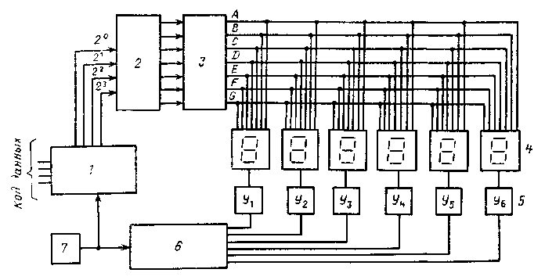
Рис. 3.30. Структурная схема управления шестью цифровыми индикаторами и му.пл мп.юкспом режиме

Указанным требованиям удовлетворяют дискретные транзисторы типа 2Т602А. Таким образом, для шести индикаторов требуется шесть достаточно мощных дискретных транзисторов. С уменьшением среднего тока через сегмент (у индикаторов малого размера) появляется возможность уменьшить допустимую мощность рассеяния транзистора и соответственно увеличить коэффициент интеграции их в корпусе. Поэтому данная схема наиболее эффективна для индикаторов, работающих на малых средних прямых токах через сегмент (1 — -3 мА).
Необходимо отметить, что еще одним преимуществом схемы мультиплексного управления индикаторами является то, что она менее энергоемка по сравнению со схемами управления постоянным током. Это объясняется тем, что с возрастанием пикового тока индикаторов Hd GaAsP светоотдача на единицу тока увеличивается. Как будет показано в § 3.3, рациональн использовать импульсное питание индикаторов в р ких циклах возобновления информации при значительных пиковых токах.
Таким образом, для обеспечения одной и той же яркости свечения индикатора при управлении им в мультиплексном режиме расходуется меньшая мощность, чем при питании постоянным током.
Учитывая инерционность зрения для обеспечения восприятия информации без миганий и «размазывания», необходимо частоту возобновления информации для индикаторов, размещаемых на неподвижных объектах, поддерживать на уровне 100 Гц. Для приборов индикации, размещаемых на подвижных объектах, подверженных вибрациям, частота возобновления информации поддерживается на уровне, в 5 раз превышающем уровень вибрации. Однако с точки зрения рационального соотношения уровня сложности схем управления и удобства считывания для объектов, подверженных вибрациям с частотами до 2000 Гц, вполне приемлема частота обновления информации 350 — 375 Гц.
Необходимо обратить внимание на то, что при использовании для стробирования высоких частот (10 кГц и более) скорость выключения усилительных транзисторов может оказаться недостаточной для обеспечения мультиплексного управления свето-излучающими диодами, т. е. может из-за затяжки срезов стробирующих импульсов возникнуть так называемый «эффект приведения» — цифры, которые должны быть выключены, остаются включенными, появляется паразитная подсветка фона на рабочем поле индикатора. В зависимости от условий считывания информации для предотвращения этого эффекта необходимо между выключением олного знака и включением другого предусматривав фиксированный временной интервал, равный 2 — 4% времени включения знака на выходе сканирующего устройства выбора цифр.
Создание фиксированного временного интервала требует определенных аппаратурных затрат, связанных с введением либо делителя частоты с ключами, либо других структурных элементов. Существует другой, более простой с точки зрения аппаратурной реализации вариант, сопряженный с необходимостью несколько большего увеличения импульсного тока через светодиод Учитывая обычно имеющееся регулирование яркости свечения индикаторов в устройстве отображения информации (т. е. наличие устройства регулирования), последовательно с регулировочным сопротивлением Rя генератора широтно-модулированных сигналов (см. рис. 3.23) или аналогового регулятора яркости (см. рис. 3.25) включают балластное сопротивление, обеспечивающее гарантированный временной интервал. Необходимо, однако, учитывать, ч го балластное сопротивление снизит средний прямой ток через каждый светодиод каждой цифры индикаторного устройства, что повлечет за собой снижение максимального значения яркости свечения.

Таблица 3.9. Таблица истинности ИМС 564ИК2 по информационному входу 1 (ДДК для значения цифры)
ОД | X3 | X2 | X1 | X0 | А | В | С | D | Е | F | G | Символ
Г | 2³ | 2² | 2¹ | 2⁰ |  |  |  |  |  |  |  | Символ
Вывод микросхемы |  |  |  |  |  |  |  |  |  |  |  | Символ
20 | 19 | 18 | 17 | 16 | 21 | 22 | 23 | 4 | 1 | 3 | 2 | Символ
1 | 0 | 0 | 0 | 0 | 1 | 1 | 1 | 1 | 1 | 1 | XX | 0
1 | 0 | 0 | 0 | 1 | X X | 1 | 1 | X X | XX | XX | XX | 1
1 | 0 | 0 | 1 | 0 | 1 | 1 | X X | 1 | 1 | X X | 1 | 2
1 | 0 | 0 | 1 | 1 | 1 | 1 | 1 | 1 | X X | XX | 1 | 3
1 | 0 | 1 | 0 | 0 | X X | 1 | 1 | XX | X X | 1 | 1 | 4
1 | 0 | 1 | 0 | 1 | 1 | XX | 1 | 1 | X X | 1 | 1 | 5
1 | 0 | 1 | 1 | 0 | 1 | XX | 1 | 1 | 1 | 1 | 1 | 6
1 | 0 | 1 | 1 | 1 | 1 | 1 | 1 | X X | X X | X X | X X | 7
1 | 1 | 0 | 0 | 0 | 1 | 1 | 1 | 1 | 1 | 1 | 1 | 8
1 | 1 | 0 | 0 | 1 | 1 | 1 | 1 | 1 | X X | 1 | 1 | 9
1 | 1 | 0 | 1 | 0 | 1 | 1 | 1 | X X | 1 | 1 | 1 | A
1 | 1 | 0 | 1 | 1 | X X | X X | 1 | 1 | 1 | 1 | 1 | b
1 | 1 | 1 | 0 | 0 | 1 | XX | XX | 1 | 1 | 1 | XX | С
1 | 1 | 1 | 0 | 1 | X X | 1 | 1 | 1 | 1 | XX | 1 | Р
1 | 1 | 1 | 1 | 0 | 1 | XX | X X | 1 | 1 | 1 | 1 | E
1 | 1 | 1 | 1 | 1 | 1 | X X | X X | X X | 1 | 1 | 1 | F
0 | X | X | X | X | X X | XX | X X | X X | X X | X X | XX | «бланк»

Примечание. 0 — низкий логический уровень; 1 — высокий логический уровень X X — состояние выходного ключа с оборванным эмиттером; X - безразличное со стояние логических уровней на информационных входах ИМС.

Для управления пятиразрядными семисегментными индикаторами ИПЦ06А-5/40К с общим катодом разработана микросхема 564 ИК2.
Микросхема 564ИК2 содержит дешифратор двоичного кода в семисегментный усилитель для регулировки яркости и блокировки свечения. Микросхема имеет семь выходов для ceгмeнтов и пячь выходов для подключения катодов цифр. Максимальный выходной ток каждого выхода равен 10
Ниже приведены таблицы исшнности для микросхемы 564И' по информационному каналу (табл. 3.9) о дешифрации к омера разряда индикатора (табл. 3.10).
На рис. 3.31 показано возможное подключение ИМС к индикатору.
Схема работает следующим образом. На вход ИМС поступают две группы информации: ДДК для индицируемой цифры индикатора и код номера разряда цифрового индикатора, на котором должна быть воспроизведена полученная информации.

Таблица 3.10. Таблица истинности ИМС при дешифрации кода номера разряда индикатора
№ выбранного разряда | Вход |  |  | Выход
№ выбранного разряда | Y2 | Y1 | Y0 | HL1 | HL2 | HL3 | HL4 | HL5
№ выбранного разряда | Выводы микросхемы
№ выбранного разряда | 9 | 8 | 7 | 10 | 11 | 13 | 14 | 15
5-й младший разряд | 0 | 0 | 0 | X X | X X | X X | X X | 0
4-й разряд | 0 | 0 | 1 | X X | X X | X X | 0 | X X
3-й разряд | 0 | 1 | 0 | X X | X X | 0 | X X | X X
2-й разряд | 0 | 1 | 1 | X X | 0 | X X | X X | X X
1-й старший разряд | 1 | 0 | 0 | 0 | X X | X X | X X | X X

Примечание. 0 — низкий логический уровень; 1 — выгокий логический уровень; X X — состояние выходного ключа с оборванным коллектором.
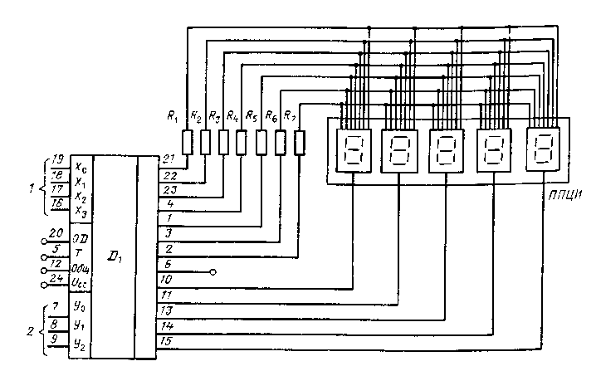
Рис. 3.31. Принципиальная схема управления пятиразрядным семисегментным индикатором микросхемой 564ИК2:
D₁ - дешифратор ДДК для управления 5-разрядным еемисегменiным индикатором с OK: R₁ - R₇ — токоограничивающие резисторы; 1 входы ДДК по приему данных на одну цифру; 2 входы D₁ по приему информации . номере разряда НИ, на котором должна индицироваться полученная по входу I информация; ППЦИ — 5-разрядпый ПП цифровой индикатор

В соответствии с таблицей истинности для схемы управления разрядами индикатора (см. табл. 3.10) микросхема дешифрует ввод разряда Y₀ — Y₂ и подключает низкий логический уровень через один из ключей HL₁ — HL₅ к соответствующему выходу объединенных катодов одного из разрядов индикатора. Одновременно дешифратор в соответствии с таблицей истинности по информационному входу 1 (см. табл. 3.9) дешифрует ДДК и через формирователи токов подключает на входы одноименных сегмен-^{t}or индикатора позиционный код цифры. Засветится только та цифра, объединенные катоды которой подключены к низкому логическому уровню через выходы HL₁ — HL₅ ИМС. Цикл работы ИМС и ППЦИ повторяется для индикации всех цифр поочередно. При частоте регенерации 100 Гц изображение всех пяти цифр видится наблюдателю одновременным.
Работает микросхема при напряжении источника питания U_{нп} от 5 до 15 В. Максимальный ток по выходам А, В, С, D, Е, Т⁷, С составляет 10 мА, по выходам HL₁ — HL₅ от 48 мА (при температуре — 60° С) до 96 мА (при температуре -f 125° С). Микросхема 564ИК2 может работать от внешней и от внутренней синхронизации. Импульсы внешней синхронизации подаются на вывод 5 ИМС, при этом их параметры должны соответствовать требованиям к входным сигналам микросхемы. Для работы с внутренней синхронизацией к выводам 5 и 6 ИМС подключается резистор сопротивлением не более 1 МОм; при необходимости изменения частоты внутренней синхронизации к выводам 5 и 12 ИМС подключается конденсатор емкостью не более 1000 пФ. Частота внутренней синхронизации, кГц, определяется ориентировочно: f = 0,4*10⁶/RC, где f измеряется в килогерцах, R — в килоомах, С — в пикофарадах. Микросхема работает при частоте до 1 МГц при U_{ип} = 8-15 В.

3.6. УСТРОЙСТВА УПРАВЛЕНИЯ И ОТОБРАЖЕНИЯ ИНФОРМАЦИИ НА ПОЛУПРОВОДНИКОВЫХ ЦИФРОВЫХ ИНДИКАТОРАХ

В аппаратурных комплексах оператору посредством ЦВМ предъявляется некоторый объем информации, необходимый для решения задач управления. Объем и приоритет предъявления информации, определяемые алгоритмом ЦВМ, сохраняются до момента вмешательства оператора в работу комплекса. На оператора возлагается задача контроля за работой автоматизированного комплекса и принятия решений в сложившейся ситуации.
Получение оператором информации и возможность вмешательства в работу комплекса обеспечивают устройства управления и отображения информации, получившие название пультов управления (ПУ). Задачами, возложенными на ПУ, таким образом, являются:
прием, обработка и индикация полученной информации;
преобразование воздействия оператора на коммутационные элементы ПУ (кнопки-табло, галетные переключатели, тумблеры) в электрические сигналы;
шифрование и выдача информации из ПУ в ЦВМ комплекса.
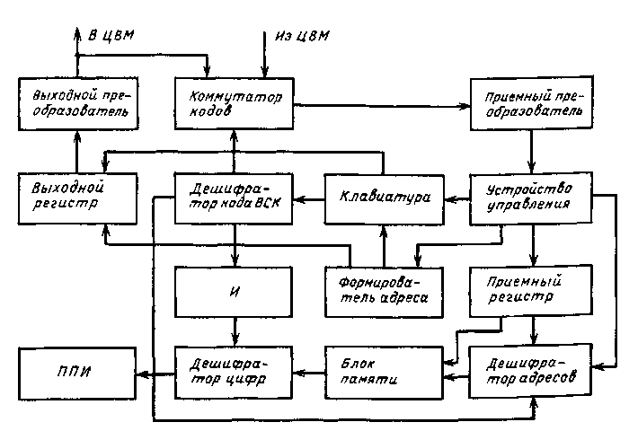
Рис. 3.32. Структурная схема ПУ с индикацией информации на полупроводниковых индикаторах

В качестве примера устройства отображения цифровой информации рассмотрим структуру ПУ с индикацией информации на полупроводниковых цифровых индикаторах. Вид обмена информацией с ЦВМ — последовательные биполярные коды, например, по ГОСТ 18977-79. Необходимо отметить, что вариантов обмена информацией устройства отображения с источником информации может быть достаточно много, в частности, при обмене информацией последовательными кодами посылки информации могут иметь различный вид из-за количества разрядов адресной и информационной частей информационного слова, из-за типа передачи бита информации (униполярной или биполярный код) и цифровых значений (двоичный или двоично-десятичный код) и т. д. Поскольку аппаратурные реализации связей устройства с источником информации не являются основополагающими в приведенных схемах и носят информативный характер для понимания работы устройства, то в дальнейшем при описании работы устройства будет принят обмен последовательными (биполярными) кодами в асинхронном режиме. Передача цифровой информации в ПУ осуществляется в виде двоично-десятичных кодов.
На рис. 3.32 представлена структурная схема такого ПУ. Функционирует ПУ следующим образом. Полученная из ЦВМ информация через коммутатор кодов поступает на приемный преобразователь сигналов. Указанный преобразователь осуществляет анализ формы и длительности кода, производит его преобразование из биполярного помехоустойчивого кода в униполярный код с электрическими характеристиками и логическими уровнями, соответствующими характеристикам и уровням выбранных серий микросхем. Кроме того, приемный преобразователь формирует синхросигналы для синхронизации работы всех блоков ПУ. Далее обработанная таким образом информация поступает на устройство управления, которое из информационных слов униполярного кода выделяет паузу между словами (кодовыми посылками), определяет начало информационного слова и вырабатывает вспомогательные сигналы для управления приемным регистром.
При совпадении принятого адреса с заранее установленным для данного ПУ дешифратор адреса дает разрешающий сигнал на передачу полученной информации из приемного регистра в блок памяти. Далее эта информация, преобразованная дешифратором цифр из двоично-десятичного кода в позиционный код, поступает на ППИ. Для индикации всего сообщения требуется обычно принять группу информационных слов, каждому из которых соответствует свой адрес.
Для получения оператором необходимой ему в данный момент информации или оперативной корректировки полученных данных от ЦВМ устройство отображения информации обычно имеет клавиатуру и канал выдачи данных в ЦВМ.
Вывод информации из ПУ в ЦВМ осуществляется также в виде последовательного кода, непрерывно и асинхронно по отношению к приему. Устройство управления вырабатывает сигнал с частотой выдачи информацинного слова и подает его на клавиатуру и в формирователь адресов. Последний формирует соответствующий параллельный код, записываемый в адресную часть выходного регистра, а также сигнал опроса состояния элементов клавиатуры наборных полей цифр, параметров, режимов. Информация с клавиатуры в виде логической единицы записывается в информационную часть выходного регистра. Если информацию необходимо передавать в ЦВМ в виде двоично-десятичного или другого кода, то между клавиатурой и выходным регистром устанавливается шифра гор. В этом случае в соответствующие этому коммутационному элементу разряды выходного регистра информация заносится в виде параллельного кода, в остальи л с разряды заносятся логические нули. Таким образом формируется информационное слово, которое преобразуется в последовательный код путем последовательного вывода его при помощи синхросигналов, поступающих из устройства управления. Выходной преобразователь формирует код с заданными электрическими характеристиками, который поступает в ЦВМ и на коммутатор кодов.
При проверке качества приема и индикации информации в предлагаемом ПУ предусмотрен режим автономной проверки, в который оператор может неровен и ПУ. Пни этом оператор набирает на клавишах наборной.) поля заранее заданную комбинацию. Во избежание случайчого перехода схемы в режим самоконтроля такая кодовая комбинация должна иметь явно нерабочий характер (например, в случае кнопочного наборного поля, когда оператор при штатной работе последовательно воздействует на кнопки для перевода ПУ в режим самоконтроля, одновременно нажимаются две или три кнопки). Дешифратор встроенных средств контроля (ВСК) вырабатывает сигнал, поступающий на коммутатор кодов, который при этом блокирует связь ПУ с ЦВМ по приему и выдаче информации. Одновременно коммутатор подключает выход выходного преобразователя на вход входного преобразователя сигналов. Дешифратор ВСК также вырабатывает сигналы для дешифратора адресов и цифр. Первый сигнал служит командой, имитирующей коды штатных адресов для дешифратора адресов, второй — является разрешающим сигналом для прохождения через схему И частоты из устройства управления на гасящие входы дешифраторов цифр с целью создания проблескового режима работы ПНИ (индикация того, что ПУ работает в режиме самоконтроля). При последующем воздействии оператора на какой-либо элемент наборного поля (клавиатуры) происходит формирование выходной информации аналогично рабочему режиму, однако в этом случае она поступает на входной преобразователь сигналов и далее через устройство управления и приемный регистр индицируется на полупроводниковых индикаторах. Оператор визуально контролирует правильность прохождения сигнала от клавиатуры до индикатора, при этом проверяется практически полностью все задействованное в рабочем (штатном) режиме оборудование.
По окончании проверки оператор набирает на клавиатуре наперед заданную комбинацию, снимающую режим контроля. Дешифратор ВСК возвращается в исходное состояние, т. е. прекращается его воздействие на схему и ПУ вновь переводится в рабочий режим.
Входная часть приемного преобразователя может быть реализована на гибридных микросборках типа 75АП002. В качестве выходного преобразователя может быть использована микро-еборка 75АП001.
Микросборки 75АП001 и 75АП002 разработаны и выпускаются серийно для обеспечения работы аппаратурных комплексов, обменивающихся помехоустойчивыми биполярными кодами при асинхронном обмене информацией. Для обеспечения обмена информацией другими способами рациональна разработка специализированных гибридных схем. При незначительных количествах выпускаемой аппаратуры или при наличии в кабельной сети комплекса импульсных синфазных или несинфазных помех входная часть приемного преобразователя может быть реализована на ИМС широкого применения [20] .

Глава 4

БУКВЕННО-ЦИФРОВЫЕ И ГРАФИЧЕСКИЕ ПОЛУПРОВОДНИКОВЫЕ ИНДИКАТОРЫ И УСТРОЙСТВА ОТОБРАЖЕНИЯ ИНФОРМАЦИИ НА ИХ ОСНОВЕ

Как указывалось выше, семисегментные индикаторы обеспечивают воспроизведение ограниченного числа знаков. Теоретически семисегментный индикатор обеспечивает индикацию 48 информационных состояний, однако для практической передачи информации может быть использовано около 30 их значений. Увеличение числа элементов, составляющих знак, до 10 — 16, с одной стороны, позволяет увеличить число различимо индицируемых знаков и повысить помехоустойчивость и качество их изображения, но с другой — усложняет схемы управления индикаторами. В настоящее время для индикации знаковой информации используются два формата индикаторов: девятисегментные и 35-элементные индикаторы.
Девятисегментные индикаторы (АЛС313А-5) разработаны для использования в наручных часах с целью индикации времени и сокращенных наименований дней недели. Управляются индикаторы специализированной микросхемой и к использованию в аппаратуре специального применения непригодны.

4.1. ОБЩИЕ СВЕДЕНИЯ О БУКВЕННО-ЦИФРОВЫХ ИНДИКАТОРАХ

Эргономические исследования показали, что 35-элементная матрица позволяет обеспечить удовлетворительное восприятие знаковой информации, в частности прописных и заглавных букв русского алфавита, знаков и цифр, букв греческого и латинского алфавитов.
При этом, однако, необходимо отметить, что 35-элементное написание знаков не является наилучшим. Ряд исследований, проведенных в последние годы, показывает, что матричное написание символов вообще и 35-элементное написание в частности вызывает повышенную усталость операторов при длительной работе с этим форматом индикаторов.
Специалистами различных стран разрабатывается ряд альтернативных вариантов форматов индикаторов, обладающих рядом преимуществ перед существующим 35-элементным форматом, однако технологическая сложность производства большинства из них, а значит, и повышенная относительная стоимость, а также сложность схемного управления ими не позволили таким индикаторам в настоящее время конкурировать с индикаторами 35-элементного формата.
Структура 35-элементного индикатора представлена на рис. 4.1, а. Светящиеся элементы размещены в семь строк по пять элементов в каждой. Рабочее поле индикатора, занятое размещенными на нем светящимися элементами, составляет около половины площади его лицевой панели (структура знака приведена на рис. 4.1,6), что не позволяет использовать эти приборы для индикации графической интерпретации.
Одной из первых фирм, выпустивших 35-элементные полупроводниковые индикаторы, была Standart Telecommunication Laboratories LTD. Матрица 5X7 светящихся диодов имела 36 выводов (35 раздельных выводов для каждого из ЕИ и один общий электрод). Схема управления для одного индикатора оказалась достаточно сложной, а схема для многоразрядных индикаторов — чрезвычайно сложной, громоздкой и дорогой. В начале 70-х годов фирмой Hewlett Packard было найдено более удачное решение для матричных 35-элементных ППИ: одноименные электроды матрицы 5X7 были объединены по строкам и по столбцам (в частности, в индикаторах MAN-2).
Выпускаемые отечественной промышленностью 35-элементные БЦИ представлены индикаторами, имеющими высоту знака 9 мм, красного, зеленого и желтого цветов свечения с левой децимальной точкой: ЗЛС357А, АЛС357А, ЗЛС358А, АЛС358А, ЗЛС340А, АЛС340А, ЗЛС363А, а также четырехразрядными индикаторами со встроенными схемами управления ИПВ70А-4/5Х7К, ИПВ72А-4/5Х7К (с высотой знака 4,1 мм) и ИПВ71А-4/5Х7К (высота знака 9 мм).
35-элементные индикаторы представляют собой гибридные приборы в пластмассовых корпусах (за исключением четырехразрядных индикаторов со встроенными схемами управления, разработанных в стеклокерамических корпусах). Светоизлучающие диоды (СИД) размещены в колодцах светопроводов в семь строк по пять светоизлучающих диодов в каждой. Одноименные выводы СИД соединены по строкам и столбцам (рис. 4.2).
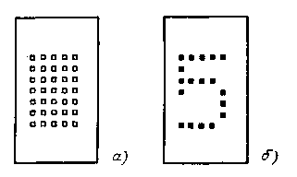
Рис. 4.1. Структурные рисунки буквенно-цифрового индикатора (а) и знака, воспроизведенного на нем (б)
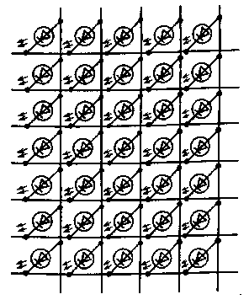

Рис. 4.2. Принципиальная схема 35-элементного буквенно-цифрового индикатора

Эта особенность организации выводов вызвана, с одной стороны, необходимостью создания технологического в производстве прибора, с другой стороны — необходимостью управления 36 (с. учетом децимальной точки) элементами. Схемы управления оказались также сложными и громоздкими. Организация выводов в матрицу, как это осуществлено в индикаторах типа MAN-2 и ЗЛС340А, позволила сократить число выводов для 35-элементного индикатора с 36 до 12, а с учетом децимальной точки — до 13.
Четырехразрядные БЦИ ИПВ70А-4/5Х7К, ИПВ71А-4/5Х7К, ИПВ72А-4/5Х7К содержат четыре 35-элементных БЦИ (5X7 элементов каждый) и встроенную схему управления. Схема обеспечивает прием информации о символе в последовательном коде, преобразование его в параллельный 28-разрядный код, усиление и стабилизацию тока для каждой из 28 строк всех четырех индикаторов. Встроенная схема, размещенная совместно с БЦИ в одном корпусе, позволила сократить число выводов по сравнению с числом выводов четырех индикаторов ЗЛС340А с 48 до 12 и на 30 — 40 интегральных микросхем, требующихся для обеспечения их работы.
Индикатор типа ИПВ70А-4/5Х7К предназначен для формирования буквенно-цифровой и символьной информации в виде одного или нескольких символов, размещаемых в строку (или несколько строк) при шаге между символами 5 мм по горизонтали и 10 мм по вертикали. Для использования в индикаторах в качестве сдвигового регистра с усилителями-формирователями тока столбцов разработана бескорпусная микросхема Б514ИР1А-45.
Индикатор состоит (рис. 4.3) из четырех БЦИ и двух 14-разрядных сдвиговых регистров (СР). БЦИ содержат семь строк по пять СИД в каждом; аноды СИД объединены в столбцы, катоды — в строки. Соответствующие столбцы всех БЦИ присоединены к одному адресному входу, т. е. первые столбцы всех четырех БЦИ присоединены к первому адресному входу, вторые — ко второму и т. д.
Регистры включены последовательно; параллельные выходы всех 28 разрядов регистров соединены через усилители токов с 28 входами соответствующих строк, т. е. каждой из 28 строк соответствует разряд регистра и усилитель выходного тока.
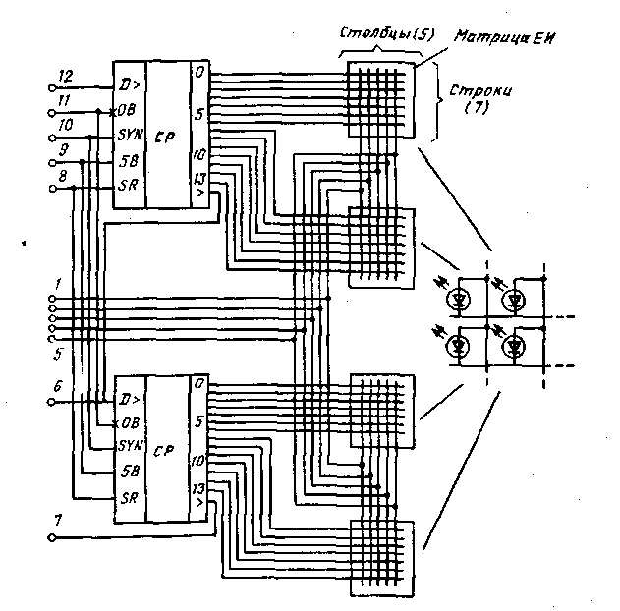

Рис. 4.3. Принципиальная схема индикатора ИПВ70А-4/5ХЖ

На выводах «Гашение» (SR), «Синхронизация» (SYN), «Ввод данных» (D> ), «Вывод данных» (> ) предусмотрены буферные каскады, что обеспечивает совместимость индикатора с ТТЛ-схемами.
Адресация любого СИД каждого из четырех БЦИ производится путем введения логической 1 в соответствующий разряд сдвигового регистра (СР) и подачи на-ряжения на вывод соответствующего столбца; при этом СИД будет светиться при наличии логической 1 на входе гашения. Сигнал на входе гашения воздействует одновременно на каждый из формирователей тока схемы управления. Запись информации в СР осуществляется синхронно по отрицательному фронту импульса синхронизации (сигнал синхронизации от внешнего генератора подается на все разряды СР одновременно).
Подавая на вход гашения импульсы различной скважности, можно регулировать силы света СИД (широтно-импульсная модуляция). Использование последовательного ввода и вывода информации позволяет индикаторы типа ИПВ70А-4/5Х7К применять для набора в строку, с этой целью выход каждого индикатора соединяют со входом последующего индикатора.
Запись информации в СР ного индикатора или в СР N индикаторов производится поочередно длк одноименных столбцов БЦИ. Для индикаторной строки в n знаков информация записывается 5 раз по 7п бит. Запись осуществляется с частотой синхронизации f_{T} в течение времени т_{за}п — 7n/f_{т}, при этом на выводе гашения устанавливается логический 0, т. е. СИД соответствующего столбца отключены. После загрузки In бит информации в СР на вход гашения подается сигнал логической 1 и СИД первых столбцов, для которых в соответствующих разрядах СР записана 1, включаются на время свечения т_{св}- Затем этот процесс повторяется для столбцов со второго по пятый. Скважность, определяющая время включения СИД отдельных столбцов, определяется выражением
Q = 5(Т_{св} + Т_{3ап})/Т_{св}.
Период регенерации изображения строки (период кадра Т_{к})
T_{к} = 5(т_{Св} +Т_{3ап})
Частота кадра
fк=1/T_{к} = 0,2/(7n/f_{т} + Тс.)
определяется требованием отсутствия мелькания изображения и выбирается в зависимости от условий применения устройств отображения информации. В частности, для стационарных условий частота обновления кадра f_{K}>100 Гц. Следовательно, максимальное время, необходимое для записи и отображения информации отдельных столбцов, (т_{св}+т_{зaп})<10 мс. При большой скорости информации (т. е. при большой частоте импульсов информации) значение скважности близко к 5. Максимальное число знаков в строке зависит от минимально допустимой средней силы света светоизлучаюшего элемента, определяемой условиями наблюдения изображения, и, следовательно, от максимально допустимой скважности. Например, при частоте синхронизации 1,75 МГц и частоте регенерации изображения 100 Гц значение скважности для строки из 100 символов (25 индикаторов) составит 6,25.
При работе в условиях повышенных вибрационных нагрузок f_{к} = 400-500 Гц. Таким образом, значения частот f_{к} и f_{т} и число знаков в строке однозначно определяют время свечения свето-излучающих диодов отдельных столбцов, скважность и, следовательно, среднюю силу света (среднюю яркость) элемента.
Кроме прибора ИПВ70А-4/5Х7К, разработаны для тех же целей четырехразрядные индикаторы ИПВ71А-4/5Х7К и ИПВ72А-4/5 x 7К, сравнительные характеристики которых приведены в табл. 4.1.

Таблица 4.1. Сравнительные характеристики буквенно-цифровых четырехразрядных индикаторов со встроенным управлением
единицы измерения | Типы приборов
единицы измерения | ИПВ70А--4/5Х/К | ИПВ71А-  -4/5 Х7К | ИПВ72А-  -4/5 Х7К
Цвет свечения | Красный | Красный | Красный
Средняя сила света, мккд, | 4,1 | 9
Средняя сила света, мккд, | 120 | 250 | 120
Средняя сила света, мккд, | 410 | 520 | 200
Максимально допустимая | 1,2 | 1,6 | 0,6
рассеиваемая мощность, мВт,
при 25^{е} С
Предельно допустимая тактовая частота, МГц Тип корпуса Угол обзора, град | КИ5-7  ±40 | КИ5-9  ±45 | КИ5-7  ±40

Напряжение питания приборов унифицированное (4,5 — 5,5 В).
Применение ИПВ71А-4/5Х7К и ИПВ72А-4/5Х7К аналогично применению прибора ИПВ70А-4/5Х7К; изложенное выше применимо к их расчетам и схемным реализациям.

4.2. ШРИФТЫ ДЛЯ 35-ЭЛЕМЕНТНЫХ ИНДИКАТОРОВ. ЦВЕТНОСТЬ ИНДИКАТОРОВ

Для обеспечения безошибочного считывания информации, особенно в критических по времени считывания и уровню внешней освещенности условиях, необходимо правильно выбрать шрифт.
На рис. 4.4 представлены шрифты: а — стандартный шрифт 77, формируемый промышленной ЗУПВ; б — шрифт, разработанный X. Ф. Хаддлестоном в 1971 г. специально для БЦИ [21]. Для определения рациональности шрифтов были проведены исследования при высоких уровнях внешней освещенности (до 80 000 лк) и ограниченном времени считывания. Шрифт Хадд-лестона позволил снизить общую частоту ошибок для наиболее трудночитаемых символов с 24 до 17,3%!
Для других условий применения результаты эксперимента в числовом выражении будут несколько другими, но тенденция повышения качества воспроизведения и надежности считывания останутся.
Кроме того, в работе с указанным шрифтом была рассмотрена вероятность появления ошибок при различных размерах светящихся элементов, составляющих знак, при идентичной их интегральной яркости, а также влияние цвета индикатора на надежность считывания. Было выяснено, что меньшее количество ошибок и тропусков при считывании информации было в случае, когда светящиеся элементы матрицы имели Пол .шую площадь, их границы ближе подходили друг к другу и зчак был более слитно написан (хотя мощность излучения в обоих случаях была одинакова).
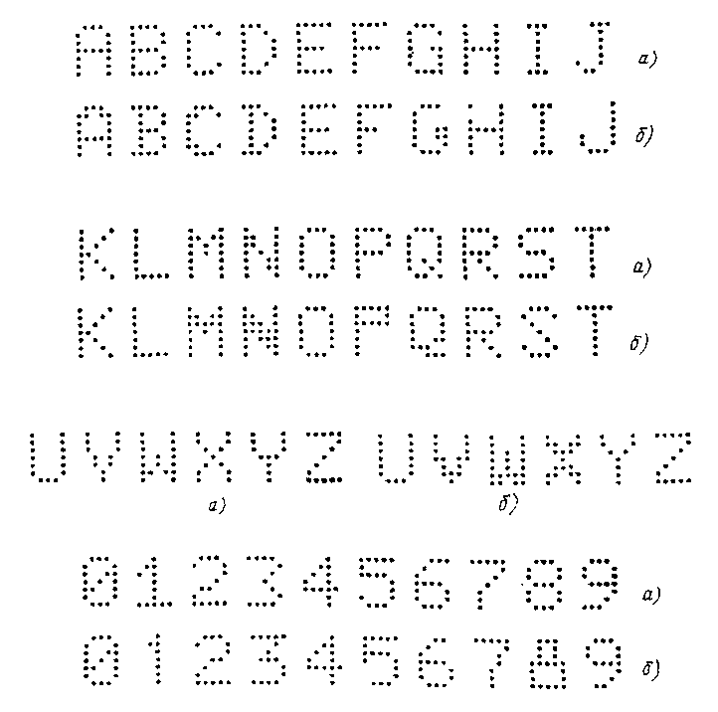

Рис. 4.4. Структурные рисунки знаков для 35-элементных буквенно-цифровых индикаторов

Исследования показали также, что общая час та ошибок (ошибок и пропусков) при считывании информации с индикаторов зеленого цвета свечения при высоких уровнях внешней освещенности была почти в три раза больше, чем с индикаторов красного цвета свечения, а число ошибок, получаемое за счет пропусков, у индикаторов с зеленым цветом свечения было 35%, с красным 19%. Результаты этих испытаний меняют широко укоренившееся мнение, что считывать информацию с индикатора зеленого цвета легче, чем с красного, так как зеленое свечение почти приближается к пиковому состоянию чувствительности глаза. Объяснением этому может служить контраст изображения, воспринимаемого в определенном цветовом канале, независимо от общего восприятия контраста. Поскольку в эксперименте яркость индикаторов различных цветов была равной, а освещенность фона имеет максимальную световую яркость желто-зеленого свечения, контраст изображения индикатора с красным свечением, принимая во внимание только излучение красного цвета, будет выше, чем у индикаторов зеленого цвета свечения, если учитывать только излучение зеленого цвета.
Указанные данные требуют внимательного рассмотрения при выборе элементной базы для индикации информации в зависимости от условий их использования.
Другим аспектом, на который необходимо обратить внимание при организации процесса отображения информации и ее считывания, является взаимное размещение оператора и устройства отображения информации. Вопрос выбора расстояния наблюдения рассмотрен в разделах, посвященных управлению цифровыми и буквенно-цифровыми индикаторами (в п. 1.2.1 ив введении к гл. 3).

4.3. СПОСОБЫ УПРАВЛЕНИЯ БУКВЕННО-ЦИФРОВЫМИ ИНДИКАТОРАМИ

Матричность структуры выпускаемых буквенно-цифровых индикаторов позволяет осуществить вывод на индикацию знака только в режиме стробирования, при этом каждый символ должен быть образован из пяти или семи поднаборов в зависимости от способа адресации. Сама структура матрицы тп предполагает два способа адресации: стробирование по строкам и по столбцам.
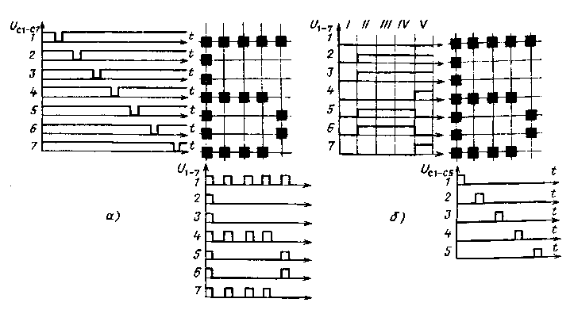
Рис. 4.5. Способы стробирования: а — по строкам; б по столбцам

На рис. 4.5, а, б представлена поэтапность формирования буквы Б способами стробирования по строкам и столбцам соответственно. При стробировании по строкам информации на возбуждение подается по линиям столбцов при подаче разрешающего строба на соответствующую строку. Этот процесс повторяется для каждой строки. Таким образом, информация о символе должна быть разложена на семь пятиразрядных кодовых слова и до подачи на выводы столбцов храниться в накопителях. Информация должна подаваться на столбцы индикатора параллельными пятиразрядными кодами. Стробирование строк производится последовательно.
Для рассмотрения циклов формирования знаков на 35-элементной матрице примем для обоих способов стробирования, что аноды светоизлучающих диодов объединены по столбцам, а катоды — по строкам, т. е. для свечения СИД необходимо высокий логический уровень напряжения подавать на вывод столбцов, низкий логический уровень — на выводы строк.
Процесс формирования символа Б способом стробирования по строкам (рис. 4.5, а) протекает следующим образом. Информация U₁ о необходимости свечения всех СИД первой строки (высокий логический уровень напряжения) подается на входы всех столбцов одновременно с сигналом стробирования U_{c1} (низкого логического уровня) на вход первой строки. При этом высвечиваются все СИД первой строки. По истечении времени экспонирования сигналы U₁ и U_{c1} снимаются. На входы столбцов подаются сигналы для высвечивания СИД второй строки (в данном случае высокий логический уровень подается на вход первого столбца, на входы остальных — низкий логический уровень). При этом подается на вход второй строки стробирующий сигнал (низкого логического уровня) U_{c2}. Высвечивается только первый СИД второй строки. Высвечивание СИД остальных строк протекает аналогичным способом. Высвечивание каждой строки с частотой не менее 100 Гц обеспечивает свечение символа Б без мельканий.
При стробировании по столбцам информация на возбуждение СИД подается по линиям строк при подаче разрешающего строба на соответствующий столбец. Этот процесс повторяется для каждого столбца, т. е. информация должна быть разложена на пять семиразрядных кодовых слова и до подачи на выходы индикатора храниться в накопителях. Информация должна подаваться на строки индикатора параллельными семиразрядными кодами. Стробирование столбцов производится последовательно.
На рис. 4.5, б представлен процесс формирования знака Б способом стробирования по столбцам. Формирование происходит следующим образом. На вход всех строк одновременно подается информация Ui-7 о необходимости свечения СИД (в случае индикации знака Б подаются на все строки низкие логические уровни напряжений — сектор, отмеченный символом 1 на эпюре напряжений). Одновременно на вход первого столбца подается сигнал стробирования U_{с1} (сигнал высокого логического уровня), обеспечивая свечение всех семи СИД первого столбца. По истечении времени экспонирования информационные сигналы и сигналы стробирования снимаются. Во втором цикле работы на вход всех строк подается информация о высвечивании СИД (в случае символа Б — на вход первой, четвертой и седьмой строк подаются сигналы низкого логического уровня — сектор, обозначенный символом II на эпюре напряжений), на остальные входы — высокий логический уровень. На вход второго столбца подается стробирующий сигнал U_{C}2, высвечивая СИД первой, четвертой и седьмой строк. Высвечивание остальных элементов происходит аналогично. При частоте возобновления информации на каждой из строк не ниже 100 Гц изображение символа Б индицируется без мельканий. При длительной работе оператора с дисплеем, работающим в мультиплексном режиме, мелькание раздражает и вызывает утомление глаза. Мелькание обусловлено способностью глаза ниже некоторой частоты изменения яркости улавливать эти изменения. Выше этой частоты мелькание не наблюдается. При нормальной освещенности частота мелькания, незаметная оператору, меньше 40 Гц. При высоких уровнях яркости эта частота может быть выше. Это объясняется способностью палочкового зрения реагировать на низкий уровень яркости и иметь более низкую критическую частоту мелькания (КЧМ) по сравнению с колбочковым зрением. При некоторых уровнях освещенности КЧМ не зависит от цвета свечения. При эксплуатации индикатора в устройствах, подверженных вибрации, возникает явление «смазывания» информации. Во избежание этого необходимо, чтобы частота возобновления информации превышала частоту вибрации в 5 раз.
Режим стробирования обеспечивает подключение каждого на время, обратно пропорциональное количеству стробируемых линеек диодов, при этом соответственно падает яркость свечения индикатора. Для сохранения яркости свечения СИД импульсный ток через каждый из них необходимо увеличить в число раз, соответствующее количеству стробируемых линеек.

4.4. УСТРОЙСТВА ОТОБРАЖЕНИЯ ИНФОРМАЦИИ НА ОСНОВЕ БУКВЕННО-ЦИФРОВЫХ ИНДИКАТОРОВ, УПРАВЛЯЕМЫХ СТРОБИРОВАНИЕМ ПО СТОЛБЦАМ

Способ етробирования по столбцам более прост в аппаратурном исполнении, чем способ стробирования по строкам, однако он имеет ограничение в количестве обслуживаемых одним дешифратором индикаторов. На рис. 4.6 представлена структурная схема устройства управления и индикации на БЦИ типа ЗЛС340А, основанная на стробировании по столбцам. В данной схеме для простоты восприятия источником информации является клавиатура. В действительности же в большинстве случаев использования индикаторных приборов источником информации являются в первую очередь системы — датчики информации (например, доплеровские измерители скорости, системы измерения температурных режимов, измерители высоты и т. д.) или вычислительная машина, а уже во вторую очередь — клавиатура пульта управления, используемая в качестве устройства ввода информации в аппаратурный комплекс для корректировки его работы.
В схеме наличие БЦИ условно показано пересечением шин столбцов и строк: предполагается, что в местах их пересечений установлены светоизлучающие диоды, например, соединенные анодами в столбцы, а катодами — в строки.
Схема функционирует следующим образом. Информация с клавиатуры, представляющей собой наборное поле цифр, букв и знаков, через шифратор поступает в регистры памяти символов 1, 2, ..., N. Шифратор выполняет функцию преобразователя битовых сигналов с клавиатуры в шести- или семиразрядные коды символов. Код символа поступает по сигналам счетчика выборки индикатора последовательно на регистр памяти символа 1, по его заполнении — в регистр памяти символа 2, затем в третий и т. д. По заполнении yV-ro регистра счетчик выборки индикатора переключает выход шифратора снова на вход первого регистра памяти символа 1 и повторяет последовательность операций по вводу информации.
Счетчик управления перезаписи поочередно подает разрешающий сигнал на перезапись информации из регистров 1 — N в буферный регистр. Частота следования импульсов выходного сигнала счетчика управления выборкой столбцов в пять раз выше частоты счетчика перезаписи, что позволяет дешифратору выборки столбцов, входящему в состав генератора символов, пять раз выбирать последовательно столбцы индицируемого символа при неизменном коде символа в буферном регистре. После того как последний (пятый) столбец индицируемого символа будет проиндицирован, счетчик управления перезаписи подключит на вход буферного регистра выход второго регистра памяти символа. После индикации второго знакоместа подключаются ко входам буферного регистра выходы следующего pernci ра памяти символа и т. д. Счетчик етробирования столбцов имеет модуль счета, равный K = 5N, где 5 — количество столбцов в индикаторе; N — число знакомест в индикаторе. Счетчик етробирования столбцов успевает последовательно опросить все столбцы всех индикаторов за один цикл опроса. При трех знакоместах в приборе отображения информации модуль счета этого счетчика будет равен 15.
Способ етробирования по столбцам применяется в устройствах отображения информации на одно или несколько знакомест. Количество знакомест зависит от среднего тока через светодиод и от максимально допустимого импульсного тока, т. е. от типа индикатора. Так, для индикаторов типа ЗЛС340А со средним током через светодиод 10 мА и максимальным импульсным током 300 мА максимальное число стробируемых столбцов 30 (или 6 знакомест).
Дальнейшее увеличение количества знакомест влечет за собой рост скважности возбуждающих импульсов и (для сохранения яркости свечения) импульсного тока, протекающего через СИД. При этом импульсный ток может превысить максимально допустимое значение или значение, за которым начинается снижение квантового выхода полупроводникового материала. Для обеспечения светимости индикаторов без миганий на объектах, не подверженных вибрациям, частота возобновления информации каждого столбца должна быть не менее 100 Гц.
Структурная схема может быть несколько изменена для применения в каждом частном случае. Так, структурная схема управления БЦИ способом стробирования по столбцам „ (см. рис. 4.6) при использовании ИПВ70А-4/5Х7К может быть реализована по схеме, приведенной на рис. 4.7.
Отличие в работе приведенной схемы от предыдущей заключается в необходимости ввода информации для индикации в последовательном коде. В зависимости от допустимой тактовой частоты кода определяется максимально допустимое количество знакомест в устройстве отображения информации.
Допустимая тактовая частота кода определяется частотными характеристиками выбранных микросхем, использованных для обработки информации.
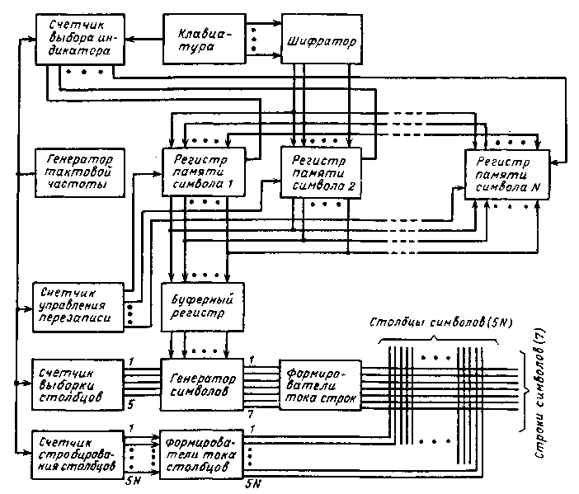
Рис. 4.6. Структурная схема устройства управления и индикации на основе буквенно-цифровых индикаторов (способ етробирования по столбцам)

В устройстве, структурная схема которого приведена на рис. 4.7, формирование кодов символов и запись их в регистры памяти аналогичны описанным выше. Далее коды символов из первого регистра памяти по сигналу из счетчика управления перезаписи подаются на вход генератора символов. Одновременно счетчик выборки столбцов формирует код первого столбца, по которому из генератора символов на преобразователь подается параллельный семиразрядный код первого столбца последнего (N-гo) в линейке индикаторов символа. Преобразователь, получая информацию в параллельном коде, преобразует ее в последовательный код и по сигналам синхронизации, подаваемым на все индикаторы одновременно, вводит его в сдвиговый регистр первого ИПВ70А-4/5Х7К.
Если в устройстве отображения информации несколько четырехразрядных (четырехсимвольных) индикаторов, то выход первого ИПВ70А-4/5Х7К соединяется со входом второго, его выход — со входом третьего и т. д. Затем счетчик управления перезаписи подключит ко входу генератора символов код символа со второго регистра памяти при неизменном состоянии счетчика выборки столбца. При этом с выхода генератора символов код первого столбца (N — 1)-го символа через преобразователь запишется в сдвиговый регистр, проталкивая по регистру с частотой сигналов синхроимпульсов код первого столбца предыдущего символа и т. д. до заполнения СР кодами первых столбцов соответствующих символов. Указанная запись кодов происходит при наличии высокого логического уровня на входах гашения индикаторов. При подаче на вход гашения низкого логического уровня напряжения включаются усилители-формирователи токов. Одновременно дешифратор столбцов по сигналу т задержки и коду номера столбца через усилители тока столбцов подключит все первые столбцы индикаторов к источнику тока на время экспозиции. В данном случае время экспозиции — это время включенного состояния индикаторов.
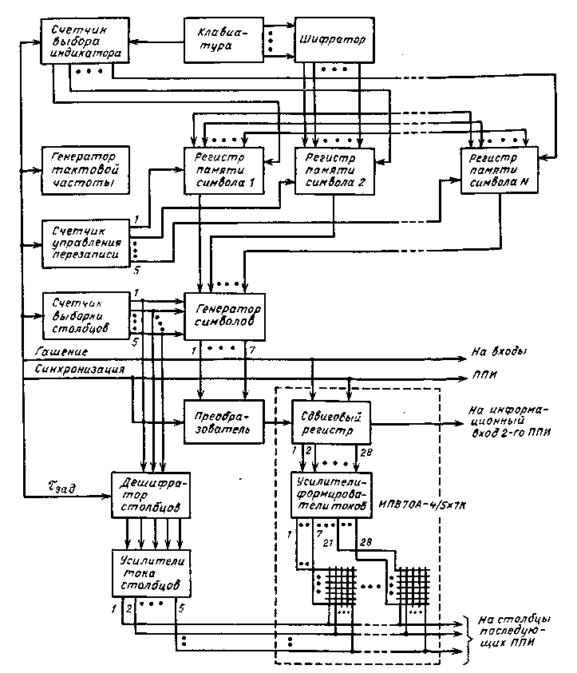
Рис. 4.7. Структурная схема устройства отображения информации с использованием в качестве индикатора приборов ИПВ70А-4/5Х7К

Далее происходит выборка и представление данных для второго столбца и т. д., пока все пять столбцов символов не будут представлены на всех индикаторах. Затем процесс воспроизведения символов на индикаторах будет повторяться с частотой, определенной генератором тактовых импульсов.
Обеспечение тепловых режимов работы индикаторов ИПВ70А-4/5Х7К. При разработке устройств отображения информации с применением индикаторов типа ИПВ70А-4/5Х7К необходимо обратить внимание на обеспечение тепловых режимов его работы, так как при площади поверхности индикатора примерно в 6,7 см² и относительно малом количестве выводов (12) выделяемая им мощность составляет 1,2 Вт. Примерно 60% потребляемой индикатором мощности расходуется на обеспечение работы встроенных микросхем управления, причем в большей степени объем потребляемой мощности и соотношение мощностей, расходуемых на микросхемы и СИД, зависят от среднего количества включенных и не включенных СИД и от соотношения времени записи и индикации информации, т. е. от скважности.
Средняя мощность рассеивания индикатора складывается из:
средней мощности, рассеиваемой логической частью схемы управления во время записи информации при напряжении на входе «гашение» индикатора U_{r} = 0,4 В;
средней мощности, рассеиваемой разрядами регистра, соответствующими включенным элементам, при U_{г} = 2,4 В;
средней мощности, рассеиваемой разрядами регистра, соответствующими не включенным элементам;
средней мощности, рассеиваемой включенными элементами и их формирователями тока.
Если обозначить через I_{пот} (при U_{Г} = 0,4 В) и I_{П0Т} (при U_{r} = = 2,4 В) ток потребления электронной частью индикатора при низком (0,4 В) и при высоком (2,4 В) логических уровнях сигнала на входе гашения индикатора; U_{ип} — напряжение питания; Q — скважность; п_{к} — среднее число включенных СИД; I_{стб}, U_{стб} — ток потребления и напряжение питания столбца, то после некоторых несложных преобразований мощность рассеивания индикатора может быть представлена в виде
Р_{D}=I_{пот}(при U_{г} = 0,4 В) U_{Hn}+ [I_{Пот}(при U_{r} = 2A В) — I_{|10}.,
(при U_{г} = 0,4В)] U_{in}*5n_{R}/Q.35 + I_{cT6}U_{cT6}*5n_{R}/Q*35. (4.1)
Следовательно, снижение мощности рассеивания индикатора может быть достигнуто тремя способами: уменьшением напряжения питания логической части индикатора до минимального допустимого значения, уменьшением напряжения питания столбцов до минимального допустимого значения, увеличением скважности. Уменьшение рассеиваемой мощности за счет уменьшения количества светящихся точек, естественно, неприемлемо, так как это влечет за собой разработку более примитивных шифров и ухудшение качества отображения информации. При разработке аппаратуры отображения информации необходимо обеспечить такой режим работы индикаторов, при котором температура корпуса не превышала бы 100° С (измеряется на выводе 1).
В соответствии с выводами разработчиков индикатора температура корпуса индикатора Т_{к}, тепловое сопротивление «корпус индикатора — окружающая среда» R_{т}, температура среды внутри аппаратуры отображения информации T_{а}, обусловленная совместным воздействием температуры окружающей среды и тепловыделение элементов индикатора, связаны соотношением
T_{K} = T_{a} + R,P.
Зависимость максимально допустимого значения теплового сопротивления R_{т} от Т_{а} при Р=1,2 Вт и T_{к}=100° С приведена на рис. 4.8. Для максимально допустимого значения Т_{я} = 70° С R_{т}<25° С/Вт.
Зависимость максимально допустимой мощности рассеивания Р от температуры корпуса индикатора приведена на рис. 4.9.
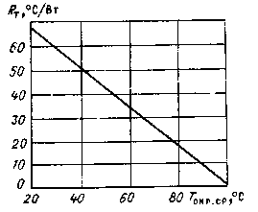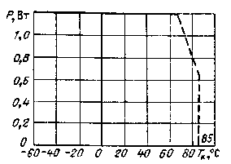
Рис. 4.8. Зависимость теплового сопротивления «корпус — окружающая среда» от температуры окружающей среды прибора ИПВ70А-4/5Х7К
Рис. 4.9. Зависимость максимально допустимой мощности рассеивания от температуры корпуса индикатора ИПВ70А-4/5Х7К

Оценку электрических режимов эксплуатации в облегченных тепловых режимах следует проводить по графику рис. 1.9 и по (4.1) с учетом среднего количества включенных СИД, характерного для данного устройства.
Практические приемы улучшения тепловых режимов работы индикатора связаны с максимальным обеспечением теплоотвода от корпуса индикатора и его выводов. При установке индикаторов в разъемы необходимо увеличивать сечения контактных гнезд разъема и проводов электрического монтажа. При установке индикаторов на печатные платы необходимо максимально увеличивать площадь металлизированных токоведущих дорожек печатной платы, использовать металлические теплоотводы, применять теплопроводящие пасты для улучшения теплового контакта, а в ряде случаев и обдув охлажденным воздухом.
Существует еще один практический способ улучшения тепловых режимов работы индикаторов — снижение напряжения питания СИД до минимальной яркости их свечения, обеспечивающей безошибочность считывания в данных условиях работы данного устройства.

4.5. УСТРОЙСТВА ОТОБРАЖЕНИЯ ИНФОРМАЦИИ НА ОСНОВЕ БУКВЕННО-ЦИФРОВЫХ ИНДИКАТОРОВ, УПРАВЛЯЕМЫХ СТРОБИРОВАНИЕМ ПО СТРОКАМ

Способ управления БЦИ стробированием по строкам обеспечивает работу при меньших импульсных токах. Действительно, независимо от количества индицируемых знакомест, ток через возбужденный светоизлучающий элемент практически всегда не больше чем в 7 — 8 раз превышает постоянный прямой максимально допустимый ток через элемент матрицы, так как скважность стробирующих импульсов постоянна и равна 7. Это позволяет обеспечивать индикацию большего количества знаков при использовании одного дешифратора — генератора символов. На рис. 4.10 представлена структурная схема управления матричных индикаторов способом стробирования по строкам.
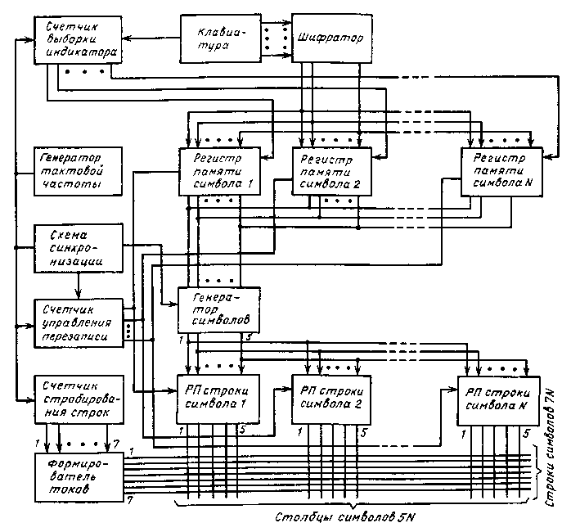
Рис. 4.10. Структурная схема управления буквенно-цифровыми индикаторами (способ стробирования по строкам)

Как и в схеме управления БЦИ способом стробирования по столбцам, записанная с клавиатуры информация через шифратор по сигналам счетчика выборки индикаторов поочередно поступает на входы регистров памяти символов 1, 2, ..., N. Последовательная выборка информации сигналами счетчика управления перезаписи их указанных регистров позволяет выводить из генератора символов информацию о состоянии первой строки первого, затем второго, третьего и т. д. индикатора в регистры памяти строк соответствующего символа. Формирователи тока строк подготавливают цепь управления светодиодов со стороны генератора символов.
Счетчик стробирования строк, считающий по модулю 7, через формирователи токов строк замыкает контур протекания тока через СИД первых строк всех индикаторов, обеспечивая на них индикацию информации. Затем из генератора символов выбирается информация о состоянии вторых строк всех индикаторов, она поочередно заносится в соответствующие регистры памяти строк. Счетчик стробирования строк через формирователи токов замыкает контур протекания токов через СИД вторых строк всех индикаторов, высвечивая на них информацию. Таким же образом индицируется информация третьей, четвертой и т. д. строки. При частоте регенерации информации на каждой из строк 100 Гц индикация воспринимается без мельканий.
Однако необходимо учесть, что при создании устройств отображения информации с большим количеством знакомест (100 и более) приведенная выше схема управления индикаторами становится неприемлема. Так, например, для индикаторов типа ЗЛС340А средний прямой ток через светодиод (I_{пр}) равен 10 мА, а время экспозиции (t_{э},) составляет с учетом записи данных в буферные регистры 1/8 часть от периода кадра (t_{к}). Следовательно, импульсный ток СИД (I_{имп}) должен быть равен 80 мА. Для расчетов импульсных токов в устройстве отображения информации на 100 индикаторов будем считать, что одновременно светится каждый второй СИД, т. е. из 500 СИД в каждой из строк устройства светится 250. Тогда импульсный ток, который должны коммутировать формирователи (усилители) токов строк, будет равен
I =I_{имп-}250 = 0,08*250=20 А.
К источникам питания при переключении электрических цепей с таким током предъявляются достаточно жесткие требования по обеспечению допусков на выходные напряжения. Кроме того, в схемах возникают нежелательные явления, приводящие к сбоям информации, воспроизводимой на индикаторах. Сбои информации возникают из-за значительных бросков тока в цепи питания индикаторов, которые через емкостные связи и общую шину питания (корпус) передаются на источник питания логических схем, формирующих изображение на индикаторах. Для исключения этого явления необходимо разрабатывать специальные схемы управления для устройств отображения информации на большое количество знакомест.

4.6. ПРАКТИЧЕСКАЯ СХЕМА УСТРОЙСТВА ОТОБРАЖЕНИЯ ИНФОРМАЦИИ С БОЛЬШИМ КОЛИЧЕСТВОМ ЗНАКОМЕСТ НА ППИ ТИПА ЗЛС340А

В схеме, изображенной на рис. 4.11, представлен один из возможных вариантов связи индикаторов ЗЛС340А с внешним источником информации и способ подключения индикаторов, обеспечивающий коммутацию усилителя строк небольших токов.
В данном случае предполагается, что входная информация поступает в виде биполярного двоичного 32-разрядного кода. В этом виде передаются данные о воспроизводимых символах в виде семиразрядных кодов и о местоположении символов на поле индикаторов. При этом возможно кодирование двумя способами. Использование любого из способов определяется конкретными задачами.
В табл. 4.2 и 4.3 представлены эти способы кодирования данных.

Таблица 4.2. Первый способ кодирования данных
Код данных |  |  |  |  | Код адреса
Признак четности | Резерв | Код 3-го символа | Код 2-го символа | Код 1-го символа | Местоположение символов на поле индикатора
32 | 3130 | 29282726252423 | 222120191817 | 161514131211109 | 87654321

Таблица 4.3. Второй способ кодирования данных
Код данных |  |  |  |  | Код адреса
Признак четности | Дополнительные данные | Код 2-го символа | Код 1-го символа | № линейки | Местоположение индикатора в линейке
32 | 3130292827 | 26252423222120 | 19181716151413 | 1211109 | 87654321

Первый способ предпочтительнее в том случае, когда внешний источник данных (ЦВМ) имеет мало внешних потребителей. Адресная часть входной информации содержит 8 разщщов, т. е. 256 комбинаций, для передачи данных. Например, на буквенно-цифровой индикатор, состоящий из 120 знакомест, потребуется 40 адресных комбинаций (в одном 32-разрядном информационном слове передаются данные на 3 знакоместа). Таким образом, первый способ кодирования подходит, если аналогичных потребителей у источника информации не более 8.
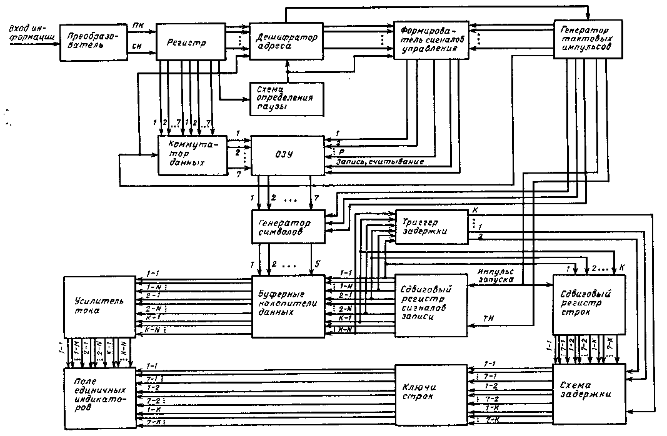

Рис. 4.11. Структурная схема устройства управления индикаторами типа ЗЛС340А

При большом числе потребителей предпочтительнее второй способ кодирования.
Обычно индикаторы размещаются в несколько линеек. Так, индикатор, состоящий из 120 знакомест, может быть размещен в 5 линеек по 24 знакоместа в линейке или 6 линеек по 20 знакомест в линейке. Последнее размещение индикаторов приведено на рис. 4.12. Адресная часть при этом способе кодирования несет информацию только о местоположении двух символов в линейке, а номер линейки передается в коде данных. Следовательно, если в линейке 20 знакомест, то в адресной части будет задействовано только 10 адресных комбинаций вместо 40 при первом способе кодирования.
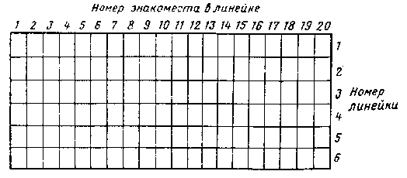
Рис. 4.12. Размещение индикаторов на информационном поле в шесть строк по двадцать индикаторов в каждой

Так как схемное построение устройства управления индикаторами не зависит от способа кодирования данных, то в приведенной схеме на рис. 4.11 представлен только второй способ кодирования.
Код информации поступает на преобразователь, выполненный на ИМС 75АП002, которым он из биполярного преобразуется в униполярный последовательный код, сопровождаемый синхроимпульсами (СИ). По отрицательным фронтам импульсов СИ последовательный код записывается в регистр. В соответствии с ГОСТ 18977-79 между 32-разрядными кодовыми посылками (словами) информации существует пауза, т. е. время, в течение которого информация не передается. Для обработки данных, записанных в регистр, необходимо определить паузу, которая говорит о том, что все 32 разряда информации записаны в регистр. По команде со схемы определения паузы дешифратор адреса расшифровывает адресную часть слова и три разряда данных (номер линейки).
При положительном анализе адреса с выхода дешифратора на формирователь сигналов управления подается код адреса ячейки оперативного запоминающего устройства (ОЗУ). Одновременно по команде со схемы определения паузы формирователь сигналов управления выдает на ОЗУ команду «Запись». По команде «Запись» и при наличии адреса код первого символа запишется в соответствующую ячейку ОЗУ. После этого по сигналу из генератора тактовых импульсов коммутатор данных подключит на вход данных ОЗУ код-второго символа, а дешифратор адреса сформирует адрес новой ячейки ОЗУ, куда и запишется код второго символа.
Для сокращения объема электронного оборудования и для простоты преобразования произвольной адресной части входной информации в упорядоченную последовательность адресов для записи данных в ОЗУ в качестве дешифратора адреса целесообразно использовать программируемые ПЗУ, например 556РТ5 или 556РТ7. После записи поступивших кодов символов в ОЗУ формирователь сигналов управления переводит ОЗУ в режим считывания, а на его адресные входы подключает выход генератора тактовых импульсов. На время записи данных в ОЗУ генератор тактовых импульсов блокируется сигналом с дешифратора адреса, поэтому код адреса на выходе генератора тактовых импульсов в это время не изменится.
После записи данных блокирующий сигнал с генератора тактовых импульсов снимается, а на вход ОЗУ поступает следующий по порядку адрес на считывание данных. В этом режиме из ОЗУ будут последовательно считываться записанные данные о кодах символов. Пусть поле полупроводниковых индикаторов содержит К линеек и N знакомест в линейке.
Цикл формирования и воспроизведения изображения начинается с формирования генератором тактовых импульсов импульса запуска. Одновременно с других выходов генератора тактовых импульсов через формирователь сигналов управления на адресные входы ОЗУ подается код адреса, по которому записан код символа для первого знакоместа первой линейки индикаторов. Код соответствующего символа, считанный из ОЗУ, поступает на генератор символов, который может быть реализован на микросхемах памяти 505-й серии со стандартными программами или на программируемых потребителем микросхемах.
Единственное требование к генератору символов состоит в том, что выходные данные для каждого символа должны быть собраны в виде семи наборов из пяти разрядов каждый. Генератор символов по данным из ОЗУ и коду строки (первой), поступившему из генератора тактовых импульсов, выдает в буферные накопители 5-разрядный код первой строки выбранного символа. В это время сдвиговый регистр сигналов записи по импульсу запуска и тактовому импульсу (ТИ) формирует на выходе 1 — 1 импульс записи, в результате 5-разрядный код будет записан в буферный накопитель 1 — 1 (рис. 4.13).
Выходы буферного накопителя 1 — 1 через усилители тока подключены к шинам столбцов индикатора 1 — 1. Здесь и далее первая цифра означает номер знакоместа в линейке, вторая цифра означает номер линейки. Одновременно сдвиговый регистр строк (см. рис. 4.11) на выходе 1 — 1 сформирует по сигналу импульса запуска и импульсу записи 1 — 1 импульс первой строки первой линейки, а первый триггер задержки установится в нулевое состояние (рис. 4.14). Далее код адреса на входе ОЗУ изменится на 1 и на генератор символов поступит код следующего символа, а код строки останется прежним. Следовательно, на выходе генератора символов появится 5-разрядный код первой строки второго символа, который запишется в накопитель 2 — 1 по следующему импульсу записи. Импульсы записи формируются на каждую адресную комбинацию, поступающую на ОЗУ с генератора тактовых импульсов, так как частота смены адреса совпадает с частотой ТИ.
Коды символов первых строк аналогичным образом будут записаны с N буферных накопителей данных, т. е. для всех индикаторов первой линейки. После записи данных в N — 1 буферный накопитель первый триггер задержки установится в состояние 1 и импульс первой строки первой линейки пройдет через схему задержки и подключит через первый ключ шину первых строк первой линейки индикаторов к источнику питания. При этом загорятся только те светодиоды первой строки, которым соответствует нулевое состояние разряда буферных накопителей. Схема задержки обеспечивает подключение через ключи строк соответствующей шины строк индикаторов к источнику питания только после записи данных во все буферные накопители соответствующей линейки.
На рис. 4.15 представлен один из вариантов принципиальной схемы подключения индикаторов типа ЗЛС340А. Предполагается, что в местах пересечения шин столбцов и строк установлены СИД, причем аноды СИД подключены к шинам столбцов, катоды — к шинам строк.
Работа приведенной схемы поясняется на примере включения только одного СИД в матрице размером 5X7. Код из генератора символов по импульсу записи запишется в регистр D₁ (буферный накопитель данных). В данной схеме включенному состоянию СИД соответствует нулевой уровень на выходе регистра D₁. При нулевом уровне на выходе D₁ транзистор VТ1 (усилитель тока) откроется (R₁ задает токовый режим транзистора VT₁), напряжение источника питания подключится на аноды СИД, объединенных в первый столбец матриц. Одновременно на выходе регистра D₂ (сдвигового регистра строк) формируется импульс седьмой строки и подается на вход D₃ (схемы задержки). На второй вход D₃ подается импульс с триггера задержки. При совпадении сигналов с регистра D₂ и импульса с триггера задержки на выходе D₃ появится нулевой уровень сигнала, которым открывается транзистор VТ-2. Резисторы R₂ и R₃ задают режим работы транзистора VТ₂. Открытый транзистор VТ₂ подключит напряжение источника питания к базе транзистора УТ_{Л} (ключ строк). При открывании транзистора VT₃ катоды СИД седьмой строки будут подключены к корпусу источника питания. При этом СИД, подключенный анодом к первому столбцу, а катодом к седьмой строке, загорится.
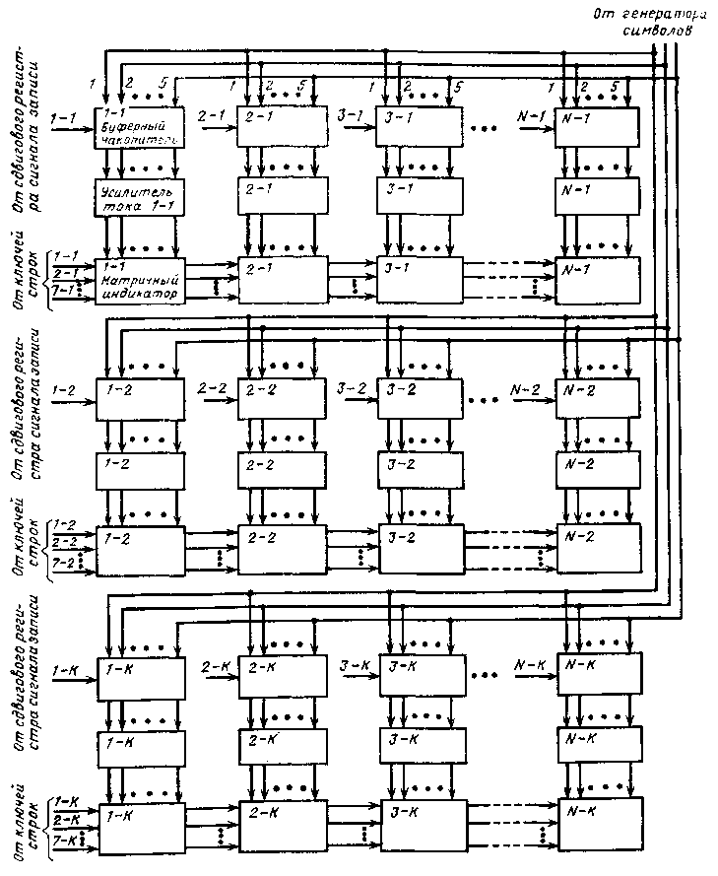
Рис. 4.13. Схема подключения поля из Л¹ X Л полупроводниковых индикаторов типа ЗЛС340А
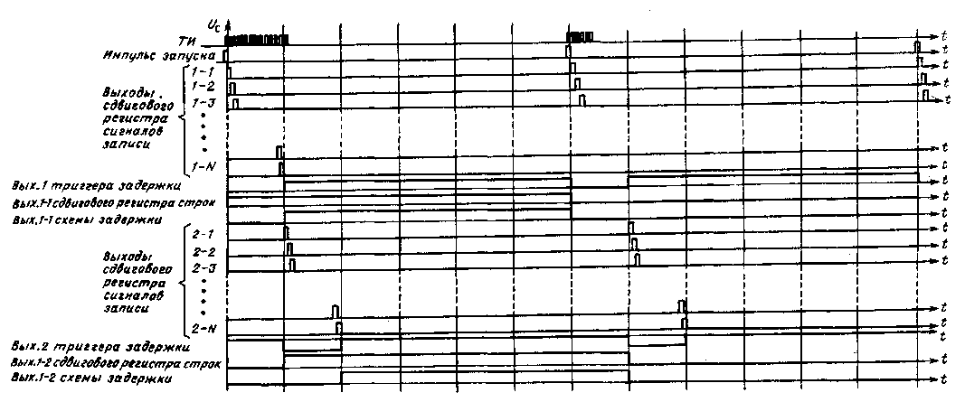

Рис. 4.14. Временная диаграмма формирования импульсов записи
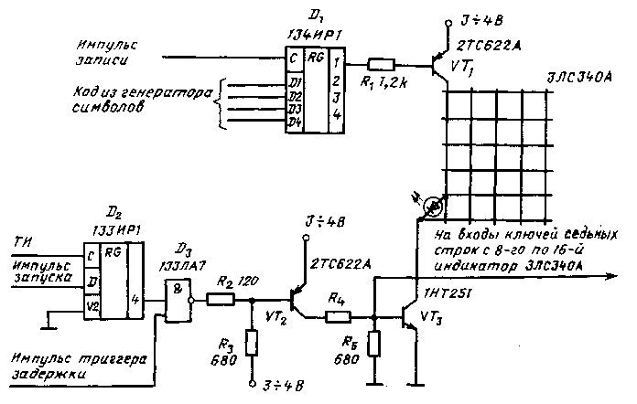

Рис. 4.15. Схема подключения индикаторов ЗЛС340А

Токовый режим транзистора VT₂ в приведенной схеме задан таким, что он обеспечивает одновременное включение до 16 ключей строк, т. е. одновременно могут бы,., подключены к корпусу одноименные шины строк 16 индикаторов типа ЗЛС340А.
Далее из ОЗУ выводятся данные для второй линейки индикатора, но при этом код строки на входе генератора символов остается без изменения. При записи в буферный накопитель I — 25-разрядного кода символа для первой строки первого знакоместа второй линейки сдвиговый регистр по сигналу импульса записи 1 — 2 сформирует на выходе 1 — 2 импульс первой строки второй линейки, а второй триггер задержки установится в нулевое состояние. Когда будут записаны данные для второй линейки во все буферные накопители (с I — 2 по N — 2), схема задержки через ключи строк подключит к источнику питания первую шину строк второй линейки индикаторов. Теперь загорятся СИД, соответствующие нулевым состояниям разрядов буферных накопителей первой строки второй линейки. Так, последовательно будут записаны данные в буферные накопители для первых строк третьей, четвертой, ..., К-й линеек, схема задержки подключит их к источнику питания.
После вывода данных для первых строк всех К линеек индикаторов код адреса на входе ОЗУ снова будет первоначальный, т. е. вновь будет считан из ОЗУ код символа для первого знакоместа первой линейки.
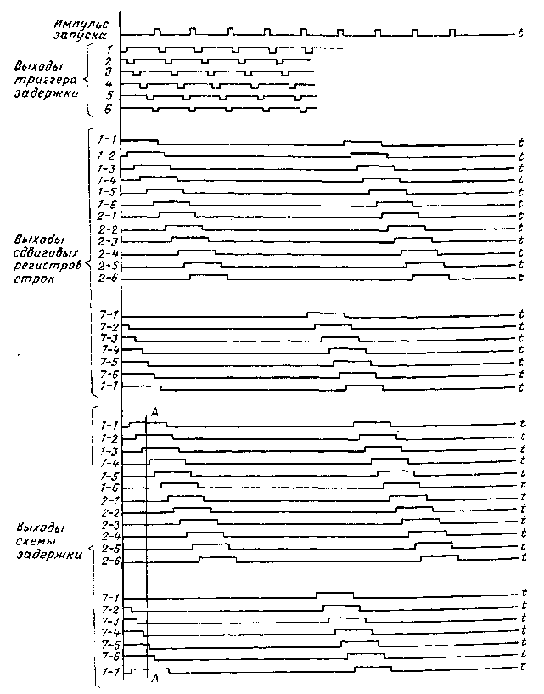
Рис. 4.16. Временная диаграмма формирования импульсов строк для поля индикаторов из шести линеек

Разница будет лишь в том, что код выбора строки на вхиде генератора символов изменится на единицу (будет выбран;, вторая строка), а сдвиговый регистр строк через схему задержки и ключи строк будет поочередно, начиная с первой линейки, отключать шины первых строк от источника питания и поочередно подключать к нему шины вторых строк, начиная с первой линейки. Таким образом, теперь будут светиться СИД вторых строк с первой по K-ю линейку индикаторов. Далее код выбора строк на входе генератора символов последовательно переберет с третьей до седьмой строки, что позволит последовательно выбрать и воспроизвести на светодиодных индикаторах полностью символы, считанные из ОЗУ. Затем цикл вывода и воспроизведения данных будет повторяться с частотой кадра, которая должна быть для объектов, подверженных вибрации, не менее 100 Гц.
Как видно, эта схема устройства управления индикаторами типа ЗЛС340А исключает переключение цепей с большими импульсными токами. В данном случае отключена всегда одна, например первая, строка четвертой линейки индикаторов, а остальные пять (рис. 4.16) по линии Л — А находятся под током. Это значит, что когда, например, записываются данные в буферные регистры для первой строки четвертой линейки, она отключена от источника питания, а первые строки первой — третьей линеек и седьмые строки пятой-шестой линеек в это время подключены к источнику питания. Затем, когда будут записаны данные в буферные регистры для N индикаторов первой строки четвертой линейки, она подключится к источнику питания и одновременно отключится от источника питания седьмая строка пятой линейки.
Таким образом, при такой схеме управления источник питания всегда имеет почти постоянную нагрузку. Разброс в нагрузке определяется только различным количеством включенных СИД в той или иной строке.

4.7. ПРАКТИЧЕСКАЯ СХЕМА УСТРОЙСТВА ОТОБРАЖЕНИЯ ИНФОРМАЦИИ С БОЛЬШИМ КОЛИЧЕСТВОМ ЗНАКОМЕСТ НА ППИ ТИПА ИПВ70А-4/5Х7К

Для практического применения индикатора ИПВ70А-4/5Х7К требуется его взаимодействие с внешним источником данных, с генератором символов и схемами, обеспечивающими регенерацию воспроизводимой информации. Структурная схема такого устройства изображена на рис. 4.17. В данной схеме прием входных данных и преобразование их из биполярного последовательного кода в униполярный последовательный в преобразователе кода, запись и преобразование из последовательного в параллельный в регистре данных, а также определение паузы и дешифрация адреса осуществляются аналогично приведенному выше при описании устройства управления индикаторами ЗЛС340А.
Недостатком предыдущей схемы является то, что при поступлении данных с низкой частотой на поле индикаторов становится заметна для глаза смена информации, утомляющая оператора. Например, при поступлении данных с частотой 12 кГц в соответствии с ГОСТ 18977-79 каждое информационное слово передается 32 разрядами, между информационными словами пауза не менее 4т, где т — период одного бита информации. При частоте передачи информации 12 кГц т = 80 мкс (для расчета паузу примем равной 8т). Предположим, что поле индикаторов содержит т знакомест (примем т = 300).
При кодировании данных вторым способом, приведенным в табл. 4.3, в каждом информационном слове передаются данные на два знакоместа. Следовательно, время ввода данных t_{в}.д на все поле индикаторов составит
t_{в}._{д}=(32 + 8)т(m/2); t_{в}._{д} = 40.80(300/2) =0,48 с,
где (32+ 8) т — время передачи одного слова информации; m/2 — необходимое количество слов.
Как видно из расчета, смена информации будет свободно наблюдаться оператором, работающим с таким устройством. Если данные меняются часто, то изображение на поле индикаторов будет «плавающим». Устранение этого явления обеспечивается вводом в схему второго оперативно запоминающего устройства, при этом поступающие данные записываются на все поле индикаторов, например в ОЗУ1, а со второго ОЗУ в это время считываются данные на индикаторы. После записи входных данных на все поле индикаторов (на кадр) ОЗУ1 переводится в режим считывания, а ОЗУ2 в режим записи, т. е. теперь входные данные будут записываться в ОЗУ2. Для обеспечения поочередной записи данных в ОЗУ1 и ОЗУ2 в последнем информационном слове должна приходить от источника данных команда (признак) «Конец кадра».
В предлагаемой схеме (см. рис. 4.17) триггер конца кадра определяет, в какое из ОЗУ будет записываться поступающая от внешнего источника информация. Исходное состояние этого триггера произвольное, так как управление ОЗУ симметричное, поэтому безразлично, в какое из них будет начинаться запись информации. Предположим, триггер конца кадра находится в нулевом состоянии, которому соответствует запись данных в ОЗУ!, а считывание — в ОЗУ2. В этом случае по нулевому сигналу триггера конца кадра коммутатор адресов ОЗУ подключит на адресный вход ОЗУ! выход дешифратора адреса, а на адресный вход ОЗУ2 — выход счетчика адресов. Одновременно формирователь сигналов управления ОЗУ переведет ОЗУ! в режим записи, а ОЗУ2 — в режим считывания. Это состояние будет до тех пор, пока не придет во входных данных команда «Конец кадра» , (например, «1» в 29-м разряде информационного слова с последним словом информации для данного кадра воспроизводимого изображения). По команде «Конец кадра» триггер конца кадра переключается в состояние 1. Коммутатор адресов ОЗУ по сигналу 1 с триггера конца кадров подключит на адресные входы ОЗУ! выход счетчиков адресов, а на адресные входы ОЗУ2 вход дешифратора адреса, при этом формирователь сигналов управления ОЗУ переведет ОЗУ! в режим считывания, а ОЗУ2 в режим записи. Таким образом, вновь поступающая от внешнего датчика информация будет воспроизводиться на поле индикаторов с задержкой (для примера, расчеты к которому приведены выше, на время, равное 0,48 с), но смена информации на индикаторах будет осуществляться с частотой смены кадров и не будет заметна оператору.
Считанная из ОЗУ! или ОЗУ2 информация в виде 7-разрядных кодов символов поступает на генератор символов, на который одновременно поступает код перебора адресов со счетчика делителя на 7. Под действием кода перебора адресов и кода символа генератор символов выдает семь 5-разрядных кодов, соответствующих изображаемому символу, которые поступают на коммутатор кодов символов. На управляющие входы коммутатора со счетчика-делителя на 5 поступает код выбора столбца. Счетчик-делитель на 5 переключается по сигналу со счетчика адресов, который выдается один раз после перебора всех адресов ОЗУ.
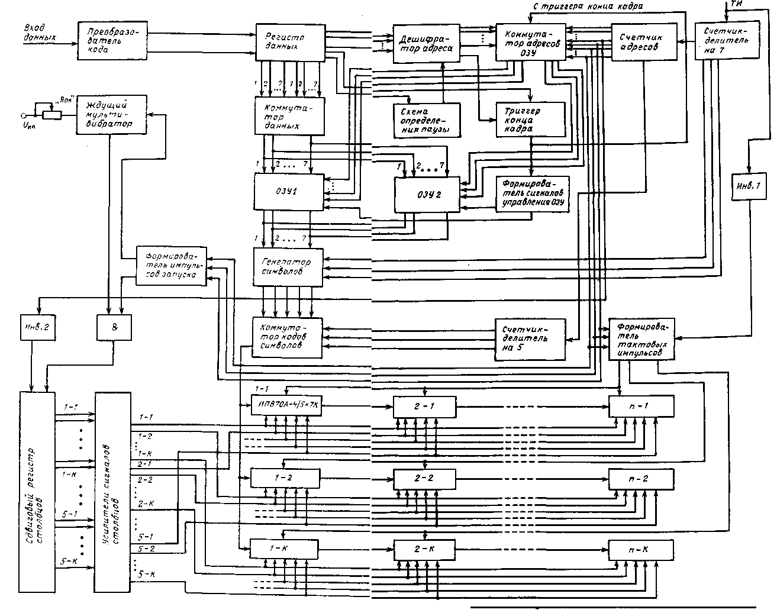
Рис. 4.17. Структурная схема устройства отображения информации на пиликаторах типа ИПВ70А-4/5Х 7К

При первой кодовой комбинации на управляющих входах коммутатора кодов символов на вход сдвигового регистра индикатора 1 — 1 ИПВ70А-4/5Х7К подключится первый выход генератора символов.
В данном случае кодировка ПЗУ генератора символов осуществляется таким образом, чтобы на первом выходе были закодированы первые столбцы всех символов, на втором — вторые и т. д. до пятого. Такая кодировка генератора символов и использование коммутатора кодов символов вместо традиционного сдвигового регистра с параллельным входом и последовательным выходом позволяет непрерывно считывать данные из генератора символов, так как не требуется потеря одного такта на запись параллельного кода столбца из генератора символов в сдвиговый регистр с параллельным входом и последовательным выходом. Затем данные выталкиваются в последовательном коде в сдвиговые регистры индикаторов ИПВ70А-4/5Х 7К.
При построении схемы адресации ОЗУ необходимо учесть, что первым выбирается для представления символ, расположенный в крайнем правом положении первой линейки индикаторов. Пусть поле индикаторов содержит К линеек индикаторов по N знакомест в каждой линейке. Первая цифра в схеме (см. рис. 4.17) обозначает номер линейки, а вторая — номер знакоместа в линейке.
Код первого столбца с выхода коммутатора кодов для N-го знакоместа первой линейки поступает одновременно на входы сдвиговых регистров индикаторов 1 — 1, 1 — 2, ..., 1 — К, однако записывается он только в сдвиговый регистр первого индикатора первой линейки, так как только на индикаторы первой линейки поступают в этот момент тактовые импульсы с формирователя тактовых импульсов. При последовательном переборе адресов на адресных входах ОЗУ1 коды первых столбцов с выхода генератора символов через коммутатор последовательно будут проталкиваться в сдвиговые регистры индикаторов 2 — 1 и т. д. до индикатора N — 1.
После этого формирователь тактовых импульсов отключит тактовые импульсы от входов индикаторов первой линейки и подключит их ко входам индикаторов второй линейки. Одновременно по сигналам с формирователя импульсов запуска ждущего мультивибратора и тактовым импульсам столбцов со второго инвертора на выходе 1 — 1 (здесь первая цифра означает номер столбца индикаторов, а вторая — номер линейки индикаторов) сдвигового регистра столбцов сформируется единичный сигнал импульса столбца.
Этот сигнал через усилители сигналов столбцов подключит первые столбцы всех индикаторов первой линейки к источнику питания. Теперь информация, присутствующая в сдвиговых регистрах первой линейки, будет отображена на первых столбцах первой линейки индикаторов в течение времени индикации. На рис. 4.18 представлена временная диаграмма формирования импульсов столбцов.
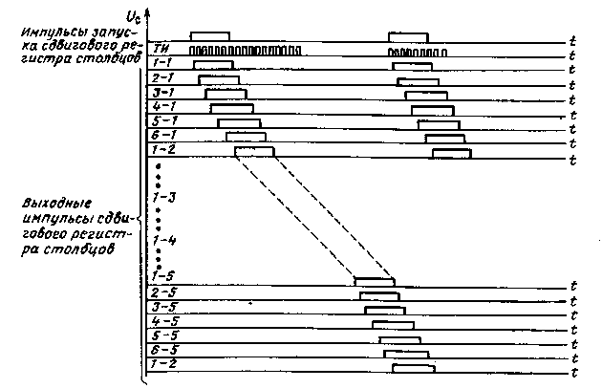

Рис. 4.18. Временная диаграмма формирования импульсов столбцов

В это время будет записываться информация для первых столбцов индикаторов в сдвиговые регистры индикаторов второй линейки.
После записи информации для первых столбцов во все сдвиговые регистры индикаторов второй линейки формирователь тактовых импульсов отключит тактовые импульсы от индикаторов второй линейки и подключит их к индикаторам третьей линейки. В то же время сдвиговый регистр столбцов подключит через усилители сигналов столбцов первые столбцы второй линейки к источнику питания.
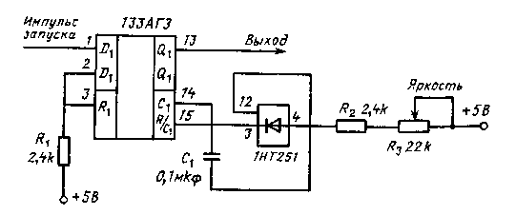

Рис. 4.19. Схема ждущего мультивибратора на ИМС 133АГЗ

Аналогично запись информации и подключение первых столбцов к источнику питания будет проходить по K-ю линейку индикаторов включительно. Далее сдвиговый регистр столбцов отключит от источника питания первые столбцы индикаторов первой линейки, а формирователь тактовых импульсов подключит тактовые импульсы на входы индикаторов первой линейки. Одновременно счетчик-делитель на 5 изменит свое состояние на 1, а код адресов на входе ОЗУ1 установится в первоначальное состояние.
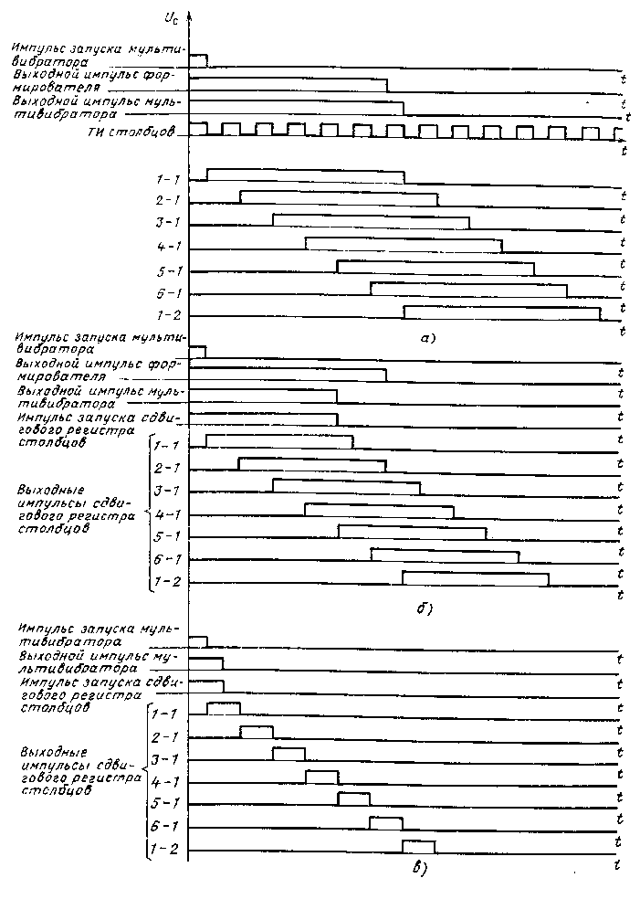
Рис. 4.20. Временная диаграмма формирования импульсов первых столбцов всех линеек при различных положениях потенциометра «Яркость»:
а максимальная яркость; б промежуточная яркость; в минимапьная яркость

По кодовой комбинации со счетчика-делителя на 5 коммутатор кодов символов подключит второй выход генератора символов ко входам сдвиговых регистров индикаторов. Теперь, повторяя перебор адресов на входе ОЗУ1, с выхода генератора символов будет считываться информация для вторых столбцов индикаторов первой линейки. После записи информации для вторых столбцов первой линейки сдвиговый регистр подключит вторые столбцы первой линейки индикаторов к источнику питания, а первые столбцы второй линейки индикаторов отключит от источника питания и т. д. Этот процесс записи информации в сдвиговые регистры индикаторов и подключение соответствующих столбцов индикаторов к источнику питания аналогично будет осуществляться для вторых столбцов третьей — K-и линеек индикаторов.
Далее весь цикл ввода данных в сдвиговые регистры и их отображение на индикаторах повторяется с частотой кадра.
Для обеспечения работы устройства при различных условиях внешней освещенности в схеме предусмотрено регулирование яркости за счет широтно-импульсной модуляции импульсов столбцов. Принцип работы схемы регулирования яркости заключается в следующем. Ждущий мультивибратор (рис. 4.19), собранный на ИМС 133АГЗ, по сигналам с формирователя импульса запуска формирует импульс определенной длительности. Длительность этого сигнала зависит от емкости конденсаторов и сопротивления потенциометра «Яркость». Приведенная на рис. 4.19 схемная реализация ждущего мультивибратора обеспечивает максимальную длительность выходного импульса до 750 мкс. Максимальная длительность выходного сигнала ждущего мультивибратора должна быть равной или незначительно превышать максимальную длительность импульса столбца, она определяется емкостью конденсатора С₁ и сопротивлениями резисторов R₂ и R₃. При этом потенциометр К-_{л} устанавливается в положение максимального сопротивления. Здесь резистор R? обеспечивает минимальную заданную яркость свечения индикаторов при минимальном R₃.
Выходной сигнал со ждущего мультивибратора поступает на схему И, на второй вход которой поступает сигнал с формирователя импульса запуска. Выходной сигнал схемы И является импульсом запуска сдвигового регистра столбцов. Длительность выходных сигналов сдвигового регистра столбцов зависит от длительности импульса запуска (см. рис. 4.18), максимальное значение которой определяется сигналом с формирователя импульсов запуска, а промежуточные значения зависят от длительности импульсов с выхода ждущего мультивибратора. На рис. 4.20 для простоты пояснения представлена временная диаграмма формирователя только импульсов первых столбцов для поля индикаторов, состоящего из шести линеек, при различных положениях потенциометра «Яркость».
Как видно из временной диаграммы, длительность выходных сигналов сдвигового pегистра столбцов изменяется дискретно с периодом тактовой частоты сдвигового регистра столбцов. Так как в данном примере длительность максимального импульса запуска равна шести периодам тактовой частоты, то число градаций яркости будет равным пяти при условии, что минимальной яркости соответствует длительность импульса столбцов, равная одному периоду тактовых импульсов.
В этой схеме управления индикаторами ИПВ70А-4/5Х7К, в отличие от приведенной на рис. 4.17, ввод данных в сдвиговые регистры индикаторов и подключение соответствующих столбцов индикаторов к источнику питании осуществляются с перекрытием во времени, т. е. когда вводятся данные, например, для вторых столбцов первой линейки индикаторов светодиоды первых столбцов второй — K-и линеек индикаторов подключены к источнику питания. Следовательно, время включенного состояния светодиодов увеличено за счет уменьшения в К раз времени ввода данных в сдвиговые регистры индикаторов. Можно также, не уменьшая времени ввода данных, в К раз уменьшить тактовую частоту ввода данных. Такой принцип ввода данных и подключение столбцов индикаторов к источнику питания целесообразно применять когда:
количество знакомест более 100;
используются индикаторы при высокой внешней освещенности, так как увеличено время включенного состояния светодиодов, а следовательно, больше яркость свечения индикаторов;
ограничена частота записи данных в сдвиговые регистры индикаторов (выполненные на КМОП-структуре).

4.8. СХЕМА ИНТЕРФЕЙСА ДЛЯ ИНДИКАТОРОВ ТИПА ИПВ70А-4/5Х7К

Рассмотренная в предыдущей схеме связь индикаторов ИПВ70А-4/5Х7К. с внешним источником информации имеет недостаток, заключающийся в том, что данные от внешнего источника должны поступать для всего поля индикаторов в каждой новой посылке, даже если они меняются незначительно. В этом легко убедиться на примере. Допустим, на поле индикаторов представлена информация, которая записана в ОЗУ1; в следующей посылке необходимо изменить информацию только на первой линейке индикаторов. Эта посылка данных будет записана в ОЗУ2. После записи в ОЗУ2 эта информация индицируется на поле индикаторов. Далее в последующей посылке изменится информация на третьей линейке индикаторов, а на всех остальных останется неизменной, поэтому не выдается датчиком информации. После записи последней посылки в ОЗУ1 она отображается на индикаторах и оказывается, что предыдущая посылка данных для первой линейки была записана в ОЗУ2 и отсутствует в ОЗУ!, следовательно, она не будет воепроизведена на поле индикаторов, т. е. информация будет потеряна. Вывод данных на все поле индикаторов в каждой посылке необоснованно загружает внешний источник, особенно при передаче больших массивов информации, т. е. при большом количестве знакомест на поле индикаторов.
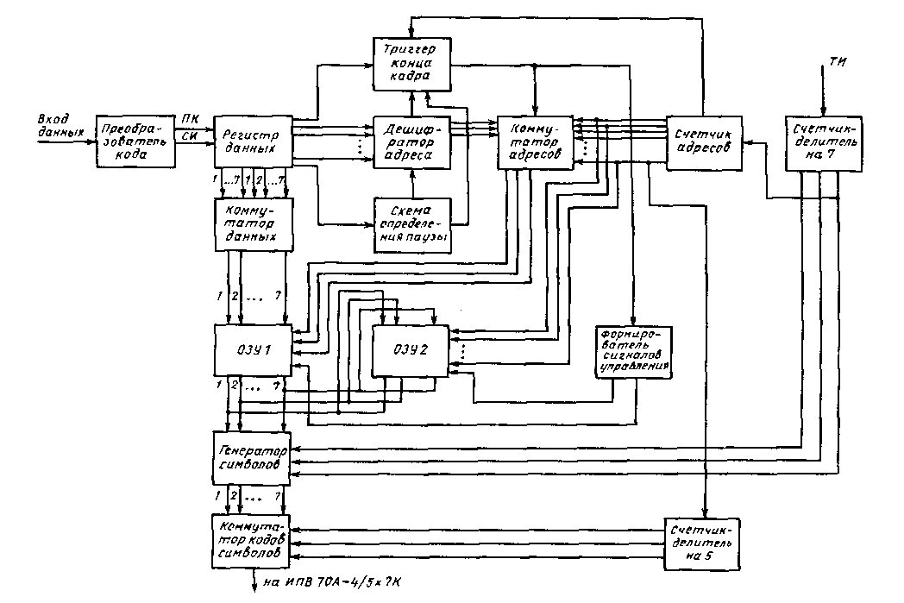

Рис. 4.21. Структурная схема интерфейса для индикаторов тина ИПВ70Л-4/5Х 7К

Структурная схема интерфейса для индикаторов типа ИПВ70А-4/5Х7К, представленная на рис. 4.21, позволяет исключить потерю информации при поступлении от внешнего источника только меняющихся данных.
Здесь, как и в предыдущей схеме, осуществляется преобразование биполярного последовательного кода в униполярный последовательный код в преобразователе кода, затем запись его в регистр данных, дешифрация адреса и переключение триггера конца кадра по команде от внешнего источника, поэтому подробное описание не приводится. Отличие этой схемы от предыдущей заключается лишь в схеме подключения ОЗУ. В обеих схемах два ОЗУ, но запись информации с коммутатора данных в последней схеме производится только в ОЗУ1. В схеме интерфейса (рис. 4.21) ОЗУ1 почти все время находится в режиме записи, а ОЗУ2 в режиме считывания. По окончании записи посылки данных в ОЗУ1 в последнем слове данных поступает от источника команда «Конец кадра», по которой триггер конца кадра выдает сигнал на коммутатор адресов и формирователь сигналов управления. Коммутатор адресов отключит выход дешифратора адреса от адресных входов ОЗУ1 и подключит на его входы выход счетчика адресов. На адресные входы ОЗУ2 будет по-прежнему поступать код со счетчика адресов, т. е. в данном режиме на ОЗУ] и ОЗУ2 будут поступать одни и те же адреса. Формирователь сигналов управления приведет ОЗУ1 в режим считывания, а ОЗУ2 в режим записи. Далее, считываемая из ОЗУ1 информация в виде 7-разрядных кодов символов поступает на генератор символов и на вход данных ОЗУ2. Так как ОЗУ2 находится в режиме записи, то информация из ОЗУ1 будет полностью переписана в ОЗУ2 по тем же адресам. После считывания всего массива данных из ОЗУ1 счетчик адресов выдает сигнал, по которому триггер конца кадра переключится в исходное состояние, а следовательно, коммутатор адресов вновь подключит выход дешифратора адреса к адресным входам ОЗУ!, отключив их от выходов счетчика адресов. Одновременно формирователь сигналов управления переведет ОЗУ1 в режим записи, а ОЗУ2 в режим считывания. Такой способ организации записи и считывания данных из ОЗУ позволяет исключить потерю информации. Дальнейшая работа схемы аналогична описанной в § 4.6, поэтому здесь не приводится.

4.9. ПРИМЕНЕНИЕ БУКВЕННО-ЦИФРОВЫХ ИНДИКАТОРОВ ДЛЯ РАЗРАБОТКИ МНОГОРЕЖИМНЫХ ПУЛЬТОВ УПРАВЛЕНИЯ

В § 3.5 рассмотрены некоторые вопросы проектирования структурных схем пультов управления изолированно от интерьера аппаратурного комплекса, в отрыве от всей системы отображения информации.
Весь комплекс пультов управления в системе отображения информации выполняет задачу индикации информации по полученным из вычислительной системы данным и выдачи реакции на них оператора, т. е. результатов трансформации в электрические сигналы воздействия оператора на органы управления.
Использование для целей индикации полупроводниковых БЦИ позволило предложить ряд новых нетрадиционных решений для объектов с ограниченными площадями приборных досок и ограниченным временем реагирования на поступившую информацию.
В сложных аппаратурных комплексах каждый из режимов работы обслуживается своим специализированным пультом управления. Это объясняется тем, что на каждом из коммутационных элементов пульта (переключателе, кнопке-табло, тумблере) существует надпись (гравировка) с наименованием параметра. При воздействии оператора на любой коммутационный элемент наборного поля параметров пульта по надписи оператор знает наименование параметра, высвечиваемого на индикаторах, т. е. память на наименование параметра у режимных пультов управления — постоянная.
Количество режимных пультов растет с ростом сложности аппаратурного комплекса, с ростом количества режимов. При этом оператор работает в каждом режиме с одним пультом, обслуживающим именно этот режим, остальные пульты ему не нужны, они загружают его внимание сменой информации на них. Кроме того, большое количество пультов невозможно разместить в зонах удобной работы с ними. Поэтому появление информации на пульте может быть не сразу локализовано, не сразу может последовать реакция оператора.
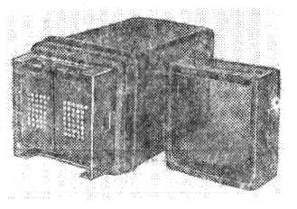
Рис. 4.22. Внешний вид кнопки-табло с использованием буквенно-цифровых индикаторов для обеспечения оперативной памяти на наименование параметра. Рядом размещен светофильтр, обеспечивающий повышение контрастности
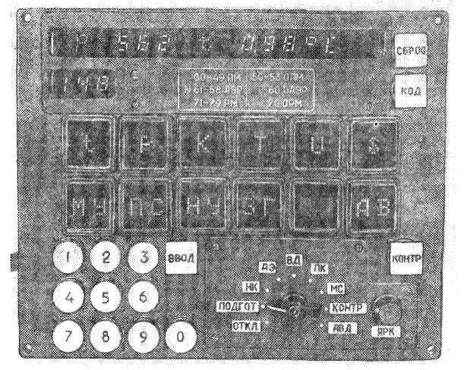

Рис. 4.23. Внешний вид многорежимного пульта управления

Применение БЦИ позволяет разработать кнопки-табло со встроенными в них индикаторами типа ЗЛС340А или ИПВ70А-4/5 Х7К и в зависимости от режима работы изменять наименования на кнопках-табло. На рис. 4.22 представлен вариант такой кнопки-табло. Указанное техническое решение позволяет разработать пульт управления, где на лицевой панели:
информационное поле индикаторов;
наборное поле цифр (для ввода в комплекс цифровых значений параметров);
наборное поле переключателей режимов (для включения того или иного режима работы комплекса);
наборное поле параметров (кнолок-табло с размещенными в них БЦИ, т. е. кнопок-табло с оперативной памятью на наименование параметра).
На рис. 4.23 представлен внешний вид многорежимного пульта управления. Работа такого пульта протекает следующим образом. Оператор переключателем режима включает выбранный им режим работы комплекса. При этом на кнопках-табло с размещенными в них БЦИ высветятся наименования (вместо гравировок на обычных кнопках-табло), соответствующие выбранному режиму. Воздействуя на эти кнопки-табло оператор вызывает на индикацию значения параметров, присущих наименованиям кнопок-табло. При переходе на другой режим работы, который выбирается оператором нажатием другой режимной кнопки-табло, на кнопках-табло с БЦИ загорятся новые наименования (надписи), соответствующие выбранному параметру.
Применение такого многорежимного пульта управления (МПУ) позволяет обслужить несколько развязанных во времени режимов работы комплекса электронным оборудованием и индикаторами одного пульта управления. Кроме экономической целесообразности использования одного пульта вместо 8 — 10 режимных пультов использование многорежимных пультов позволяет резко сократить занимаемую пультами площадь приборной доски, позволяет также разместить один такой пульт в месте удобной работы с ним.
Идея многорежимности может быть реализована по-другому. Информационное поле БЦИ по сторонам обрамляется режимными кнопками-табло. Работа с таким многорежимным пультом протекает следующим образом. На экране информационного поля вблизи его границ на БЦИ высвечиваются наименования режимов или параметров. Воздействием оператора на одну из кнопок-табло, расположенную рядом с нужной надписью на экране, вызывается на информационное поле пульта развернутая информация по данному вопросу. Смена режимов производится воздействием оператора на другие кнопки-табло выбора режимов.

4.10. СХЕМЫ УПРАВЛЕНИЯ ПОЛУПРОВОДНИКОВЫМИ ГРАФИЧЕСКИМИ ИНДИКАТОРАМИ

Существующие буквенно-цифровые индикаторы позволяют индицировать большое количество разнообразных символов. Недостатком этих индикаторов является наличие нерабочего поля на их лицевой панели, обращенной к оператору. У буквенно-цифровых индикаторов типа АЛС340А нерабочее поле составляет 50 — 55%, а у ИПВ70А-4/5Х7К — примерно 80% площади лицевой панели индикаторного прибора. Наличие нерабочего поля не позволяет индицировать графическую информацию, т. е. создавать экранные индикаторы.
Достаточно высокая стоимость полупроводниковых материалов в ближайшем будущем, видимо, не позволит создать экранные индикаторы группового и коллективного пользования на их основе.
Для создания экранных индикаторов индивидуального пользования и индикаторов типа «бегущей строки» разработаны графические индикаторы, состоящие из 64 (8X8) светящихся элементов. Светодиоды в индикаторе соединены по вертикали и по горизонтали в столбцы и строки одноименными выводами. Такие индикаторы позволяют создавать экранные дисплеи без потери шага размещения светящихся элементов. Выпускаются индикаторы ЗЛС347А, ИПГ02А-8Х8Л, ИПГОЗА-8Х8К, ИПГ05А-8Х8Л, .ИПГ06А-8Х8К, а также АЛС347А КИПГ02А-8Х8Л, КИПГОЗА-8Х8К, КИПГ05А-8Х8Л, КИПГ06А-8Х8К. Для управления ими могут быть использованы микросхемы 514ИР2А, 514ИР2Б и К514ЙР2А, К514ИР2Б.

Таблица 4.4. Таблица истинности ИМС 514ИР2А, 514ИР2Б, К514ИР2А, К514ИР2Б
Входы |  |  | Выходы
X2 | X1 | X3 | Y, | Y2 | Y3 | Y4 | Y5 | Х6 | Y7 | Y8 | Y9
Выводы микросхемы
15 | 16 | 3 | 13 | 12 | 1 1 | 10 | 7 | 6 | 5 | 4 | 2
! | 1 | 1 | X | X | X | X | X | X | X | X | X
0 | X | 1 | 0 | X | X | X | X | X | X | X | X
1 | 0 | 1 | 0 | X | X | X | X | X | X | X | X
0 | X | 1 | 1 | 0 | X | X | X | X | X | X | X
1 | 0 | 1 | 1 | 0 | X | X | X | X | X | X | X
0 | X | 1 | 1 | 1 | 0 | X | X | X | X | X | X
1 | 0 | 1 | 1 | 1 | 0 | X | X | X | X | X | X
0 | X | 1 | 1 | 1 | 1 | 0 | X | X | X | X | X
1 | 0 | 1 | 1 | 1 | 1 | 0 | X | X | X | X | X
0 | X | 1 | 1 | 1 | 1 | 1 | 0 | X | X | X | X
1 | 0 | 1 | 1 | 1 | 1 | 1 | 0 | X | X | X | X
0 | X | 1 | 1 | 1 | 1 | 1 | 1 | 0 | X | X | X
1 | 0 | 1 | 1 | 1 | 1 | 1 | 1 | 0 | X | X | X
0 | X | 1 | 1 | 1 | 1 | 1 | 1 | 1 | 0 | X | X
1 | 0 | 1 | 1 | 1 | 1 | 1 | 1 | 1 | 0 | X | X
0 | X | 1 | 1 | 1 | 1 | 1 | 1 | 1 | 1 | 0 | X
1 | 0 | 1 | 1 | 1 | 1 | 1 | 1 | 1 | 1 | 0 | X
0 | X | 1 | 1 | 1 | 1 | 1 | 1 | 1 | 1 | 1 | 0
1 | 1 | 1 | 1 | 1 | 1 | 1 | 1 | 1 | 1 | 1 | 0
0 | X | 1 | 0 | 1 | 1 | 1 | 1 | 1 | 1 | 1 | 1
X | X | 0 | 1 | 1 | 1 | 1 | 1 | 1 | 1 | 1 | 1
1 | 1 | 1 | 0 | 1 | 1 | 1 | 1 | 1 | 1 | 1 | 1
0 | X | 1 | 0 | 0 | 1 | 1 | 1 | 1 | 1 | 1 | 1
1 | 1 | 1 | 0 | 0 | 1 | 1 | 1 | 1 | 1 | 1 | 1
0 | X | 1 | 0 | 0 | 0 | 1 | 1 | 1 | 1 | 1 | 1
1 | 1 | 1 | 0 | 0 | 0 | 1 | 1 | 1 | 1 | 1 | 1
0 | X | 1 | 0 | 0 | 0 | 0 | 1 | 1 | 1 | 1 | 1
I | 1 | 1 | 0 | 0 | 0 | 0 | 1 | 1 | 1 | 1 | 1
0 | X | 1 | 0 | 0 | 0 | 0 | 0 | 1 | 1 | 1 | 1
1 | 1 | 1 | 0 | 0 | 0 | 0 | 0 | 1 | 1 | 1 | 1
0 | X | 1 | 0 | 0 | 0 | 0 | 0 | 0 | 1 | 1 | 1
1 | 1 | 1 | 0 | 0 | 0 | 0 | 0 | 0 | 1 | 1 | 1
0 | X | 1 | 0 | 0 | 0 | 0 | 0 | 0 | 0 | 1 | 1
1 | 1 | 1 | 0 | 0 | 0 | 0 | 0 | 0 | 0 | 1 | 1
0 | X | 1 | 0 | 0 | 0 | 0 | 0 | 0 | 0 | 0 | 1
1 | 1 | 1 | 0 | 0 | 0 | 0 | 0 | 0 | 0 | 0 | 1
0 | X | 1 | 0 | 0 | 0 | 0 | 0 | 0 | 0 | 0 | 0
1 | 1 | 1 | 0 | 0 | 0 | 0 | 0 | 0 | 0 | 0 | 0
X | X | 0 | 1 | 1 | 1 | 1 | 1 |  | 1 | 1 | 0

Примечания: 1. Свечению индикатора соответствует состояние логического пуля на выходе.
2. Знаку X соответствует безразличное логическое состояние.
3. Х1 — информационный вход по последовательному коду, Х₂ — вход тактирования, Х3 — вход гашения.
4. Выходы Y1 — Y8 — параллельные выводы разрядов регистра, выход Y₉ — выход последовательного кода.

Выше приведена таблица истинности микросхем 514ИР2А 514ИР2Б, К514ИР2А, К514ИР2Б (табл. 4.4).
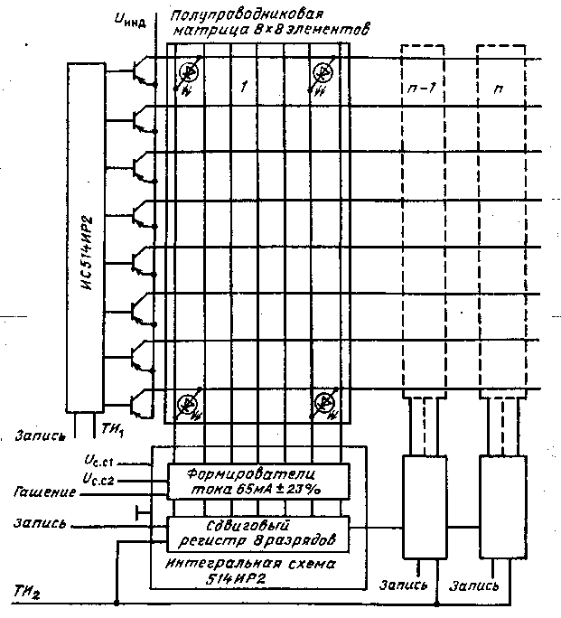
Рис. 4.24. Структурная схема подключения ИМС 514ИР2А, К514ИР2Л к полупроводниковым индикаторам типа ЗЛС347А, АЛС347А (n — число полупроводниковых матриц 8X8 элементов в группе)

Варианты исполнения по индексу 2А и 2Б отличаются значениями граничной частоты следования импульсов записи информации в сдвиговый регистр и тактирования: для варианта исполнения 2А — 2 МГц, для варианта исполнения 2Б — 4 МГц.
Указанные микросхемы могут быть использованы и для управления буквенно-цифровыми индикаторами ЗЛС340А и АЛС340А.
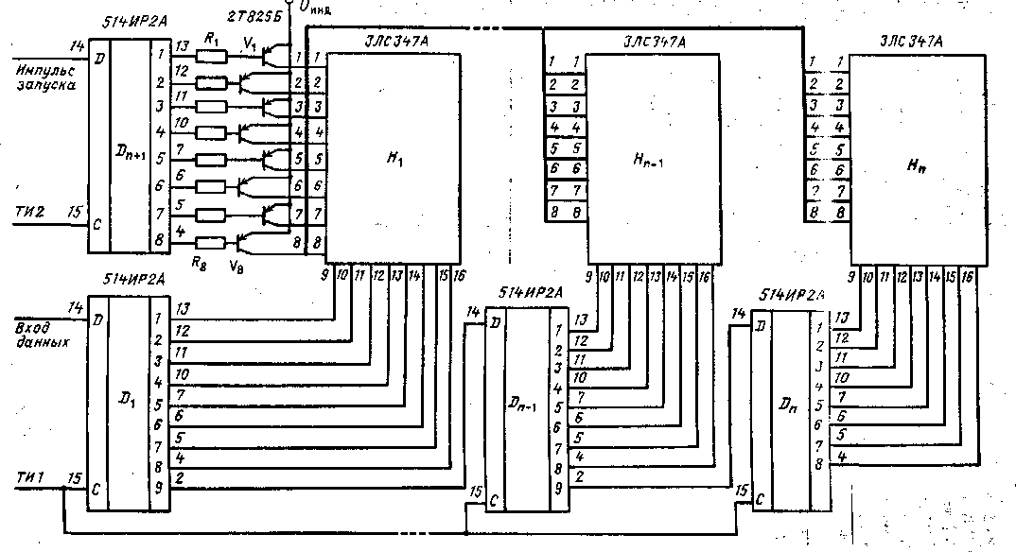
Рис. 4.25. Принципиальная схема подключения ИМС типа 514ИР2А к полупроводниковым индикаторам типа ЗЛС347А ((У_{инд} — напряжение питания индикаторов, равное 4 — 5 В)

Структурная схема подключения ИМС типа 514ИР2А и К514ИР2А к графическим полупроводниковым индикаторам типа ЗЛС347А и АЛС347А приведена на рис. 4.24.
Как видно из представленной схемы, для управления группой из n индикаторов необходимы: n+1 микросхема 514ИР2А или К514ИР2А и ключи для подключения соответствующих строк индикаторов к источнику питания. Количество ключей определяется количеством строк в индикаторе, в данном случае их восемь. При этом количество индикаторов, подключенных к одному ключу, определяется нагрузочной способностью ключа. При выборе транзистора для ключа необходимо учитывать, что максимальный импульсный ток в строке одного индикатора может быть 704 мА, так как выходной формирователь тока ИМС 514ИР2А и К514ИР2А пропускает максимальный импульсный ток 88 мА, а в каждой строке индикаторов ЗЛС347А и АЛС347А может быть включено восемь светодиодов.
На рис. 4.25 представлена принципиальная схема подключения ИМС 514ИР2А к индикаторам ЗЛС347А.
Работа схемы заключается в следующем. На информационный вход di подается 8-разрядный последовательный код первой строки воспроизводимого символа для Н'_{п}-го (последнего) индикатора. Этот код по тактовым сигналам ТИ1 запишется в ИМС di. Затем на информационный вход D₁ поступает код строки для N_{n-1}-гo индикатора и по тактовым импульсам этот код запишется в ИМС D1, а код строки для Hn-го индикатора перепишется в D₂, так как выход D1 соединен со входом D₂ и т. д. Процесс записи кодов строк должен продолжаться до записи кодов для первой строки всех n индикаторов. После этого на информационный вход D_{n+1} поступает импульс запуска длительностью не более одного периода тактовой частоты ТИ2. По импульсу тактовой частоты ТИ2 первый разряд D_{n+1} установится в нулевое состояние и транзистор V1 откроется, подключив к источнику питания первые строки всех n индикаторов. При этом загорятся те светодиоды, которым соответствуют нулевые состояния на выходах D₁ — D_{n}. Далее после экспозиции в ИМС D₁ — D_{n} аналогично записывается код данных для второй строки всех индикаторов. После этого по тактовому импульсу ТИ2 записанный в первый разряд D_{n+1} ноль перепишется во второй разряд, а так как на входе импульса запуска нет, то первый разряд установится в единичное состояние. Таким образом, первая строка светодиодов будет отключена от источника питания, а светодиоды второй строки подключаются к источнику питания. В результате светодиоды второй строки будут находиться во включенном состоянии.
Далее процесс записи данных в D₁ — D_{n} и подключение последующих строк светодиодов в индикаторах Н₁ — Н_{п} к источнику питания будет повторяться. После воспроизведения данных
на последней восьмой строке индикаторов и записи в D₁ — D_{n} данных для первой строки на информационный вход D_{n+1} поступит опять импульс запуска, который запишется в первый разряд D_{n+1} по тактовому импульсу ТИ2. Таким образом, начнется воспроизведение второго кадра данных на индикаторах и т. д.
Соединение индикаторов в строку позволяет создавать индикаторное устройство типа «бегущей строки», соединение по вертикали и горизонтали — экранный индикатор. Достоинство полупроводникового экранного индикатора заключается в том, что выход из строя нескольких светодиодов не требует замены всего экранного индикатора, а достаточно заменить только тот или те ЗЛС347А, в котором или которых вышли из строя светодиоды.
Недостатками являются большой шаг между светодиодами (у отечественных индикаторов не менее 1,25 мм) и большое число внешних выводов, что делает графические полупроводниковые индикаторы нетехнологичными. Так, например, экран, собранный на индикаторах типа ЗЛС347А размером 120Х 100 мм, имеет 1920 внешних выводов.
Эти недостатки в настоящее время сужают область применения полупроводниковых графических индикаторов.
Основные параметры перспективных типов ППИ приведены в приложении.

Глава 5

ПОВЫШЕНИЕ НАДЕЖНОСТИ СЧИТЫВАНИЯ ИНФОРМАЦИИ С ППИ

Одной из наиболее важных характеристик устройств отображения информации является надежность считывания информации, т. е. обеспечение возможности быстрого и безошибочного считывания оператором предъявленной информации.
Индикаторы, используемые в настоящее время для отображения информации в различных по назначению информационных комплексах, могут быть по принципу действия разделены на два класса: пассивные и активные индикаторы. Пассивные индикаторы для индикации используют модулирование падающей на них световой энергии от внешнего источника света. Активные индикаторы излучают световую энергию в пространство.
Излучение, которое может непосредственно восприниматься визуально, находится в диапазоне частот 380 — 780 нм. Приемники энергии излучения, в том числе и человеческий глаз, по-разному реагируют на излучение с различными длинами волн. Совместное воздействие излучений видимого спектра воспринимается глазом как белый свет, воздействие на сетчатку глаза излучения какой-нибудь одной частоты — как цветное.
Надежность считывания информации с активных и пассивных индикаторов при одних и тех же условиях различна.
Пассивные индикаторы (жидкокристаллические, электро-хромные и др.) при высоких уровнях внешней освещенности имеют максимальный контраст, при снижении уровня освещенности контраст падает. При низких уровнях внешней освещенности для считывания информации необходимо обеспечивать внешний заливающий или встроенный подсвет.
Активные индикаторы при низких и умеренных уровнях Biit-;u ней освещенности имеют максимальный контраст, при повышении уровня освещенности контраст падает. При этом падает и надежность считывания информации.
Основными внешними воздействующими факторами, влияющими на надежность считывания информации с активных индикаторов, является вид, уровень и цветность внешней освещенности.
Виды внешней освещенности. В зависимости от физического принципа, на котором основано излучение световой энергии, т. е. от типа источника излучения, внешняя освещенность может быть подразделена на три вида: искусственная, комбинированная и естественная. Вид освещения так или иначе сказывается на его интенсивности, частотной характеристике, а следовательно, и на способах и приемах повышения надежности считывания информации с индикаторов устройства отображения информации.
Уровни освещенности. В той или иной мере освещенность каждого вида может быть обеспечена в широком диапазоне уровней — от 10 до 100000 — 150000 лк. Ниже представлена классификация по уровням освещенности для устройств отображения информации (лк):
Отсутствие внешней освещенности ....................................... 0—5
Незначительный уровень освещенности............................... 5 — 50
Низкий уровень освещенности ............................................... 51 — 500
Средний уровень освещенности............................................. -501 — 1000
Естественный уровень освещенности ................................... 1001 — Ш 000
Повышенный уровень освещенности.................................... 10001 — 30000
Высокий уровень освещенности ........................................... 30001 — 80000
Сверхвысокий уровень освещенности .................................. 80001 — 150000
Из этого разнообразия можно выделить диапазон освещенности. В частности, если индикаторный блок находится в коридоре или в складском помещении, необходимо проектировать устройство индикации из расчета освещенности 250 — 800 лк, при этом такая освещенность классифицируется как средняя. Для работы за пультами управления и приборами в помещениях лабораторий и машинных залах необходимо проектировать устройства из расчета, что освещенность в помещениях будет равна 800 — 2000 лк, такая освещенность будет классифицироваться как естественная. Для обеспечения точной машинной или ручной обработки материалов в помещениях обеспечивается внешняя освещенность свыше 10000 лк, с учетом таком освещенности необходимо проектировать индикаторные приборы. Такая освещенность классифицируется как повышенная.
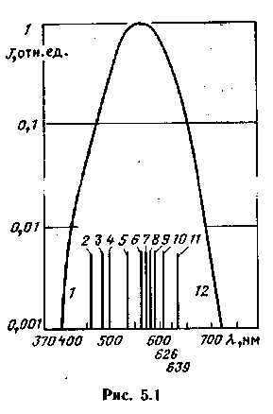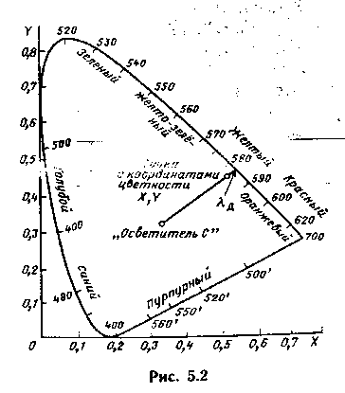
Рис. 5.1. Характеристическая кривая чувствительности глаза стандартного фотометрического наблюдателя МКО, где:
1 — фиолетовый цвет; 2 — синий; 3 — зеленовато-синий; 4 — зеленый; 5 — желтовато-зеленый; 6 — желто-зеленый; 7 — зеленовато-желтый; 8 — желтый; .9 — желтовато-оранжевый; 10 — оранжевый; 11 -- красновато-оранжевый; 12 — красный

Рис. 5.2. Определение доминирующей длины волны и чистоты цвета по цветовому графику МКО

Существует еще одна специфическая область применения полупроводниковой индикаторной техники — индикация параметров в кабинах самолетов и вертолетов, где максимальная освещенность достигает 30 000 — 50 000 лк и такой уровень классифицируется как сверхвысокий уровень внешней освещенности.
Международной комиссией по освещению (МКО) в 1931 г. был утвержден ряд определений и понятий, в том числе понятия длина волны в максимуме спектра излучения, доминирующей длины волны, чистоты (насыщенности) цвета, характеристики кривой цветовой чувствительности человеческого глаза.
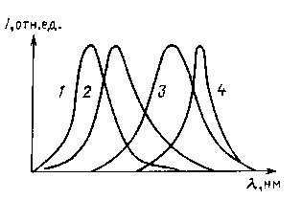
Рис. 5.3. Характеристики спектров излучения стандартных цветов све-тоизлучающих диодов: 1 — кривая зависимости от зеленого (Хр = 565 нм); 2 — для желтого (А._{р} = = 583 нм); 3 — для высокоэффективного красного (л_{p} = 635 нм); 4 - для красного (л_{р}=655 нм)

Диаграмма, представленная на рис. 5.1, показывает диапазоны чистых цветов и их «видности», т. е. чувствительность глаза к свету с различной длиной волны. Диаграмма чувствительности, или, как ее еще называют, кривая чувствительности стандартного наблюдателя, установлена МКО в качестве промышленного стандарта для нахождения соотношения между полной энергией излучения и частью этой энергии, способной производить световое ощущение. Кривая построена на логарифмической шкала. Максимум кривой видимости приходится на 555 нм, что соответствует по принятой терминологии желто-зеленому участку спектра. При максимальной длине волны, т. е. в точке максимальной чувствительности глаза, световой выход составляет 680 лм/Вт.
Длина волны в максимуме спектра излучения — длина волны А,р, соответствующая максимуму энергетической интенсивности излучаемого света. Как будет показано ниже, К_{р} необходима для выбора светофильтров при повышении цветового и яркост-ного контрастов индицированной информации.
Доминирующая длина волны Я_{д} характеризует цвет излучения светодиодного индикатора. Длина волны света цветового спектра при аддитивном смешивании с источником света «осветитель С» воспринимается как цвет свечения индикатора (осветитель С по терминологии МКО — источник света с температурой 6500 К, излучение которого соответствует дневному свету облачного неба).
Графическое определение Х_{д} может быть выполнено следующим образом. На диаграмме цветности МКО (рис. 5.2) наносятся координаты цветности (X, Y), проводится прямая от точки «Осветитель С» через точку координаты цветности до пересечения с контуром диаграммы цветового графика МКО. Эта точка пересечения и будет соответствовать доминирующей длине волны А,_{д}. Отношение расстояния от точки «Осветитель С» до точки координат цветности к расстоянию от точки «Осветитель С» до контура диаграммы цветового графика МКО будет соответствовать чистоте (насыщенности) цвета. Координаты цветности (X, Y) для светоизлучающих диодов располагаются близко к контуру диаграммы цветности, поэтому отношения величин, определяющих насыщенность цвета, близки к единице, т. е. чистота цвета светоизлучающих диодов близка к насыщенности монохроматического источника света.
В соответствии с диаграммой цветности МКО красный цвет индикаторов типа ЗЛС324 на арсенид-фосфиде галия (Х_{р} = = 655 нм) является красным, индикаторов ИПЦ01А на арсенид-алюминии мышьяка (л_{р} = 635 нм) — красновато-оранжевым, зеленых индикаторов типа ЗЛС388 (л_{р} = 565 нм) — желто-зеленым, желтых индикаторов типа ЗЛС342 (л_{р} = 583 нм) — желтовато-оранжевым (рис. 5.3).
На практике чистота цвета нарушается за счет отражения индикатором падающего внешнего света.
Эти данные чрезвычайно важны при определении и при выборе оптимальных контрастных светофильтров.
Одной из основных характеристик цифровых индикаторов является цвет свечения, определяемый спектром излучения кристаллов. Соотношение интенсивности красной и зеленой составляющих зависит от уровня инжекции, поэтому при увеличении прямого тока данные индикаторы в определенных пределах могут изменять цвет свечения. Кроме того, положение максимума излучения зависит также от температуры окружающей среды и электрических режимов эксплуатации, что связано с разогревом р-n перехода. Температурный коэффициент положения максимума излучения dK-_{MaKC}/dT=0,3 нм/град для красного цвета. Длина волны излучателей желтого цвета зависит от температуры значительно слабее — типичные положительные отклонения близки к 0,1 нм/град.

5.1. КОНТРАСТ ВОСПРОИЗВОДИМОЙ ИНФОРМАЦИИ

В условиях внешней освещенности одним из основных факторов надежности считывания (удобочитаемости) информации с активных индикаторов является контраст светящихся элементов относительно фона индикатора. Слагаемыми, оказывающими влияние на изменение показателя удобочитаемости, являются: яркостный и цветовой контрасты индицируемой информации относительно фона индикатора и отражение света внешнего источника поверхностью индикатора.
До недавнего времени при проектировании устройств отображения информации разработчиками учитывалось воздействие на удобочитаемость только яркостного контраста и отражения света внешней поверхности индикатора.
Однако, изучение вопроса повышения контраста на сверхвысоких уровнях внешней освещенности показал, что повышением только яркостного контраста без учета контраста цветового обеспечить использование полупроводниковых индикаторов затруднительно.
В частности, при наличии в помещениях источников тусклого или умеренного яркого освещения удобочитаемость информации может быть достигнута путем оптимизации только яркостного контраста и снижения количества отраженного от внешней поверхности индикатора света.
Для обеспечения удобочитаемости информации при наличии высокого уровня внешней освещенности необходимо учитывать не только яркостный, но и цветовой контраст символов (различие цветов светящихся элементов и фона), поскольку чувствительность глаза к источнику излучения, а также к внешней засветке и фону индикатора сильно зависит от длин золь излученного или отраженного света.
Понимание важности совместного учета цветового и яркостного контраста было зафиксировано понятием «показатели различимости» в 1975 г. С 1977 г. это понятие встречается в работах по опто-электронной технике, в том числе в работах по ППИ. Результаты исследований вопросов, связанных с показателем различимости, в приложении к полупроводниковым индикаторам изложены в [22].
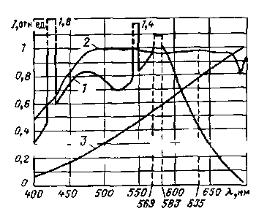

Рис. 5.4. Спектральное распределение источников света
1 — люминесцентной лампы, 2 — солнечного света, 3 — лампы накаливания

Одним из наиболее доступных способов улучшения показателя различимости служит использование оптимальных светофильтров.
Качество внешней освещенности (ее спектр) оказывает заметное влияние на удобочитаемость информации, а следовательно, и на выбор способов и средств ее обеспечения. Это подтверждается приведенным на рис. 5.4 спектральным распределением для солнечного света, люминесцентных ламп и ламп накаливания. Поскольку спектр люминесцентных ламп почти не содержит красного цвета (относительный выход равен примерно 0,25), а спектры ламп накаливания и солнечного света содержат большую их часть (примерно 0,97 и 0,85 соответственно), то фильтр для индикаторов красного цвета свечения, подобранный для условий засветки от люминесцентных ламп внутри помещения (например, фильтр КС11), может не обеспечить удобочитаемость при ярком солнечном свете.

5.1.1. Яркостный контраст

Существует много различных взаимозаменяемых и часто неточных для данных условий определений, используемых для выражения этого понятия. Отправной точкой для определения контраста при использовании полупроводниковых индикаторов можно принять определение яркостного контраста Яркостный контраст К индикатора определяется выражением [16] K = K_{c}K_{a}, где K_{c} — собственный контраст индикатора; К_{а} — коэффициент адаптации, зависящий от адаптации человека-оператора. Величина K_{с} определяется как отношение разности яркостей элемента индикатора и собственного фона индикатора, измеренных при отсутствии внешней освещенности, к яркости собственного фона индикатора. В этом варианте собственный яркостный контраст определяется выражением
K_{с}=(L_{H} — L_{Ф и})/L_{фи},
где L_{H} — яркость индикатора, кд/м²; L_{ф} _{и} — яркость собственного фона индикатора, кд/м². При этом собственный яркостный контраст может быть представлен в виде K_{c} = K₁K₂, где K₁= = (L_{H} — L_{фи})/Lи — коэффициент яркосшого контраста; K₂ = = L_{и}/L_{фи} — контрастность
Это определение удобно при расчете контраста индикаторов, фон которых является излучающей поверхностью, как, например, на ЭЛТ У полупроводниковых индикаторов фоном является его корпус, т. е. фон при отсутствии внешней освещенности не является светящейся поверхностью.
Учитывая изложенное, при использовании полупроводниковых индикаторов, когда информационная яркость индикатора выше, чем яркость фона, или когда необходимо сделать ее выше, коэффициент контрастности или яркостный контраст может быть квалифицирован как наблюдаемая яркость свечения светящегося элемента относительно яркости фона. Яркость светящегося элемента является в варианте использования ППИ комбинацией светового потока, излучаемого ППИ, и света, отраженного поверхностью индикатора от внешнего источника освещения. Яркость фона определяется только световым потоком отраженного корпусом ППИ света внешнего источника заливающего освещения.
В соответствии с изложенным коэффициент контраста может быть определен выражением
K = (L_{H} + L_{оэ})/L_{0ф}, (5.1)
где L_{H} — яркость светящегося элемента; L₀ _{э} — яркость света, отраженного от элемента; L_{n} _{ф} — яркость света внешнего источника, отраженного от фона (корпуса индикатора).
Все вышеназванные составляющие коэффициента контраста зависят от коэффициента адаптации человека-оператора, а кроме того, L_{H} — от спектра излучения светящегося элемента; L₀ _{э} — от спектра излучения источника засветки и относительного отражения светоизлучающего элемента; L₀ ф — от спектра излучения источника засветки и относительного отражения фона.
Из (5.1) следует, что повышение контраста, а следовательно, и надежности считывания информации может быть достигнуто при проектировании индикатора двумя путями: во-первых, обеспечением максимального контраста между светящимся элементом индикатора L_{K} и фоном L₀ ф, т. е. обеспечением условия L_{H}/L₀ ф>1. Это может быть достигнуто либо повышением яркости свечения светящегося элемента, либо выбором материала корпуса индикатора с низким коэффициентом отражения. Второй путь — снижение до минимума контраста между несветящимися элементом (L_{o.э}) и фоном (L₀. ф), т. е. снижением раз-нояркости отраженного от элемента и фона (корпуса индикатора) света внешнего источника (L₍₎. -JL_{n}. _{ф}= Г). Последнее может быть достигнуто выбором окраски корпуса прибора, совпадающей с цветом несветящегося элемента, при этом коэффициенты отражения корпуса и несветящегося элемента должны быть по возможности одинаковыми. Несветящиеся элементы будут сливаться с корпусом, светящиеся — контрастно выделяться на его фоне.
Выпускаемые промышленностью индикаторы гибридной конструкции (как цифровые, так и буквенно-цифровые) разработаны без учета этого правила, поэтому их применение без использования специальных средств и способов повышения удобочитаемости даже при низких и умеренных уровнях внешней освещенности затруднительно.

5.1.2. Усиление яркостного контраста

Из приведенной выше формулы (5.1) следует, что увеличение яркостного контраста может быть достигнуто путем снижения яркости фона индикатора. Решение этой задачи обеспечивается применением широкополосных (нейтральных, нейтрально-серых) и узкополосных светофильтров. Нейтральные светофильтры усиливают контраст за счет двойного ослабления излучения внешнего источника света (в момент прохождения света через светофильтр к индикатору и в момент прохождения отраженного от передней панели индикатора света через светофильтр в сторону наблюдателя). При этом ослабление излучения индикатора происходит один раз.
Узкополосные фильтры усиливают контраст, пропуская энергию излучения светодиода с определенной длиной волны и в значительной степени поглощая излучение источника засветки с другой длиной волны.
При использовании светофильтров (5.1) принимает вид
К= (L_{э.с} + L_{о.э.с}+L_{о.с})/(L_{ф.с}+L_{о.с}), (5.2)
где L-_{t}. с — яркость излучения светящегося элемента через светофильтр; L₀. ч. с — яркость излучения, отраженного от светящегося элемента через светофильтр; L$._{c} — яркость излучения, отраженного от фона через светофильтр; L₀ _{c} — яркость излучения, отраженного от светофильтра.
Все указанные составляющие формулы (5.2) зависят от коэффициента адаптации, а кроме того, L₃._{c} зависит от спектра излучения светящегося элемента и относительного пропускания светофильтра на его длине волны, L₀ _{э} _{с} — от спектра излучения источника внешней засветки, относительного пропускания светофильтра и относительного отражения светоизлучающего элемента, L_{ф.с} — от спектра излучения источника засветки, относительного пропускания светофильтра и относительного фона, L₀. с — от спектра излучения источника засветки, относительного отражения передней поверхности светофильтра.
Из (5.2) следует, что надежность считывания индицированной информации в значительной степени зависит от яркости отраженного поверхностью светофильтра света внешнего источника. Действительно, при больших значениях L₀. _{c} коэффициент яркостного контраста будет стремиться к 1 и светящиеся элементы станут малоразличимы.
В зависимости от типа и условий освещения отражение света от поверхности светофильтра может быть рассеянным или зеркальным.
Рассеянное отражение, при котором распространение света подчиняется закону Ламберта, дает для наблюдателя диффузно-светящуюся поверхность. Зеркальное отражение, при котором глаз наблюдателя расположен на линии отраженных от поверхности типа зеркала лучей, дает для наблюдателя яркое отражение источника света.
Поэтому количество отраженного света зависит, в первую очередь, от относительного положения внешнего источника света, светофильтра и глаз наблюдателя. Необходимо по возможности располагать устройство отображения информации так, чтобы блики зеркального отражения источника засветки не попадали в глаза наблюдателя. Возможен вариант использования качающейся рамки, в которой закреплен светофильтр, для обеспечения возможности отклонения бликов отраженного света от наблюдателя (например, вниз).
Потери света в системе излучатель — светофильтр + индикатор. Прохождение излучения сквозь светофильтр (от индикатора в пространство и от источника внешнего излучения к индикатору и обратно в пространство после отражения) связано со световыми потерями. Падающий [23] на преломляющую поверхность световой поток Ф₀ в общем случае можно представить как сумму потоков: отраженного Ф_{р}, поглощенного Ф_{а} и пропускаемого Ф_{т}, т. е.
Ф₀₌₌ф₍₁ ₊ Ф_{а} +Ф_{т}. (5.3)
Количественная оценка указанных составляющих определяется их отношением к значению падающего потока Ф₀:
р = Ф_{р}/Ф₀; а = Ф_{а}/Ф₀; т = Ф_{т}/Ф₀, (5.4)
где р, а и т — коэффициенты отражения, поглощения и пропускания.
Сумма указанных коэффициентов равна единице.
При наличии зеркального и диффузного отражения соответст-
вующие коэффициенты равны:
р = р_{r} + р_{d} и т = т_{r}+т_{d},
где р_{r} и p_{d} — коэффициенты зеркального и диффузного отражения соответственно; т_{r} и т_{d} — коэффициенты направленного и диффузного пропускания соответственно.
Потери на отражение могут быть определены по известной формуле Френеля:
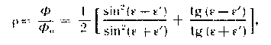 (5.5)
где е и е' — углы падения и преломления.
Для малых углов падения (до 30°) с достаточной точностью коэффициент отражения может быть вычислен по упрощенной формуле
р = (n₂ — n₁ )²/(n₂ + n₁ )², (5.6)
где п₂ и п₁ — показатели преломления до и после преломления, в частности, при прохождении света из пространства в светофильтр п₁ и n₂ будут показателями преломления воздуха (n₁ =1) и материала светофильтра.
Поскольку находящаяся в числителе разность коэффициентов преломления сред (п1 — п2) входит в формулу квадратично, то френелевские потери не зависят от направления перехода луча из среды с меньшим показателем преломления в среду с большим показателем или, наоборот, из среды с большим показателем в среду с меньшим показателем преломления. Из этого следует, что относительные потери на обеих границах раздела сред будут одинаковы.
В соответствии с (5.6) светофильтр, имеющий однородный показатель преломления, равный, например, 1,5 в диапазоне волн излучения светодиодов, отражает от каждой поверхности 4% падающего светового потока. Коэффициент пропускания через границу раздела сред будет равен 7=1 — р. С учетом потери на отражение на обеих сторонах светофильтра и коэффициента внутреннего пропускания формула светового потока, потерянного в результате отражения, примет вид
дI₀ = p+[1-р]T_{лр}, (5.7)
где ДI_{о} — световой поток, характеризующий потери на отражение; рI₀ — коэффициент отражения от первой поверхности раздела сред; T_{л} — коэффициент пропускания светофильтра.
Потери светового потока на отражение [1 — р]T_{л}р определяют потери светового потока у второй поверхности раздела. Если принять коэффициент пропускания T_{л} =0,875 на частоте свечения светодиода, то общие потери на отражение на двух границах раздела составят в соответствии с (5.7) примерно 7%.
Необходимо отметить, что коэффициент отражения для материала светофильтров принимают для каждой марки стекла за постоянную величину, зависящую только от показателя преломления этого стекла в видимой области спектра. Фактически показатель преломления зависит от длины волны проходящего света (наиболее значительные отклонения в ИК и УФ-областях спектра [23]). Поэтому при применении светофильтров в граничных областях спектра при высоких уровнях внешней освещенности необходимо учитывать отклонение этого параметра.
Значительное снижение величины Ф_{р} [23], т. е. потерь на отражение, а следовательно, и увеличение доли потока пропускания Ф_{т} достигается просветлением поверхностей светофильтров. Просветление поверхностей заключается в нанесении на них тонких прозрачных пленок, позволяющих в результате интерференции волн света значительно снизить величину Ф,,. Для этого при нормальном падении луча необходимо, чтобы разность хода лучей Д была равна половине длины волны, т. е.
Д = л/2 = 2hn₂,
где h — толщина одинарного слоя пленки, а п₂ — ее показатель преломления.
Для различных условий и материалов разработаны одно-, двух-, трех- и многослойные просветляющие покрытия, позволяющие снизить потери на отражении с 4 до 0,5%. В общем случае толщина многослойного покрытия d = (2k+ l)л/4 (k = =0, 1, 2, ...).
Изменяя оптическую толщину пленок, можно смещать в различные участки спектра минимум отражения, при этом поверхность с просветляющим (антибликовым) покрытием приобретает различную окраску (голубую, пурпурно-фиолетовую, красно-коричневую). При выборе покрытий необходимо помнить о соответствии прочности (устойчивости) антибликовых покрытий требованиям, предъявленным к устройствам отображения информации, в частности, требованию необходимости обеспечения устойчивости к воздействию пыли и песка.
Другим способом снижения яркости отраженного от светофильтра света является текстурирование поверхности светофильтра. Наибольший эффект текстурирование поверхности светофильтра дает при слабых и умеренных засветках индикаторов близко расположенными источниками света. Однако текстуриро-ванная поверхность светофильтра рассеивает не только падающий извне свет, но и свет, излучаемый индикатором, поэтому необходимо осторожно относиться к применению текстурирован-ных светофильтров.
Потери света на поглощение. Часть светового потока (как внешнего источника света, так и светодиода), попавшая в толщу материала светопровода, частично поглощается им и уменьшается на величину Фа-
В соответствии с (5.3) количество прошедшего через светофильтр света, излученного ППИ, равно Ф_{Т} = Ф₀ — ф_{а} — ф_{р}. Характеристики поглощения света определяются цветом и плотностью окраски материала светофильтра. Изменяя эти величины, можно получить светофильтр с различным пропусканием для данной длины волны. Если окраска светофильтра имеет постоянную плотность, то коэффициент внутреннего пропускания светофильтра на данной длине волны является показательной функцией от толщины материала:
т_{a}= e^{al} где т_{а} — коэффициент внутреннего пропускания; l — толщина светофильтра; а — коэффициент поглощения, равный In т_{л}; т_{л}. — внутреннее пропускание для единичной толщины материала светофильтра.
При коэффициенте внутреннего пропускания тя, равном 0,875 на длине волны 655 нм, значение пропускания [22] светофильтра толщиной 2,5 мм будет равно
т_{a} =е ^{(-In 0,875)2,5} =е^{-(0,1335) 2,5} =0,716.
На рис. 5.5 показаны кривые пропускания светофильтров различной толщины.
Значение коэффициента поглощения для различных категорий оптических стекол регламентируется ГОСТ 3514-76, в частности, для стекол 000 — 4 категорий оно равно 0,2 — 3%.
Коэффициент пропускания среды толщиной 1 см [23] при учете только потерь на поглощение определяется по формуле
т_{а} = (1-а)^{l}.
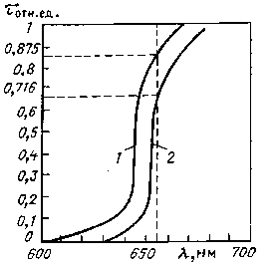
Рис. 5.5. Кривые пропускания светофильтров:
1 — для толщины 1 мм; 2 — для толщины 2,5 мм
При приближенных расчетах можно принять а за 0,01, т. е. 1% на 1 мм пути осевого пучка в материале светофильтра. В этом-случае коэффициент пропускания можно рассчитывать по выражению
т_{а} = 0,99^{l}.
Для повышения контраста изображения светофильтры подбираются по полосе пропускания частоты излучения и по коэфициенту пропусканчя.

5.1.3. Цветовой контраст

Как было указано выше, чистота цвета излучения полупроводниковых индикаторов близка к монохроматическому излучению. Однако наличие внешней освещенности снижает показатель чистоты цвета за счет смещения координат цветности к центру цветового треугольника, при котором увеличивается доля серого. Согласно теории различимости цветовое расстояние между красным излучением и серым фоном при высоких уровнях внешней освещенности в три раза больше цветового расстояния между желтым излучением светодиода и серым фоном. Разница цветовых расстояний между зеленым и серым и красным и серым еще больше, т. е. при равной яркости красный цвет свечения светодиодов в смысле цветовой контрастности предпочтительней светодиодов с желтым и зеленым цветами свечения. Исследования [21] надежности считывания информации с индикаторов различных цветов свечения подтверждают этот вывод.
Повышение цветового контраста достигается использованием светофильтров, задачей которых является обеспечение различия видимого цвета корпуса и цвета свечения индикатора. Например, пурпурный светофильтр обеспечивает синий цвет отраженного от корпуса излучения внешнего источника света; красный цвет индикатора контрастно выделяется на этом фоне. Нейтральные фильтры также повышают контраст индицируемой информации за счет обеспечения черного видимого цвета корпуса индикатора; на этом фоне контрастно выделяется излучение светодиодов.

5.2. МАТЕРИАЛЫ СВЕТОФИЛЬТРОВ

Для повышения надежности считывания информации с ППИ в настоящее время применяются светофильтры из оптического стекла и из пластмасс.

5.2.1. Светофильтры из оптического стекла

Каждому из стекол, из которых производят светофильтры, присвоена марка, состоящая из одной-двух букв и цифр. Одна или две первые буквы обозначают цвет стекла: 3 — зеленый, К — красный, Ж — желтый, ЖЗ — желто-зеленый и т. д. Последняя буква С — стекло. Цифра (или две цифры) — обозначение порядкового номера стекла в данном по цветности виде стекла. Под этими марками стекла приведены в каталогах цветных стекол.
Одним из отличий светофильтров из оптических стекол от светофильтров из пластмасс является их постоянная оптическая плотность. Полная оптическая плотность стеклянных светофильтров определяется их толщиной.
Основным преимуществом стеклянных светофильтров является их высокое качество, в частности, относительное пропускание у них обычно выше, чем у пластмассовых, форма кривой пропускания — круче, лучше соответствует форме кривой спектра излучения светодиодов. Это позволяет обеспечивать лучшие показатели надежности считывания информации в условиях высоких уровней внешней освещенности.

5.2.2. Светофильтры из пластмасс

В качестве светофильтров для применения со светодиодами используются светофильтры из пластмасс, например 5 — 1,5 ПД по ТУ 16-01-1132-77, 2ПЗ-4 (зеленого цвета), 2ПК-4 (красного цвета) по ТУ6-01-2-46-72 или ТОСС по ГОСТ 17622-72.
Способствует применению их доступность, легкость обработки, сравнительно небольшие массы, разнообразие цветов. Основными недостатками пластмассовых светофильтров является их недостаточная стойкость к внешним воздействующим факторам, в частности к световому излучению солнца. В технических условиях в качестве квалификационного параметра отсутствует доминирующая длина волны, со временем происходит изменение химического состава органического стекла, «выцветание», что влечет за собой изменение коэффициента пропускания для определенной длины волны, снижение эффективности светофильтра. Светофильтры из органических стекол рекомендуется применять в устройствах отображения информации, предназначенных для помещений вычислительных центров с ровным искусственным освещением, при стабильных температурах окружающей среды.

5.2.3. Светофильтры-жалюзи

Снижение влияния высоких уровней внешней освещенности на надежность считывания информации позволяют получить светофильтры-жалюзи. В своем принципе они выполняют роль бленд, используемых при фотографировании в яркую солнечную погоду для затенения объектива. Конструктивно фильтры-жалюзи размещаются в объеме прозрачной пластмассы тонких непрозрачных параллельных жалюзи, перпендикулярно ориентированных к поверхности светофильтра.
На рис. 5.6 показан принцип работы фильтра-жалюзи. Излучение а от светодиодного индикатора проникает через прозрачное заполнение фильтра-жалюзи к оператору. Излучение б внешнего источника заливающего освещения С, если источник не размещен сзади на одной линии с оператором, попадая на непрозрачные жалюзи, поглощается, не достигая поверхности индикатора.
В результате применения фильтров-жалюзи значительно повышается яркостный контраст индицируемой информации. Для повышения цветового контраста прозрачную пластмассу-заполнитель фильтра заменяют материалом пластмассового нейтрального светофильтра.
Конструктивное исполнение фильтра-жалюзи обеспечивает угол обзора в горизонтальной плоскости до 180°. Недостатком фильтров-жалюзи является сокращение угла обзора в вертикальной плоскости. В зависимости от соотношения толщин прозрачного заполнителя-светопровода и жалюзи, а также от ширины жалюзи угол обзора может меняться в широких пределах (от 40 до 90°).
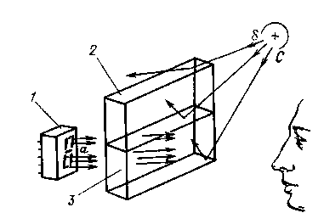
Рис. 5.6. Принцип действия светофильтра-жалюзи: 1 — цифровой ППИ; 2 — непрозрачные пластины-жалюзи; 3 — светопропускающий наполнитель; С — источник заливающего света

При наклонном положении индикаторной панели на приборной доске стенда или объекта рационально использовать фильтры с жалюзи, ориентированными под углом к плоскости светофильтра, отличным от 90° на величину наклона приборной панели.
При высоких уровнях внешней освещенности для обеспечения надежности считывания информации применяются решетчатые светофильтры, представляющие собой два фильтра-жалюзи, ориентированные относительно друг друга на 90°. Резкое повышение контраста изображения достигается сокращением угла обзора не только в вертикальной, но и в горизонтальной плоскостях.

5.2.4. Круговые поляризационные светофильтры

Круговые поляризационные светофильтры представляют собой двухслойные фильтры. Верхний слой — фильтр линейной поляризации, второй слой — четвертьволновая по толщине пластина. Ее оптическая ось располагается параллельно плоской поверхности поляризатора и ориентируется под углом 45° к направлению линейной поляризации.
Свет внешнего источника излучения линейно поляризуется, его компоненты получают ориентацию вдоль осей X и Y по отношению к четвертьволновому слою. При прохождении через четвертьволновый слой фильтра компоненты выходят с разностью фаз 90° (п/2) по отношению друг к другу циркулярно поляризованными (т. е. свет является светом с круговой поляризацией). При отражении от зеркальной поверхности индикатора направление поляризации меняется на противоположное. Когда поляризованный таким образом свет проходит обратно через четвертьволновую пластину, фазовый сдвиг между компонентами X и Y устанавливается, но так как они становятся линейно-поляризованными под углом 90° по отношению к линейному поляризатору, этот отраженный свет поглощается светофильтром. Круговой поляризатор снижает яркость отраженного света на 95%. Несмотря на то что свет, излучаемый светодиодным индикатором, также ослабляется (на 0,6 — 0,65) на максимальной волне, круговые поляризационные фильтры обеспечивают значительное повышение контраста изображения.

5.3. РЕКОМЕНДАЦИИ ПО ПРИМЕНЕНИЮ СВЕТОФИЛЬТРОВ

На рис. 5.3 приведены характеристики спектра для свето-излучающих диодов различных цветов свечения. Волновые светофильтры для них подбираются с учетом чистоты излучения светодиодов и с учетом яркости внешней освещенности. Для использования индикаторов в условиях низких уровней освещенности предпочтительней использовать светофильтры с высоким коэффициентом пропускания. Для индикаторов, использование которых предполагается в условиях умеренных и сильных засветок от внешних источников освещения, предпочтительнее использование светофильтров с низкими коэффициентами пропускания.
Применение светофильтров с индикаторами красного цвета свечения (Я_{р} = 655 нм). При использовании индикаторов в условиях низких и умеренных уровней освещенности фильтрация может осуществляться при помощи длинноволновых светофильтров. Такие светофильтры должны иметь достаточно крутую границу пропускания в диапазоне длин волн от 600 — 610 до 630 — 640 нм с высоким коэффициентом поглощения для коротковолновых излучений синего, зеленого и желтого цветов свечения. К длинноволновым излучениям, большим длины волны красного цвета, глаз невосприимчив.
На рис. 5.7 представлены типичные кривые пропускания для длинноволновых светофильтров, которые рекомендуются к применению с красными индикаторами при низком уровне внешней освещенности [кривая 1 с высоким (0,6 — 0,75) коэффициентом пропускания] и при умеренном уровне освещенности [кривая 2 с низким (0,3 — 0,5) коэффициентом пропускания].
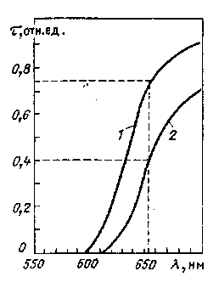
Рис. 5.7. Рекомендуемые кривые пропускания длинноволновых светофильтров для применения с индикаторами красного цвета свечения в условиях низкого (кривая 1) и умеренного (кривая 2) уровней внешней освещенности

При использовании индикаторов красного цвета свечения в условиях слабого, умеренного и яркого уровней освещенности могут быть использованы также нейтральные светофильтры с высокими (0,23 — 0,3) коэффициентами пропускания для слабого и умеренного освещения и низкими (0,15 — 0,23) коэффициентами для высокого уровня освещенности. При использовании светофильтров повышение надежности считывания информации происходит за счет повышения цветового контраста между, светящимся элементом и фоном.
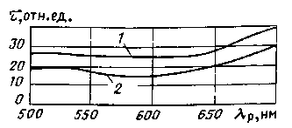
Рис. 5.8. Рекомендуемые кривые пропускания нейтральных светофильтров при использовании с индикаторами различного цвета свечения в условиях низкого и умеренного (кривая 1) и высокого уровней (кривая 2) внешней освещенности

На рис. 5.8 приведены кривые пропускания нейтральных светофильтров для использования с индикаторами красного цвета свечения в условиях низкого и умеренного (кривая 1) и высокого (кривая 2) уровней освещённости.
С целью повышения надежности считывания специалисты фирмы Hewlett Packard рекомендуют [22] использовать темно-пурпурные светофильтры.
При использовании темно-пурпурных светофильтров повышение надежности считывания достигается также за счет повышения цветового контраста между цветом излучения светодиода и фоном.
Пурпурные светофильтры имеют полосу пропускания в области частот синего и красного цветов излучений при нулевом пропускании в области зеленого, желтого и оранжевого излучений. Уровень цветового контраста между синим цветом фона и красным цветом излучения светодиода очень высок, что обеспечивает высокую надежность считывания информации при высоких уровнях внешней освещенности.
Существенное повышение надежности считывания дает применение комбинированных светофильтров. Для использования красных индикаторов рационально при высоких уровнях внешних освещенностей использовать красный светофильтр (например, типа КСИ) за нейтральным (например, НС7, НС8) или пурпурный за нейтральным фильтром. Недостатком использования комбинированных светофильтров является снижение яркости свечения индикаторов, большие потери на отражениях от четырех поверхностей раздела сред (по две на каждый светофильтр). Избежать этого позволяет склеивание пластин светофильтров эпоксидными смолами, оптическими клеями с показателями преломления, близкими к показателям преломления материала светофильтров. Повышение яркостного контраста наряду с увеличением яркости при склеивании светофильтров позволяет обеспечить высокую надежность считывания информации при высоких уровнях внешних освещенностей.
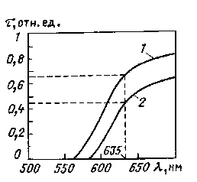
Рис. 5.9. Рекомендуемые кривые пропускания длинноволновых светофильтров для применения с индикаторами красного цвета свечения с повышенной светоотдачей полупроводникового материала для низких (1) и умеренных (2) уровней внешней освещенности

Применение светофильтров с индикаторами красного цвета с повышенной светоотдачей (оранжевато-красного цвета свечения по шкале цветности МКО) с А,_{р} = 635 нм. При использовании указанных индикаторов в условиях низкого и умеренного уровней освещенности повышения яркостного контраста можно добиться применением длинноволновых светофильтров. Граница пропускания должна быть смещена к частотам 580 — 600 нм с высоким коэффициентом поглощения в диапазоне волн синего, желтого и зеленого цветов свечения. При выборе светофильтра необходимо обратить внимание на полосу пропускания красного светофильтра, так как при использовании светофильтра с боль-шим градиентом полосы пропускания в области л_{р} = 635 нм из-за разброса характеристик светодиодов может проявиться различие в яркости свечения расположенных рядом индикаторов (на индикаторы с разбросом по длине волны излучения коэффициент пропускания будет действовать по-разному). При использовании индикаторов красного цвета свечения с А,_{р} = 635 нм в условиях высоких уровней внешних освещенностей рационально использовать нейтральные светофильтры с низкими коэффициентами пропускания. Повышение надежности считывания достигается при применении нейтральных фильтров за счет повышения цветового контраста.
На рис. 5.9 представлены типичные кривые пропускания для светофильтров, рекомендуемых к применению с индикаторами красного цвета свечения с повышенной светоотдачей, при низком (кривая 1) и умеренном (кривая 2) уровнях внешних освещенностей, при этом коэффициенты пропускания для умеренных уровней внешней освещенности будут 0,35 — 0,5, для низких уровней — 0,6 — 0,7.
В условиях высоких уровней внешней освещенности рекомендуется применение нейтральных светофильтров с коэффициентами пропускания 0,18 — 0,25. Нейтральные светофильтры повышают надежность считывания информации за счет повышения цветового контраста.
Применение светофильтров с индикаторами желтого цвета (Х_{р} = 583 нм). При использовании указанных индикаторов в условиях низких уровней внешней освещенности повышение контраста отображаемой информации рекомендуется проводить с применением узкополосных светофильтров. Поскольку в соответствии с данными характеристической кривой чувствительности глаза стандартного наблюдателя желтый цвет свечения находится на участке наивысшей чувствительности глаза, то повысить контраст светофильтрами затруднительно. Чтобы получить высокий контраст между светом, излученным светодиодом и отраженным от передней панели индикатора, рекомендуется применять темно-желтые или оранжевые либо желтый полостной светофильтры с низкими коэффициентами пропускания (примерно 0,25 — 0,30).
При использовании индикаторов желтого цвета свечения при умеренных уровнях внешних освещенностей рекомендуется применять нейтральные (с коэффициентом пропускания 0,2 0,25) либо оранжевые светофильтры. При высоких уровнях освещенностей коэффициент пропускания применяемых светофильтров должен быть ниже и составлять 0,15 — 0,25.
Применение светофильтров с индикаторами зеленого цвета (Аф = 565 нм). Поскольку длина волны светодиодов зеленого цвета свечения в соответствии с кривой чувствительности глаза отстоит от области максимальной чувствительности глаза на 10 — 15 нм, то повысить контраст с помощью светофильтров также затруднительно. При низких уровнях внешних освещенностей рекомендуется применение полосовых желто-зеленых либо зеленых светофильтров. Несмотря на то что зеленый светофильтр значительно ослабляет световой поток светодиода (до 30%), усиление контраста все же получить удается.
При умеренных и высоких уровнях внешних освещенностей рекомендуется применение нейтральных светофильтров с низкими коэффициентами пропускания (0,20 — 0,25 и 0,18 — 0,20 соответственно).

Глава 6

РЕКОМЕНДАЦИИ ПО КОНСТРУКТИВНОМУ
ОФОРМЛЕНИЮ УСТРОЙСТВ ОТОБРАЖЕНИЯ ИНФОРМАЦИИ

В общем виде понятие проектирования устройств отображения информации включает в себя разработку принципа управления и индикации информации, разработку и расчет принципиальных схем, тепловые и другие расчеты и конструирование устройств. Использование в качестве элементов индикации полупроводниковых индикаторов позволяет создавать малогабаритные, надежные и эргономичные устройства отображения информации, которые по своим тактическим и конструктивным решениям конкурируют практически со всеми известными устройствами, разработанными на других физических принципах элементов индикации. Устройства отображения информации в более широком смысле могут быть представлены двумя более или менее самостоятельными видами. Первый из них — устройства, на которые возлагается только одна задача — информирование человека-оператора о состоянии (о наличии или его размере) того или иного предмета. Такие устройства являются устройствами отображения информации (УОИ).
Второй вид — это устройства, обеспечивающие кроме задачи индикации возможность вмешательства человека-оператора в работу технологического комплекса по результатам анализа полученной от него посредством индикаторов информации. Они получили наименование пультов управления и индикации (ПУИ).
Эти устройства имеют различные задачи и, следовательно, различный набор элементной базы, функциональных звеньев (в частности, наличие или отсутствие коммутационных элементов, выходных устройств и т. д.), различный объем электронного обеспечения. Общей частью, объединяющей оба вида, является индикаторная часть устройства с элементами, обеспечивающими повышение надежности считывания информации. При рассмотрении некоторых вопросов проектирования ПУИ на эти части устройств будет обращено особое внимание.
Независимо от смысловой нагрузки, которую несут ПУИ в аппаратурных комплексах, каждый из них выполняет следующие операции:
прием и обработку информации (ее дешифрацию, классификацию в соответствии с адресной системой, рассылку по потребителям внутри пульта);
хранение полученной информации в течение цикла обновления;
дешифрацию (приведение к виду, воспринимаемому приемниками информации в ПУИ);
индикацию информации;
шифрацию воздействия оператора на органы коммутации ПУ в электрические сигналы, кодирование информации;
выдачу информации в сеть (в ЦВМ или другому потребителю).
Аппаратурная реализация каждого из этих звеньев на отдельных платах или в едином конструктивном узле позволяет получить законченные в функциональном отношении узлы.
Использование конструктивно-функциональных модулей (КФМ) позволяет сократить время, затрачиваемое на разработку схем, аналогичных по задачам ПУИ, так как определяет лишь количество тех или иных КФМ в зависимости от информативности пульта, и разработать на их основе общую принципиальную схему устройства. Использование КФМ позволяет также унифицировать ряд конструкторских решений, сократить объем трудозатрат на проектирование, снизить общую стоимость разработки.
Как правило, размеры лицевых панелей пультов и занимаемые пультами объемы за приборной доской бывают ограничены. Рациональное использование площадей приборных досок и объемов за ними является иногда основной задачей конструктора. Использование при конструировании конструктивно-функциональных модулей позволяет в ряде случаев получить высокие коэффициенты использования объемов УОИ и ПУИ.

6.1. КОНСТРУКТИВНО-ФУНКЦИОНАЛЬНЫЕ МОДУЛИ

Основными конструктивно-функциональными модулями устройств отображения информации и пультов управления являются модули индикации и модули, обеспечивающие прием и обработку информации.
Наиболее сложными с точки зрения подсоединения в схему и одновременно более часто встречающимися ППИ являются цифровые и буквенно-цифровые (матричные) индикаторы, разработанные в держателях керамических индикаторов (ДКИ). Индикаторы могут впаиваться в гнезда держателей, закрепленных на корпусе пультов управления и устройств отображения информации или в печатные платы. Однако с целью снижения трудозатрат при заменах вышедших из строя индикаторов, облегчения проведения регламентных работ, а также при изолированной установке индикаторов рационально использовать разъемы. Разъемы, конструктивно объединенные со схемами управления индикаторами, получили наименование ячеек индикации. Существует несколько вариантов конструктивного оформления ячеек индикации для использования совместно с различного типа индикаторами и схемами управления ими.
На рис. 6.1 представлен внешний вид разъема для подключения индикаторов, являющегося обязательной составляющей частью ячеек индикации.
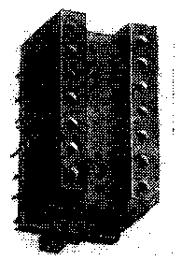

Рис. 6.1. Внешний вид разъема для подключения индикатора

При эксплуатации индикаторов в условиях повышенных температур окружающей среды для обеспечения температурного режима их работы необходимо осуществлять отвод выделяемых индикаторами мощностей.
С целью повышения теплоотдачи от индикаторов в конструкции разъема предусмотрен паз для крепления к тепло-отводящей металлической шине. Механическое крепление разъема на корпусе (лицевой панели) пульта управления и индикации помогает обеспечивать тепловые режимы работы индикаторов. Для снижения теплового сопротивления «корпус индикатора — теплоотводящая шина» необходимо установку индикаторов производить с применением теплопроводящих паст типа КПТ-8.
Конструкция гнезд разъема предусматривает защиту от воздействия вибраций (изъятие индикатора сопровождается приложением повышенных усилий 2,00 — 2,50 Н).

6.1.1. Конструктивно-функциональные модули индикации (ячейки индикации)

На рис. 6.2 представлен внешний вид ячейки индикации для использования совместно с индикаторами типа АЛС324 (Б, Б1) и ЗЛС324 (Б, Б1). Ячейка индикации включает в свой состав разъем, дешифратор (514ИД2 или К514ИД2) двоично-десятичного кода в позиционный семисегментный код, воспринимаемый указанными индикаторами, восемь (с учетом децимальной точки) токоограничивающих резисторов и выходной разъем ячейки для связи с электронным оборудованием, размещаемым на соответствующих КФМ по обработке информации. Принципиальная схема ячейки индикации представлена на рис. 6.3. Функционирование схемы пояснено в § 3.2.
Конструктивно ячейка индикации представляет собой разъем для индикатора с установленными по бокам двумя платами печатного монтажа. На платах размещены резисторы и ИМС. Крепятся платы и разъем смолой ВК-9.
Ячейка индикации крепится в пульт со стороны лицевой панели двумя винтами, конструкция разъема индикатора позволяет крепить ячейку к теплоотводящей шине. Индикатор устанавливается в ячейку индикации на пасту типа КПТ-8 после установки ячейки в пульт.
Для индикации цифровых значений параметров, имеющих градусную сетку измерений, может быть предложен вариант ячейки с установкой индикатора в перевернутом положении (вверх децимальной точкой) с соответствующей корректировкой схемы соединения индикатора и ИМС.

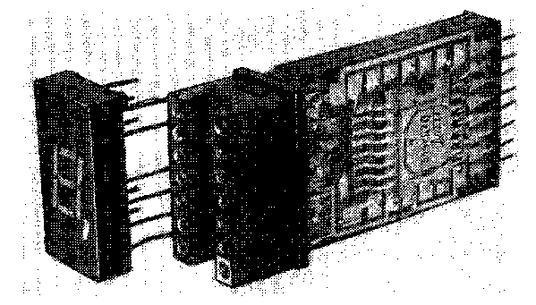
Рис. 6.2. Внешний вид ячейки индикации для использования с индикаторами тина ЗЛС324Б(Б1) и АЛС324Б|Б1) и микросхемой 514ИД2 (К514ИД2)
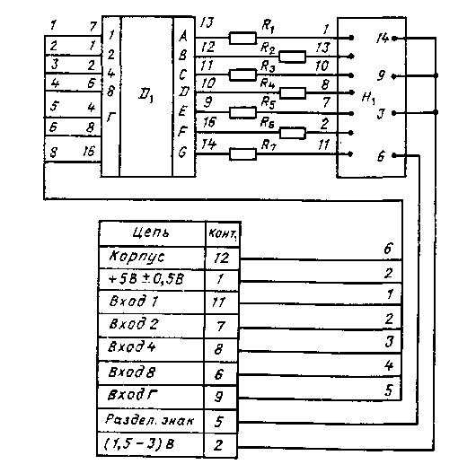
Рис. 6.3. Принципиальная схема ячейки индикации для индикаторов ЗЛС324Б(Б1) и АЛС324Б(Б1):
D, — микросхема 51411Д2; Н - индикатор ЗЛС324Б; R, R — резисторы 0,25 Вт, 62 Ом

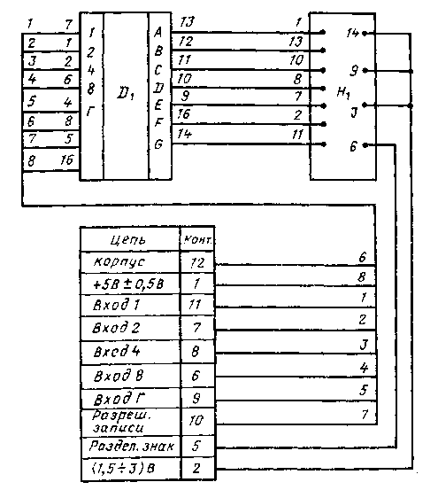
Рис. 6.4. Принципиальная схема ячейки индикации для индикаторов типа ЗЛС324Б(Б1) и АЛС324Б(Б1) с микросхемой 514ПР1: D, -- микросхема 514IIP1; Я, - индикатор ЗЛС324Б1
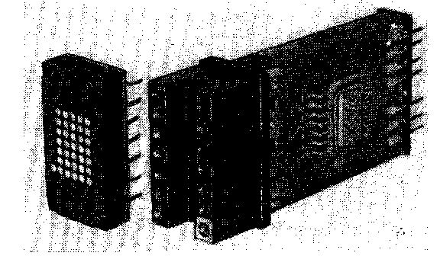

Рис. 6.5. Внешний вид ячейки индикации для использования с индикатором ЗЛС340А

Для индикации цифровой информации может быть использован также вариант ячейки индикации (рис. 6.4), в состав которой входят: разъем, дешифратор (ИМС 514ПР1) двоично-десятичного кода в семисегментный код индикаторов со встроенным устройством памяти на тетраду ДДК. В этом случае токоогра-ничивающие резисторы отсутствуют, так как формирователи тока входят в состав микросхемы. Применение ячейки индикации с ИМС 514ПР1 позволяет сократить общее количество электронного оборудования, размещаемого в объеме пульта управления.
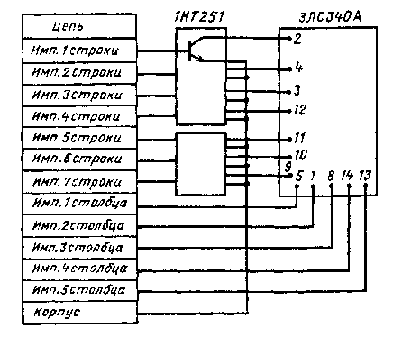

Рис. 6.6. Схема ячейки индикации с индикатором типа ЗЛС340А

Для обеспечения индикации текстовой информации на БЦИ типа ЗЛС340А может быть использован КФМ — ячейка индикации (рис. 6.5). в состав которой входят: разъем, аналогичный примененному в цифровых ячейках индикации, две микросхемы типа 1НТ251 и выходной разъем ячейки для связи с электронным оборудованием в пульте управления. Принципиальная схема ячейки индикации для матричного индикатора типа ЗЛС340А представлена на рис. 6.6. Функционирование индикатора и ИМС 1НТ251 в качестве усилителя-переключателя тока изложено в гл. 4.
Конструкция приведенных выше ячеек индикации основана на преемственности конструкторских и технологических решений; оснастка, необходимая для их изготовления, унифицирована.
Использование КФМ-ячеек индикации позволяет снизить общую трудоемкость производства устройства отображения информации и пультов управления в малознаковых (на 20 — 25 индикаторов) устройствах при ограниченных объемах их выпуска.
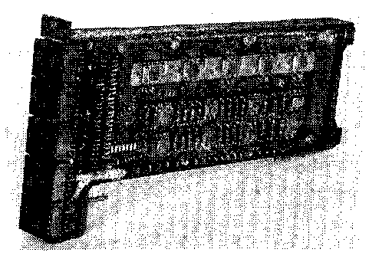
Рис. 6.7. Внешний вид индикаторного модуля на 10 индикаторов ЗЛС340А
Это объясняется тем, что, с одной стороны, не удалось обеспечить механизацию совместного монтажа разъема индикатора и боковых плат печатного монтажа ячейки, а с другой — в этом конструктивном исполнении выводы ячейки индикации (от печатных плат ячейки индикации к схемам управления в пульте) также не позволяют осуществить автоматизацию монтажа ячеек в корпусе устройства на печатную плату. Поэтому установка на лицевой панели пульта управления или устройства отображения информации большого количества ячеек индикации (80 — 100 ячеек и более) требует выполнения значительного объема монтажа, механизировать который затруднительно. Принципиально снизить объем трудозатрат на изготовление аппаратуры позволяет проведение дальнейшей интеграции оборудования управления матричными индикаторами не только с точки зрения их совместного размещения, но и выбора элементной базы управления с большей степенью интеграции. В частности, для управления матричными индикаторами могут быть использованы ИМС 514ИР2 (А, Б).
На рис. 6.7 приведен внешний вид индикаторного модуля, позволяющего обеспечить управление и индикацию на десяти индикаторах типа ЗЛС340А. Модуль управления включает в себя десять разъемов для индикаторов, электрорадиоэлементы в соответствии со схемой, приведенной на рис. 6.8, и разъем для внешних соединений. Две такие ячейки, собранные в один модуль, создают КФМ для индикации информации на десяти индикаторах типа ЗЛС340А. (На схеме показана половина индикаторного модуля — на пять индикаторов, размещенных на плате печатного монтажа, две таких платы составляют модуль на десять индикаторов.)
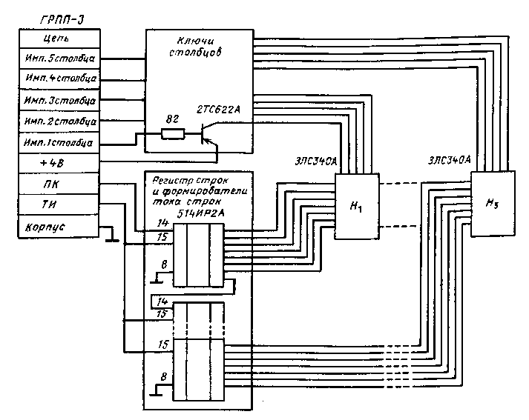
Рис. 6.8. Схема ячейки индикации на пять индикаторов типа ЗЛС340А
Функционирование схемы изложено в гл. 4.
Конструктивно модуль представляет собой две зеркального отражения многослойные платы печатного монтажа, установленные в рамку. На передней стороне модуля размещено пять пар разъемов для индикаторов. На платах печатного монтажа размещено электронное оборудование, в том числе микросхемы 514ИР2А. Для обеспечения теплоотвода от них предусмотрены широкая (15 мм) шина металлизации и массивная теплоотводя-щая шина, размещенная между платами и касающаяся корпусов микросхем сквозь отверстия в платах печатного монтажа. Микросхемы устанавливаются на теплопроводящую пасту.
Данная ячейка индикации — КФМ позволяет производить набор в пакет без зазора между знаками индицируемого текста с обеспечением возможности создания индикаторной части устройства в пять строк по 2N индикаторов в каждой, где N — количество модулей, набранных в пакет.
Со стороны разъема и индикаторов модуля установлены направляющие штыри для обеспечения надежного сочленения разъема модуля и его ответной части в пульте. Лицевая панель модуля после ее установки в прибор центрируется штырями, расположенными на лицевой панели пульта, и крепится винтами.
На рис. 6.9 представлен внешний вид устройства отображения информации на 80 знакомест. Рядом размещена ячейка индикации, изъятая из устройства. С лицевой панели для наглядности снят светофильтр (пять строк по 16 знакомест в каждой).
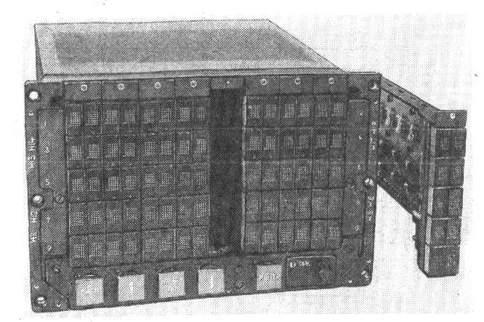
Рис. 6.9. Внешний вид устройства отображения информации на 80 знакомест без светофильтра со снятым модулем

Приведенные выше конструктивные решения показывают варианты исполнения конструктивно-функциональных модулей, но не являются обязательными, поскольку требования технических заданий на разработку не всегда отвечают ранее заготовленным решениям.

6.1.2. Рамки крепления светофильтров

Как уже указывалось, блики внешнего источника света, отражающиеся от поверхности светофильтра (4 — 5% яркости источника), при наблюдении под углом зеркального отражения могут полностью засветить индицируемую информацию. Использование рамок, позволяющих направлять блики зеркального отражения лучей внешнего источника освещения в сторону от глаз наблюдателя, позволяет снять этот вопрос. Однако такие рамки могут использоваться в основном на стендовом оборудовании, на подвижных объектах их использование отвлекает оператора от процесса управления.
В этом случае предпочтительнее использование рамок со светофильтрами с просветляющими покрытиями.
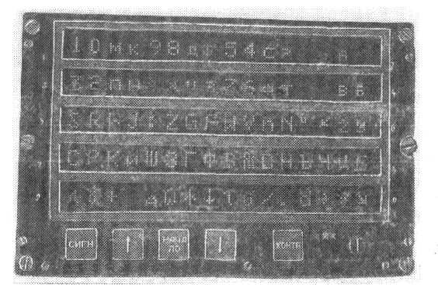
Рис. 6.10. Внешний вид индикатора с применением буквенно-цифрового ППИ типа ЗЛС340А

Варианты конструктивного оформления рамок крепления светофильтров различны, поскольку устройства отображения информации имеют, как правило, различное качество индикаторов, не все предприятия-изготовители аппаратуры обладают технологией изготовления и шлифования светофильтров значительных размеров.
Конструктивно рамка может быть выполнена с построчным креплением светофильтров (каждая строка УОИ имеет свой светофильтр, закрепленный в общей рамке). Недостаток такого контруктивного оформления в появлении «колодезного эффекта», т. е. в уменьшении угла обзора индицируемой информации. Уменьшение угла обзора создает определенные трудности для размещения устройства в интерьере аппаратурного комплекса.
Более сложна при изготовлении рамка для светофильтра, целиком закрывающего информативное поле индикаторов устройства.
На рис. 6.10 представлено конструктивное оформление буквенно-цифрового индикатора с установленной на лицевой панели рамкой со светофильтром. На индикаторах высвечен набор символов, внесенный в микросхему постоянной памяти типа 505РЕЗ (прошивки 0059, 0060).
Светофильтры необходимы, как это показано выше, для повышения контраста отображаемой информации. Однако при этом светофильтры являются тепловыми экранами, ухудшающими тепловой режим работы индикаторов: сокращается теплоотдача излучением, конвекцией. Поэтому независимо от фрагментарности конструкции рамки необходимо предусматривать возможность прохождения охлаждающего индикаторы воздуха.
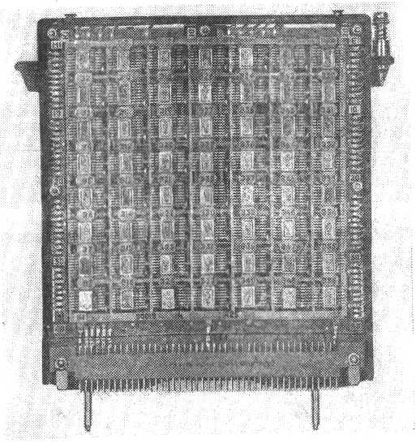

Рис. 6.11. Внешний вид конструктивно-функционального модуля обработки информации
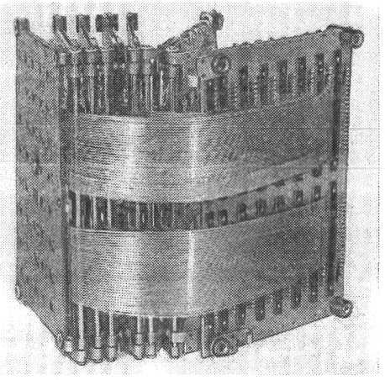

Рис. 6.12. Шлейфовое соединение конструктивно-функционального модуля

Отверстия в верхней и нижней частях рамки или пазы на лицевой поверхности прибора, к которой крепится рамка, должны обеспечить прохождение конвекционных потоков воздуха либо (при повышенных температурах окружающей среды) прохождение потока принудительно нагнетаемого (отсасываемого) охлаждающего воздуха.

6.1.3. Конструктивно-функциональные модули обработки информации

В конце разделов, посвященных ППИ и схемам управления ими приведены структурные схемы устройств отображения информации и пультов управления. Разбиение предложенных структурных схем на КФМ диктуется большим количеством различных условий работы (малознаковые индикаторные устройства информационные буквенно-цифровые табло, индикаторы сигналов и команд и т. д.). Основной задачей разработчика яв-пяется создание модулей, имеющих законченный цикл решения задачи Применение таких КФМ позволяет сократить межмодульный монтаж, устранить дублирование ряда узлов, унифицировать КФМ для дальнейших работ при проектировании аналогичных по задачам устройств.
На рис. 6.11 представлен такой КФМ, решающий целый комплекс задач: прием последовательного кода информации о воспроизводимом символе, преобразование его в параллельный вид, хранение на время отображения и усиление по току до уровней, необходимых для задания токовых режимов индикаторов типа ЗЛС340А. При меньших габаритах устройства отображения информации количество задач, возлагаемых на КФМ, может быть существенно снижено. При этом уменьшатся и габариты плат печатного монтажа, на которых размещается электронное оборудование.
Монтаж КФМ в устройство может осуществляться с помощью разъема (рис. 6.11), проводного монтажа, гибких шлейфных соединителей (рис. 6.12). При этом установка КФМ в устройства, эксплуатация которых планируется на стендах, в лабораториях и на объектах, не подвергающихся воздействию вибраций, не требует применения специальных методов крепления. При использовании приборов отображения информации на объектах, подвергающихся воздействию вибраций, КФМ необходимо крепить дополнительными узлами крепления, например, как это показано на рис. 6.13 (по углам и в центре КФМ).
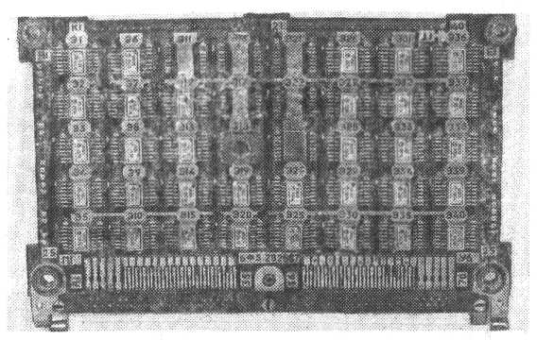
Рис. 6.13. Конструктивное оформление конструктивно-функционального модуля с дополнительными точками крепления

Таким образом, конструктивное оформление КФМ обработки информации может быть различным в зависимости от требований технического задания по габаритам, по устойчивости к механическим и климатическим воздействиям. Однако обязательным всегда остается требование законченности КФМ по функциональному назначению.

6.2. НЕКОТОРЫЕ ВОПРОСЫ КОМПОНОВКИ УСТРОЙСТВ ОТОБРАЖЕНИЯ ИНФОРМАЦИИ И ПУЛЬТОВ УПРАВЛЕНИЯ И ИНДИКАЦИИ

В дальнейшем устройства отображения информации и пульты управления и индикации для простоты изложения будут называться пультами управления (ПУ), поскольку достаточно редко используются в чистом виде устройства отображения информации, т. е. приборы, которые не позволяют оператору каким бы то ни было образом воздействовать на процесс работы аппаратурного комплекса.
На выбор конструкторских решений в определяющей степени влияют предъявляемые к пультам управления требования по устойчивости к влиянию внешних факторов (климатических и механических воздействий). От этих требований зависит выбор элементной базы, способы крепления элементов, плат печатного монтажа, функциональных модулей. При этом бывает практически невозможным отделить и изолированно рассматривать конструирование элементов, связанных с индикацией, от других, например коммутационных, элементов. Конструктивные размеры переключателей в большей мере зависят от их характеристик устойчивости к вибрационным и температурным нагрузкам. На рис. 6.14, а, б представлены два различных варианта конструкторской компоновки пульта управления (в том числе его индикаторной части в зависимости от выбора элементов коммутации). На рис. 6.14, а представлен вариант размещения элементов при использовании переключателей типа ПКБ, на рис. 6.14, б — типа ПКН-19.
Переключатели типа ПКБ высотой 28 мм разработаны для установки на печатную плату. Использование указанных переключателей для установки в ПУ, как это показано на рис. 6.14, а, позволяет с учетом толщины лицевой панели минимально использовать внутренний объем пульта. Установка в разъем индикаторов типа ЗЛС324А или любых других ППИ из-за незначительной глубины (13 мм) также позволяет минимально использовать объемы пульта. Индикаторно-коммутационные элементы, установленные на печатных платах с выводом информации гибкими шлейфными соединениями на общую коммутационную плату пульта, позволяют получить высокие коэффициенты механизации изготовления, монтажа и настройки приборов.
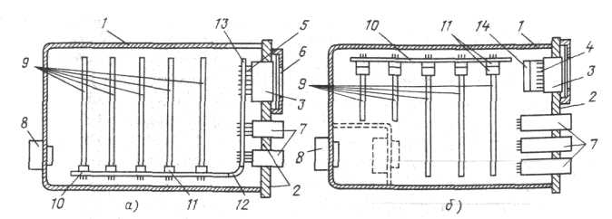
Рис. 6.14. Варианты конструктивного оформления пульта управления с использованием переключателей типа ПКБ (а) и ПКН-19 (б):
1 — корпус ПУИ; 2 — лицевая панель; 3 — индикаторы (например, типа ЗЛС324Б1 или ЗЛС340А); 4 — разъемы полупроводниковых индикаторов; 5 — печатная плата для установки разъемов ППИ; 6 — светофильтр; 7 — коммутационные элементы ПУИ; 8 — разъемы внешних соединений; 9 — конструктивно-функциональные модули; 10 — коммутационная плата межмодульных соединений; 11 — разъемы КФМ и ответные части разъемов коммутационной платы; 12 — гибкие кабели (шлейфовые соединения) от коммутационной платы и коммутационных элементов; 13 — печатная плата, на которую установлены коммутационные элементы; 14 — ячейки индикации

При необходимости иметь обратную связь на воздействие оператора (т. е., например, подсвечивание нажатого коммутационного элемента) или коммутировать повышенные (до 1 А) токи при повышенных или пониженных температурах окружающей среды (например, от — 50 до +55° С) могут быть использованы переключатели типа ПКН-19, глубина (высота) которых составляет 44 мм. На рис. 6.14, б представлен вариант размещения в объеме пульта коммутационных элементов и изменение компоновки элементов индикации со схемами управления ими. Поскольку пульт в районе размещения коммутацк лшых элементов имеет значительную глубину (30 — 40 мм), то во избежание потерь внутренних объемов в районе размещения индикаторов (образования «карманов») рационально использовать ячейки
индикации КФМ, включающие индикатор, разъем, схему управления типа 514ПР1. На рис. 6.14, б представлена компоновка коммутационных элементов и ячеек индикации в объеме пульта у лицевой панели. Такое конструктивное решение позволяет рационально использовать внутренний объем пульта, изъяв при этом схемы управления с плат печатного монтажа КФМ. Коммутационные элементы типа ПКН-19 не приспособлены для установки на печатную плату, что значительно увеличивает трудоемкость изготовления пультов из-за необходимости использования ручного монтажа соединений.

6.3. МЕТОДЫ КРЕПЛЕНИЯ И МОНТАЖА ПОЛУПРОВОДНИКОВЫХ ИНДИКАТОРОВ

Создание устройств индикации с применением ППИ можно условно разделить на три этапа:
первый этап — выбор конкретного типа индикатора, который наилучшим образом будет решать поставленную задачу;
второй этап — определение электрического режима и проектирование схемы;
третий этап — монтаж ППИ на лицевой панели устройства индикации.
Первый и второй этапы описаны в разделах 1.2.1, 1.2.2 и введении к гл. 3. Настоящая глава посвящена третьему этапу, играющему существенную роль в деле обеспечения надежной работы как ППИ, так и индикаторного устройства на их основе.

6.3.1. Способы крепления и монтажа ППИ

Выпуск большинства ППИ в стандартных корпусах в значительной степени облегчает проблему выбора приемлемых способов монтажа индикаторов в аппаратуре.
Существуют три способа крепления индикаторов к схеме:
приклейка корпуса индикатора к плате или лицевой панели устройства с последующей пайкой выводов;
пайка выводов индикатора к элементам схемы;
соединение индикаторов со схемой с помощью разъемов.
Достоинством первых двух способов является высокая надежность соединения, а недостатком — сложность замены при отказе индикаторов. При применении разъема замена индикатора осуществляется легко, однако имеется определенная вероятность нарушения электрического контакта, что может привести к искажению или пропаданию информации.
Перед приклейкой индикаторов, а также перед пайкой выводов производится подготовка ППИ к дальнейшей работе с ними. В частности, в связи с тем что необходимо обеспечить установку индикаторов в предназначенные им контактные гнезда, производится формовка (изгиб) выводов.
Перед пайкой выводов и приклейкой ППИ производится очистка выводов и поверхностей индикаторов.
Формовка выводов. Выводы индикаторов в процессе производства ППИ обычно запрессовываются в пластмассу, керамику или стекло. Указанные материалы имеют определенные запасы прочности. Однако при формовке выводов, создавая определенные нагрузки на элементы индикаторов, необходимо соразмерять их с возможностями ППИ выдержать эти нагрузки. Исходя из этого при формовке выводов необходимо соблюдать некоторые необременительные правила, выполнение которых поможет обеспечить безотказную работу ППИ в течение продолжительного времени.
Все операции по формовке, выполняемые вручную, должны производиться с помощью пинцета и монтажных плоскогубцев. При гибке выводов не должны прикладываться механические напряжения на места их соединения с корпусом. Производить формовку выводов так, как это показано на рис. 6.15, а, запрещается, так как это может привести к разрушению крепления выводов или нарушить герметизацию корпуса и выходу ППИ из строя сразу или по прошествии некоторого времени. Формовку выводов необходимо производить так, как это показано на рис. 6.15, б.
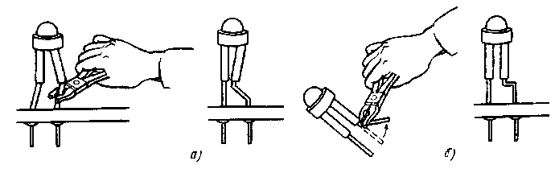
Рис. 6.15. Способы формовки и установки ППИ: а неправильный; б правильный

Изгиб выводов осуществляется на расстоянии 3 — 5 мм от корпуса ППИ; радиус изгиба выводов оговаривается в технических условиях на приборы и, как правило, равен 1,5 мм. Количество изгибов выводов также ограничено и не превышает 2 — 3.
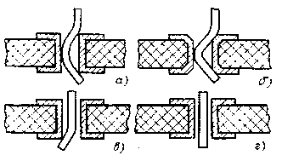
Рис. 6.16. Варианты крепления выводов ППИ в отверстиях печатных плат:
а, б — соединение «змг-замок»; в — соединении с подгибкой; г — соединение простое

Конфигурация формовки может быть различной, для ее выполнения часто применяют специальные формовочные устройства и приспособления. При изготовлении таких устройств необходимо предусмотреть предварительный зажим выводов со стороны корпуса ППИ перед началом процесса формовки.
Указанные правила формовки выводов распространяются на все типы ППИ.
Очистка поверхностей и выводов ППИ. С целью обеспечения качественной пайки ППИ к элементам схемы и приклейки их к корпусу или лицевой панели индикаторного прибора производится очистка элементов ППИ от жира, грязи и других посторонних веществ. Лучше это сделать с помощью этилового спирта. Необходимо, однако, помнить, что при отсутствии этилового спирта выбранные химические вещества для очистки поверхностей и выводов ППИ не должны растворять пластмассовую поверхность ППИ или нарушать герметизацию корпуса. Очистка может быть осуществлена путем окунания ППИ в спирт или заменяющую жидкость либо протирания тампоном, не оставляющим на очищаемых поверхностях своих фрагментов. Окунание должно производиться при помощи пинцета. Время окунания не должно превышать 3 — 5 мин.
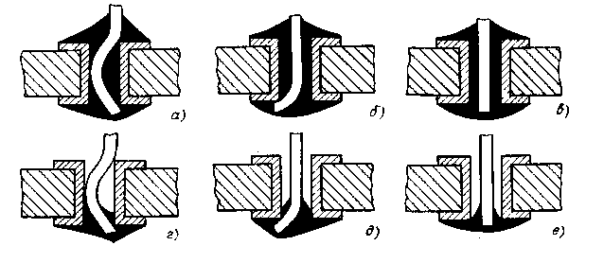

Рис. 6.17. Соединение выводов ППИ с печатной платой

Приклейка индикаторов. Приклейка ППИ применяется, как правило, для имеющих планарные выводы индикаторов типа ЗЛС314А, ЗЛС320А-К, ЗЛС317А-Г с полимерной герметизацией. Приклейка осуществляется специальным теплопроводящим клеем типа ОК72Ф. При использовании других типов клеев необходимо обращать внимание на его агрессивность по отношению к материалам ППИ и температурные режимы, необходимые для его полимеризации. Эти температуры не должны превышать максимально допустимые значения для ППИ.
Пайка выводов. Пайка выводов может быть осуществлена паяльником вручную или волной припоя. При производстве пайки категорически запрещается подавать на индикатор электрический режим.
Независимо от способа пайки в качестве флюса рекомендуется флюс ФКСп, содержащий 30 — 35% канифоли, 65 — 70% спирта этилового, или флюс ФМП, содержащий 30 — 33% канифоли, 0,3 — 3% кислоты малеиновой, 0,1 — 1% вещества АНП-2 поверхностно активного, 63 — 69,6% спирта этилового. В качестве припоя рекомендуется использовать ПОС-61, ПОС-40. Температура пайки (235, 260, 270° С) должна строго выдерживаться. Особо жесткие требования предъявляются к времени пайки, которое не должно превышать 2 — 3 с; превышение времени пайки может привести к отказу ППИ.
Пайка волной применяется при монтаже индикаторов нг. печатные платы. Индикаторы устанавливаются с одной стороны печатной платы для обеспечения одновременной пайки всех видов. Формовка выводов и установка их на печатную плату осуществляются способами, приведенными на рис. 6.16. После установки на печатную плату ППИ должны быть хорошо закреплены. ППИ, выводы которых установлены в отверстия печатных плат без подгиба и без «зиг-замка», должны иметь технологическое крепление на плате с помощью прокладок и технологических прижимов. Пайка ППИ волной припоя производится при следующих параметрах режима:
Температура припоя, °С ........................................................................ 265
Время выдержки при пайке, с, не более .............................................. 3
Расстояние по длине вывода от корпуса до границы подъема
расплавленного припоя, мм, не менее ............................................................. 1,0
Интервал времени между повторными пайками, мин, не менее ......... 5,0
Примечание. Температура раепллвленноги припоя ПОС-61 задается в зависимости от толщины печатных плат: для плат толщиной 1.0 — 1,5 мм температура выбирается 945 — 255° С: для плат толщиной 2,0 мм и более 255 — 265° С.
Глубину погружения плат в волну припоя рекомендуется устанавливать в пределах 0,3---0,6 толщины печатной платы. Металлизированные сквозные отверстия создают достаточную площадь смачивания припоем, что обеспечивается перемещением припоя по выводам вверх через отверстие к поверхности печатной платы благодаря силам капиллярного натяжения. При этом создается наилучшее соединение печатной платы и выводов индикатора. На рис. 6.17, а — е показаны идеально припаянные выводы, а на рис. 6.17, г — е — плохо припаянные выводы.
Пайка паяльником (ручная). При ручной пайке труднее контролировать время и температуру пайки. Поэтому при ручной пайке необходимо соблюдать следующие условия:
применять маломощные паяльники 15 Вт (максимум 25 Вт);
применять теплоотвод в виде пинцета с медными плоскими губками шириной не менее 3 мм;
держать жало паяльника чистым и хорошо облуженным.
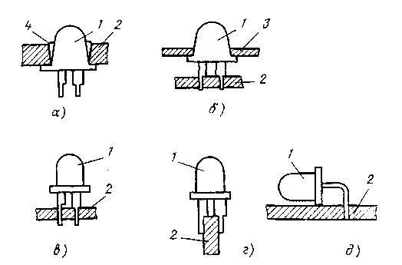
Рис. 6.18. Способы монтажа единичных индикаторов на плату:
1— ПНИ; 2 — монтажная плата; 3 — лицевая панель прибора; 4 — эпоксидная смола

Обрезку проводов индикатора следует проводить, как правило, после пайки.
После проведения пайки следует очистить плату, причем в качестве растворителя следует применять вещества, которые не оказывают влияния на излучающую поверхность индикатора, маркировку и покрытия корпуса. После очистки следует высушить платы. Рекомендуется температура сушки не выше 65° С.
Монтаж индикаторов. Монтаж индикаторов может производиться в плату (на корпус индикаторного прибора) или в разъем.
Монтаж ППИ в плату. Как и в другие полупроводниковые приборы, ППИ могут монтироваться в плату. Монтаж ППИ без крепежного оборудования заключается в приклейке ППИ эпоксидными смолами или клеями (рис. 6.18, а) или в подпайке на монтажную раму (рис. 6.18, б — д). Вариант крепления на рис. 6.18, а допускает использование ППИ в приборах, подвергающихся значительным вибрациям; вариант монтажа на рис. 6.18, б требует при использовании его в тех же условиях обеспечения взаимного жесткого крепления лицевой панели прибора и печатной платы, на которую устанавливается ППИ. Остальные способы монтажа допускают использование ППИ на ограниченных вибрациях.
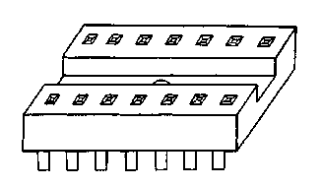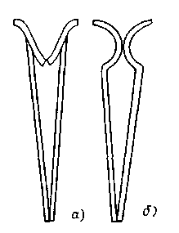

Рис. 6.19. Внешний вид разъема

Рис. 6.20. Контакты разъема

Монтаж ППИ в разъемы. Разъемные соединения обычно применяются в тех случаях, когда ППИ используются на лицевой панели устройства индикации. Такое соединение обеспечивает возможность оперативной замены отказавших индикаторов. При этом к разъемным соединениям применяется ряд требований, а именно: соединение должно быть прочным, малогабаритным, должно обеспечивать надежное соединение выводов ППИ с контактами разъема при механических ударах и вибрациях.
На рис. 6.19 приведен внешний вид разъема, который применяется для установки индикаторов типов ЗЛС324А, ЗЛС338А, ЗЛС340А и аналогичных. Такой разъем можно устанавливать на печатную плату или на лицевую панель индикаторного устройства. В разъеме предусмотрен паз для теплоотводящей шины. Контакты, обеспечивающие связь индикатора типа ЗЛС324А с внешней электрической схемой, могут быть выполнены в виде, представленном на рис. 6.20. В тех случаях, когда необходимо обеспечить надежное соединение индикатора типа ЗЛС324А при сильной вибрации и ударах, целесообразнее применять контакты с «закусыванием» выводов (рис. 6.20, а). Контакт, представленный на рис. 6.20, б, рекомендуется применять на неподвижных объектах, не подвергающихся воздействию вибраций. Разъем такого типа соединения должен обеспечивать достаточную площадь прилегания контактирующих поверхностей без доступа воздуха. Это должно воспрепятствовать окислению поверхностей (образованию сульфида серебра) и сохранению тем самым постоянного переходного сопротивления.
Эти контакты, хотя и обеспечивают надежное соединение при вибрации и ударах, не допускают многократной установки одних и тех же индикаторов, так как острые кромки, обеспечивающие закусывание выводов, при расчленении снимают покрытие с выводов индикатора.

6.3.2. Способы улучшения тепловых режимов работы индикаторов в аппаратуре

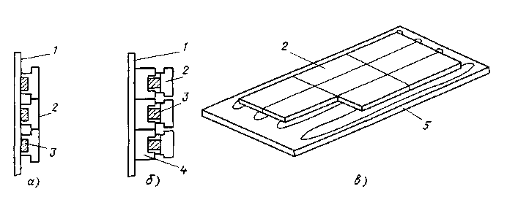
Рис. 6.21. Монтаж индикаторов на печатную плату с использованием теплоотвода:
а майка индикатора; о - монтаж в разъеме; в - многострочное табло: 1 печатная плата; 2 — индикатор; 3 — теплоотводящий стержень; 4 разъем; 5 теплоотнодящая плата

Практические приемы улучшения условий теплоотвода при монтаже индикаторов в аппаратуре связаны с максимальным увеличением отвода тепла от выводов корпуса. При монтаже индикаторов на печатную плату следует максимально увеличивать площадь металлизированных токоведущих дорожек печатной платы, связанных с выводами индикатора. При монтаже индикаторов в разъемы необходимо увеличивать сечения контактирующих гнезд разъема и сечения монтажных проводов. При эксплуатации индикаторов в условиях, близких к предельно допустимым по значениям температуры окружающей среды, температуры корпуса индикаторов и мощности рассеивания, необходимо применять дополнительные меры по улучшению условий теплоотвода. В этих случаях можно использовать металлические теплоотводы (рис. 6.21) с теплоотводящими компаундами для улучшения теплового контакта, теплоотводящие трубки, а в ряде случаев — принудительное воздушное охлаждение.
Нужно помнить, что при разработке индикаторных устройств под индикаторами никогда не следует располагать элементы, выделяющие много тепла (ИМС, транзисторы, диоды и т. п.).

ЗАКЛЮЧЕНИЕ

Авторы книги постарались довести до читателя основные сведения о современных полупроводниковых индикаторах и областях их применения. Несмотря на конкуренцию со стороны других видов знакосинтезирующих индикаторов (жидкокристаллических, газоразрядных, электролюминесцентных, вакуумно-люминесцентных), полупроводниковые индикаторы сохраняют свое преимущество в областях индивидуального и коллективного применения систем и устройств отображения информации, к которым предъявляются жесткие требования по устойчивости к внешним эксплуатационным факторам.
В заключение авторы считают необходимым дать краткую характеристику перспектив развития полупроводниковых индикаторов и новых областей их применения.
Общее развитие индикаторов связано с дальнейшим совершенствованием существующей технологии и созданием новых методов производства высокоэффективных структур на основе соединений типа A^{!II}B^{V} и особенно GaAlAs и InGaPAs. В ближайшем будущем можно ожидать создания индикаторов с силой света до нескольких кандел и снижения рабочих токов до 1 — 0,1 мА. Перспективным направлением является создание интегральных схем управления, содержащих светоизлучающие элементы для ПП экранов.
Актуальной проблемой является применение единичных индикаторов синего (голубого) цвета свечения, светотехнические и особенно эргономические свойства и характеристики которых мало изучены. В настоящее время имеются сообщения [25] о создании единичных индикаторов синего цвета свечения с силой света 6 мкд при прямом токе 20 мА. Требуется изучить особенности применения ПП индикаторов с большей силой света для использования их в качестве сигнальных ламп в автомобильной технике, светофорах и других аналогичных устройствах. Имеются сообщения о создании единичных индикаторов [24] с силой света до 3 кд при прямом токе 20 мА. Широкое развитие получат индикаторы с большой площадью информационного поля 25X25 мм [26], особенно для подсвета различных легенд и другой информации.
Основным направлением развития будет создание шкальных индикаторов со встроенным управлением с несколькими цветами свечения. Бескорпусные шкальные индикаторы найдут применение не только в системах (телевидения) тепловидения, но и в печатных устройствах безударного действия. Разрешающая способность таких шкал достигнет 200 — 300 точек на сантиметр. Получат широкое распространение буквенно-цифровые индикаторы со встроенным управлением, многоразрядные, потребляющие мало энергии при высоких светотехнических параметрах, разного цвета свечения.
В последнее время в области создания устройств отображения информации просматривается тенденция создания законченных модулей, содержащих различные виды индикаторов и соответствующие схемы управления. Наметилась тенденция дублировать один вид индикаторов другим.
В настоящее время ведутся обширные исследования [28] по созданию плоских полупроводниковых экранов. За основную концепцию выбран модульный вариант экрана, т. е. на основе стандартных модулей, содержащих как индикатор, так и схему управления модулем, будут создаваться экраны необходимого размера. Такие экраны будут достаточно дорогими, с узкой областью применения, в основном в летательных аппаратах и подвижных объектах, к которым предъявляются высокие требования по надежности.
Все перечисленные области применения и сами новые типы индикаторов потребуют внимательного изучения и своевременного освещения в печати.

ПРИЛОЖЕНИЕ.

Основные параметры некоторых полупроводниковых индикаторов
Типы ППИ | Цвет свечения | Iс, мкд (при I_{пр}, мА) | U_{нр}, в  (при I_{пр}, мА) | Вид информационного поля, размер,  мм
Единичные индикаторы
ЗЛ341Б | Красный | 0,5(10) | 2,8(10) | Круг, 5,0
ЗЛ341К | » | 0,7(10) | 2,0(10) | Круг, 5,0
ЗЛ341Е | Желтый | 0,5(10) | 2,8(10) | Круг, 5,0
ЗЛ341Г | Зеленый | 0,5(10) | 2,8(10) | Круг, 5,0
ЗЛ360Б | » | 0,6(10) | 1,7(10) | Круг, 5,0
ЗЛС331А | Краен. /зел. | 0,25(10) | 3,0(10) | Круг, 5,0
АЛ336Б | Красный | 20,0(10) | 2,0(10) | Крут, 5,0
А Л 336 К | » | 40,0(10) | 2,0(10) | Круг, 5.0
АЛ336Ж | Желтый | 15(10) | 2,8(10) | Крут, 5,0
КИПДО2Б-1К | Красный | 1,0(5) | 1,8(5) | Квадрат, 5X5
КИПДО2Е-1Ж | Желтый | 0,65(5) | 2,5(5) | Квадрат, 5X5
КИПДО2Г-1Л | Зеленый | 0,5(5) | 2,5(5) | Квадрат, 5X5
КИПМО1Б-1К | Красный | 1,0(10) | 2,0(10) | 1 1рямоуг., 2,5X5
КИПМО1Д-1Л | Зеленый | 2,5(20) | 2,8(20) | Прямоуг., 2,5X5
КИПМОЗБ-1К | Красный | 1,0(10) | 2,0(10) | Треутол., 3X3
КИПМОЗД-1Л | Зеленый | 2,5(20) | 2,8(20) | Треугол., 3X3
КИПМО4Б-1К | Красный | 1,0(10) | 2,0(10) | Цилиндр, 5,0
КИПМО4Д-1Л | Зеленый | 2,5(20) | 2,8(20) | Цилиндр, 5,0
КИПДО6Б-К | Красный | 6,0(25) | 5,5(25) | Круг, 10,0
КИПД06Г-Л | Зеленый | 5,0(25) | 7,5(25) | Круг, 10,0
КИПДО13А-К | Красный | 14(10) | 18(10) | Прямоуг., 21X11
КИПДО13В-Л | Зеленый | 11,5(10) | 18(10) | Прямоуг. , 21 ХП
КИПДО13Б-Ж | Желтый | 7,5(10) | 18(10) | Прямоуг., 21 ХП
КИПДО14А-1К | Красный | 1,0(5) | 2,0(5) | Круг, 3,0
КИПДО14Б-1К |  | 2,5(5) | 2,0(5) | Круг, 3,0
КЛЦ201А | » | 2,0(20) | 4,0(20) | ПДТ(18), ОК
КЛЦ201Б | » | 0,5(20) | 4,0(20) | ПДТ(18), ОК
КЛЦ202А | » | 0,5(20) | 4,0(20) | ПДТ(18), ОА
КЛЦ302А | Зеленый | 2,0(20) | 6,0(20) | ПДТ(18),ОА
КЛЦ302Б | » | 0,5(20) | 6,0(20) | ПДТ(18),ОА
КЛЦ401А | Желтый | 0,5(20) | 6,0(20) | ПДТ(18), ОА
КЛЦ402А | » | 2.0(20) | 6,0(20) | 11ДТ(18), ОА
КЛЦ402Б | » | 0,5(20) | 6,0(20) | ПДТ(18), ОА
КИПЦО4А-1/8К | Красный | 2,0(20) | 4,2(20) | ПДТ(25), ОА
КИПЦО9А-2/7К | » | 0,8(20) | 2,0(20) | ПДТ(12),ОК
КИПЦО9Б-2/7К | » | 0,8(20) | 2,0(20) | ПДТ(12),ОК
КИПЦО9В-2/9К | » | 0,8(20) | 2,0(20) | — (12), ОА
КИПЦО9Г-2/9К | » | 0,8(20) | 2,0(20) | — (12),ОА
АЛС332 | » | 0,2(20) | 2,0(20) | ПДТ(12),ОК
АЛСЗЗЗА1, Б1 | » | 0,2(20) | 2,0(20) | ПДТ(12), ОК, ОА
АЛС334А, Б | Желтый | 0,20(20) | 3,0(20) | ПДТ(12), ОК, ОА
АЛС334В, Г | » | 0,15(20) | 3,3(20) | ПДТ(12), ОК.ОА
АЛС335А, Б | Зеленый | 0,25(20) | 3,5(20) | ПДТ(12), ОК, ОА
АЛС335В, Г | » | 0,15(20) | 3,5(20) | ПДТ(12),ОК, ОА

Шкальные индикаторы

ЗЛС362А | Красный | 0,3(10) | 2,0(10) | ОА(2)
ЗЛС362Д | Желтый | 0,15(10) | 3,5(10) | ОК(2)
ЗЛС 362 К | Зеленый | 0,15(10) | 3,5(10) | ОК(2)
ЗЛС362Б | Красный | 0,3(10) | 2,0(10) | ОК(4)
ЗЛС 362 Е | Желтый | 0,15(10) | 2,0(10) | ОК(4)
ЗЛС362Л | Зеленый | 0,15(10) | 3,5(10) | ОК(4)
ЗЛС362Г | Красный | 0,3(10) | 2,0(10) | ОА(8)
ЗЛС362И | Желтый | 0,15(10) | 3,5(10) | ОК(8)
ЗЛС362Н | Зеленый | 0,15(10) | 3,5(10) | ОК(8)
ИПТООВ-4К | Красный | 1,4(20) | 2,0(20) | ОК(4)
ИПТО6Б-4Ж | Желтый | 1,0(20) | 3,5(20) | ОК(4)
ИПТО6А-4Л | Зеленый | 1,0(20) | 3,5(20) | ОК(4)
ИПТО6Е-8К | Красный | 1,0(20) | 2,0(20) | ПК(8)
ИПТО6Д-8Ж | Желтый | 0,5(20) | 3,5(20) | ПК(8)
ИПТО6Г-8Л | Зеленый | 0,5(20) | 3,5(20) | ПК(8)
ИПТО7А-10К | Красный | 0,7(20) | 2,2(20) | ПК(10)
ИПТО8А-10Ж | Желтый | 0,5(20) | 2,2(20) | ПК(10)
ИПТО8Б-10Л | Зеленый | 0,5(20) | 2,2(20) | ПК(10)
ИПТ11В-10К | Красный | 0,8(20) | 2,0(20) | МК(10)
ИПТ11Б-10Ж | Желтый | 0,5(20) | 3,5(20) | МК(10)
ИПТ11А-10Л | Зеленый | 0,5(20) | 3,5(20) | МК(10)

Цифровые индикаторы
ЗЛС321А1, Б1 | Желт./зел. | 0,12(20) | 3,6(20) | ПДТ(7), ОК, ОА
ЗЛС324А1, Б1 | Красный | 0,15(20) | 2,5(20) | ПДТ(7),ОК,ОА
ЗЛС338А1, Б1 | Зеленый | 0,45(20) | 3,5(20) | ПДТ(7),ОК, ОА
ЗЛС339А | Красный | 0,16(3) | 1,9(3) | ПДТ(2,5),ОК
ЗЛС342А1.Б1 | Желтый | 0,45(20) | 3,5(20) | ПДТ(7),ОК
ЗЛС348А | Зеленый | 0,16(5) | 2,7(5) | ПДТ(2,5),ОК
ИПЦО1А, Б-1/7К | Красный | 1,0(20) | 3,0(20) | ПДТ(7),ОК, ОА
ИПЦО5А, Б-1/8К | » | 1,0(20) | 3,0(20) | ПДТ(2), ОК, ОА
ИПЦО7А, Б-1/8Л | Зеленый | 1.0(20) | 3,5(20) | ПДТ(12), ОК, ОА
ИПЦ11А, Б-1/7Ж | Желтый | 0,35(10) | 6,6(20) | ПДТ(7),ОК, ОА
ИПЦ12А-2/7К | Красный | 0.04(1) | 2,2(1) | (2,5), ОА
Буквенно-цифровые
ЗЛС34ОА | Красный | 0,125(10) | 2,5(10) | ЛДТ(9)5Х7
ИПВОЗА-1/5Х7К | » | 0,7(10) | 2,0(10) | — (9)5X7
ИПВОЗБ-1/5Х7Л | Зеленый | 0,15(10) | 3,5(10) | — (9)5X7
ИПВОЗВ-1/5Х7Ж | Желтый | 0,15(10) | 3,5(10) | - (9)5X7
Буквенно-цифровые со встроенным управлением
ИПВ70А-4/5Х7К | Красный | 0,12 | — | (4,1)
ИПВ71А-4/5Х7К | » | 0,250 | — | (9)
ИПВ71Б-4/5Х7Л | Зеленый | 1,2 | — | (9)
ИПВ72А-4/5Х7К | Красный | 0,12 | — | (4,1)
ИПВ73А-4/5Х7Л | Зеленый | 0,85 | — | (4,1)

Графические (матричные) индикаторы
ЗЛС347А | Красный | 0,1 (10) | 2,5(10) | 8X8:10X10
ИПГО1А-8Х8Л | Зеленый | 0,1(20) | 2,0(20) | 8Х8:10Х10
ИПГО2А-8Х8Л | » | 0,06(10) | 3,6(10) | 8X8:10X10
ИПГОЗА-8Х8К | Красный | 0,35(10) | 2,5(10) | 8X8:20X20
ИПГО5А-8Х8Л | Зеленый | 0,45(10) | 3,6(10) | 8X8:20X20

Примечания: 1. В правом столбце цифры в скобках означают: для шкальных индикаторов — количество излучающих элементов у шкал, для цифровых и буквенно-цифровых — высоту знака, мм.
2. ОК — общий катод; ОА — общий анод; ПК -- перекрёстная коммутация; МК — матричная коммутация; ПДТ, ЛДТ — правая и левая децимальные точки.

СПИСОК ЛИТЕРАТУРЫ

1. Берг А., Дин П. Светодиоды: Пер. с англ./Под ред. А. Э. Юновича. — М.: Мир, 1979.
2. Сушков В. П. Многоэлементные полупроводниковые индикаторы для отображения информации на соединениях A^{m}B^{v} и их твердых растворах // Электронная техника. Сер. 2. Полупроводниковые приборы. 1980. Вып. 3(132). С. 3 — 39.
3. Сушков В. П. Многоэлементные полупроводниковые индикаторы // Электронная промышленность. 1982. № 5 — 6. С. 31 — 40.
4. Коган J1. М. Полупроводниковые светоизлучающие диоды. М.: Энерго-атомиздат, 1983.
5. ГОСТ 7601 — 78. Физическая оптика. Термины, буквенные обозначения и определения основных величин. М.: Изд-во стандартов, 1978.
6. ГОСТ 25066 — 81. Индикаторы знакосинтезирующие. Термины и определения. М.: Изд-во стандартов, 1982.
7. Применение оптоэлектронных приборов: Пер. с англ./С. Гейг, Д. Эванс, М. Ходдап, X. Серенсен; Под ред. Ю. Р. Носова. М.: Радио и связь, 1981.
8. Сушков В. П., Юрков С. И. Индикаторы на борту летательных аппаратов. Обзоры по электронной технике. Сер. 2. Полупроводниковые приборы. Вып. 1(521). М.: ЦНИИ Электроника, 1978.
9. Абрамов В. С., Сушков В. П., Юрков С. И. Применение индикаторов на борту летательных аппаратов в зависимости от условий внешней освещенности. Обзоры по электронной технике. Сер. 2. Полупроводниковые приборы. Вып. 2(531). М.: ЦНИИ Электроника, 1978.
10. Воротинский В. А., Дадерко Н. К., Егорова Л. П. Надежность оптоэлектронных полупроводниковых приборов. М.: Радио и связь, 1983.
11. Шеер С. Электронные дисплеи: Пер. с англ./Под ред. Н. И. Богачева. М.: Мир, 1982.
12. Monsanto. AH301. Discrete LED selecting made easier. Monsanto commercial products Co. 10131 Bubh Road, Cupertino, California, 950M, 1973.
13. Палм В. Таблица, помогающая выбрать оптимальную схему возбуждения светодиодов // Электроника. № 5. Т. 50. М.: Мир, 1977.
14. ОСТ 11.339.016 — 82. Индикаторы знакосинтезирующие. Руководство по применению. М.: Изд-no стандартов, 1982.
15. Полупроводниковые оптоэлектронные приборы: Справочник/В. И. Иванов, А. И. Аксенов, А. М. Юшин; Под ред. Н. Н. Горюнова, М.: Энер: оатомиздат, 1984.
16. ГОСТ 29.05.002 — 82. Система стандартов эргономических требований и эргономического обеспечения. Индикаторы цифровые знакосинтезирующие. Общие эргономические требования. М.: Изд-во стандартов, 1982.
17. Ариян Ю. А., Новиков В. П. Полупроводниковый цифровой индикатор с управляемым цветом свечения // Электронная промышленность, 1982, № 6. С. 51 — 52.
18. Полупроводниковые индикаторы на основе рассеяния света/Ю. Л. Лрняп, В. П. Новиков, В. К. Скарин, Н. С. Спасская, В. П. Сушков // Электронная техника. Сер. Полупроводниковые приборы. 1980. Вып. 3U38). С. 73 — 81.
19. Hewlett Packard. Application Note 946, 5082-7430 Series Monolithic Seven Segment Displays. Printed USA (11/73) 7952 — 0429.
20. A. c. 658735. СССР МКИ² H 03 К 13/24. Преобразователь биполярного кода в однополярный/Н. Н. Васерин, И. Н. Крылов, Е. А. Ноткин, В. И. Терехов // Открытия. Изобретения. 1979. № 15.
21. The use of modern light omitting displaxs in the high illuminace conditions of aircraft cocpits. Brian Ellis and John Whart. Advisory group lor Aerospace research development. 7 rue ancelle. 92200 Neuilly sur seine France.
22. Optoelectronics Designer's Catalog. 1983. Components and Subsistems Hewlett Packard 1983.
23. Вычислительная оптика. Справочник/Под ред. М. М. Русина. Л.: Машиностроение. Ленингр. отд-ние, 1984.
24. Светодиоды, обеспечивающие силу света 3000 мкд при потреблении тока 20 мА // Электроника. № 6. Т. 28. М.: Мир, 1985.
25. Siemens Components. VXX, April 1925.
26. General Instrument New Product Supplement, 1987.
27. Catalog General Instrument. 1986.
28. Emphasize Trends in Design. Awiation Week and Space Technology 1983 V. 119, № 2.

ОГЛАВЛЕНИЕ

Предисловие редактора
Предисловие авторов
Глава 1. Общие сведения о полупроводниковых знакосинтезирующих индикаторах
1.1. Классификация полупроводниковых индикаторов
1.1.1. Единичные полупроводниковые индикаторы
1.1.2. Шкальные полупроводниковые индикаторы
1.1.3. Цифровые полупроводниковые индикаторы
1.1.4. Буквенно-цифровые полупроводниковые индикаторы
1.1.5. Графические полупроводниковые индикаторы
1.2. Параметры и характеристики полупроводниковых индикаторов
1.2.1. Светотехнические и эргономические параметры полупроводниковых индикаторов
1.2.2. Электрические параметры полупроводниковых индикаторов
1.2.3. Параметры, характеризующие устойчивость полупроводниковых индикаторов к действию внешних факторов
1.2.4. Параметры надежности полупроводниковых индикаторов
1.3. Выбор режима работы полупроводниковых индикаторов
1.4. Способы передачи информации
Глава 2. Единичные и шкальные полупроводниковые индикаторы и устройства отображения информации на их основе
2.1. Устройства отображения информации на основе полупроводниковых единичных индикаторов
2.1.1. Применение единичных индикаторов для индикации состояния приборов
2.1.2. Применение полупроводниковых единичных индикаторов для создания позиционных дисплеев и индикаторных табло
2.2. Устройства отображения информации на основе полупроводниковых линейных шкальных индикаторов
Глава 3. Цифровые полупроводниковые индикаторы и устройства отображения информации на их основе
3.1. Особенности применения цифровых индикаторов
3.2. Схемы управления цифровыми полупроводниковыми индикаторами в статическом режиме
3.3. Регулирование яркости свечения индикаторов при управлении в статическом режиме
3.4. Зависимость постоянного тока через сегмент от температуры окружающей среды
3.5. Схемы управления цифровыми полупроводниковыми индикаторами в мультиплексном режиме
3.6. Устройства управления и отображения информации на полупроводниковых цифровых индикаторах
Глава 4. Буквенно-цифровые и графические полупроводниковые индикаторы и устройства отображения информации на их основе
4.1. Общие сведения о буквенно-цифровых индикаторах
4.2. Шрифты для 35-элементных индикаторов. Цветность индикаторов
4.3. Способы управления буквенно-цифровыми индикаторами
4.4. Устройства отображения информации на основе буквенно-цифровых индикаторов, управляемых стробированием по столбцам
4.5. Устройства отображения информации на основе буквенно-цифровых индикаторов, управляемых стробированием по строкам
4.6. Практическая схема устройства отображения информации с большим количеством знакомест на ППИ типа ЗЛС340А
4.7. Практическая схема устройства отображения информации с большим количеством знакомест на ППИ типа ИПВ70А-4/5Х7К
4.8. Схема интерфейса для индикаторов типа ИПВ70А-4/5Х 7К
4.9. Применение буквенно-цифровых индикаторов для разработки многорежимных пультов управления
4.10. Схемы управления полупроводниковыми графическими индикаторами
Глава 5. Повышение надежности считывания информации с ППИ
5.1. Контраст воспроизводимой информации
5.1.1. Яркостный контраст
5.1.2. Усиление яркостного контраста
5.1.3. Цветовой контраст
5.2. Материалы светофильтров
5.2.1. Светофильтры из оптического стекла
5.2.2. Светофильтры из пластмасс
5.2.3. Светофильтры-жалюзи
5.2.4. Круговые поляризационные светофильтры
5.3. Рекомендации по применению светофильтров
Глава 6. Рекомендации по конструктивному оформлению устройств отображения информации
6.1. Конструктивно-функциональные модули
6.1.1. Конструктивно-функциональные модули индикации (ячейки индикации)
6.1.2. Рамки крепления светофильтров
6.1.3. Конструктивно-функциональные модули обработки информации
6.2. Некоторые вопросы компоновки устройств отображения информации и пультов управления и индикации
6.3. Методы крепления и монтажа полупроводниковых индикаторов
6.3.1. Способы крепления и монтажа ППИ
6.3.2. Способы улучшения тепловых режимов работы индикаторов в аппаратуре
Заключение
Приложение. Основные параметры некоторых полупроводниковых индикаторов
Список литературы

ББК 32.852
В19 УДК 621.398

Рецензенты: А. М. Юшин, К. В. Макаров

В19
Васерин Н. Н. и др.
Применение полупроводниковых индикаторов/ Н. Н. Васерин, Н. К. Дадерко, Г. А. Прокофьев; Под ред. Е. С. Липина. — М.: Энергоатомиздат 1991. — 200 с.: ил.

ISBN 5-283-01524-6

Приведены конструкции, параметры и характеристики полупроводниковых знакосинтезирующих индикаторов, а также практические схемы устройств с применением единичных, цифровых, буквенно-цифровых и матричных индикаторов. Описаны принципы и методы создания многорежимных пультов управления и конструктивно-функциональных модулей. Даны рекомендации по монтажу, пайке и оформлению индикаторных устройств.
Для инженерно-технических работников,

2302030000-297 051(01)-91

193-91

ISBN 5-283-01524-6

ББК 32.852

© Авторы, 1991

Производственно-практическое издание

Васерин Николай Николаевич Дадерко Николай Кононович Прокофьев Геннадий Александрович
ПРИМЕНЕНИЕ ПОЛУПРОВОДНИКОВЫХ ИНДИКАТОРОВ

Редактор В. И. Бусурин
Редактор издательства 3. И. Михеева
Художественный редактор Т. А. Дворецкова
Технический редактор Т. Ю. Андреева
Корректор М. Г. Гулина

ИБ № 2474

Сдано в набор 23.07.90. Подписано в печать 24.01.91. Формат 60Х X 88 :Л„. Бумага тип № 1 Гарнитура литературная. Печать офсетная. Усл. печ. л. 12,25. Усл. кр.-отт. 12,61. Уч.-изд. л. 12,68. Тираж 55000 экз. Заказ 1115. Цена 2 р.
Энергоатомиздат. 113114 Москва, М-114, Шлюзовая наб., 10
Ордена Октябрьской Революции и ордена Трудового Красного Знамени МПО «Первая Образцовая типография» Государственного комитета СССР по печати. 113054, Москва, Валовая, 28.

OCR Pirat

